

LOKALNI AKCIONI PLAN ZA BIODIVERZITET OPŠTINE NIKŠIĆ ZA PERIOD 2024-2029. GODINE

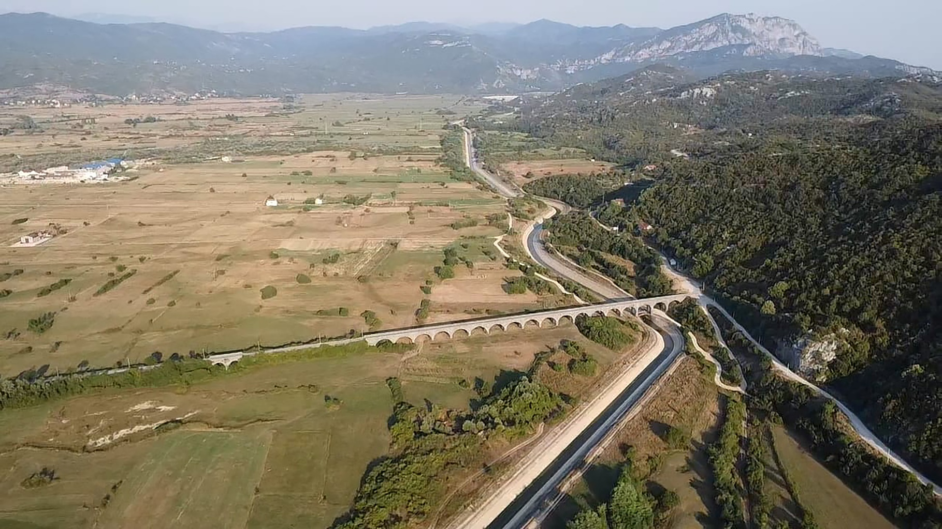

Nikšić, Septembar 2024.godina

CRNA GORA
OPŠTINA NIKŠIĆ

SEKRETARIJAT ZA UREĐENJE PROSTORA I ZAŠTITU ŽIVOTNE SREDINE

LOKALNI AKCIONI PLAN ZA BIODIVERZITET OPŠTINE NIKŠIĆ ZA PERIOD 2024-2029. GODINE

NIKŠIĆ, Septembar 2024.godina

LOKALNI AKCIONI PLAN ZA BIODIVERZITET OPŠTINE NIKŠIĆ 2024-2029.
OPŠTINA NIKŠIĆ, 2024.

RADNA GRUPA:
MILANKA RADULOVIĆ, dipl. ing. šumarstva - predsjednica radne grupe
DRAGUTIN MILIĆ, dipl. geograf - član
BORO VUKOVIĆ, dipl. biolog - član
Dr GOJKO NIKOLIĆ, dipl. geograf, ekspert za geodiverzitet i geoekologiju - član
Dr NADA BUBANJA, dipl. biolog, ekspert za vaskularnu floru - član
Dr MILICA STANIŠIĆ-VUJAČIĆ, dipl. biolog, ekspert za vaskularnu floru - član
Dr MILOJE ŠUNDIĆ, dipl. biolog, ekspert za grupu beskičmenjaka - član
Dr NATALIJA ČAĐENOVIĆ, dipl. biolog, ekspert za vodozemce i gmizavce - član
Mr ILINKA ĆETKOVIĆ, dipl. biolog, ekspert za gljive - član
DARKO SAVELJIĆ, dipl. biolog, ekspert za ptice - član

SADRŽAJ

1.UVOD | 1
1.1.Osnove za izradu Lokalnog akcionog plana za biodiverzitet opštine Nikšić | 1
2. METODOLOGIJA | 1
3. OPŠTE KARAKTERISTIKE OPŠTINE NIKŠIĆ | 3
3.1. Geografskipoložaj i prirodne karakteristike opštine Nikšić | 3
3.2. Geologija | 4
3.3. Tektonske i seizmičke karakteristike | 6
3.4. Geomorfologija, geodiverzitet i geonaslijeđe | 6
3.4.1. Reljef | 6
3.4.2. Geodiverzitet i objekti geonaslijeđa | 13
3.4.3. Geodiverzitet opštine Nikšić | 15
3.4.4. Metodologija vrednovanja objekata - GAM evaluacija | 15
3.4.5. Inventarizacija i evaluacija | 19
3.5. Pedologija | 26
3.6. Klima | 27
3.7. Hidrologija | 28
3.7.1. Jezera | 33
4. BIODIVERZITET - POJAM I ZNAČAJ | 38
4.1. FLORA I VEGETACIJA | 39
4.1.1. Flora opštine Nikšić | 40
4.1.2. Vegetacija | 53
4.1.3. Metodologija botaničkih istraživanja | 56
4.1.4. Prezentacija rezultata | 56
4.1.5. Zaključak sa predlogom konzervacijskih mjera | 72
4.2. ŠUME | 73
4.3. GLJIVE | 79
4.3.1. Metodologija mikoloških istraživanja | 79
4.3.2. Prezentacija rezultata | 80
4.4. BESKIČMENJACI | 91
4.4.1. Desktop analiza | 91
4.4.2. Najznačajnije vrste beskičmenjaka koje se nalaze na teritoriji opštine Nikšić | 92
4.5. RIBE | 104
4.6. VODOZEMCI I GMIZAVCI | 106
4.6.1. Desktop analiza | 106
4.7. PTICE | 113
4.7.1. Prijetnje i prijedlog mjera zaštite | 119
4.8. SISARI | 121
5. ZAŠTIĆENA PRIRODNA DOBRA | 125
5.1. Stanje zaštićenih prirodnih dobara | 136
5.2. Prirodna dobra predložena za zaštitu | 139
6. URBANO ZELENILO | 141
LITERATURA | 143
IZVORI - KARTE I FOTOGRAFIJE | 151

TABELA SKRAĆENICA

BK  Bernska konvencija i Annex-i | I | Strogo zaštićene vrste biljaka
 | II | Strogo zaštićene vrste faune
 | III | Zaštićene vrste faune
 | IV | Zabranjena sredstva i metodeubijanja, hvatanja i drugi oblici eksploatacije
BON  Bonska konvencija o zaštiti migratornih vrsta divljih životinja i Anex-i | I | Ugrožene migratorne vrste
 | II | Migratorne vrste koje treba da budu predmet sporazuma
CITES  Konvencija o međunarodnoj trgovini ugroženim vrstama divlje flore i faune i Annex-i | I | Vrste kojima prijeti izumiranje koje pogađa ili može da pogodi trgovina
 | II | Vrste kojima trenutno možda i ne prijeti opasnost od istrebljenja, alise njihova trgovina mora staviti pod strogu kontrolu kako bi se izbjegla upotreba vrsta nanačin kojim bi se ugrozio njihov opstanak
 | III | Vrste zaštićene u najmanje jednoj državi, koja traži od drugih članica CITES-a pomoć u kontroli trgovine takvim vrstama. Međunarodna trgovina ovim vrstamaje dozvoljena, ali kontrolisana
END  Status endemizma | BE | Balkanski endem
 | SUBE | Subendem
EUROBATS | Sporazum o zaštiti šišmiša u Evropi (Sl. list CG br. 16/10)
HD  Habitat direktiva - Direktiva o očuvanju prirodnih staništa i divljefaune i flore i Annex-i | I | Prirodna staništa od interesa Zajednice čija zaštita zahtjevanjihovo označavanje za specijalne oblasti zaštite Zajednice
 | II | Životinjske i biljne vrste od zajedničkog interesa čija zaštita zahtjevaodređivanje specijalnih oblasti za zaštitu
 | III | Kriterijumi za odabir mjesta podobnih za identifikaciju kao mjesta odzajedničke važnosti radi označavanja za specijalne oblasti zaštite
 | IV | Životinjske i biljne vrste koje zahtjevaju striktnu zaštitu Zajednice
 | V | Životinjske i biljne vrste od interesa Zajednice, čije uzgajanje u divljini ieksploatacija mogu biti predmet mjera upravljanja
IBA | Područja od značaja za boravak ptica
IPA | Važna biljna staništa
IUCN  Crvena lista ugroženih vrsta (globalni/evropski/٭nacionalni status) | CR | Kitično ugrožen
 | DD | Bez podataka
 | EN | Ugrožen
 | LC | Poslednja briga
 | NE | Bez ocjene
 | NT | Skoro ugrožen
 | VU | Ugrožen
LEAP NK | Lokalni ekološki akcioni plan opštine Nikšić
NL | Vrste zaštićene nacionalnom legislativom("S.list RCG" br 76/06)
R | Relikt
SPA | Specijalno zaštićeno područje identifikovano na osnovu Ptičje direktive EU

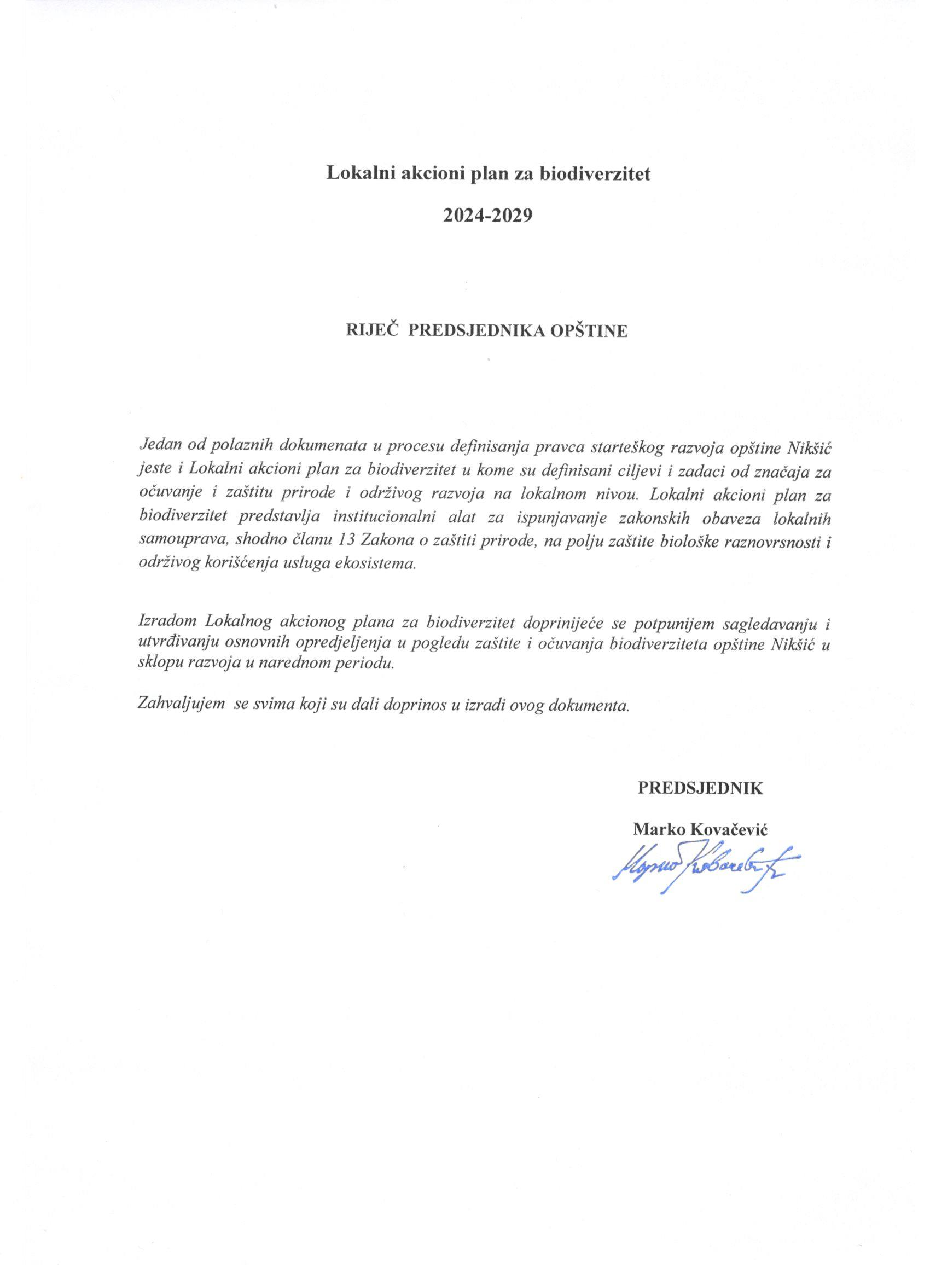

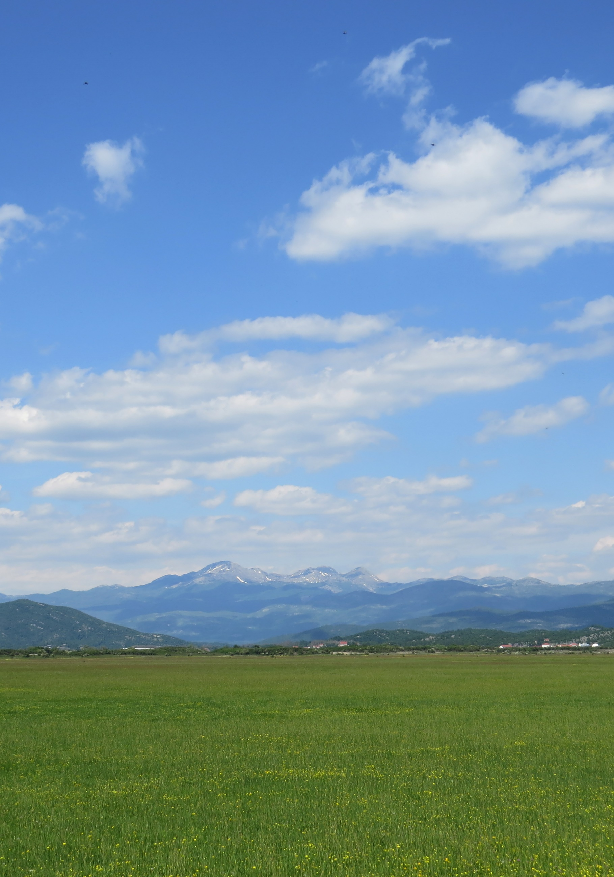
Nikšićko polje sa planinom Vojnik u pozadini
OSNOVE I METODOLOGIJA

1. UVOD

1.1. Osnove za izradu Lokalnog akcionog plana za biodiverzitet opštine Nikšić
Izrada lokalnih akcionih planova za biodiverzitet za lokalne samouprave u Crnoj Gori je u skladu sa članom 13 Zakona o zaštiti prirode. Ovim Zakonom seizmeđu ostalog,Lokalni akcioni plan za biodiverzitetdonosi radi sprovođenja strategije očuvanja i zaštite prirode na lokalnom nivou.
Lokalni akcioni plan za biodiverzitet donosi nadležni organ lokalne samouprave za period od pet godina. Lokalni akcioni plan za biodiverzitet sadrži opis priodnih vrijednosti područja lokalne samouprave, i podatke o zaštićenim prirodnim dobrima na tom području, podatke o mjerama zaštite prirode, izazove zaštite i sprovođenja mjera zaštite prirode, mjere i aktivnosti za sprovođenje plana sa utvrđenim prioritetima i druge elemente od značaja za zaštitu prirode.
Izrada Lokalnog akcionog plana biodiverziteta je značajna i kao polazna osnova za planiranje i sprovođenje strateških aktivnosti u prostoru, posebno u zonama degradirane životne sredine, kao i za integraciju biodiverzitetskih pitanja u planske i sektorske politike. Prirodne vrijednosti koriste se pod uslovimа i nа nаčin kojim se obezbjeđuje očuvаnje vrijednosti geodiverzitetа, biodiverzitetа, zаštićenih prirodnih dobаrа i predjelа.

2. METODOLOGIJA

Tokom izrade Lokalnog akcionog plana za biodiverzitet analiziraće se pojedina poglavlja iz predhodnih planova, kao iz Lokalnog ekološkog akcionog plana za period 2007-2014. godine i potrebu njihove korekcije u skladu sa promijenjenim okolnostima, prikupiti i uskladiti sa zakonodavnim okvirom (nacionalni i međunarodni dokumenti, konvencije, direktive, protokoli) iz oblasti zaštite prirode, i dati smjernice za zaštitu i očuvanje prirode. Lokalni akcioni plan za biodiveritet zahtijeva obilazak terena i korišćenje dostupne literature iz oblasti zaštite i očuvanja prirode, aza procjenu stanja biodiverziteta i sagledavanje procesa u prirodi, izabran je ekosistemski pristup, a takođe analizirajući i podatke o procjeni usluga ekosistema.
Lokalni akcioni plan za biodiverzitet se radi u dvije faze: Nacrt Plana i Predlog Plana. Nacrt plana će biti stavljen na javnu raspravu, a Predlog Plana se dostavlja Skupštini opštine Nikšić na usvajanje. Nacrt Plana će biti završen u drugom kvartalu 2024. godine i nakon čega će Sekretarijat za uredjenje prostora i zaštitu životne sredine sprovesti javnu raspravu.
Zadatak radne grupe je da pored pripreme Nacrta Plana u skladu sa svim naprijed navedenim, učestvuje u postupku javne rasprave, i da izradi zajednički izvještaj sa javne rasprave sa preciznim odgovorima na pristigle primjedbe u cilju izrade konačnog Predloga Plana.

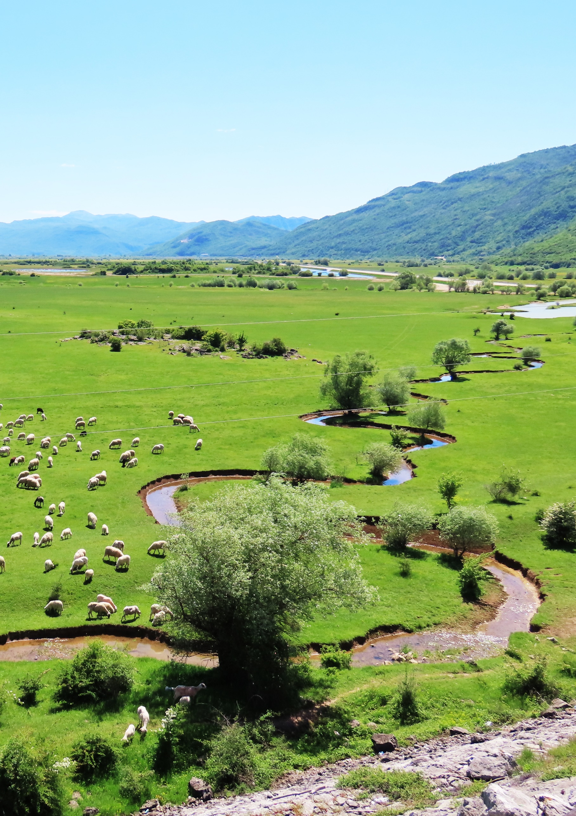

OPŠTE KARAKTERISTIKE

Nikšićko polje - Retenzija Vrtac

3. OPŠTE KARAKTERISTIKE OPŠTINE NIKŠIĆ

3.1.Geografski položaj

Grad Nikšić smješten je u istoimenom kraškom polju u sjeverozapadnom dijelu Crne Gore, dok opština obuhvata značajno veći prostor, površine 2065 km², odnosno čak 14,95% teritorije Crne Gore (PUP Nikšić, 2015). Nalazi se na18° 57’ 28’’ igd i 42°46’ 29’’ sgš.Pomenuto kraško polje predstavlja najveće polje te geneze u Crnoj Gori, sa površinom od 66,5 km². Oblik mu je prilično razuđen, a ravan nagnuta od sjevera i sjeverozapada ka jugu i jugoistoku. Idući od sjevera ka jugu, osa ravni polja dostiže 18 km, dok je širina promjenjiva. Tako je u dijelu Gornjeg Polja široko oko 3 km, a zatim se sužava, te kod Brezovačkog mosta na Zeti iznosi svega 200 m. Prema jugu se ravan širi između zapadnog oboda Slanog jezera i sela Ozrinići, pa dostiže širinu od oko 15 km (Radojičić, 1953).

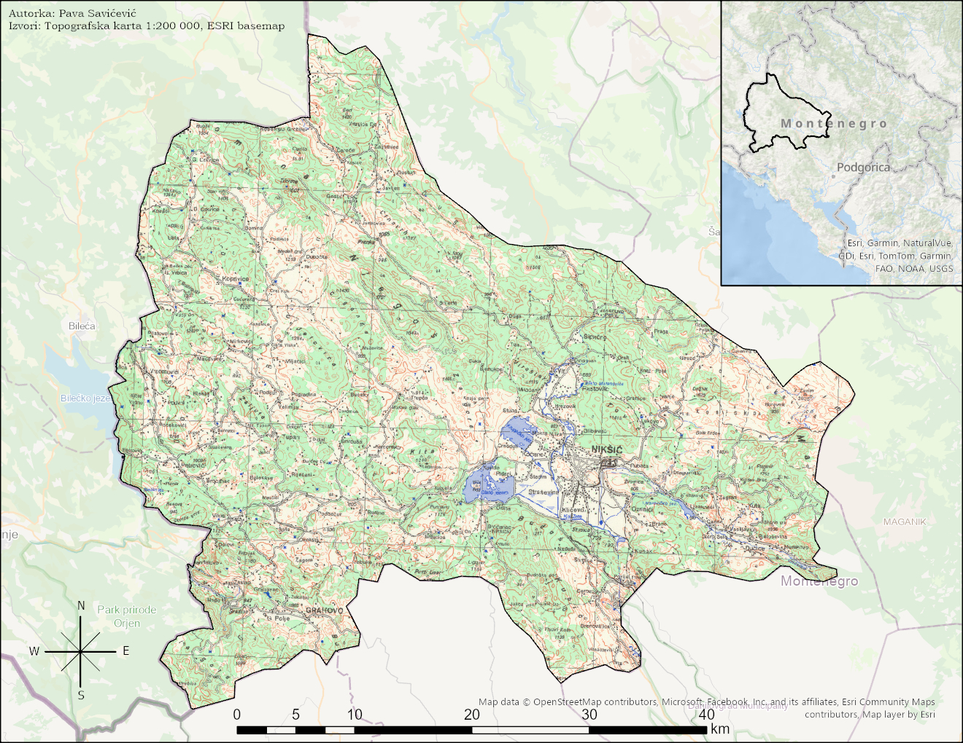
Karta1. Karta geografskog položaja opštine Nikšić

Priroda opštine poznata je po mnogim specifičnostima koje se rijetko sreću u drugim krajevima Evrope. Ovakva slika je uglavnom posljedica specifičnog geološkog sastava i karakteristika zemljišta. Tako se ističu posebnosti krša, koje su na ovom području znatno izraženije od drugih djelova kako Evrope, tako i svijeta. Karbonatne stijene dubokog krša ovdje čine građu gotovo čitavog područja, uz izuzetak manjih prostora na kojima nailazimo na eruptivne stijene, gornjokredni i paleogeni fliš i aluvijalne nanose. Posebnost prostora može se vidjeti i u znatnoj vertikalnoj raščlanjenosti, pa tako na maloj udaljenosti nadmorska visina varira od oko 40 mnv, do vrhova koji se nalaze na iznad 2000 mnv.
Kao rezultat nekih od pomenutih specifičnosti, na teritoriji opštine Nikšić izražene su značajne razlike u klimatskom pogledu. Tako u dolini Zete vlada submediteranska klima, a stanovništvo pomenutog područja može gajiti kulture kao što su masline, smokve ili nar, dok je na visokim površima i planinskim vrhovima izražena planinska klima, sa vegetacijom četinarskih šuma i planinskih pašnjaka.
Hidrološke prilike razlikuju se na teritoriji opštine, pa je tako u središnjem dijelu izraženo bogatstvo pojava i znatna količina voda, dok su ostali dijelovi u priličnoj oskudici, što je karakteristika područja dubokog, takozvanog ljutog krša (Radojičić, 2010).

3. 2. Geologija

Na teritoriji Nikšića najviše su zastupljene stijene paleozojske, mezozojske i kenozojske starosti, predstavljene uglavnom marinskim sedimentima izdignutim iznad mora uz pomoć tektonskih sila, a kasnije oblikovanih egzogenim silama. U dolini Gračanice i Župi nikšićkoj nalaze se najstarije površinske stijene, koje datiraju iz perioda paleozoika, predstavljene permskim naslagama. Čine ih više vrsta škriljaca i krečnjaka. Mezozojski period je na ovom prostoru obilježen verfenskim naslagama donjeg trijasa, karakterističan po bogatstvu fosilima (školjke, puževi, glavonošci), zatim krečnjacima, rožnacima i dolomitima srednjeg trijasa. Mogu se pronaći u Župi i Gornjem polju. Gornji trijas predstavljen je dolomitima i dolomitičnim krečnjacima, a ove stijene izgrađuju zaravan Štitova, Konjskog, Vučja, južno podnožje Vojnika, Prekornicu i Bršno. Donjejurski sedimenti se javljaju u području Budoša, Broćanca i Pustog Lisca, a zastupljeni su sivim laporovitim krečnjacima, pločastim krečnjacima i dolomitima i obilježeni su bogatstvom školjke Lithiotis.
Srednjejurska fosilna fauna pronađenja je u laporovitim krečnjacima južnog oboda Nikšićkog polja, a gornju guru označavaju krečnjaci i dolomiti Prekornice, Njegoša, Pustog Lisca, Broćanca i Budoša. Sedimenti donje krede su krečnjaci, dolomiti i dolomitični krečnjaci prostora Ozrinića, Žirovmice, Šipčana, Viroštaka, Uzdomira i Budoša, dok gornju zastupaju bankoviti i slojeviti jedri krečnjaci Nikšićkog polja, koji su zahvaćeni kraškim procesima. Ovom periodu pripadaju i naslage durmitorskog fliša, čija debljina dostiže i preko 50 m. Karakteristične su za područje Lukavice, Krnova i Žurima.
Kvartarne naslage, nataložene u depresiji Nikšićkog polja, predstavljene su limnoglacijalnim sedimentima. Prekrile su karstni paleoreljef, a uglavnom ih čine šljunak, pijesak i glina, debljine do 15 m (Vlahović, 1975).

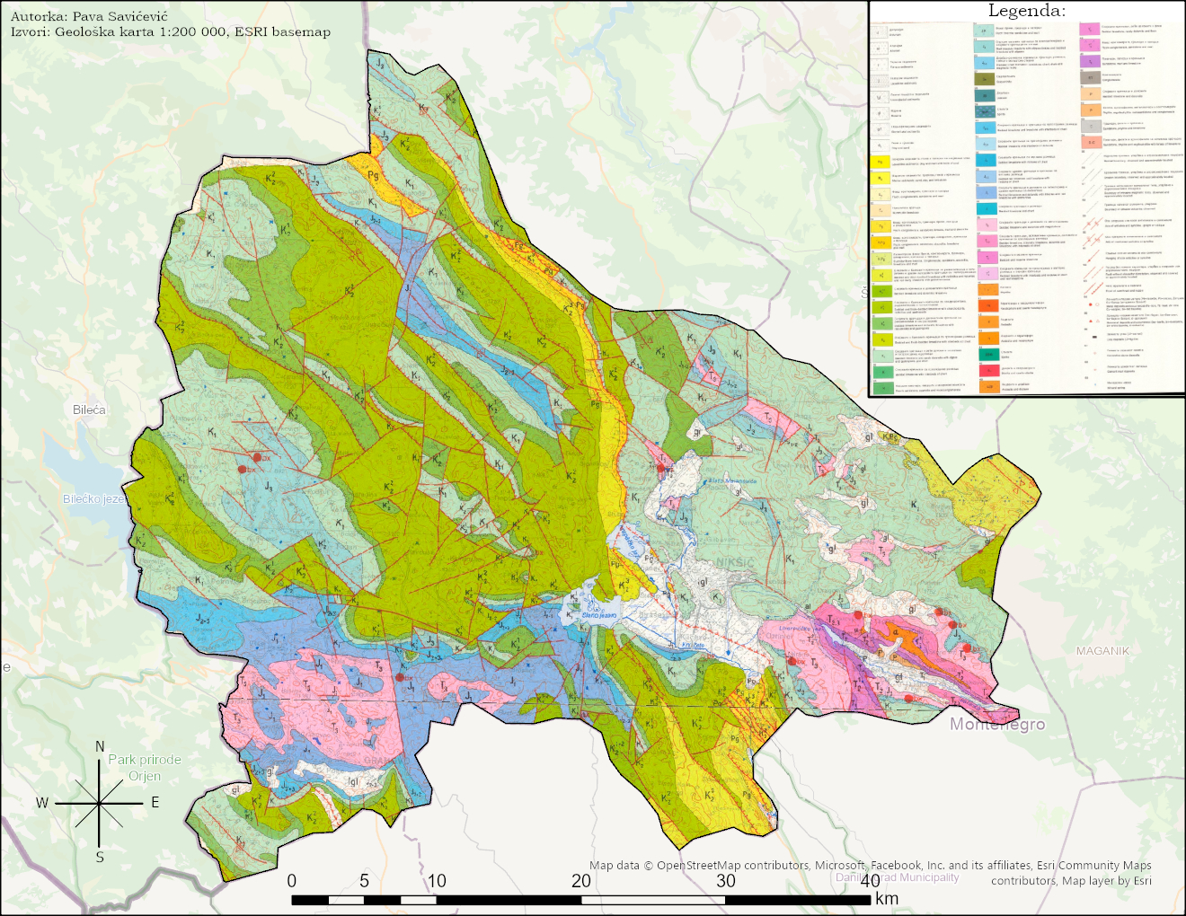
Karta2. Geološka karta opštine Nikšić

Sedimenti kenozoika zahvataju male površine, ali su geomorfološki i hidrološki izuzetno značajne. Prostiru se od Gatačkog polja preko Golije i Duge, Nikšićkog polja, Kunka, Povije, u selu Stubica, oko Glave Zete, Drenoštice, Tunjeva i između sela Vitasojevića, Bogmilovića i Dola pješivačkog. Kopneni sedimenti na prostoru su predstavljeni morenama, siparima, fluvioglacijalnim i aluvijalnim naslagama.
U pleistocenu je bilo više centara formiranja lednika i glečera. Najveću površinu je zahvatio glečer koji je pokrivao visoke površi Lukavice, Krnovo, Bojovića Bare, Bojovića Luke, Zakraj, Konjsko, Donje i Gornje Vučje. Glečera je bilo na Orjenu, Bijeloj Gori, Vojniku, Maganiku, Štitovu i Prekornici. U podnožju planina i u ledničkim dolinama su ostale moćne morene (impozantan niz čeonih morena obodom prostranih površi, sjeveroistočno od Nikšićkog polja i u Nikšićkoj župi). Otoke lednika i rijeke bogate vodom krajem pleistocena su se nagomilavale u formirana kraška polja, uvale i duž riječnih dolina (fluvioglacijalni nanosi u Grahovskom polju debljine oko 10 m i još veće u južnom dijelu). U dijelovima Gračanice (Donje Morakovo, Liverovići), u dijelovima Nikšićkog polja (Zavrh, Mokra Njiva, Krupac i Slano) i u južnim djelovima Grahovskog polja su naslage limnoglacijalnih sedimenata (PUP Nikšić, 2023.).

3.3. Tektonske i seizmičke karakteristike

Opština Nikšić smještena je u dvije tektonske zone Crne Gore - zoni Dubokog krša i Kučkoj zoni, čija je građa prilično složena. Granicu čine dislokacione ravni, koje imaju karakterističan dinarski pravac pružanja.
Zona Dubokog krša zahvata najveći dio opštine i sadrži sve strukture spoljnih Dinarida. Pruža se od Dragaljskog polja, podnožja Bijele gore, Nuda i lijevom stranom doline Trebišnjice, prema Bileći, a pripadaju joj kraška zaravan, nikšićke Bijele Rudine, Grahovski kraj i Oputne Rudine. Sadrži veći broj paralelnih kraljušti dinarskog pravca pružanja. Prisutan je veliki broj rasjeda, što dinarskog, što poprečnog pravca pružanja.
Sjeveroistočni dio opštine pripada antiklinorijumu kučke zone čija su osnova planina Golija, Vojnik, Maganik i Prekornica. Unutar te složene antiklinalne zone, javljaju se naborni oblici nižeg reda (antiklinala Nikšićke župe, sinklinala dijela Prekornice i dijela Maganika i brahisinklinala Žirovnice). Trasa Župske kraljušti nastavlja se sjeverno od Dučica preko Morakova i dalje ka Brajovića Ponikvici. Na sjevernom krilu antiklinalne Nikšićke župe i na Vojniku javlja se veliki broj transverzalnih rasjeda, uglavnom na sedimetnima donje krede.
Zbog geotektonskog položaja Dinarida i položaja opštine Nikšić, česta pojava su zemljotresi, a čitav prostor Crne Gore važi za seizmički nestabilan. Ovo je naročito izraženo u primorskom dijelu, duž linija podvlačenja, kraljuštanja, horizontalnog izvijanja, radijalnog pomjeranja i istezanja stijenskih masa, pa je tako tektonska aktivnost i razlomljenost struktura veća. Najaktivnije zone su duž rasjeda Gacko-Nikšić-Danilovgrad, te rasjeda Njegoš-Risan i Kotorskog rasjeda. Sva tri imenovana rasjeda graniče se velikim strukturnim cjelinama. Budući potresi će se najvjerovatnije događati u najvećem broju u njihovim zonama (PUP Nikšić, 2023).

3.4. Geomorfologija, geodiverzitet i geonaslijeđe

3.4.1. Reljef

Dinamičan i raznovrsan reljef opštine Nikšić uslovljen je složenom geološko-petrografskom i tektonskom osnovom. Značajne visinske razlike i složen reljef vezani su za zonu najtipičnijeg krša u svijetu, zonu Dubokog krša. Pored nje, reljefno se mogu izdvojiti još Središnja udolina, te Sjeveroistočni predio visokih planina i površi, ranije pomenut kao Kučka zona.
Zaravan dubokog krša, ograničena je prema jugozapadu Bijelom Gorom i Orjenom i planinskim vrhovima prema Hercegovini, a prema sjeveroistoku vrhovima Lupoglav, Stolački vrh, Pusti Lisac, Zla gora, Njegoš i Somina. U vrijeme pleistocena, Orjen i njegov dio Bijela gora su bili zahvaćeni moćnom glacijacijom koja je uslovila stvaranje debelih naslaga na ranije formiranoj kraškoj zaravni Grahovskog polja.
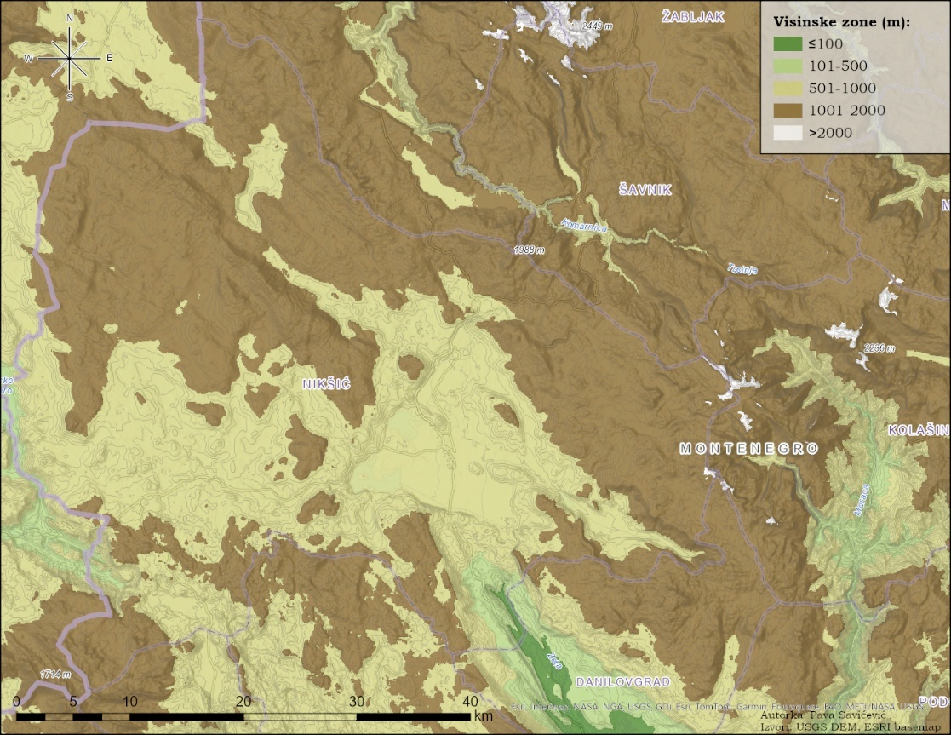
Karta3.Karta visinskih zona opštine Nikšić

Grahovsko polje je poslije Nikšićkog najveće kraško polje u Crnoj Gori površine 6,4 km² i pruža se u pravcu istok - zapad na visini 695 - 780 mnv. Dugo je 7 km a široko 1,5 km. U sjeverozapadnom dijelu izvire Grahovska rijeka ispod dolomitične zaravni Grahovca. Udolina Nudo se nalazi zapadno od Grahovskog polja od koga je odvojena krečnjačkim brdom Gradina 1047 mnv. Udolina je duboko usječena, a na kontaktu krečnjaka i dolomita se nalaze brojna vrela. Zaravan Grahovac je sjeverozapadno od Grahovskog polja a sjeveroistočno od Nuda, prosječne nadmorske visine oko 940 mnv, prečnika 4 km, okružena vrhovima 1087 mnv -1187 mnv. Grahovskom kraju pripadaju podovi, rupe i uvale oko Dolova, Vilusa, Jabuka i Spile.
Prema sjeverozapadu pruža se zaravan Banjana i Oputnih Rudina koji čine dio velike kraške cjeline koja se prostire između Skadarske kotline i Bilećkog kraja. Karakteristične su po škrapama, škripovima, pećinama, rupama, dolovima, uvalama, podovima i manjim zaravnima i predstavlja predio golog krša siromašne vegetacije, bez površinskog oticanja vode. Padine planinskog lanca Somine i Zle Gore se dosta blago spuštaju prema zaravni i siromašne su vegetacijom. Duž kontaktnih zona krečnjaka i dolomita formirani su nizovi dolova, uvala i vlaka pravca sjeverozapad - jugoistok. Karakteristične su udoline od prevoja Trubjele iznad zapadnog oboda Nikšićkog polja i preko Nikšićkih Rudina, Riječana, Velimlja, Miljanića, Mirkovića, Macavara i Vučjeg dola prema Bileći; zatim podnožjem padina Somine i Njegoša, Zanuglina, Gornje i Donje Dubočke, Milovići, Koprivice, Crni Kuk, Muževice, Busak, Raštica, Pometnik, Kamensko i Bonjin do; niz uvala od Vilusa preko Donjeg Broćanca, Petrovića, Počekovića i Vraćenovića prema dolini Trebišnjice; prostrana uvala Trepča podnožjem Njegoša i Zle Gore; sjevernije od Vučjeg dola su uvale Vrbica, Gornje i Donje Crkvice. U jugoistočnom dijelu Nikšićkih Rudina, bliže jugozapadnom obodu Nikšićkog polja oko planinskih uzvišenja Budoša, Ligunara, Pustog Lisca i Nenade, su prostrane uvale Nikšićki Broćanac, Srni do i Brestice.
Središnje udoline Crne Gore u opštini Nikšić čine udolina Golija i Duga, Nikšićko polje i dio doline Donje Zete i njenih zapadnih i sjevernih strana (Pješivci).
Golija i Duga čine udolinu između Gatačkog i Nikšićkog polja, dužine 40 km, a širine oko 7 km. Prema udolini se strmo spuštaju planinske strane Somine i Njegoša na jugozapadu, a planine Golije sa obroncima ka jugoistoku. Kroz udolinu se protežu tri niza uvala i dolova koji su izvanredan primjer oblika reljefa u kršu, razvijenih u krečnjacima na dodiru sa dolomitom, flišom ili kaporovitim krečnjacima.
Somina se blažim padinama spušta prema Gatačkom polju i udolini Golije, ima pitomiji izgled i blaže forme reljefa. Planina Njegoš se dinarski pravcem pruža od Somine prema Zloj Gori. Blaže padine su ka uvali Trepča i prema Rudinama i Banjanima, a prema Gornjim i Donjim Srijedama strane planine su strme. Zla gora ima tipični izgled ljutog i neprohodnog krša, oštrih i golih vrhova, između kojih su brojne rupe i brojne pećine.
Od Zle gore prema jugozapadnom i južnom obodu Nikšićkog polja nastavljaju se krečnjačka uzvišenja Budoš, Pusti Lisac, Kita i Goštac. Između uzvišenja Kita i Goštac je prevoj Trubjela koji se preko Rudina i Banjana nastavlja u dolinu Trebišnjice. Prema Nikšićkom polju je uvala Vonjin do oko kojih se javljaju manji izvori čija voda otiče prema Slanskom jezeru. Budoš ima izgled razgranate krševite planine. Na mjestima gdje su na površini dolomiti ili boksiti, formirane su blaže forme reljefa i dolovi. U sjeverozapadnom podnožju Budoša, iznad Nikšićkog polja, je Ćelinski do. Prema zapadu Budoš prelazi u krašku uvalu Broćanac koja se prostire u pravcu sjever-jug na dužini 1500m, širine do 600m. Od uvale se zemljište postepeno uzdiže ka zaleđu Budoša gdje su značajnije pojave bijelih boksita.
Pusti Lisac dominira na prostoru od Nikšićkog polja prema jugu. Na dolomitima je blaži reljef sa gustim listopadnim šumama, u podnožju sa brojnim rupama i dolovima. Istočno od Budoša pruža se krševita prečaga Planinica, dužine oko 7km, širine do 4km, koja odvaja Nikšićko polje od Donje Zete. Dolinske strane Donje Zete, od Budoša prema Garaču, nastavljaju se u obliku planinskih kosa i uzvišenja, sa izraženijm vrhovima, Lisička glava, Gola brda, Tisovi Kom, Stolački vrh, Lupoglav i dr.
Nikšićko polje je geomorfološki i hidrološki najinteresantnije polje u kršu Dinarida. Površina polja je 66,5 km². Polje je razuđenog oblika a njegova ravan je nagnuta od sjevera i sjeverozapada ka jugu i jugoistoku. Od sjevera prema jugu širina polja se mijenja. Polje je široko do 3 km a zatim se sužava i kod brezovačkog mosta na Zeti iznosi 200 m. Dalje se prema jugu širi i između zapadnog oboda Slanog jezera i Ozrinića dostiže širinu 15 km.

Nikšićko polje je podijeljeno na više djelova: Gornje polje, Mokra Njiva, Glibavac, Rastoci, Rudo polje, Kapino Polje, Kočansko polje, Krupac, Slano, Vrtac, Lugovi, Kličevo, Pac polje, Suvo polje i najniži dio Slivlje.
Gornje Polje je sjeverni dio Nikšićkog polja koje se nalazi na visini od 619-660 mnv. Najveća dužina je u pravcu sjeveroistok- jugozapad je 5,5 km a širina polja varira od 1-3 km. Polje je formirano na dolomitskoj podlozi djelovanjem fluvijalne erozije i prekriveno je nanosima. Duž riječnih tokova su vidljive terase visine 2-3 m. Na prelazu između Polja i ostalog prostranijeg dijela Nikšićkog polja, između krečnjačkog uzvišenja Uzdomira (852 mnv) i ogranaka Tovića (1141 mnv) prostiru se Mokra Njiva sa desne strane korita Zete i Glibavac sa lijeve strane. Ovaj dio je sastavljen od glina, a uz tok rijeke Zete koja u ovom polju meandrira sa obje strane su aluvijalne terase. Krupačko polje se nalazi u zapadnom dijelu Nikšićkog polja i ograničen je ograncima Zle Gore, Uzdomirom i Riđanskim rupama. Na prelazu iz Krupačkog polja u Kapino Polje zemljište se uzdiže a prema Riđanskim rupama. Moštanica koja je otoka Krupačkog polja je usjekla svoje korito čiji je tok praćen sa dvije akumulacione terase. Krajnji jugozapadni dio Nikšićkog polja je Slansko polje, koje je kao i Krupačko polje pretvoreno u vještačko jezero. I ovdje je krečnjačka podloga prekrivena raznobojnim glinama debljine oko 18 m. Slansko polje je nagnuto prema jugoistoku i u tom pravcu je tekla otoka Slanska rijeka koja se spajala sa Moštanicom, otokom Krupačkog jezera, i pod imenom Opačica ulivala u Zetu. Između Slanskog polja i ostalog dijela Nikšićkog polja (Vrtac, Lugovi, Kličevo, Suvopolje, Pac polje i Slivlje), ravan polja se postepeno uzdiže prema sjeveroistočnim djelovima ka ušću Gračanice u polje. Nadmorska visina tog dijela polja je oko 600 m u Slivlju do 640 m na ulazu Gračanice u polje. Duž tokova u ravni polja zapažaju se dvije akumulacione terase koje se spuštaju prema južnom obodu polja. U ravni Nikšićkog polja se izdižu humovi Trebjesa 752 m i Studenačke glavice 684 m. Trebjesa je nastavak Žirovnice (842 m) od koje je odvojena tokom Gračanice. U planinskom okviru oko Nikšićkog polja poseban značaj imaju prevoji, prema Donjoj Zeti između Budoša i Ostroških greda prijevoj Planinica (Midova kosa, Pandurica, Povija). U reljefu oko ravni polja je više manjih zaravni kao što su Riđanske rupe u zapadnom dijelu polja između Krupca i Slanog, Šume ka udolini Duge i Golije, Šipačno polje sjeverno od Nikšićkog polja, zaravan oko sela Bršna, Ponikvice i podovi oko sela Međeđe. U krajnjem jugoistočnom dijelu je kraška rupa - vrtača Norin u blizini ponora u polju Slivlje odvojena krečnjačkom pregradom Gradina.
Pješivci najvećim dijelom pripadaju Donjoj Zeti i prostoru dubokog krša. Dio Bjelopavlićke ravnice koji pripada Opštini Nikšić je dio sela Drenoštice, Milojevići, Vitasojevići, Bogmilovići, Tunjevo i Dobro polje sa desne strane rijeke Zete. Strane iznad prostrane ravnice su strme. Krševita zaravan Srednja gora (400-490mnv) se nalazi između Vitasojevića, Milojevića od uvale Naćvice sa jedne strane i magistralnog puta Podgorica - Nikšić sa druge strane. Prema sjeverozapadu, ona se nastavlja na krševitu zaravan oko Bogetića i Cerova gdje su formirane uvale i dolovi. Od pravca Vitasojevići - Orja Luka, zemljište se strmo uzdiže i dalje prema jugozapadu su Rudinice, krševita zaravan sa dolovima i rupama. Jugozapadno od Rudinica su strme strane iznad kojih su dolovi, vlake i rupe.
Dolina Gračanice - Nikšićka Župa čini posebnu reljefnu cjelinu koja ima dobre prirodne pogodnosti, što je čini ekonomski važnim područjem opštine Nikšić. Dolina je duga 20 km a široka do 4km. Iznad dolinskih strana sa sjeveroistoka je zaravan Štitovo i Kutsko brdo a sa jugozapada ogranci Prekornice, Kablena glava i Žirovnica. U dolini Gračanice je bilo prisutno snažno djelovanje riječne i ledniče erozije i denudacije, pri čemu je formirana široka dolina složenog geološkog sastava. Nizvodno od Liverovića, rijeka je u krečnjacima usjekla klisuru a poslije proširenja na prostoru Krstovača ponovo stvorila usku dolinu do ulaska u Nikšićko polje. Miolje polje na visini od 815 mnv predstavlja najnižu završnu morenu u Nišićkoj Župi.

Sjeveroistočni lanac visokih planina i površi predstavljaju Golija, Vojnik, Maganik i Prekornica
Golija se proteže između Gatačkog i Nikšićkog polja dinarskim pravcem u dužini oko 40 km a prosječne širine oko 8 km. Dosta strmo se spušta u udolinu Golije i Duge prema jugozapadu, a prema istoku i sjeveroistoku granicu joj čine Šipačno polje, Jasenovo polje, Lipova ravan, prevoj Javorak, Ljeljena dola, zaravan Brezna, Bajovo polje, Pejovića polje itd.Najviši vrh je Golija 1942 mnv. Planina je krečnjačkog i dolomitnog sastava, a veće morene i u nižim djelovima fluvijoglacijalni nanos su nataloženi na sjeveroistočnim padinama i podnožjemplanine (Pejovića polje, Ledenice, Bajovo polje i Brezna).Jugozapadna strane planine su uglavnom bez šumske vegetacije, a sjeveroistočne padine, uvale i dolovi su po vrhovima i ograncima su obrasle gustim četinarskim i listopadnim šumama. Oko vrhova planine i po ograncima su pašnjaci, na kojima su se razvili katuni.
Vojnik se uzdiže sjeverno od Nikšićkog polja u dužini 17 km i širini do 8 km, a ograničen je prevojem Javorak na sjeverozapadu i površi Krnovo prema jugoistoku. Na jugu se spušta do 1000 m odakle prelazi u krečnjačku zaravan Jasenovo polje i Prage. Planina je ispresijecana dubokim udolinama, dolovima, rupama između kojih su planinski vrhovi visine od 1338 do 1998 mnv (vrh Vojnik). Jugoistočnim i južnim podnožjem duboko je usječena dolina Surdup. Surdup počinje od Gradačke poljane i završava se klisurom pri ulazu u Šipačno polje i nižom klisurom pri ulazu u Gornje Polje,dijeluNikšićkog poljaIzmeđu Vojnika i Maganika, na raznim visinama, se proteže niz površi između kojih je više planinskih lanaca na kojima se nalaze grebeni visine preko 1500 mnv. Same visoke površi ili zaravni se stepeničasto spuštaju prema Nikšićkom polju: Lukavice 1550-1660 m, Krnovo 1450-1500 m, Bare Bojovića 1500-1550m, Bojovića luke 1440 m, Konjsko 1360 - 1460 m, Zakraj 1440 m, Gornje Vučje 1350 m, Donje Vučje 1260 – 1300m, Ivanje 1110 m, Rađevo 1110-1209 m, Jasenovo polje 850-900 m, Šipačno polje 720m, Lukovsko polje 820 m, Oblatno 860 m, Zagrad 920 m. Donja Lukavica predstavlja prostranu udolinu koja je blago nagnuta od Kapetanovog jezera do Ćeranića gore na sjeverozapadu. Dužine je oko 12 km, širine do 2 km, a nadmorska visina opada postepeno od 1650 do 1500 m. Udolinu sa obje strane prate planinski lanci uglavnom bez šumske vegetacije. Prema zapadu je proširenje udoline Bare Bojovića čija je ravna površina duga 2,5 km, a širina do 2 km. Odatle se jedan krak uže doline spušta preko Luke Bojovića (koja je dužine 2 km a široka oko 500 m) prema udolini Gračanice i tim pravcem ide put od Nikšićke Župe ka Lukavicama. Gornja Lukavica je dosta izdvojena geomorfološka cjelina koja je izdužena između planinskih lanaca. Prema zapadu i jugozapadu nastavljaju se ostale planinske površi od kojih su veće Krnovo (dugo oko 7 km, široko do 3 km), Konjsko (dužine oko 7 km, a širine do 4km), Gornje Vučje (dugo 2,5 km, široko 1,5km) i Donje Vučje (dugo oko 2km, široko do 1,5km).
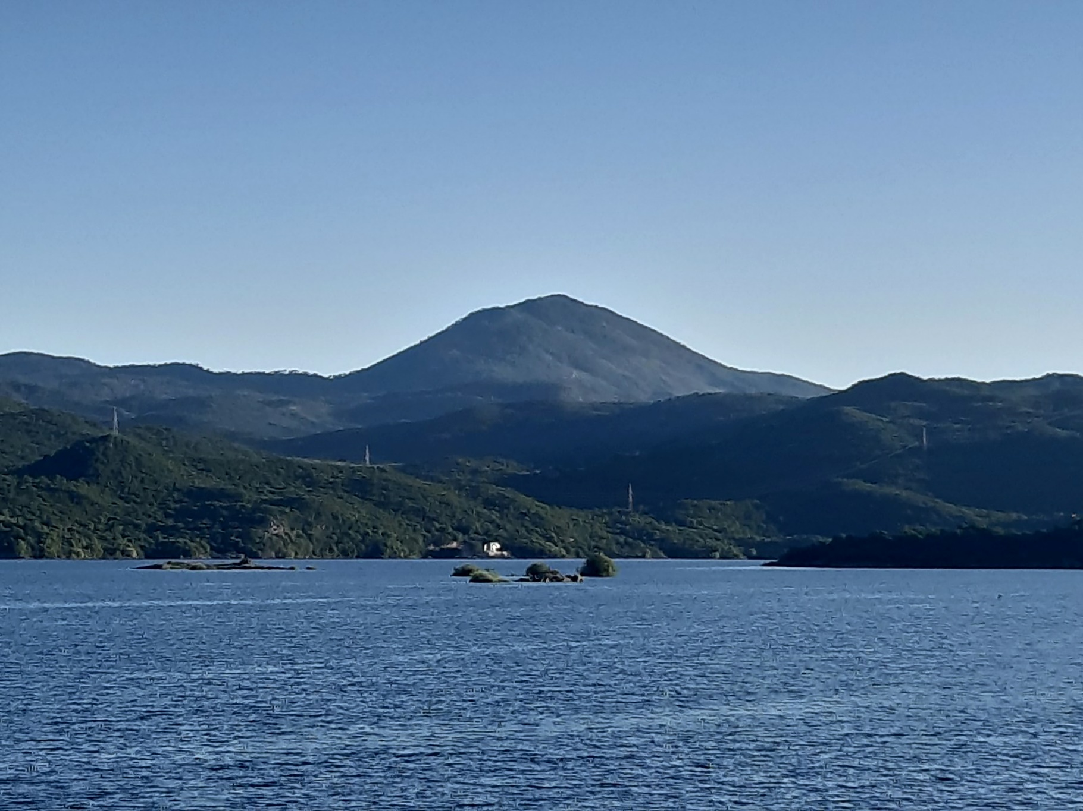

Slika 1. Planina Pusti lisac

Maganik i Prekornica su tipične planine dubokog krša. Maganik ima izraženu vertikalnu rašlanjenost sa vrhovima preko 2000 mnv. Planinski grebeni su oštrih vrhova pa planina ima surov izgled. Prema sjeveroistoku se spušta strmo u doboke kanjone rijeke Mrtvice i Morače dok se u zapadnom podnožju uporedo sa dolinom Gračanice proteže krečnjačka zaravan Štitovo 1500 m koja je poznata po nalazištima crvenih boksita. Prekornica sa svojim ograncima zahvata područje između doline Gračanice, Maganika, Ostroških greda i doline Morače. Predstavlja većim dijelom krečnjačku, teško prohodnu planinu čiji je najviši vrh Kula 1927m. Jugoistočno od Prekornice se nastavljaju planinski krečnjački grebeni Lisac 1563 m, Lebršnik 1534 m, Broćnik 1559 m, Veliki Kamenik 1815 m. Ostroške grede (1154 mnv) se dominantno izdižu iznad najnižeg dijela Nikšićkog polja, a strmi odsjek se nastavlja u pravcu jugoistoka sve do doline Morače. Čine jugozapadnu granicu krševite površi koja se prostire između nje i Prekornice. Na njoj su selo Međeđe i katun Ponikvica.
Na prostoru opštine Nikšić postoji veliki broj speleoloških objekata od kojih je samo mali broj istražen. Na području Grahova, Bijelih Rudina, Banjana, Oputnih Rudina, Golije i Duge, Pješivaca gdje preovladavaju krečnjačke stijene velike debljine (3000-4000 m), karakteristični su vertikalni podzemni oblici reljefa, tj. jame i škripovi.
Poznatije pećine su oko kraških polja i po stranama dolina i to su pretežno nekadašnji podzemni tokovi. U Grahovskom kraju su pećine: Dakovića pećina u zaseoku Bare - sjeveroistočni obod Grahovskog polja, a nedaleko od nje je Vranjska pećina. Postoje još dvije pećine u selu Zagora, jedna pećina u selu Jabuka, u Kličevcu je Vodena pećina, a pećine su prisutne i u selu Gornje Polje, zaseok Zagulj i na prostoru Nudola. Oko Vilusa na reonu Pitoma brda i Šćepan gradina su dvije pećine.
U Mjesnoj zajednici Trubjela postoji pećina u selu Busak, u Gornjim Trepčima je Kovačka pećina, u Kamenskom dvije pećine, u Trubjeli je Muževa pećina, u selu Brestice su Buseta pećina i Đedove pećine.
Na prostoru MZ Velimlje su pećine: Vuković u selu Klenak, u kraju Marina glavica, na planini Njegoš, a u selu Macavare su tri pećine i u zaseoku Lokvice. Na prostoru MZ Vraćenovići: pećina u Pilatovcima. U MZ Crkvice je postoji pećina između sela Kovač i Koprivica.U MZ Krstac u blizini Goslića je pećina Ledenica i u zaseoku Selina je Jeftova pećina. U MZ Vidrovan kod Trnova je Šogova pećina, na Vojniku postoji u Viš dolu, zatim ispod brda Ivovik, ispod brda Gojodac, u selu Praga i na krševitoj zaravni Šume. U sjeverozapadnom obodu Gornjeg Polja iznad sela Miločani se nalazi seoska pećina. U blizini izvorišta Vukova vrela sa desne strane toka Boljašnice je takođe pećina.
U selu Lukovu i njegovoj okolini ima 9, u Nikšićkoj Župi 5, a na prostoru Pješivaca je poznato 11 pećina. Sjevernim podnožjem Budoša, po obodu Nikšićkog polja je više ponora i iznad njih više pećina. Na južnoj strani kraške rupe Norin postoje dvije male pećine. Između Carevog i Željezničkog mosta je pećina Velja peć, za koju se smatra da je bogata pećinskim nakitom, što treba dodatno istražiti. Pećina Bećiruša je u Budošu uzvodno od brane Vrtac i pećina Nikčevića. U sjeverozapadnom obodu Slanskog polja je potopljena Slanska pećina. Sjevernije od Krupačkog jezera, u brdu Uzdomir je Vilina pećina. U Gornjem Polju se nalazi pećina Guđerača koja pada do dubine od 50 m gdje se nalazi malo jezero.
Posebnu reljefnu zanimljivost u Nikšićkom polju čine ponori. Registrovano je oko 900 ponora, od kojih su neki izgubili funkciju posle stvaranja injekcionih zavjesa oko Krupačkog i Slanskog jezera. Pri izgradnji akumulacije za HE Perućica, oko većih ponora u Nikšićkom polju, Slivlje, Misor, Opačica, podignute su betonske cilindrične brane, a dio ostalih manjih ponora je začepljen betonskom oblogom duž polja. Ti poduhvati su imali za cilj zadržavanje vode, ali su bili bezuspješni, jer su se u ravni polja pojavili brojni novi ponori. Sve to upućuje na složen reljef opštine Nikišić i potrebu da se pri svim ozbiljnim zahvatima i intervencijama u prostoru njene prirodne karakteristike uzmu u obzir (PUP Nikšić, 2023).

3.4.2. Geodiverzitet i objekti geonaslijeđa

Geodiverzitet u smislu bogatstva i raznovrsnosti oblika, pojava i procesa nežive prirode u prirodnim naukama prisutan je odavno. Kako tada, tako i sada, najčešće se vezuje za zaštitu prirode i njenih djelova. Veće interesovanje za ovu oblast javlja se sredinom XIX vijeka, kada se stvaraju uslovi za njeno potpuno utvrđivanje u nauci i naučnoj praksi (Simić, Gavrilović, Đurović, 2010).
Prihvaćeno je da je prva upotreba termina godiverzitet počela 90-ih godina XX vijeka u Tasmaniji, u Australiji, kada su geolozi i geomorfolozi pokušavali da opišu raznolikost nežive prirode: na primjer, reljefni diverzitet (landform diversity) ili geomorfološki diverzitet (geomorphic diversity). Naučnici su uočili analogiju između biološke raznovrsnosti (biodiverzitet) i raznovrsnosti nežive prirode (geodiverzitet). Uvodeći pojam geodiverzitet pokušali su da ponovnim naglašavanjem jedinstva dvije nedjeljive komponente prirode - žive i nežive, usmjere tradicionalno ukorijenjeni biocentristički pristup u zaštiti prirode ka holističkom, koji je po njima jedino pravilan i potpun (Gray, 2004).
Pod objektima geonaslijeđa, podrazumijevamo geološke, geomorfološke i paleontološke karakteristike koje imaju značajnu naučnu, obrazovnu, kulturnu i estetsku vrijednost. Ovo naslijeđe često predstavlja prirodne spomenike i pejzaže koji su oblikovani milionima godina geoloških procesa i koji pružaju uvid u evoluciju Zemlje i života na njoj.
Objekti geodiverziteta koji sadrže intrinzične, kulturne, estetske, ekonomske, funkcionalne i naučno/edukativne vrijednosti predstavljaju geonasljeđe. Ranije se dešavalo se da je veliki broj autora često poistovjećivao termine geodiverzitet i geonasljeđe, zbog čega je dolazilo do nedoumice. Geonasljeđe se kao termin koristilo da obilježi one geolokalitete koji su privlačni ili pružaju neku korist i vrijednost. Tako da je geonasljeđe termin koji je proizišao iz geodiveziteta i označava njegov reprezent. Da bi se neki objekti mogli proglasiti geonasljeđem, moraju da ispune određene kriterijume koje su ustanovile relevantne institucije. Geonasljeđe nekog područja se može odnositi na specifični objekat, ali se pretežno sastoji od više elemenata različite veličine, značaja, vrsta. Može da ima međunarodni značaj, ali objekti geonasljeđa pretežno imaju regionalni ili lokalni značaj (Reynard, 2008).
Već je pomenuto da geonasljeđe proizilazi iz geodiverziteta tj. odražava raritetnost geoekološke sredine, što znači da ono izuzev geoloških, geomorfoloških, pedoloških i posebno arheoloških vrijednosti, prirodno obuhvata klimatološke i hidrološke vrijednosti, koje su predmet njegovog istraživanja i proučavanja, ali primarno sa geoekološkog aspekta (Nikolić, 2018). Takođe se smatra da geonasljeđe obuhvata geološke i geomorfološke strukture, intrinzične ili kulturne važnosti, koje pružaju informacije o razvoju Zemlje i služe za naučna istraživanja i proučavanja (Brocx & Semeniuk, 2007). Najzastupljeniji i najistaknutiji oblici zaštićenih područja i lokaliteta geonasljeđa su: globalni lokaliteti (global sites), geoparkovi (geoparks) i objekti svjetske baštine (World Heritage Sites). Globalni lokaliteti (global geosites) su jedan od oblika zaštićenih područja i lokaliteta geonasljeđa. Više je u upotrebi termin geolokalitet, čija vrijednost dolazi od raznih interesa i može imati razne oblike i veličine, bilo u urbanizovanom ili prirodnom okruženju (Wimbledon, 1996). Važno je pomenuti i definiciju ProGEO iz 2011. godine koja pod geolokalitetima podrazumijeva one lokalitete i područja koja čine geološke pojave od intrinzičnog naučnog značaja, pojave koje nam omogućavaju da razumijemo najvažnije faze u evoluciji Zemlje. Dalje, imamo termin koji je nastao kao protivteža biotopu, geotop, on se koristi kada želi da se predstavi neka manji lokalitet na površini Zemlje sa posebnom specifičnošću, ali njega najviše koriste geonaučnici iz Austrije i Njemačke. Takođe, u upotrebi je i termin geomorfolokalitet, reljefni oblik koji ima određenu vrijednost - prirodnu, društveno-ekonomsku, kulturnu ili naučnu (Panizza, 2001). Ovaj termin nije šire rasprostranjen i prihvaćen, najviše se koristi u nekim alpskim i mediteranskim zemljama.
Objekti svjetske baštine (World Heritage Sites) su prirodna ili stvorena mjesta, područja ili strukture za koje je priznato da su od međunarodnog značaja i zbog toga zaslužuju specijalnu zaštitu. Objekti se određuju na osnovu Konvencije o svjetskoj baštini koju je odredio UNESCO. Ona je potpisana u Parizu 1972. godine i prema njoj svaka država koja je članica ima obavezu da identifikuje i osigura zaštitu prirodnog i kulturnog nasljeđa na svojoj teritoriji za buduće generacije (Gray, 2004). Kao što smo već naveli, u našoj zemlji su Durmitor sa kanjonom rijeke Tare (1980) i Kotorsko-Risanski zaliv (1979) objekti svjetske baštine koji su pod zaštitom UNESCO-a.
Geoparkovi (geoparks) su zaštićena područja u kojima je fokus na promociji i zaštiti geodiverziteta, edukaciji i interpretaciji geonasljeđa, poboljšanju socio-ekonomskog statusa lokalne zajednice i unapređenju zaštite životne sredine kroz razvoj turizma. Inicijativa za njihov nastanak daje novu dimenziju Konvenciji iz 1972. godine o zaštiti svjetske prirodne i kulturne baštine naglašavajući potencijal za korelaciju društveno-ekonomskog i kulturnog razvoja i očuvanja prirodne sredine. Evropska mreža geoparkova (EGN) stvorena je uz podršku EU i u saradnji sa UNESCO-m 2000. godine, kada su četiri evropske zemlje potpisale sporazum. EGN je teritorija koja uključuje određeno geološko nasljeđe i strategiju održivog teritorijalnog razvoja koja je podržana evropskim programom pogodnim za promovisanje takvog razvoja (European Geoparks Website). Geoparkovi daju veliki doprinos formalnom i neformalnom obrazovanju. Za formalno obrazovanje i istraživanje predstavljaju laboratorije na otvorenom u kojima su ciljne grupe učenici i studenti. EGN predstavlja samo dio Globalne mreže geoparkova (GGN) koja je osnovana 2004. godine od strane internacionalne grupe eksperata za geoparkove uz podršku UNSECO-a. Geoparkovi koji ulaze u sastav ove mreže imaju određene ciljeve kao što su: da se bave očuvanjem geonasljeđa kako za sadašnje, tako i buduće generacije; da edukuju javnost o temama koje su u vezi sa zaštitom životne sredine; da osiguravaju socio-ekonomski i kulturni razvoj; da podstiču istraživanja; da doprinose oživljavanju mreže putem raznih inicijativa (nekih zajedničkih projekata, sastanaka, publikacija i sl.). Generalno, oni prepoznaju važnost edukacije koja bi doprinijela da se promijene ponašanja i stavovi prema životnoj sredini, koja djeluje kao obrazovni priručnik za sve uzraste i koristi se da bi se bolje razumjela dinamika planete Zemlje(Global Geoparks Website). Do danas, imamo u ovoj mreži 177 geoparkova u 46 zemalja, a u Crnoj Gori do sada ne postoji ni jedan.

3.4.3. Geodiverzitet opštine Nikšić

Istraživanje geodiverziteta i geo-naslijeđa opštine Nikšić naglašava složeni odnos između prirode i ljudskog društva. Prihvatanjem održivih praksi i jačanjem dubljeg poštovanja prema našem prirodnom naslijeđu, možemo otvoriti put ka harmoničnijem suživotu sa okolinom.
Opština Nikšić obiluje raznolikostima abiotičkog porijekla, što je posljedica specifičnih prirodnih uslova, o kojim je bilo riječi. Po svojim vrijednostima, mogu se izdvojiti sljedeći objekti:
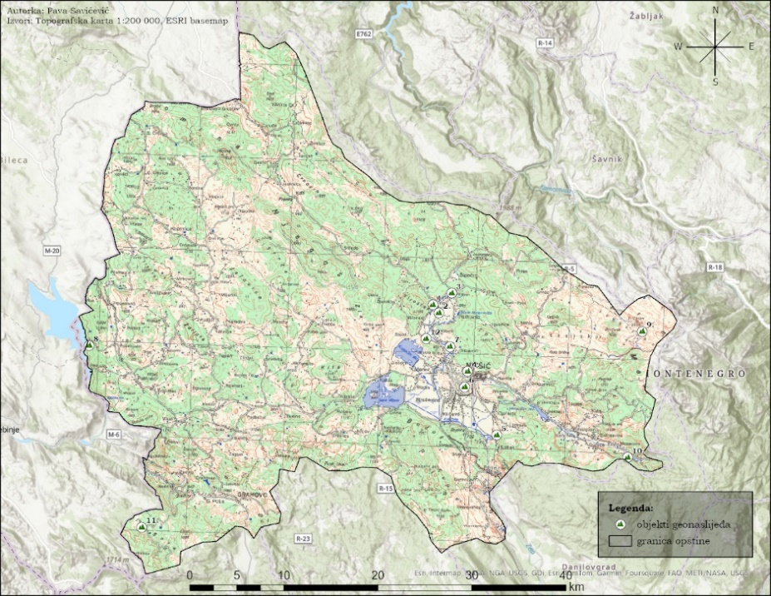
1. Estavela Gornjepoljski vir
2. Mukavica Vidov potok
3. Vukovo vrelo
4. Rijeka Bistrica
5. Slivski ponor
6. Hum Trebjesa
7. Rijeka Zeta
8. Crvena stijena
9. Lukavica sa Malim i Velikim Žurimom
10. Kraljev zabran
11. Orjen i Bijela Gora
12. Vilina pećina

Karta 4. Karta objekata geo-naslijeđa opštine Nikšić

Važno je naglasiti da na prostoru opštine Nikšić postoji još mnogo lokaliteta koji bi imali potencijala da postanu dio predložene grupe, a u ovom radu je fokus na prezentovanju metodološkog pristupa abiotičkom ekvavilentu biodiverziteta - geodiverzitetu i objektima geo-naslijeđa, koji ne dobijaju potrebnu pažnju ni na globalnom nivou, a naročito je to slučaj u našoj zemlji.U budućem periodu neophodno je uraditiLokalni plan geodiverzitetakako bi se utvrdila inventura i evaluacija objekata geonasleđa, kao i njihova kategorizacija. Na geodiverzitetu i objektima geonasleđa počiva i geoturizam.

3.4.4. Metodologija vrednovanja objekata - GAM evaluacija

Metode za evaluaciju geo-naslijeđa služe kao alat za identifikaciju, procjenu i klasifikaciju geoloških, geomorfoloških i paleontoloških lokaliteta koji posjeduju značajnu naučnu, obrazovnu, estetsku i kulturnu vrijednost. Evaluacija uz pomoć GAM metode pruža osnovu za donošenje odluka u vezi sa očuvanjem i upravljanjem geo-naslijeđem. Osim toga, ova metodologija podržava održivi razvoj i promociju geo-turizma, jer omogućava isticanje najvažnijih lokaliteta koji mogu privući posjetioce i doprinijeti ekonomskoj i kulturnoj dobrobiti regije. Na taj način, GAM metoda igra ključnu ulogu u očuvanju geo-naslijeđa i promovisanju njegovih vrijednosti za sadašnje i buduće generacije.
Model autora Vujičića i sar. (2011) za evaluaciju obekta geonasljeđa ima za cilj promovisanje nekih reprezentativnih i manje reprezentativnih objekata geonasljeđa, kao i pokazivanje njihove vrijednosti preko evaluacije. Model se sastoji od dva glavna indikatora: glavnih vrijednosti i dodatnih vrijednosti.
Glavne vrijednosti (Main Values) odnose se na prirodne (geoekološke) karakteristike geolokaliteta i uključuju tri grupe indikatora: Naučne/edukativne vrijednosti (VSE); Pejzažne/estetske vrijednosti (VSA) i Nivo zaštite (Vpr). Dalje, ove tri grupe indikatora se dijele na 12 subindikatora. Naučna/edukativna vrijednost (VSE) je prvi indikator Glavnih vrijednosti i ona se sastoji od 4 subindikatora: rijetkost, reprezentativnost, istraženost geolokaliteta i nivo interpretacije. Predstavlja suštinsku vrijednost objekata geonasljeđa i pomoću nje možemo da vidimo koliko je neki objekat istražen, rijedak i na koji način može biti dostupan istraživačima i posjetiocima. Pejzažna/estetska vrijednost (VSA) je drugi indikator Glavnih vrijednosti i sastoji se od 4 subindikatora. Prilikom procjene ovog indikatora je moguća subjektivnost, a subindikatori koji je čine su vidikovci, površina, pejzaž i priroda u okolini, kao i uklapanje geolokaliteta u okolinu. Zaštita (Vpr) je treći indikator Glavnih vrijednosti i takođe se sastoji od 4 subindikatora. Nastala je zbog potencijalnih prijetnji po geolokalitete i potrebe za njihovom zaštitom. Trenutno stanje geolokaliteta, nivo zaštite, osjetljivost, noseći kapacitet su subindikatori Zaštite (Vpr).
Dodatne vrijednosti (Additional Values) vrednuju trenutno stanje geoturističkih usluga i objekata. Sadrže antropogeni i turistički karakter i prilagođeni su posjetiocima. Podijeljene su u dvije grupe indikatora: Funkcionalne vrijednosti (VFn) i Turističke vrijednosti (VTr) koje se dalje dijele na 11 subindikatora. Funkcionalne vrijednosti (VFn) se odnose na funkcionalnost nekog geolokaliteta za posjetu i istraživanje. Subindikatori se odnose na pristupačnost, broj dodatnih prirodnih vrijednosti, kao i na broj dodatnih antropogenih vrijednosti, blizinu važnih puteva, blizinu emitivnih centara, kao i na dodatne funkcionalne vrijednosti (pošte, benzinske pumpe, parkinge...). Turističke vrijednosti (VTr) vrednuju trenutno stanje geoturističkih usluga i objekata.
Subindikatori se vrednuju svaki pojedinačno od 0,00 do 1,00. U ukupnom zbiru GAM je sastavljen od 23 subindikatora, 12 za glavne vrijednosti i 11 za dodatne vrijednosti i GAM nastaje sabiranjem glavnih i dodatnih vrijednosti.

GAM= MV+AV
Tabela 1. Struktura glavnih vrijednosti geolokaliteta po GAM-u(Vujičić i sar., 2011)
Indikatori/subindikatori |  | Opis
Naučna/edukativnavrijednost(VSE)
Rijetkost | (SIMV1) | Brojidentičnihgeolokalitetauneposrednomokruženju.
Reprezentativnost | (SIMV2) | Didaktičkei„školske“karakteristikegeolokalitetanaosnovu njegovogsopstvenogkvalitetaiopštekonfiguracije.
Istraženostgeolokaliteta | (SIMV3) | Brojpublikacijaupoznatimčasopisima,master,magistarskeidoktorsketezekao idrugepublikacije.
Nivointerpretacije | (SIMV4) | Mogućnostiinterpretacijegeološkihigeomorfološkihprocesa,pojavaioblika.
Pejzažna/Estetskavrijednost(VSA)
Vidikovci | (SIMV5) | Brojvidikovacadostupnihpješačkimstazama.Svakimorapružatipogled iz različitog ugla i nalaziti se manje od 1 km odgeolokaliteta.(vizuelne linije)
Površina | (SIMV6) | Cjelokupnapovršinageolokaliteta.Svakigeolokalitetserazmatraukvalitativnomodnosusadrugimgeolokalitetima.
Pejzažiprirodauokolini | (SIMV7) | Kvalitetpanoramskogpogleda,prisustvovodeivegetacije,odsustvo oštećenja prouzrokovanog od strane čovjeka, blizinaurbanogpodručja...
Uklapanje geolokaliteta u okolinu | (SIMV8) | Stepenkontrastasaprirodom,kontrastboja,oblika...
Zaštita(Vpr)
Trenutnostanje | (SIMV9) | Trenutnostanjegeolokaliteta.
Nivozaštite | (SIMV10) | Lokalitetzaštićenodstranelokalnihiliregionalnihudruženja,nacionalnihilimeđunarodnihinstitucija.
Osjetljivost | (SIMV11) | Nivoosjetljivostigeolokaliteta/Podložnostprirodnomiliantropogenomoštećenju.
Nosećikapacitet | (SIMV12) | Odgovarajućibrojposjetilacanageolokalitetuuistovrijemekojinećeugrozititrenutnostanjegeolokaliteta.

Tabela 2. Struktura dodatnih vrijednosti geolokaliteta po GAM-u(Vujačić i sar., 2011)
Indikatori/subindikatori |  | Opis
Funkcionalnevrijednosti(VFn)
Pristupačnost | (SIAV1) | Mogućnostizapristupgeolokalitetu.
Dodatneprirodnevrijednosti | (SIAV2) | Brojdodatnihprirodnih vrijednostiukruguod5km  (uključujućiidrugegeolokalitete).
Dodatneantropogenevrijednosti | (SIAV3) | Brojdodatnihantropogenihvrijednostiukruguod5km.
Blizinaemitivnihcentara | (SIAV4) | Blizinaemitivnihcentara.
Blizinavažnihputeva | (SIAV5) | Blizina važnihputevaukruguod20 km.
Dodatnefunkcionalnevrijednosti | (SIAV6) | Parking,benzinskepumpe,autoservis,pošta...
Turističkevrijednosti(VTr)
Promocijageolokaliteta | (SIAV7) | Nivopromotivnihaktivnosti.
Interpretativnetable | (SIAV8) | Interpretativnekarakteristiketekstaigrafičkogmaterijala,kvalitet,veličina, uklapanje ugeookruženje.
Turističkainfrastruktura | (SIAV9) | Nivododatneinfrastrukturezaposjetioce(pješačkestaze,mjestazaodmor,kantezaotpatke,toaleti...)
Smještajneusluge | (SIAV10) | Uslugesmještajaublizinigeolokaliteta.
Restoraterskeusluge | (SIAV11) | Restoraterskeuslugeublizinigeolokaliteta.
Tabela 3. Opis subindikatora glavnih i dodatnih vrijednosti prema ocjenama od 0.00 do 1.00(Vujačić i sar., 2011)
 | 0,00 | 0,25 | 0,50 | 0,75 | 1,00
SIMV1 | Uobičajenapojava | Regionalna | Nacionalna | Međunarodna | Jedinstvena
SIMV2 | Nema | Niska | Srednja | Visoka | Najviša
SIMV3 | Nema | Lokalne  publikacije | Regionalne  publikacije | Nacionalne  publikacije | Međunarodne  publikacije
SIMV4 | Nema | Srednji nivoprocesa, ali težakzaobjašnjavanje  ljudima vangeološkestruke. | Dobar primjerprocesa, ali težakza objašnjavanjeljudimavan  geološkestruke. | Srednji nivoprocesa, ali lak zaobjašnjavanjeprosječnom posjetiocu. | Dobar primjerprocesa i lakzaobjašnjavanjeprosječnom  posjetiocu.
SIMV5 | Nema | 1 | 2 do 3 | 4 do 6 | Višeod6
SIMV6 | Mala | - | Srednja | - | Velika
SIMV7 | - | Slabavrijednost | Srednja | Visoka | Najviša
SIMV8 | Neuklapase | - | Neutralno | - | Uklapa se
SIMV9 | Totalnouništen | Veoma oštećen(kao rezultatprirodnihprocesa) | Srednje oštećen(sa očuvanimsuštinskimgeomorfološkim  osobinama) | Blagooštećen | Neoštećen
SIMV10 | Nezaštićen | Zaštićen nalokalnomnivou | Zaštićen naregionalnomnivou | Zaštićennanacionalnomnivou | Zaštićenna  međunarodnom nivou
SIMV11 | Bezmogućnosti  „oporavka“ | Visoka (lako semožeoštetiti) | Srednja (može seoštetiti prirodnimililjudskim  aktivnostima) | Niska (može seoštetiti samoljudskim  aktivnostima) | Ne može seozbiljnijeoštetiti
SIMV12 | 0 | 0 do 10 | 10 do 20 | 20 do 50 | Višeod50  (posjetilaca)

SIAV1 | Nepristupačan | Niska (samopješke uz posebnuopremuistručnevodiče) | Srednja (biciklomi drugim sličnimprevoznim sredstvima) | Visoka(automobilom) | Najviša(autobusom)
SIAV2 | Nema | 1 | 2 do 3 | 4 do 6 | Višeod6
SIAV3 | Nema | 1 | 2 do 3 | 4 do 6 | Višeod6
SIAV4 | Višeod100km | 100 do 50km | 50 do 25km | 25 do 5km | Manjeod5km
SIAV5 | Nemaih ublizini | Lokalni put | Regionalniput | Nacionalniput | Međunarodni  put
SIAV6 | Nema | Niske | Srednje | Visoke | Najviše
SIAV7 | Nema | Lokalna | Regionalna | Nacionalna | Međunarodna
SIAV8 | Nema | Niskogkvaliteta | Srednjegkvaliteta | Visokog kvaliteta | Najvišeg  kvaliteta
SIAV9 | Višeod 50km | Od50 do 20km | Od20 do5km | Od5 do 1km | Manjeod1km
SIAV10 | Višeod50km | 25-50 km | 10-25 km | 5-10 km | Manjeod5km
SIAV11 | Višeod25km | 10-25 km | 10-5 km | 1-5 km | Manjeod1km

3.4.5. Inventarizacija i evaluacija

Inventarizacija je ključni početni korak, jer stvara osnovu za sve daljnje aktivnosti u vezi sa zaštitom i upravljanjem geo-naslijeđem. Bez inventara, teško je znati koji su lokaliteti od najveće važnosti i koji zahtijevaju hitnu pažnju. Takođe, inventarizacija omogućava efikasno praćenje stanja lokaliteta i identifikaciju prijetnji koje bi mogle ugroziti njihovu očuvanost. U nastavku je opis12 predloženih objektata geo-naslijeđa na teritoriji opštine Nikšić.

1. Estavela Gornjepoljski vir- Nalazi se u Gornjem polju, u selu Avtenici. Estavela da ima dva hidrološka perioda, u jednom dijelu godine se ponaša kao izvor (novembar-maj), a u drugom kao ponor (jul-novembar). Ima oblik vrtače, a prečnika je oko 100 m. Kada se ponaša kao izvor, dolazi do pojave „pucanja”, usljed prodiranja podzemnih voda u grotlu, pa se oslobađavazduh sabijen u podzemnim kanalima i voda izbija sa sitnim, tamnim pijeskom. U junu je period mirovanja, pa je nivo vode u viru izjednačen sa nivoom rijeke Sušice, dok u sušnom periodu (avgust-septembar) se voda povlači u grotlo Vira i dolazi do poniranja voda iz Sušicei Gornjeg polja.
Nastanak ovog fenomena su odredile geološke i tektonske strukture, a mjesto ove hidrološke pojave u dolomitima se može objasniti pozicionošću u jugozapadnom krilu gornjepoljske antiklinale (u kojoj su prisutni avtentičke boksite, preko njih slojevi laporovitog krečnjaka, a zatim gornjotrijaski dolomiti), gdje postoji ukrštanje Gornjepoljskog rasjeda sa Miločanskim rasjedom. Lokalitet je spomenik prirode od 2014. godine, površine je 2,21 ha. Pristup je veoma pogodan, do estavele se dolazi asfaltnim putem, a moguće ga je posjetiti tokom cijele godine. Zbog nepostojanja zaštitne barijere, treba posebno voditi računa o bezbjednosti.

2. Mukavica Vidov potok - Nalazi se na sredini Gornjeg polja, u mjestu Rastovac. Poznat je pod nazivima potajnica i intermitentno vrelo. Od izvora Mukavica se formira Vidov potok koji se uliva u rijeku Rastovac. Ovo je periodični intermitentni izvor, pa u toku većeg dijela godine radi kao vrelo, dok u toku ljeta radi kao intermitentno vrelo. Funkcioniše po principu krive natege, što znači da kad se kroz podzemne sifonske šupljine koljeno sifona nalazi iznad ravnog dovodno-odvodnog kanala, a kretanje vode se vrši pod hidrostatičkim pritiskom. Ovo uslovljava nejednako priticanje i oticanje. Izvire iz trijaskih dolomita, tom prilikom se pojavljuju manje ribe tamne boje, a voda mu je bistra i hladna. Objekat je predložen za zaštitu. Do ovog geolokaliteta je lako doći, u njegovoj blizini je magistralni put Nikšić - Plužine, od kog se odvaja makadamski put do Vidovog potoka. Tokom cijele godine je dostupan za posjete.

3. Vukovo vrelo- Vrelo je pozicionirano u Gornjem polju, u selu Vidrovan, u neposrednoj blizini Vidrovanskih vrela. Nalazi se sa SZ strane brda Velja gomila, na nadmorskoj visini od 654.49 m, tj u najvišem dijelu Gornjeg polja. Ovo vrelo čini rijeku Boljašnicu. Za potrebe vodenice, ovdje je napravljena kamena podzida preko koje teče rijeka. Vukovo vrelo predstavlja primjerak pukotinskog vrela. Izvire u vrhu male kraške doline u više mlazeva, iz krečnjaka gornje krede. Karakteristično za vodu je da ima bistrinu i rijetko se muti. Vrelo nikad ne presušuje. Do lokaliteta je lako doći, u blizini prolazi magistralni put Nikšić – Plužine, a do samog vrela vodi uska cesta.

4. Rijeka Bistrica- Značajan vodotok u Nikšićkom polju. Nastaje od tri grupe izvora u južnom podnožju Tovića, u selu Rubeža. Ona je lijeva pritoka rijeke Zete. Nakon Rubeže, protiče između naselja Oštrovci i Humci, zatim kroz Dragovu luku i Ćemenca do Dukla, kada se uliva u Zetu. Bistrica se održava u toku godine do kraja juna, kada presuši. Nju krasi više mostova, među kojima se može izdvojiti Gordin most i Hadži Ismailov most. Kao što je navedeno, Bistrica protiče kroz više naselja koja su povezana saobraćajnicama, tako da je pristup lak. Nema ograničenja za posjetu, ali nije preporučljiva posjeta u ljetnjem periodu, jer presušuje. Barijera za njenu veću afirmaciju se ogleda u zagađenju, pretjeranom odlaganju raznih vrsta otpada u rijeku, a najveći industrijski zagađivač je EPCG-Željezara.

5. Slivski ponor- Predstavlja najveći ponor u Nikšićkom polju. Nalazi se u njegovom krajnjem jugoistočnom dijelu. U isto vrijeme je i na najnižem mjestu u polju. Ima izgled široke jame, a otvor mu ima eliptični oblik. Duža osa mu iznosi 16 m, a kraća 12 m. Do danas je ispitana dužina od 420 m. U koritu rijeke Zete se nalazi nekoliko džinovskih lonaca koji su ispred samog otvora ponora, dok su zidovi ponora veoma uglačani. Izgrađen je u krečnjacima gornje krede koji su slojeviti i bankoviti. On je hidrološki povezan sa vrelom Perućica u Donjoj Zeti. Pri najvišim vodostajima guta više od 150 m3/s. Ograđen je cilndričnom branom, prečnika 50 m, a visine 12 m. Postoji uska cesta u blizini ponora, ali je najbolje do njega doći pješke. Najbolje vrijeme za posjetu ovog lokaliteta je ljetnji period. Ograničenja su vezana za bezbjednost posjetilaca.

6. Hum Trebjesa - Nalazi se u urbanom dijelu Nikšića. Najviši vrh je visok 762 m. Zbog prirodnih karakteristika i značajnih vrijednosti geodiverziteta proglašen je 2000. godine za posebni prirodni predio. Takođe, upisan je u Centralni registar zaštićenih objekata prirode Crne Gore, 2001. godine. Površina ovog zaštićenog područja iznosi 156 ha. Do njega se može lako doći, a do kote Motela Trebjesa se može doći asfaltnim putem. Na cijeloj Trebjesi postoje markirane staze za šetnju. Moguće je posjećivati tokom cijele godine, a sa vidikovca na Trebjesi se pruža jedan od boljih pogleda na grad Nikšić. Smatra se da je područje generalno bezbjedno, osnovni rizik za posjetioce predstavlja potencijalna nestabilnost padina na kojima se nalaze geoedukativne staze koje su markirane. Geolokalitet predstavlja podlogu za naučna istraživanja zbog raznovrsnog geodiverziteta i biodiveziteta.

7. Rijeka Zeta - Predstavlja glavno hidrološko obilježje Nikšićkog polja. Rijeka nastaje u Gornjem polju, od većeg broja vrela i rijeka Sušice i Rastovca. Mjesto gdje nastaje Zeta se zove Pjenavac i nalazi se nizodno od mosta u mjestu Donji Brezovik. Odatle teče prema jugu do Zavrha, gdje gubi dio svojih voda preko postojećih ponora. Od Zavrha teče prema istoku
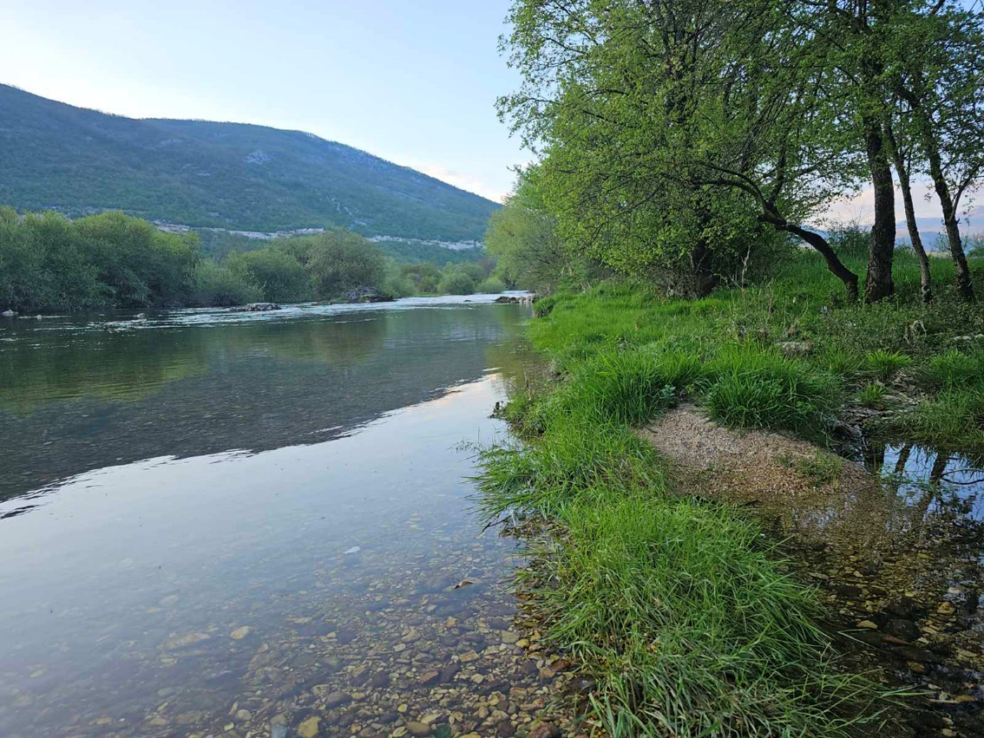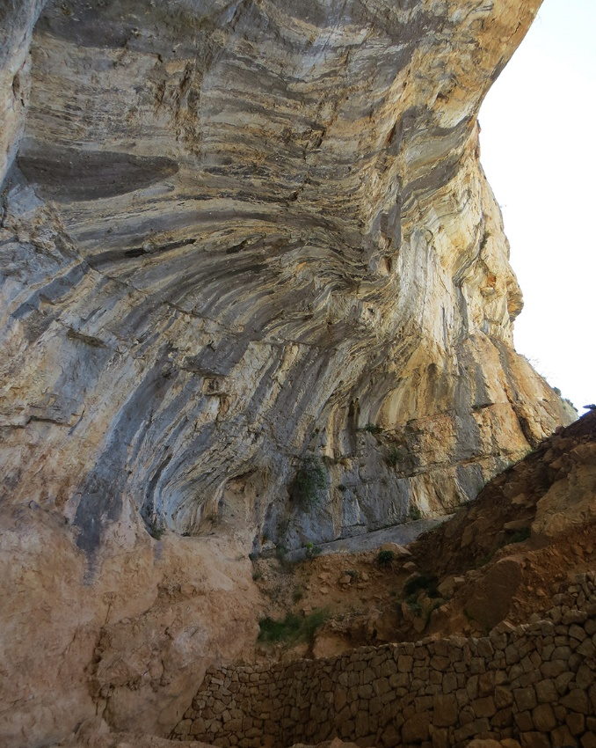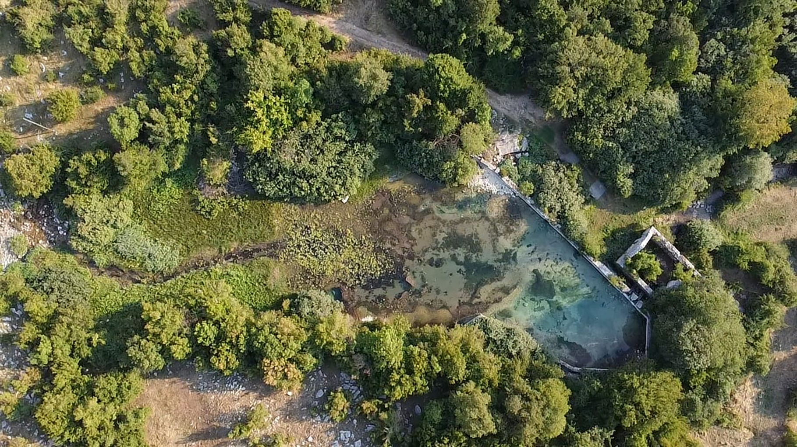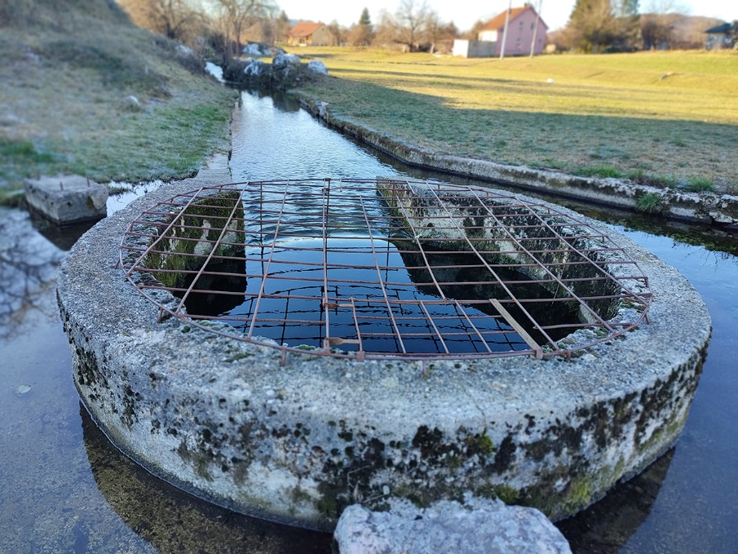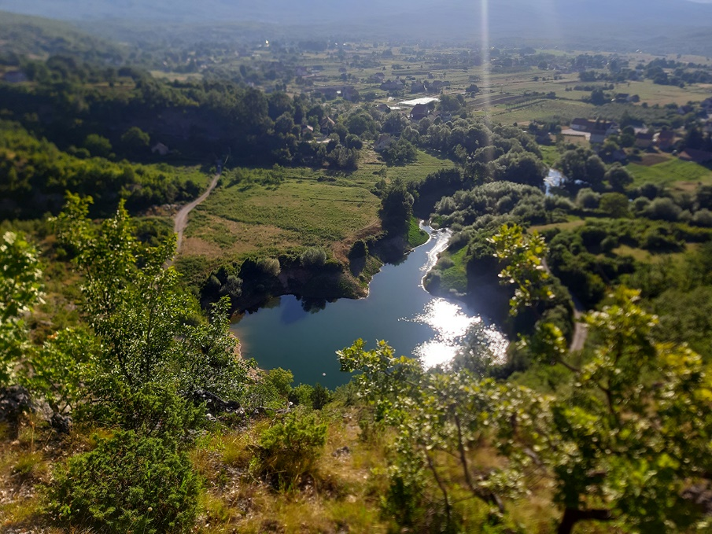
Slika 5. Rijeka Zeta
Slika 6. Crvena stijena
Slika 4. Vukovo vrelo
Slika 3. Mukavica Vidov potok
Slika 2. Estavela Gornjepoljski vir
kroz Mokru njivu. Dalje, Zeta teče ka jugu sve do Budoša, gdje skreće prema jugoistoku i istoku do kompezacionog bazena Slivlje, odakle se vode ispuštaju u dovodni tunel HE “Perućica”. Dio Zete koji teče Nikšićkim poljem naziva se Gornja Zeta i ima dužinu 28 km. Dosta meandrira kroz Nikšićko polje, njene najvažnije pritoke su Bistrica, Mrkošnica, Gračanica, Grabovik i Kaluđerovac. Ona je kraška rijeka srednje veličine, bujičnog karaktera. Ima kamenito do pjeskovito rječno dno. Kad su veliki vodostaji, plavi okolne livade. Ovo mogu biti ograničenja za posjetu, ali to zavisi od vremenskih uslova. Dostupnost je najviša, samom činjenicom da prolazi cijelom dužinom polja.

8. Crvena stijena - Arheološko nalazište koje pruža uvid u život i kulturu ljudi koji su bistvovali na ovom području prije više hiljada godina, te je važno za proučavanje praistorije prostora današnje Crne Gore. Potkapina je smještena u blizini sela Petrovići, u opštini Nikšić, i jedno je od najvažnijih paleolitskih nalazišta u jugoistočnoj Evrope. Nalazi se u pojasu dinarskih planina koje se protežu preko 600 km duž jadranske obale. Abri predstavlja veliki otvor na litici sastavljenoj od krečnjaka i dolomita koji je crveno obojen željeznim oksidima, dajući mu ime „Crvena stijena“. Širine je 26 metara, visine 15 metara i dubine otprilike 25 metara, od početka do kraja. Nalazi se na 700 metara nadmorske visine, okrenuta je jugu/jugozapadu prema rijeci Trebišnjici, zaštićena je od hladnih vjetrova koji dolaze sa sjevera.
Crvena stijena sadrži preko 20 metara arheoloških naslaga koji obuhvataju periode od srednjeg paleolita do bronzanog doba. Slojevi srednjeg paleolita, koji su nevjerovatnih 10 metara dubine, sadrže jednu od najdužih i najbolje očuvanih sekvenci iz ovog vremenskog perioda u čitavoj Evropi. Lokalitet se istražuje od pedesetih godina prošlog vijeka, a brojne studije o njegovoj litičkoj industriji učinile su ga referentnim nalazištem za Balkan.

9. Lukavica sa Malim i Velikim Žurimom- Na krajnjem zapadu Moračkih planina, sa visoravni Lukavica, izdižu se Veliki i Mali Žurim, koji zajedno sa Barama Bojovića spadaju u najljepše pejzaže Crne Gore. Jedinstveni reljef, sa karakterističnim oblicima krša ka vrhovima, u kombinaciji sa pitomim pašnjacima na blagim talasastim oblicima u podnožju, čine prostor Lukavice sa Malim i Velikim Žurimom predjelom sa izuzetnim vrijednostima, sa veoma značajnim potencijalom za valorizaciju i očuvanje geodiverziteta.

10. Kraljev zabran- Očuvana, zdrava bukova šuma, ušuškana u selu Morakovo, na samom kraju Župe, bio je poklon mještana ovog nikšićkog kraja crnogorskom kralju Nikoli. Danas ovaj predio izuzetnih prirodnih odlika služi kao često izletište građana Nikšića, ali predstavlja i oazu sa ograničenim uticajem čovjeka na bogatu floru i faunu.

11. Orjen i Bijela Gora - Planina Orjen je poznata po svojim strmim stijenama, alpskim pašnjacima i bogatoj flori i fauni. Važna je za očuvanje endemskih vrsta i prirodnih ekosistema.
Prostrani masiv Orjena zauzima površinu od preko 400 km², od kojih najveći dio iznad Boke Kotorske pripada Crnoj Gori. Mada ne spada u visoke planine, po svojem reljefu odaje upravo utisak visokogorja. Od glavnog vrha Velikog Kabla (1894 m) granaju se brojni grebeni gotovo radijalnog smjera širenja, gradeći izmedju crkvički, vrbanjski, zubački i prostor Bijele Gore (1862 m).
U ledenodobnim intervalima Orjen je bio u znatnoj mjeri zaleđen, daleko više nego što bi se to očekivalo na osnovu njegovog geografskog položaja, a granica leda se nalazila već na 1200 metara nadmorske visine. Fenomen se objašnjava izuzetno velikom količinom padavina koju je Orjen primao u tim razdobljima. Masiv Orjena i danas prima enormnu količinu padalina, a selo Crkvice, na njegovom istočnom rubu, važi za najkišovitije mjesto u Evropi. S druge strane, nedostatak površinskih voda i ljetne suše bili su ozbiljan problem za nekada razvijeno katunsko stočarstvo.Za razliku od ostalih obalnih planina koje se pružaju u obliku izduženih grebena karakterističnog dinarskog tektonskog smjera sjeverozapad-jugoistok, Orjen ima neobičan oblik izdvojenog masiva. U reljefu Orjena nema dominantnog smjera pružanja, a karakteriše ga znatna raščlanjenost i dinamičnost reljefa.
U masivu Orjena razvijen je podzemni kraški reljef u kojem se najčešće javljaju reljefni oblici jamskog i ponorskog tipa, dok su pećine pretežito manjih dimenzija. Na temelju speleoloških istraživanja u Parku prirode "Orjen" utvrđeno je i opisano 47 speleoloških objekata.
Bijela gora, sjeveni dio Orjenskog masiva, je prostrana kraška visoravan koju su oblikovali lednici i karakterističan je primjer glaciokrša. Za vrijeme ledenog doba na Bijeloj gori se razvila jedinstvena ledena kapa površine oko 50 km², a lednik s izvorištem u Pazui širio se čak do Dragaljskog polja.

12. Vilina Pećina - Vilina pećina se nalazi u brdu Uzdomir, u blizini Krupačkog jezera, sjeveroistočno od vrela Poklonci. Nalazi se na nadmorskoj visini oko 647 m. Njen je otvor mali i visok je oko 1 m, a širok oko 1.2 m. U dubini je dosta proširen, kako u vertikalnom, tako i u horizontalnom pravcu. Njen kanal meandrira i blago pada prema dubini. Do sada je ispitana u dužini oko 300 m. Prostire se u pravcu sjeveroistoka tj. u pravcu pada slojeva. Pećinu je ispitalo speleološko društvo Nikšić. Formirana je u krečnjacima i razvila se u pravcu slojevitosti i napuknuća stijena. Ispod pećine prostire se stara dolina kojaje prekrivena niznim vrtačama, a na njenom dnu nalazi se veliko kraško vrelo Poklonci, koje se nalazi na koti 612.18 m. Ta činjenica ukazuje da ova pećina predstavlja stari kraški kanal iz kog je isticalo vrelo, čija je voda formirala pomenutu dolinu, koja je kasnije ispunjena vrtačama.

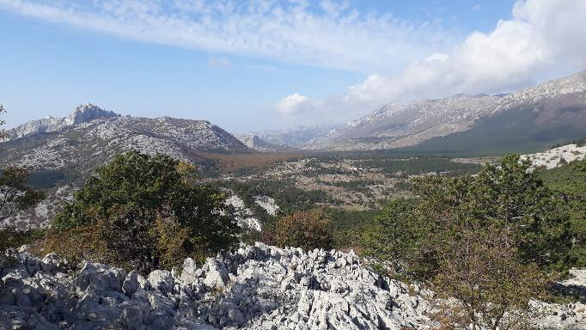

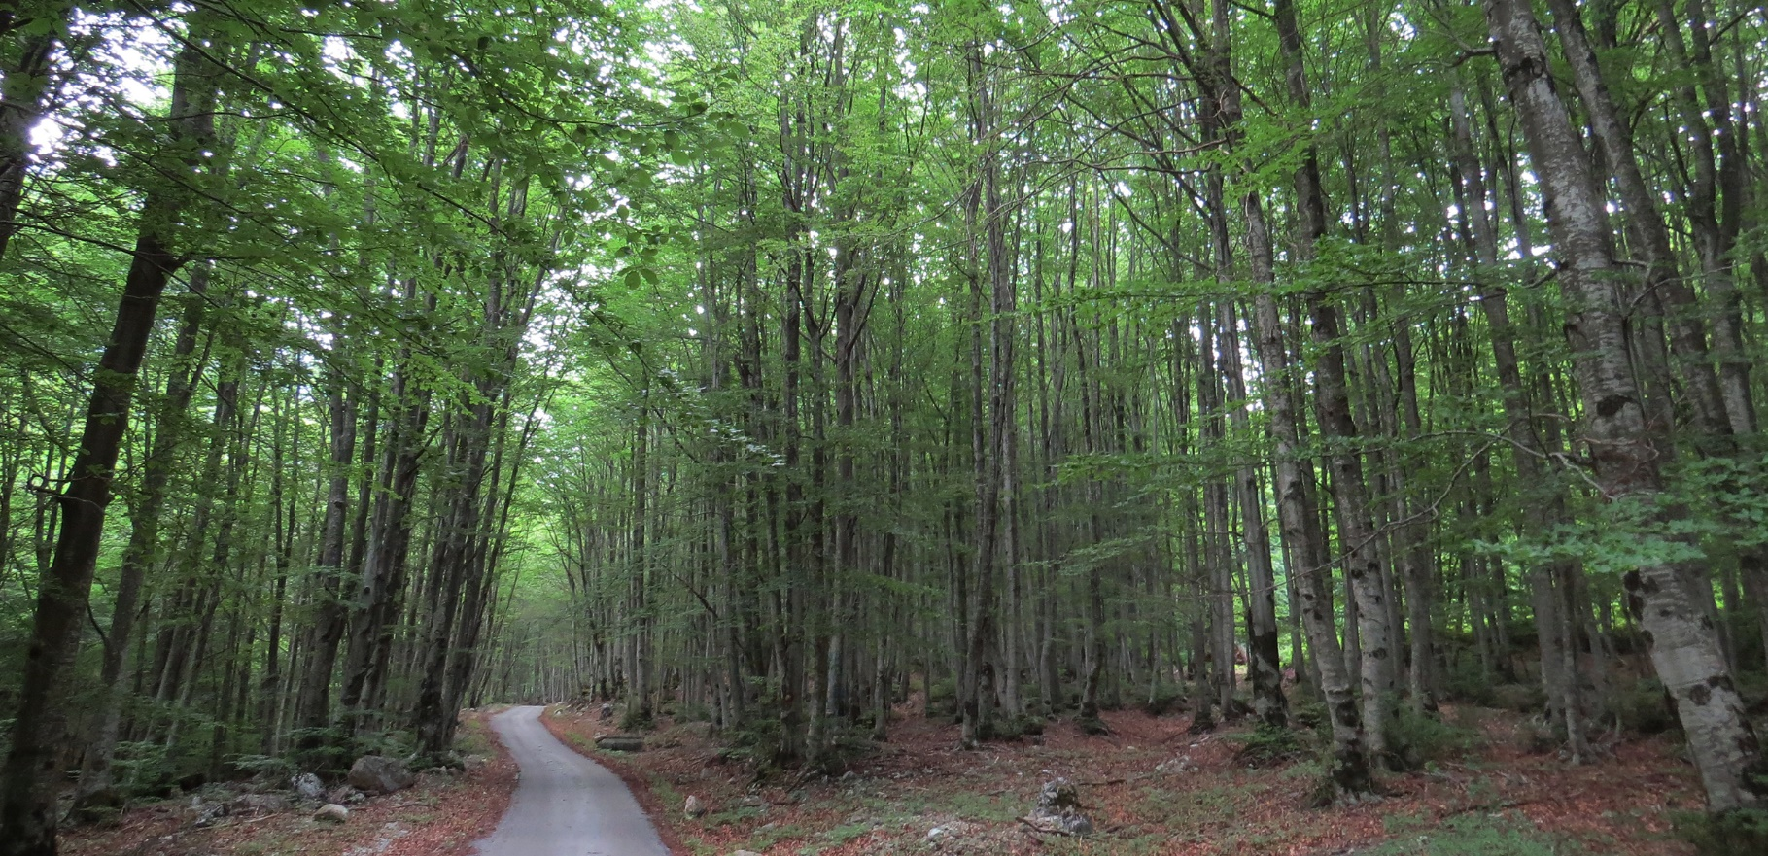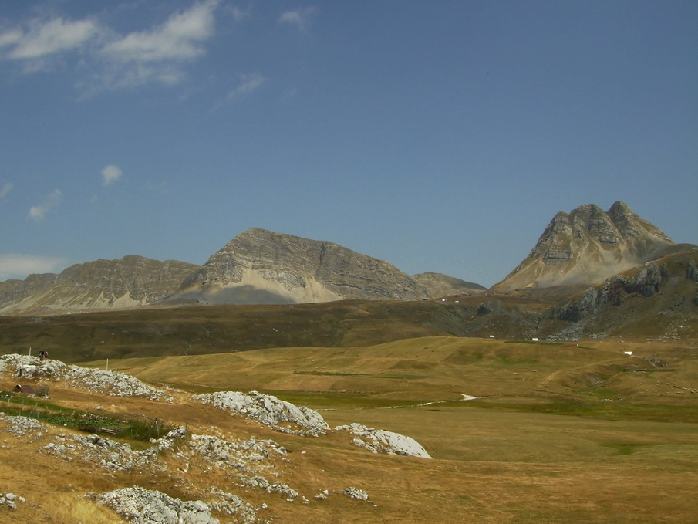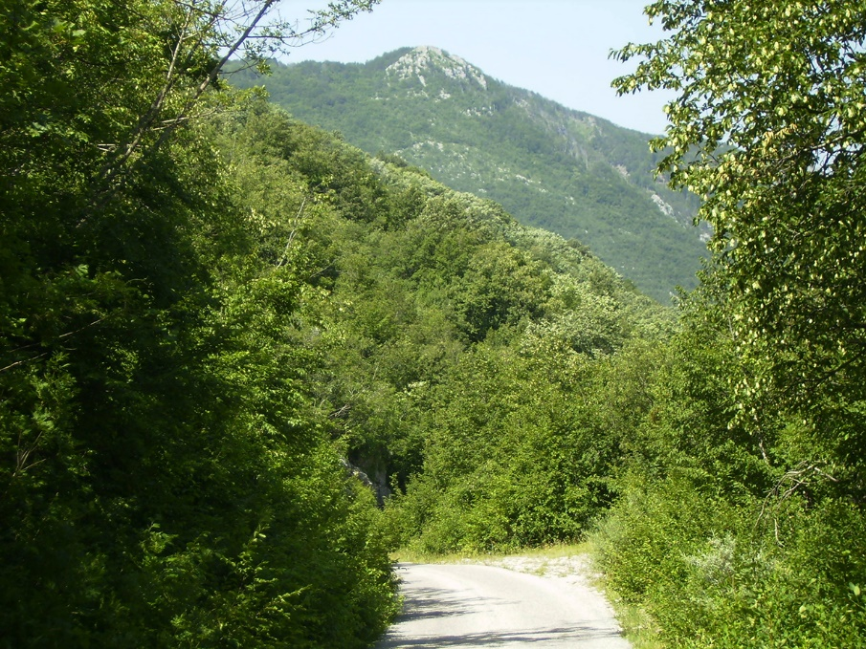
Slika 7. Orjen
Slika 8. Bijela gora
Slika 10.Kraljev zabran u Gornjem Morakovu
Slika 9.Lukavica sa Velikim i Malim Žurimom
Rezultati evaluacije po GAM metodologiji:

Tabela 4. Konačne vrijednosti evaluacije na osnovu GAM modela
Objekatevaluacije | Vrijednosti
 | Glavnevrijednosti | Dodatnevrijednosti
1. | 10.75 | 6.25
2. | 7.5 | 5.25
3. | 7.75 | 6
4. | 8.25 | 6.25
5. | 8.25 | 6.75
6. | 9.5 | 9
7. | 8.75 | 8.25
8. | 9 | 4.75
9. | 9 | 5.5
10. | 10.75 | 5.5
11. | 5 | 5.75
12. | 7.5 | 6.5

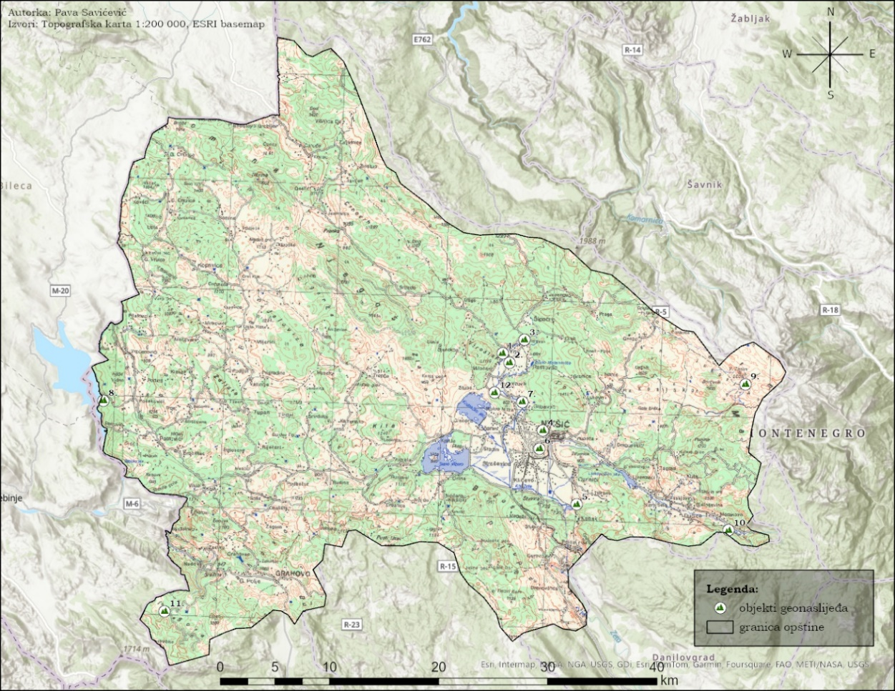
Karta 5. Predloženi objekti geo-naslijeđa opštine Nikšić
3.5. Pedologija

Sadašnja tla u kraškim poljima i poljoprivredni prostor opštine koji se nalazi u dolinama, nastali su zahvaljuju sprezi bujičnog riječnog, morenskog i koluvijalnog premještanja zemljišnog materijala iz viših položaja u depresije terena. Prevladavaju euterična smeđa tla različita po podlozi, a u donjim tokovima vodotoka rendzina i euterično smeđe tlo na šljunku.
Prostrani predjeli tipičnog krša odlikuju se zajednicom vrlo plitkih i plitkih tla u koju ulaze crnice, rendzine i smeđa često erodirana tla na krečnjacima i dolomitima. Za tu geomorfološku cjelinu karakteristična je stjenovitost u granicama od 10 do više od 90 %.

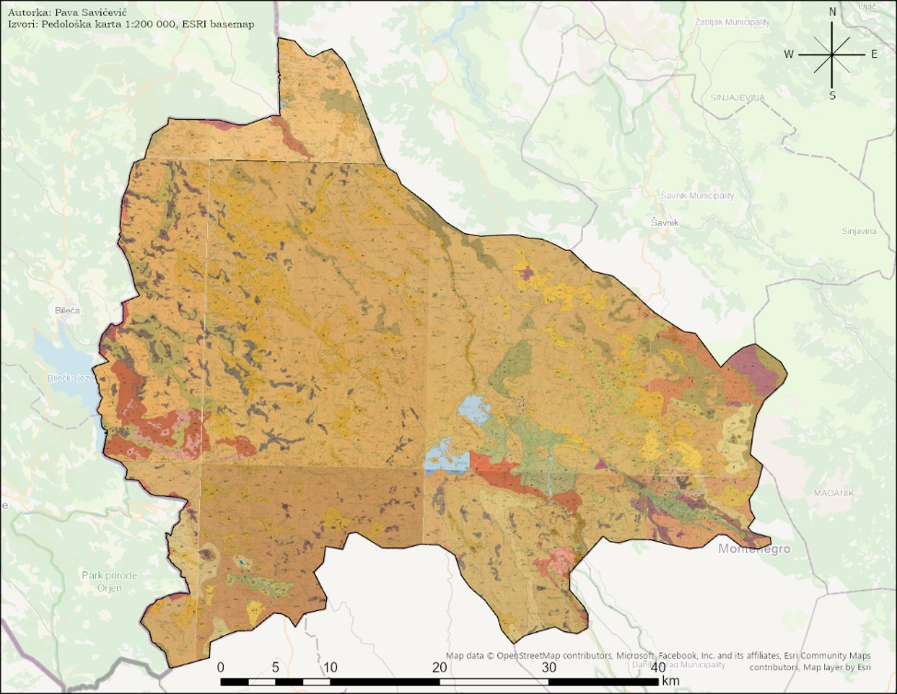
Karta 6. Pedološka karta opštine Nikšić

Dubine zemljišta se kreću najčešće 15-40 cm, a u pojedinim zaravnima – poljima i podno padina područja pokrivenog krša 90-150 cm.
Sadržaj humusa uglavnom se kreće od 3-6%, a preovladavaju ilovaste gline, ilovače i gline sa umjerenom i dobrom ocjeditošću.
Visoko učešće plitkog tla i jaka stjenovitost posljedica je dominacije tvrdih i čvrstih krečnjaka, na kojima proces stvaranja tla teče sporo, i nepovoljnog uticaja čovjeka.
Nikšićko polje, Župa i Grahovsko polje odlikuju se preovladavanjem kvartarnih nevezanih sedimenata u kojima je najzastupljeniji šljunak. Zavisno od uticaja, razvili su se različiti stadijumi tla, od sirozema i plitke rendzine do srednje dubokih i dubokih smeđih tla (PUP Nikšić, 2023)

3.6. Klima

Sa položajem u središnjem dijelu Crne Gore, uz otvorenost ka maritimnom temperaturnom uticaju, Nikšić je tipičan primjer prelazne klime. Raščlanjenost reljefa i uticaj visokih planina doprinose značajnoj mikroklimatskoj raznolikosti, pa tako nailazimo na značajne razlike u klimi između zatvorenih depresija, visokih površi i planina ili riječnih dolina. Uticaj reljefa jasan je i u količini padavina, pa tako planine koje su bliže moru, poput Bijele Gore ili Pustog Lisca, imaju porast padavina sa nadmorskom visinom do izohipse od 1100 m, nakon čega se smanjuje količina. S druge strane, na planinama u unutrašnjosti količina padavina je najveća u zoni između 1500-2000 mnv.
Pojedini djelovi opštine Nikšić otvoreniji su ka uticaju mora, pa je to važan klimatski faktor. Pješivci i Nikšićko polje su otvoreni uticaju mora preko Donje Zete, prema Zetskoj ravnici i Skadarskom jezeru, i preko Bojane prema Jadranskom moru. Na klimu Grahovskog polja znatno utiče otvorenost preko Dragaljskog polja i Ledenica prema Boki Kotorskoj. Banjani i Oputne Rudine imaju izvjesnu otvorenost preko doline Trebišnjice prema primorju južne Dalmacije.
Vještačka jezera Slano, Krupac i Vrtac imaju izvjesne uticaje na klimu Nikšićkog polja, dok Bilećko jezero utiče na niže djelove Banjana i Oputnih Rudina. Uticaj na klimu Nikšićkog polja imala je i nagla industrijalizacija, porast i širenje grada Nikšića i njegovog broja stanovnika poslije II Svjetskog rata.
Najvažniji klimatski elementi po kojima se poznaje klima određenog prostora su: osunčavanje, temperatura vazduha, vazdušni pritisak, relativna vlažnost vazduha, oblačnost, padavine i vjetrovi.
Osunčavanje - prosječno godišnje u Nikšiću sunce sija 2250h. Prosječno je najveće osunčavanje u julu 322h, a prosječno najniže osunčavanje je u decembru 97h.
Temperatura - srednja godišnja temperatura vazduha u Nikšiću je 10.9⁰C. Najhladniji mjesec je januar sa 1.5⁰C, a najtopliji jul sa 20.7⁰C. (god amplituda 19.2⁰C). U Nikšiću se negativne temperature javljaju od oktobra do maja, a temperature niže od -5⁰C od novembra do marta. Prosječan broj dana u kojima minimalna dnevna temperatura padne ispod 0⁰C je 65.1 dan. Prosječan broj dana sa temperaturom većom od 30⁰C je 19.7 dana. U većem dijelu opštine Nikšić mrazevi su česta pojava u najvećem dijelu godine, naročito u zimskoj polovini. Prosječno je godišnje u Nikšiću dana sa mrazevima 66.1.
Vlažnost vazduha i oblačnost - prosječna godišnja relativna vlažnost najviša je u Grahovu 79.8%, a najniža u Nikšiću 68.6%. Relativna vlažnost je najniža u julu, u Nikšiću 58.0%, Grahovu 70.5%, Velimlju 70.5%, dok je u Crkvicama najniža u avgustu 69.3%. Nikšić ima umjerenu relativnu vlažnost. Oblačnosti zavisi od vlažnosti vazduha, promjene temperature, kao i od reljefa. Minimalna oblačnost je na svim navedenim meteorološkim stanicama u julu i avgustu, a najmanja godišnja oblačnost u Velimlju i Grahovu. Prosječno je u Nikšiću godišnje 29 dana sa pojavom magle. Magla u Nikšićkom polju najviše se javlja iznad akumulacionih jezera i iznad rijeka, a u bližoj okolini Nikšićkog polja i oko prevoja Planinica, Trubjela i Javorak. Prosječan godišnji broj vedrih dana u Nikšiću je 94 ili 25,8%. Mutnih dana u Nikšiću 107 ili 29,3%, a to znači da je umjereno oblačnih dana 164 ili 45,0%. Slično je i u Grahovu, dok je u Velimlju znatno veći broj vedrih dana.
Padavine - postoji znatna razlika u količini padavina između pojedinih mjesta u opštini Nikšić. Najveća prosječna godišnja količina padavina je na Bijeloj gori i ostalom dijelu Orjena. Na Crkvicama, u blizini granice opštine Nikšić, prosječno godišnje padne 4742mm padavina (maksimum je 8063mm). Od mjesta na kojima se vrši mjerenje padavina u opštini Nikšić najveće količine padavina dobija Grahovo, prosječno godišnje 3140mm, zatim Nikšić 1993mm, Velimlje 1599mm. U svim mjestima najveća količina padavina je u novembru. Prosječne godišnje količine padavina za pojedina mjesta u opštini Nikšić (za period 1961 - 2000.g.) su sljedeće: Bogetići 2085mm, Polje (Vidrovan) 1823mm, Jasenovo polje 1852mm, Lukovo 1523mm, Petrovići 1348mm, Presjek 1728mm, Nikšićke Rudine 1783mm, Vasiljevići 1933mm i Vraćenovići 1400mm. Udio snijega u ukupnoj količini padavina u Nikšiću je 11,8%, dok je središnji godišnji broj dana sa sniježnim padavinama 19. Središnji broj dana sa sniježnim pokrivačem u Nikšiću je 30. Period padanja snijega u Nikšiću je prosječno od oktobra do maja, a najviše u januaru 5 dana. Prema godišnjem indeksu ariditeta opština Nikšić spada u humidne (vlažne) krajeve. U Velimlju je jul mjesec aridan, jun i avgust semiaridan, a u Nikšiću i Grahovu jul i avgust su semiaridni mjeseci. Svi ostali mjeseci spadaju u humidne. Međutim, ovi pokazatelji samo djelimično prikazuju problem suše tokom ljetnjih mjeseci u krškom kraju.
Vjetar - grad Nikšić ima izrazite vjetrove pravca sjever - jug koji dostižu veliku jačinu. Sjeverni pravac vjetra je zastupljen sa 23,5% a južni sa 19,4 %. Od ostalih pravaca vjetra, zastupljen sjeveroistok i jugoistok. Dominatno jak vjetar u Nikšiću je sjever ili bura. Anticiklonski, rijetko ciklonski vjetar, koji obično snižava temperaturu, smanjuje oblačnost i vlažnost vazduha. Obično duva od sjevernog ili sjeveroistočnog pravca preko planina i posebno preko prevoja Javorak, Planinica i Štitovo. Jugo ili jug je takođe dosta jak vjetar, naročito u Nikšićkom polju. Predstavlja topao i vlažan vjetar koji donosi naoblačenje i padavine. Kao posljedica djelovanja reljefa, planine Orjena i Bijele gore, kao i planina u unutrašnjosti, ponekad kod duvanja južnog vjetra dolazi do pojave južnog fena koji niz unutrašnje padine planina u poljima, udolini Nudo i uvalama, povećava temperaturu, otapa snijeg i izaziva poplave. Na prostoru opštine Nikšić, posebno zapadnim dijelovima bližim moru, javlja se vjetar maestral, vlažni i kišoviti vjetar (PUP Nikšić, 2023).

3.7. Hidrologija

Osnovna karakteristika opštine je izuzetna složenost hidroloških pojava i oblika, posebno prostora samog Nikšićkog polja i okoline. To je posljedica izrazito kraškog terena, gdje donja granica krša ide i do 4230 m. Kako opština Nikšić najvećim dijelom pripada zoni dubokog krša, prostoru gdje sastav stijena čine uglavnom krečnjaci, površinskih tokova na ovom području gotovo da nema. Na prostorima gdje se na ili blizu površine javljaju nepropusni slojevi (Nikšićka Župa, Gornje Polje, Donja Zeta, Nudo), javljaju se površinske vode. S druge strane, cirkulacija vode i razvoj podzemnih šupljina vrši se često i više stotina ili hiljada metara ispod nivoa mora. Istraživanjima je utvrđeno da postoje brojne podzemne hidrološke veze između određenih ponora i izvora. Prisutna je i pojava poniranja vode u kvartarne naslage pri visokim vodostajima rijeka.
Podzemne vode - Nikšićko polje je formirano između dubokog i fluviokrša i zbog toga je bogato vodom. Podzemne vode u Nikšićkom kraju kreću se tako da ponori daju vodu određenim vrelima, podzemni kanali se često prepliću ili prolaze jedan ispod drugog. Složena geološka građa i litološka osnova i dinamičan reljef, kišni i temperaturni režim i ostali prirodni uslovi su uticali na pojavu raznih oblika krških vrela i izvora.
U Opštini Nikšić postoji mnogo kraških tipova vrela: vokliška vrela (sistem vrela Glava Zete) obično predstavljaju površinski nastavak podzemnog ili ponorničkog toka, a dijele se na pećinska, skrivena, razbijena, vrela zvana oka i vrelski sistemi. Pećinska vrela su: Pećinska slanska (sjeverni obod Slanskog polja) i Vrelo Zoja u Gornjem Polju. Najljepši primjer sakrivenih vrela je vrelo Glava Zete.
Vrela Vidrovan i Vukovo vrelo u Gornjem Polju su tipični primjer pukotinskih vrela, gdje je podzemni tok razbijen u više kanala prije izbijanja na površinu. Vrela Vidrovana (Gornji i Donji Vidrovan) izbijaju iz brojnih pukotina u koritu Surdup. Vukovo vrelo čini više vrela, polukružnog rasporeda na pojasu dužine 130 m, a visinske razlike do 5 m. Vrela oka su: Krupačko oko, Veliko i Malo Slansko oko i Oboštičko vrelo u Donjoj Zeti.
U Nikšićkom polju ima oko 6 estavela od kojih je najpoznatija Gornjopoljski vir koji je najveća estavela u Dinaridima.
Mukavice, potajnice ili interminentna vrela su Vidov potok u Gornjem Polju i Vrelo Zaslapnica u Nudolu.
Površinske vode - na prostoru zaravni dubokog krša (Grahovo, Nikšićke Rudine, Banjani i Oputne Rudine), su dva riječna sliva - sliv Trebišnjice i sliv Grahovske rijeke.
Trebišnjica je naduža ponornica u Dinaridima, koja izvire iz jakog vrela Oko (330m). Dužina toka je 97 km, a površina sliva je 1948 km². Ima vrlo složen sistem površinskih i podzemnih tokova. U slivu Trebišnjice posebnu hidrološku cjelinu predstavlja sliv lijeve pritoke Sušice i tokova u tom slivu (Nudolska rijeka i Zaslapnica). Izvorište Zaslapnice se nalazi iznad sela Zaslap na 765mnv i jedno je od tri interminentna vrela u Crnoj Gori. Dobila je naziv po slapovima na kojima su bile vodenice na potezu od vrela do Nuda. To je snažno kraško vrelo, a od jula do septembra je potajnica i zato spada u sezonska intermitentna vrela. Na vrelu Zaslapnice izbijaju 2 podzemna toka, jedan stalan, a drugi intermitentan. Vrelo je kaptirano za snabdijevanje vodom sela Zaslap.
Sušica izvire ispod sjevernog podnožja Bijele gore i spaja se sa Nudolskom rijekom kod Šugljaja. Kod udoline Nudo, ispod Kunske grede su vrela Kunske rijeke koja se uliva u Sušicu kod sela Kunska. Dolomitični sastav terena Nudolske udoline uslovio je pojavu većeg broja manjih vrela i izvora i cio kraj ima pitom izgled.
Oputne Rudine, Banjani i Nikšićke Rudine su bezvodan prostor. U vrijeme obilnih padavina karakteristične su poplave u Velimskom polju, Trepčima i rjeđe u Nikšićkim Rudinama. Stanovništvo se snabdijeva vodom iz bistjerni, ublova, lokava i snježnica.
Grahovska rijeka nastaje i ponire u Grahovskom polju. Izvori su i u sjeverozapadnom obodu polja ispod dolomitične zaravni Grahovca, na oko 800 mnv. Dobija vodu i iz vrela pritoka Grabovice, potoka koji hrani vrelo Bljeljaj i potoka Čelina. Vrelo Grabovice je stalno. Iz pomenutih vrela snabdijevaju se naselja u Grahovskom kraju. Ostali dio Grahovsko-viluškog kraja snabdijeva se vodom iz bistijerni, ublova i lokava. U zaseoku Nudo je mali izvor i u mjestu Pištet.
U središnjem dijelu opštine prisutno je veliko bogatstvo površinskih i podzemnih voda. Udolina Golije i Duge između Gatačkog i Nikšićkog polja na kontaktu krečnjaka i paleogenog fliša, krečnjaka i dolomita ima više manjih izvora, ali je kraj siromašan površinskim pojavama voda. Od Bobotova groblja do Krsca ima manjih izvora. Između Krsca i Gornjeg Polja takođe je malo stalnih izvora, manje izdašnosti. Podnožjem Njegoša u Donjim Srijedama se povremeno javljaju dva izvora.
Hidrološke karakteristike Nikšićkog polja su se transformisale zbog izgradnje akumulacionih jezera za potrebe HE Perućica. Sve vode Nikšićkog polja i bliže okoline pripadaju slivu rijeke Gornje Zete, orijentisane su prema jugoistoku i pripadaju slivu Donje Zete, Skadarskog jezera i šire slivu Jadranskog mora.
Zeta je glavna rijeka Nikšićkog polja. Prije podizanja vještačkih akumulacija na dijelu Nikšićkog polja i Gračanice je Zetu formiralo oko 30 rijeka, riječica i potoka. Glavni tok rijeke nastaje u Gornjem Polju od većeg broja vrela i rijeka Sušice i Rastovca.
Sušica nastaje od dva jaka izvorišna kraka Vidrovana i Boljašnice, a Rastovac od rastovačkih vrela uz prihvatanje sa desne strane Bogduše i Vidova potoka. Jugozapadnim obodom Gornjeg Polja teče Miločanski potok koji nastaje od Miločanskih vrela a gubi vodu ispod Prijevora između Gornjeg Polja i Krupačkog polja. Prokopan je kanal kojim je Miločanski potok skrenut u Zetu, čime je smanjeno plavljenje zapadnog dijela Gornjeg Polja.
Vidrovanska vrela (Gornji i Donji Vidrovan-razbijena vrela) su glavna vrela u Nikšićkom polju. Od njih nastaje rijeka Vidrovan, koja u kišnom periodu i u doba otapanja snijega ima veliki proticaj, a u sušnom ljetnjem periodu vodostaj se znatno smanji. Minimalna izdašnost vrela Gornjeg Vidrovana je 250 l/s, a Donjeg Vidrovana 200 l/s. Dio vode Gornjeg Vidrovana gubi se prije spajanja sa Donjim Vidrovanom u ponore pukotinskog karaktera i izbija na vrelo Zoja i Rastovačka vrela. Vukovo vrelo se nalazi sa sjeverozapadne strane brda Velje gomile. Za potrebe vodenice napravljena je kružna podzida preko koje voda teče pod imenom Boljašnica. Rijeka Vidrovan sa desne strane prima vodu Boljašnice. Spajanjem Vidrovana i Boljašnice nastaje Sušica. Sušica prima sa desne strane vodu jednog broja vrela, od kojih su važnija Mlinska vrela.
Gornjepoljski vir se nalazi u zapadnom obodu Gornjeg Polja ispod strmih dolomitičnih strana Viroštaka. Gornjepoljski vir je najveća estavela u Dinaridima. U toku jeseni, zime i proljeća radi kao vrelo, a u ljetnjim mjesecima kao ponor. Eliptičnog je oblika, prečnika oko 98 m i dubine preko 90 m.
Rastovac teče istočnim obodom Gornjeg Polja. Glavna vrela Rastovca su oko Blata Matanovića i nizvodno. Procijenjeno je da je njihova minimalna izdašnost 150 l/s vode. Proticaj na rijeci dosta varira u toku godine, ali ne presušuje ni ljeti. Prije spajanja sa Sušicom Rastovac prima sa desne strane Vidov potok, čije izvorište Mukavica predstavlja intermitentno vrelo. Najviši izvori su oko 350 m udaljeni od ponora u Gornjem Vidrovanu i utvrđena je njihova podzemna hidrološka veza. Vrelo Zoja u sjeveroistočnom obodu Gornjeg Polja, daje vodu Bogduši, ljeti prestaje da otiče, a u otvoru vrela se zadržava voda koja se uliva u Rastovac.
Mukavica (izvorište Vidovog potoka) se nalazi u sredini Gornjeg Polja, sa desne strane puta Nikšić-Plužine. Vrelo ima karakter potajnice samo u ljetnjim periodu godine. U vrijeme minimalne izdašnosti, krajem avgusta i početkom septembra, funkcioniše tako da se smjenjuju periodi isticanja sa periodima prekida oticanja.
Rijeka Zeta nastaje spajanjem Rastovca i Sušice nizvodno od mosta na putu Nikšić-Vidrovan. Zeta u Nikšićkom polju, meandrirajući prema reljefu polja, ima ukupnu dužinu toka (od Vidrovanskih vrela do ponora Slivlje) 28 km. U Gornjem Polju sa desne strane prima vodu periodičnog Miločanskog potoka, koji nastaje od više manjih izvora u Miločanima. U Gornjem Polju postoje četiri grupe ponora:u koritu Vidrovana, Rastovca, Miločanski ponori i u koritu Zete kod Zavrha. Ponori u Zavrhu i Miločanima funkcionišu kao estavele. Kad se voda akumulacionog jezera Krupac poveća iznad nivoa Miločanskog potoka i Zete (618 m) tada voda iz Krupca izbija u Miločane i Zavrh - tada ponori dobijaju funkciju izvora.
Od Gornjeg Polja, nizvodno od Brezovačkog mosta, Zeta sa malim padom meandrirajući teče kroz Mokru njivu, gdje sa desne strane prima potok Kaluđerovac, a sa lijeve strane ispod krečnjačkih padina Tovića vodu tri grupe izvora. Srednju grupu čine stalna Glibavačka vrela, koja su ljeti male izdašnosti ali ne presušuju, kao ni južna grupa, pored samog puta – vrela Uzduh. Minimalna izdašnost ovih vrela ljeti je 10-20 l/ s vode.
Zahvaljujući ovim vrelima u koritu Zete pored Glibavca ima vode i u sušnom periodu, dok je uzvodno, na prostoru Zavrha kao i nizvodno od Duklova mosta njeno korito tada suvo. Kod mosta na Duklu, Zeta sa lijeve strane primi pritoku Bistricu čije izvorište u podnožju Tovića čini tri grupe vrela. Utvrđena je podzemna hidrološka veza ponora na Barama Bojovića (1450 m) i vrela Bistrica. U sušnom dijelu godine Bistrica presuši, a u kišnom periodu daje Zeti znatne količine vode. Na svom daljem toku Zeta kroz Nikšićko polje primi više pritoka, od kojih neke teku tokom cijele godine. Više vrela koja se javljaju na dolomitskoj podlozi sa zapadne strane Studenačkih glavica formiraju stalni potok Grabovik koji se uliva u Zetu.
Jugozapadnim podnožjem Trebjese, iznad dolomitske podloge, javljaju se vrela od kojih u kišnom dijelu godine nastaju rijeka Mrkošnica. Drugi krak Mrkošnice izvire u južnom dijelu Nikšića. Taj vodotok je dijelom proveden cjevovodima ispod željezničke pruge, a dalje je dijelom kanalisan. Spaja se u selu Straševina sa krakom koji dolazi od brda Trebjesa i dalje teku pod imenom Mrkošnica koja se uliva u kanalisani dio Zeta nizvodno od brane akumulacije Vrtac. U krajnjem istočnom obodu Nikšićkog polja, ispod Žirovnice, u selu Ozrinići, izbija manje povremeno vrelo od kojega nastaje rječica Bogduša, koja teče prema najnižem dijelu polja i uliva se u ponor Slivlje.
Prije izgradnje vještačkih akumulacija i kanala u Nikšićkom polju za potrebe HE Perućica, Zeta je sa desne strane primala dvije važne pritoke - Moštanicu i Opačicu. Prostrano Krupačko polje imalo je razgranat sistem površinskih tokova. Obodom polja koje danas zauzima jezero Krupac, nalazi se više vrela. U sjeveroistočnom obodu polja su vrela Poklonci (612 m), minimalne izdašnosti 300 m³/s vode. U sjevernom obodu su Žabica (611 m), minimalne izdašnosti 50 l/s i Krupačko oko (610 m), vrela ulaznog tipa u ravni polja, minimalne izdašnosti 130 l/s. U njegovoj blizini je vrelo Zmijanac (609 m), poznato po izuzetno hladnoj vodi. Manji dio voda iz pomenutih vrela je oticao zapadnim dijelom polja prema najvećem ponoru Krupačka jama, a veći dio je tekao prema jugoistoku kao rijeka Moštanica, koja se uliva u Opačicu.
U Slanskom polju, prije izgradnje akumulacije Slano, bilo je više tokova koji su dobijali vodu od: Kusidskih vrela (606 m), vrela na Blatini (605 m), Slanske pećine (604 m), Slanskog oka (604 m), vrela Ošca, Krbava, Manito oko (sva na visini 604 m), Klačinskih vrela (605 m) i dr. Najveći ponor Slivlje je prosječno povlačio 150 m³/s vode i predstavljao jedan od najpoznatijih ponora u poljima Dinarida.
U hidrološkoj mreži Gornje Zete poseban značaj ima Gračanica, koja nastaje od većeg broja vrela i izvora. Najznačajnija vrela su Blaca Morakovska koja su uključena u vodovod Nikšićke Župe. Vrela koja i u sušnom periodu daju više od 10 l/s vode su: Botunac, Radika, Crni oštak, Žukavac, Val, Vrelo, Brankova greda, Brankov potok i Ravna dubrava, sa desne strane, a sa lijeve strane: Peca, Vodica, Mijakovac, Podi, Gojuša, Mlakovine, Velja last, Gvožčić, Javorska voda i Susjed. Kod Jerininog Grada, na nadmorskoj visini 903m, Gračanica prima potok Susjed, koji izbija ispod Prekornice na nadmorskoj visini 972m. Poslije podizanja brane i vještačke akumulacije Liverovići, Gračanica, koja je ranije u zimskoj polovini godine donosila ogromne količine vode i ulivala se u Zetu u jugoistočnom dijelu Nikšićkog polja, samo za vrijeme najvećeg vodostaja teče nizvodno od akumulacionog jezera.
Klimatska i vremenska kolebanja i pretežno kraški karakter zemljišta uslovljavaju velika kolebanja vodostaja. Na svim vrelima i rijekama Nikšićkog polja najveći je vodostaj u novembru i decembru, drugi je maksimum u martu i aprilu, a minimum je u julu i avgustu, a drugi u januaru i februaru. Vodostaj na rijekama, kao i godišnje mijenjanje nivoa vode dosta su poremećeni hidrološkim transformacijama nastalim izgradnjom vještačkih akumulacija: Slano, Krupac, Liverovići i produžavanjem poplava na dijelu polja – Vrtac.
Brojnost ponora je posebna specifičnost Nikšićkog polja. Po tome je kao i po mnogim drugim hidrološkim fenomenima ono primjer kraškog polja u Dinaridima. Istraživanjima obavljenim prije podizanja akumulacija za HE Perućica, utvrđeno je da je ukupno u Nikšićkom polju bilo 886 ponora. Vode Krupačkog polja, prije podizanja brane, zatvaranja ponora i stvaranja injekcionih zavjesa ponirale su u 9 ponora, dok je u Slanskom polju bilo 55 estavela i 16 ponora.
U dijelu Nikšićkog polja zvanom Vrtac (danas akumulacija) prije podizanja brane registrovano je postojanje oko 360 ponora. Najveći ponori bili su obodom polja (Orlina, Ajdarov ponor, Krš, Opačica i Misor). Ponori ove akumulacije, daju vodu vrelu Oboštica u Donjoj Zeti. Na dijelu Nikšićkog polja jugoistočno od brane akumulacije Vrtac registrovano je postojanje preko 460 ponora. Od njih je najveći Slivski ponor (600 m). Najveći dio ovih ponora daje vodu vrelima Glave Zete. Voda iz Slivskog ponora izbija na vrelu Perućica u donjoj Zeti.
Donja Zeta nastaje u sjeverozapadnom obodu Bjelopavlićke ravnice od više jakih vrela. Najvažnija su vrela Perućica, Glava Zete i Oboštica.
Perućica ima pukotinski sistem vrela od kojih su najviša vrela na nadmorskoj visini 348 m, a ostala sve niža do nadmorske visine od 90m. Ova vrela su podzemnim hidrološkim vezama povezana sa: ponorom Slivlje u Nikšićkom polju (600 m), sa ponorima sa desne strane doline Gračanice (Liverovićko jezero, 732 m) i ponorima Bara Cigovića (1590 m).
Prije izgradnje vještačkih jezera u Nikšićkom polju najveći dio voda Nikšićkog polja izbijao je na vrelo Perućica, stropoštavao se u obliku bijelih slapova na dužini od jednog kilometra, sa padom od 348 do70 metara, do mjesta spajanja sa Glavom Zete. Poslije podizanja akumulacija, rijetke su poplave u Slivlju, najnižem dijelu Nikšićkog polja, te su tako i slapovi Perućice sada rijetka pojava.
Glava Zete je najvažnije vrelo Donje Zete. Ovo je veliki sistem vrela koji u vrijeme minimalne izdašnosti daje oko 3 m³/s, a u vrijeme najveće izdašnosti više desetina m³/s vode. Utvrđena je podzemna hidrološka veza ovoga sistema vrela sa ponorima u Nikšićkom polju (Misor, Ponorčine, Carev most i dr.).
Oboštičko oko je izvorište je Oboštice, rijeke kratkog toka, koja se uliva sa desne strane u Zetu. Nadmorska visina vrela je 56m. U vrijeme velike izdašnosti daje i do 20 m³/s, a u vrijeme ljetnjih suša oko 100 l/s vode. Utvrđena je podzemna hidrološka veza ovoga vrela sa ponorima u Nikšićkom polju (Slanski ponori, Backovića ponor, Ajdarov ponor, Klačinski ponori, Široka ulica, Orlina, Opačica i dr.).
Drenovačka vrela nalaze se južno od Oboštičkog oka. Pored Drenovačkih vrela tu su još Milojevićka i Svinjička vrela. Utvrđena je hidrološka povezanost prostora u Trepčima (920 m) i Svinjičkih vrela (50 m). Prema jugoistoku su vrela Dobrik i manje vrelo kod Čalanovice, koje daje vodu potocima koji se ulivaju u Zetu.
Prosječni proticaj na Donjoj Zeti, na profilu Rošca, poslije dobijanja voda vrela Perućice, Glave Zete i Oboštice je 50 m³/s, što je znatno više nego što je proticaj svih voda Nikšićkog polja prije njegovog poniranja.

3.7.1. Jezera

U Opštini Nikšić je u periodu industrijalizacije i urbanizacije nakon II Svjetskog rata napravljeno više akumulacija za potrebe hidroelektrana. U Nikšićkom polju je stvoreno više vještačkih jezera kao što su Krupačko, Slansko jezero, Vrtačko jezero koje je periodično i kompenzacioni basen Slivlje, Liverovićko jezero u Nikšićkoj Župi, za potrebe HE Perućica. Za potrebe HE Grnčarevo na Trebišnjici je izgrađeno Bilećko jezero, a na Grahovskoj rijeci je stvoreno vještačko jezero radi stvaranja mogućnosti za navodnjavanje.
Krupačko jezero se nalazi u sjeverozapadnom dijelu Nikšićkog polja okruženo obroncima Uzdomira i Zle gore, a od Slanskog jezera je odvojeno krečnjačkom zaravni Riđanskih rupa, vrtača i brežuljaka. Površina jezera je 5,7 km² a dubina 12m. Dužina brane je 1480 m. Jezero hrane vrela Poklonci, Žapica, Krupačko oko, Zmijanac i dr. Jezero gubi vodu (1,5 m³/s) u zapadnom obodu ispod ogranka Zle gore - Zakruplje, oko ponora Krupačka jama, oko desnog boka brane i u periodu kada je nivo jezera viši od 618 mnv. Jezero se ljeti koristi za rekreaciju sa gradskom plažom i pruža mogućnost za razvitak sportova na vodi i izletnički turizam.
Slansko jezero je u krajnjem jugozapadnom dijelu Nikšićkog polja, njegove zapadne i južne obale su strme (dijelovi uzvišenja Kite, Goštaca i Budoša), a sjeverni dio prema Krupačkom jezeru je krečnjačka zaravan Riđanske rupe. Pored jezera prolazi magistralni put Nikšić - Vilusi a preko brane prolazi put Nikšić - Cetinje. Oko jezera postoji neasfaltirana staza. Površinajezera je 8,89 km² i poslije Pivskog je najveće vještačko jezero u Crnoj Gori. Ima dubinu 18 m, a dužina brane je 1629 m. U sredini Slanskog jezera je krečnjačko ostrvo Viža 663 m pokriveno šumskom vegetacijom. Jezero se hrani vodom vrela: Kusidskih, vrelo na Blatini, Slanska pećina, Slansko oko, Ošca, Krbanja, Manito oko i dr. Za sada se koristi za potrebe HE Perućica, ribolov, a budućnosti je da se u većoj mjeri koristi u turističke svrhe. Slansko jezero takođe gubi vodu poniranjem ispod brane u sjevernom dijelu na kontaktu brane i krečnjačkog oboda - Riđanska pećina, ispod sredine brane i na južnom spoju brane sa krečnjačkim obodom. Najveći gubici su u zoni Orlina-Broćanac.
Akumulacija Vrtac, površine 13,42 km² se nalazi u južnom dijelu Nikšićkog polja koji je prije izgradnje HE Perućica intenzivno obrađivan. Brana je duga 2383 m, a dubina jezera dostiže 11 m. U akumulaciju Vrtac uliva se rijeka Zeta. Od sve tri akumulacije oko 71% doticaja vode ide u Vrtac, pa je rješenje vododrživosti akumulacije Vrtac veoma važno. Na prostoru akumulacije Vrtac nije urađena injekciona zavjesa zbog ekonomskih razloga i neizvjesnosti pozitivnih efekata. HE pri visokim vodostajima Zete koristi samo akumulaciju Vrtac, zatim jezero Slano, a nakon sezone kupanja i vodu jezera Krupac.
Kompenzacioni basen Slivlje se nalazi u jugoistočnom dijelu Nikšićkog polja gdje se završava sistem kanala ukupne dužine 40 km. Ima ulogu regulisanja viška ili manjka vode za ravnomjerno uticanje u tunel kroz Planinicu.
Jezero Liverovići je u dolini Gračanice u Nikšićkoj župi. Prvobitna ideja je bila da se izgrade dva vještačka, jezera Liverovići i Bjeloševina, kao dio sistema HE Gornja Zeta. Kako je utvrđeno da je proticaj vode na Gračanici mnogo niži od predviđenog, a javila se i potreba za industrijskom vodom za Željezaru, odustalo se od gradnje akumalacije Bjeloševina i jezero se koristi samo za potrebe Željezare.
Grahovsko jezero je u izvorišnom dijelu Grahovske rijeke, udaljeno oko 1,2 km od sjeverozapadnog oboda Grahovskog polja. Jezero je izgrađeno zbog navodnjavanja Grahovskog polja, a voda vrela u izvorišnom dijelu Grahovske rijeke se koristi za snabdijevanje Grahova i okolnih sela. Pri podizanju betonske brane je došlo do pojave pukotina i gubljenja vode iz jezera. Nakon izvršenih intervencija jezero je sigurna akumulacija, koja se u narednom periodu može koristiti za navodnjavanje, a s obzirom na značaj i budući razvoj Grahova i Grahovskog kraja i samo jezero će dobit na značaju.

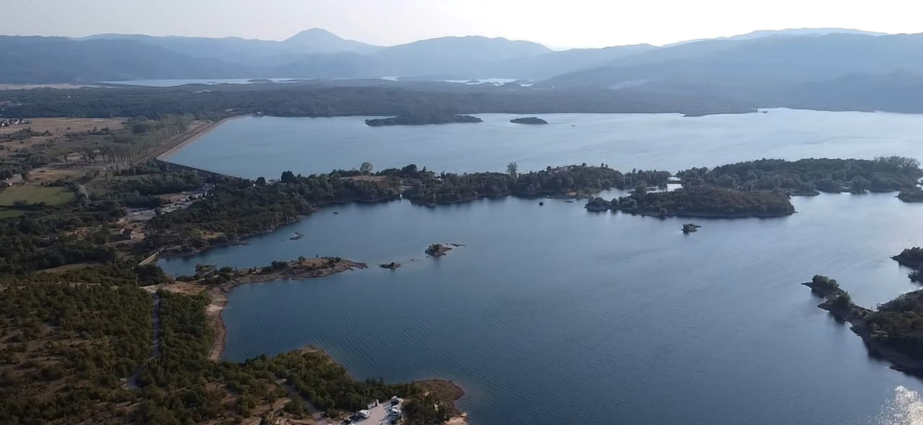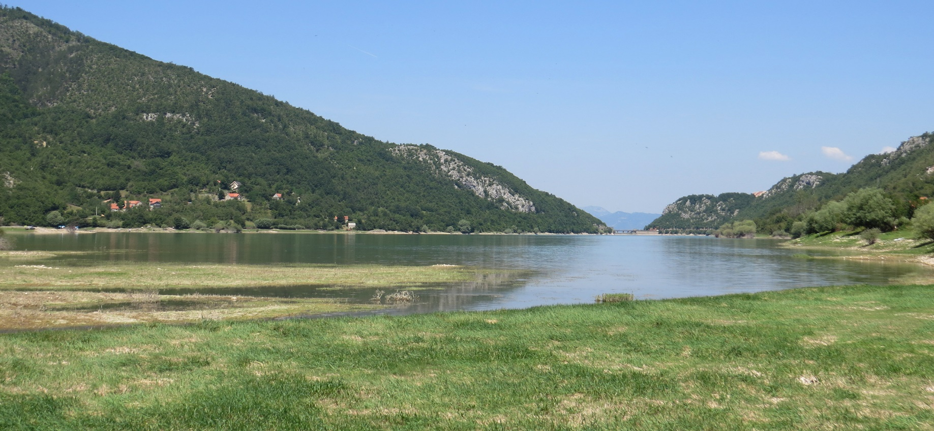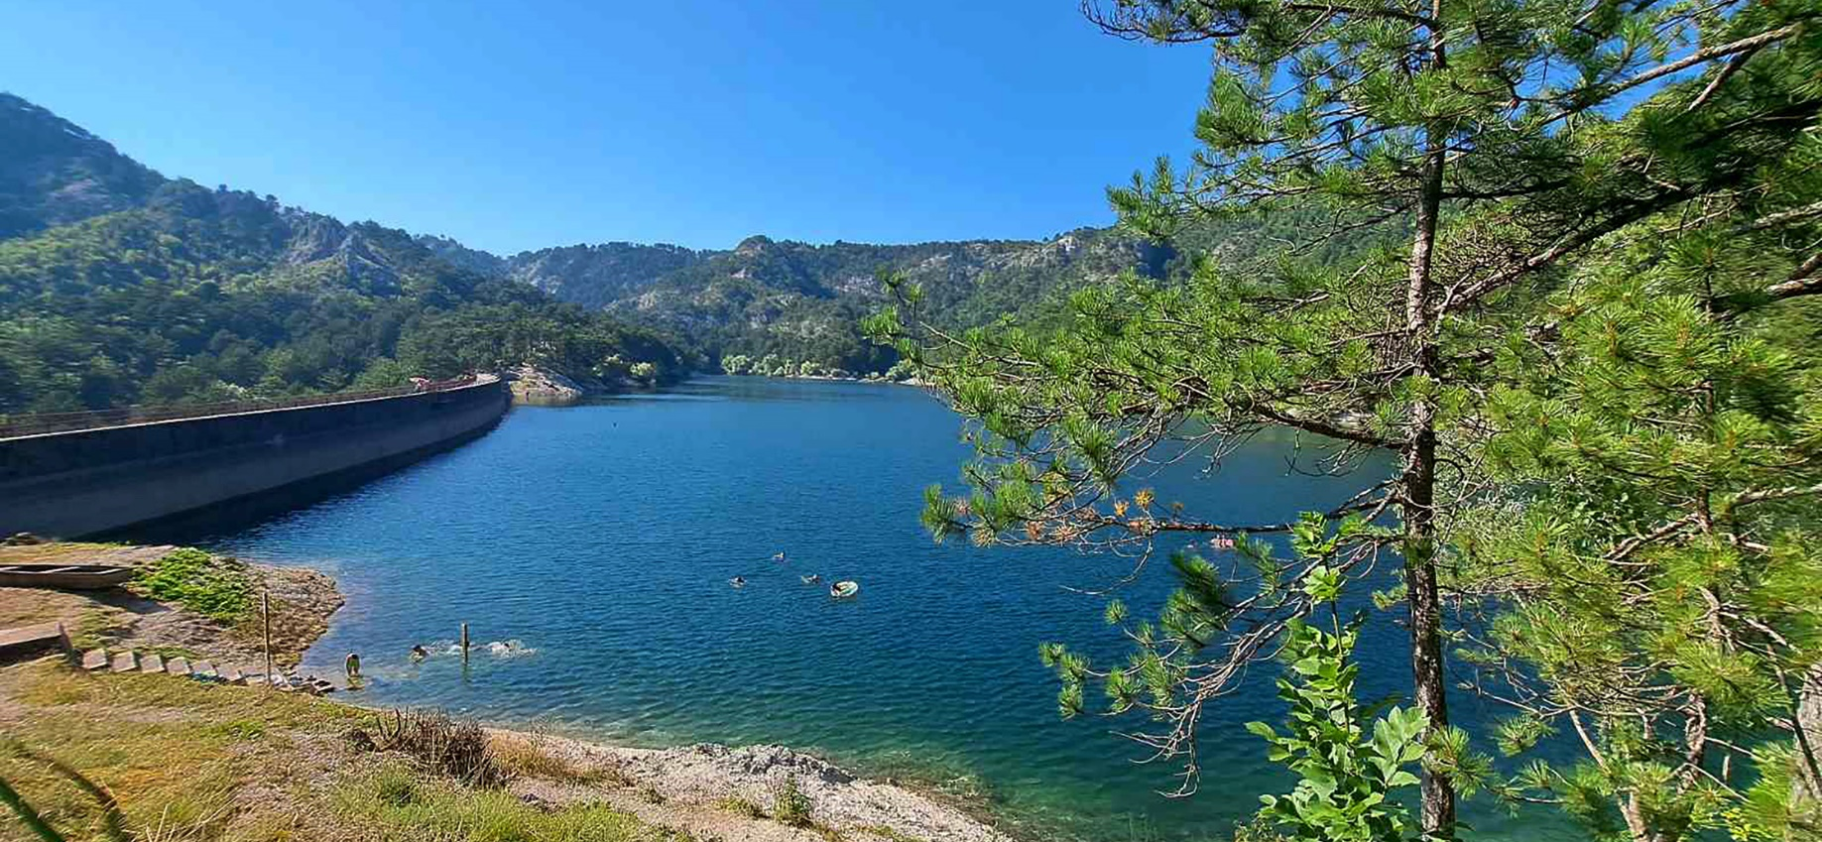
Slika 13.Grahovsko jezero
Slika 12.Jezero Liverovići
Slika 11.Krupačko jezero
Bilećko jezero ili Miruško jezero podignuto je u izvorišnom dijelu rijeke Trebišnjice i na tom dijelu toka je bila granična rijeka (BiH). Slivno područje gornjeg toka Trebišnjice zahvata najveći dio Banjana i Oputnih Rudina. Ukupna površina jezera je 20 km², a preko ostrva Bobotova glava prolazi granica između Crne Gore i BiH. Crnoj Gori pripada 4,82 km² ili 24,1 % jezera, a od ukupnog sliva jezera na prostoru Crne Gore je oko 45%. U narednom periodu Bilećko jezero se može koristiti i za vodosnabdijevanje.
U okolini opštine Nikšić su dva planinska jezera, Kapetanovo i Manito jezero, na planini Lukavica, koja koriste i stanovnici opštine Nikšić, a mogu imati i značaj za buduću međuopštinsku saradnju za razvoj turizma.
Kapetanovo jezero je na 1678 mnv površine 92180 m², a najveća dubina jezera je 37 m. Manito jezero je jugoistočno od Kapetanovog jezera na 1773 mnv i površine je 26000 m², a najveća dubina jezera je 13,4 m (PUP Nikšić, 2023).

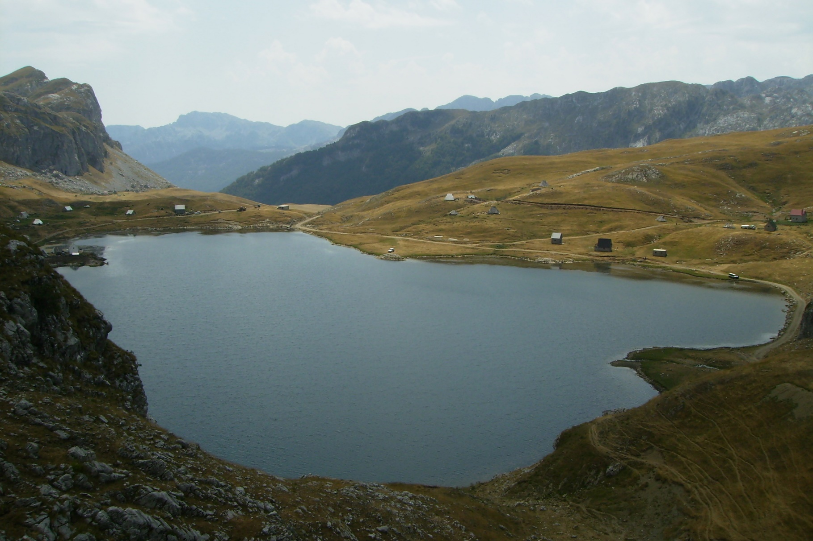

Slika 14.Kapetanovo jezero
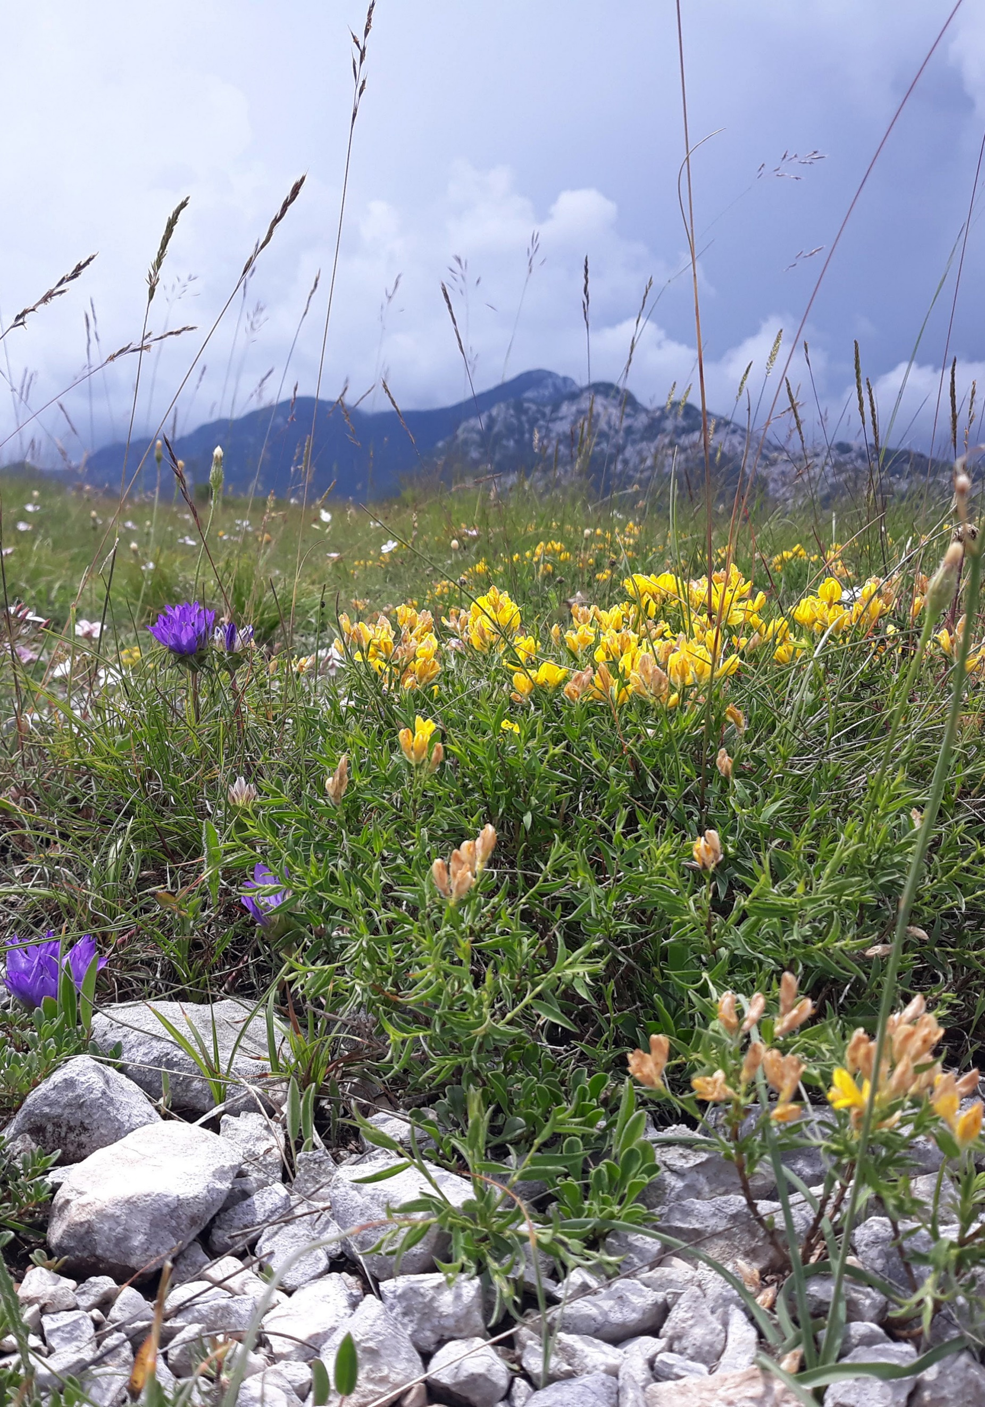
Grahovsko polje - Suvi travnjaci
BIODIVERZITET
4. BIODIVERZITET - POJAM I ZNAČAJ

Crna Gora je pored Konvencije o biološkom diverzitetu (Sl.list SRJ, br.011/01-28), donijete u Rio De Žaneiru 1992. godine koju su do sada prihvatile 193 zemlje, a čiji su osnovni ciljevi: zaštita biološkog diverziteta, održivo korišćenje njegovih komponenti i pravedna raspodjela koristi od upotrebe genetskih resursa, potpisnica i mnogih drugih međunarodnih sporazuma usko vezanih za zaštitu prirode i biodiverziteta, kao što su:

BERN | Konvencija o očuvanju divlje flore i faune prirodnih staništa | Sl. list CG, br. 7, od 8.12. 2008.
BON | Konvencija o očuvanju migratornih vrsta divljih životinja | Sl.list CG, br.006/08-147
CITES | Konvencija o međunarodnoj trgovini ugroženim vrstama divlje flore i faune | Sl.list SRJ, br.011/01-3
EUROBATS | Sporazum o zaštiti šišmiša u Evropi | Sl. list CG br. 16/10
RAMSAR | Konvencija o močvarama koje su od međunarodnog značaja, posebno kao staništa ptica močvarica | Sl.list SRJ, br.009/77-675
UNESCO | Konvencija o zaštiti svjetske prirodne i kulturne baštine | Sl.list SRJ, br.056/74-1771

Pod pojmom biodiverzitet ili biološka raznovrsnost podrazumijeva se sveukupnost gena, vrsta i ekosistema na Zemlji. Dakle, biodiverzitet obuhvata ukupnu različitost i variranje gena i svih vrsta mikroorganizama, gljiva, biljaka i životinja, kao i svu raznolikost ekosistema u kojima su živa bića aktivni nosioci ekoloških procesa (Stevanović & Vasić, 1995). Današnja velika raznovrsnost živog svijeta planete Zemlje nastala je evolucijom, kao rezultat stalnog prilagođavanja organizama promjenjivim ekološkim uslovima od postanka života na Zemlji do danas. Što su grupe organizama (populacije) neke biljne ili životinjske vrste genetski raznovrsnije imaće veću šansu da u novopromijenjenim (ponekad katastrofalnim) uslovima životne sredine prežive i opstanu, dok će one sa manjom genetskom raznovrsnošću imati i manju šansu (vjerovatnoću) da baš one najbolje genetski odgovaraju novopromijenjenim uslovima životne sredine. Zbog toga je danas jedno od najznačajnijih globalnih pitanja čovječanstva - očuvanje biodiverziteta planete Zemlje kao jednog od uslova opstanka života na Zemlji. Čak i pragmatično gledano, postoje duboki razlozi za imperativno očuvanje biodiverziteta: osiromašenjem i nestankom organskih vrsta nepovratno se gube potencijalni resursi koji mogu biti od velike važnosti za čovječanstvo kao hrana, lijek, industrijska sirovina ili osnova i mogućnost za održavanje postignutog životnog standarda.
Prema tome, koncept zaštite prirode mora nezaobilazno da podrazumijeva i očuvanje biološke raznovrsnosti. Strategija očuvanja biološke raznovrsnosti, dakle ogleda se kroz zaštitu, kako pojedinačnih organskih vrsta i genofonda u cjelini, tako i prirodnih ekosistema kao nezamjenljivih ''fabrika'' prirode od čije efikasnosti zavisi održanje biosfere na Zemlji. Praktična strana strategije očuvanja biodiverziteta obuhvata racionalno i održivo korišćenje i unapređenje prirodnih bioloških resursa. Svaki prirodni ekosistem sastoji se od neponovljive kombinacije vrsta koje su maksimalno prilagođene, a samim tim i maksimalno efikasne u realizaciji ekoloških procesa od kojih zavisi funkcionisanje biosfere na Zemlji. Imajući u vidu sve ove činjenice jasno je da bi bilo kakvo uništavanje ili supstitucija bilo kog dijela na bilo kom nivou biodiverziteta ugrozila život na Zemlji. Jednom riječju, bez očuvanih prirodnih ekosistema, odnosno svih nivoa biodiverziteta, dugoročno gledano, nema opstanka Planete ni čovječanstva na njoj. Dakle, dilema ne postoji. Na postavljena pitanja o sveobuhvatnom očuvanju vrsta na Zemlji odgovor je pozitivan: nema štetnih i nepotrebnih gena, vrsta i ekosistema. Postoji samo antropocentrično opredjeljenje i potreba, jer su pojedini djelovi biodiverziteta iskoristljiviji, a drugi od manje upotrebne vrijednosti sa stanovišta čovjeka. Na savjesti civilizovanog čovjeka je da shvati da i ono što za njega manje vrijedi, u biosferi može da ima prvorazredni značaj i da će, uništavajući beskorisno, poremetiti i, najzad uništiti i korisno (Stevanović &Vasić, 1995).
Praćenje stanja biodiverziteta na području opštine Nikšić se značajnije vrši od 2000. godine u objektima prirode koji su predloženi za zaštitu na osnovu stručnih analiza opštinskih službi republičkih institucija, kao i drugih institucija i pojedinaca.
Preduslov za kvalitetnu biogeografsku analizu je prethodno prikupljanje i pažljiva analiza mnoštva podataka o prirodi i živom svijetu, sakupljenih neposredno na terenu. Pored podataka o specifičnostima prirode a pogotovo biodiverziteta, kao što su endemiti, reliktne vrste, rariteti i sl. treba imati podatke o najraširenijim vrstama biljaka, životinja i gljiva. Osnovni činioci bogatstva i specifičnosti prirodnih potencijala Nikšića proističu iz geografskog položaja i geološko-orografskih odlika. Generalno, veći planinski masivi (Vojnik, Golija, Njegoš, Pusti lisac, Bijela gora, Orjen, Lukavica, Mali i Veliki Žurim, Štitovo, Borovik i dr., se karakterišu relativno velikim diverzitetom, odnosno tzv. „gustinom biodiverziteta”, što je uslovljeno zastupljenošću niza različitih kategorija ekosistema i zonalno-biomskih formacija na malom prostoru - visinskom gradijentu. Pri tome je posebno značajno prisustvo karakterističnih elemenata visokoplaninskih ekosistema (šumskih i onih iznad gornje šumske granice) što u biodiverzitetskom pogledu jasno izdvaja planine u odnosu na nizijsko-podgorska područja. Takođe, na lokalni diverzitet prirode područja Nikšića bitno utiče prisustvo očuvanih refugijalnih biotopa, naročito u riječnim dolinama Zete i drugih, kao i u reliktnim šumskim sastojinama.
Uzroci ugrožavanja biodiverziteta u narednom periodu moraju se pažljivo analizirati kako bi se mogle predlagati mjere za poboljšanja stanja biodiverziteta, što je potrebno uključivati u sektorske planove i strategije. Zaštitu biodiverziteta treba usmjeriti ka uspostavljanju sistema zaštićenih područja u skladu sa međunarodnim kriterijumima, zatim neophodno je održivo korišćenje resursa divlje flore i faune koja podrazumijeva uspostavljanje kontrole lova divljih životinja i sakupljanja divljih biljaka, te kontrola stanja rijetkih i ugroženih vrsta divlje flore i faune.

PRIRODNE VRIJEDNOSTI - OPŠTE KARAKTERISTIKE, METODOLOGIJA I REZULTATI ISTRAŽIVANJA

4.1.FLORA I VEGETACIJA

Geografski položaj i reljef, geološke, pedološke, klimatske i veoma interesantne hidrografske karakteristike predstavljaju glavne faktore koji su na prostoru opštine Nikšić uslovili nastanak raznovrsnih staništa počev od vodenih, preko livadskih i brdskih pa sve do visokoplaninskih, a sa tim u vezi i veliko florističko bogastvo i diverzitet. Floristička istraživanja, sporadična i nesistematična, na području opštine Nikšić datiraju još sa kraja XIX i početka XX vijeka. Na osnovu stručnih i naučnih publikacija od tada pa sve do danas zaključujemo da se jedina sistematična floristička istraživanja na ovom području odnose na dva najveća kraška polja u Crnoj Gori - Nikšićko polje sa svojim akumulacijama i rijekom Zetom i Grahovsko polje (Bubanja, 2004, 2008, Stanišić, 2017, Stanišić-Vujačić, 2023). Broj biljnih vrsta/podvrsta na teritoriji opštine Nikšić procjenjuje se na oko 2000 što predstavlja skoro 60% ukupne flore Crne Gore.

4.1.1. Flora opštine Nikšić

Na osnovu pregleda endemičnih, endemoreliktnih, nacionalno i međunarodno zaštićenih vrsta/podvrsta (Tabela 5.) zaključujemo da je florističko bogastvo na području opštine Nikšić izuzetno veliko i vrijedno, a na to nam ukazuje i broj od 155 balkanskih endema, 46 subendema, 70 nacionalno zaštićenih vrsta/podvrsta i 31 međunarodno zaštićenih vrsta/podvrsta. Zbog nepreciznosti podataka navedenih u literaturi, a koji se odnose na one lokalitete koji jednim dijelom pripadaju opštini Nikšić, a drugim nekoj drugoj opštini u Crnoj Gori ili Bosni i Hercegovini (kao što su Orjen, Bijela Gora, Prekornica, Vojnik), kao i zbog nekih potpuno neistraženih djelova opštine broj navedenih vrsta/podvrsta treba smatrati okvirnim.

Tabela 5. Pregled endemičnih, endemoreliktnih, nacionalno zaštićenih vrsta/podvrsta ("S.l. RCG" br 76/06), međunarodno zaštićenih vrsta/podvrsta (Habitat direktiva, CITES, BERN, IUCN) na području opštine Nikšić

IME VRSTE | LOKALITET | END | NL | HD | CITES | BERN | IUCN
Acer heldreichii Orph. subsp. heldreichii | Golija, Njegoš, Somina, Štitovo, Vojnik | BE | + |  |  |  | LC
Acer heldreichii subsp. macropterum (Vis.) Pax | Lukavica, Štitovo, Vojnik | BE
Acer hyrcanum subsp. intermedium (Pančić) Bornm. | Broćanac Nikšićki, Timor kod Grahova | BE, R | + |  |  |  | VU D*
Achillea abrotanoides Vis. | Jastrebica - Bijela Gora, Orjen | BE
Alchemilla amphiargyrea Buser. | Jastrebica, Orjen | BE
Amphoricarpos neumayerianus (Vis.) Greuter | Bijela Gora, Grahovo, Njegoš, Orjen, Velika Jastrebica, Vojnik, Štitovo | BE, R
Anacamptis coriophora (L.) R. M. Bateman & al. | Bogetići, Budoške bare, Kočansko polje (okolina jezera Krupac), Seoca |  | + |  | II |  | LC
Anacamptis laxiflora (Lam.) R.M.Bateman, Pridgeon & M.W.Chase | Budoške bare, Mokra njiva |  | + |  | II |  | LC
Anacamptis morio (L.) R.M.Bateman, Pridgeon & M.W.Chase | Budoške bare, Crvena stijena Petrovići, Grahovsko polje, Kočansko polje (okolina jezera Krupac), Liverovići, Lukovo, Seoca, Trebjesa, Zabran kralja Nikole |  | + |  | II |  | NT
Anacamptis pyramidalis (L.) L.C.M.Richard | Budoške bare, Budoš, Crvena stijena - Petrovići, Grahovsko polje, Lukovo |  | + |  | II |  | LC
Anthyllis aurea Welden ex Host | Jastrebica, Lukavica, Vojnik | BE
Aquilegia dinarica G. Beck | Jastrebica, Orjen | BE | +
Aquilegia grata Zimmeter | Bijela Gora (Loc. classicus) | BE
Armeria canescens subsp. nebrodensis (Guss.) P. Silva | Vojnik | SUBE
Astrantia maior L. subsp. elatior (Friv.) Malý | Vojnik | BE
Athamanta turbith subsp. haynaldii (Borbás & R. Uechtr.) Tutin | Bijela Gora, Jastrebica | BE
Aurinia corymbosa Griseb. | Vojnik | BE
Aurinia sinuata (L.) Griseb. | Bijela Gora, Velika Jastrebica | SUBE
Ballota hispanica (L.) Benth. | Jastrebica | SUBE
Bunium alpinum Waldst. & Kit. | Bijela Gora, Jastrebica | BE
Bunium alpinum subsp. montanum (W. D. J. Koch) P. W. Ball | Grahovsko polje, Lukovo, okolina Nikšića, Orjen, Seoca, Vilusi | SUBE
Bupleurum karglii Vis. | Bijela Gora, Grahovo, Jastrebica, Nk, Župa, Nk. Polje, Orjen, Vilusi | BE
Campanula austroadriatica D. Lakušic & Kovacic | Grahovo, Jastrebica, Kočansko polje (okolina jezera Krupac), Liverovići, Nikšić, Orjen, Vilusi | BE
Campanula hercegovina Degen & Fiala | Vojnik | BE | +
Campanula montenegrina I.Jankovic & D.Lakušic | Bare Bojovića (Loc. classicus) | BE
Campanula pichleri Vis. | Jastrebica, Orjen | BE
Campanula velebitica Borbás | Vojnik | BE
Cardamine carnosa Waldst. & Kit. | Orjen, Jastrebica | BE
Cardamine rupestris (O.E. Schulz) K. Malý | Grahovo | BE
Cardamine montenegrina Jar. Kučera, Lihová & Marhold | Orjen | BE
Carduus ramosissimus Panč. | Jastrebica | BE | +
Centaurea glaberrima Tausch | Grahovsko polje, Nk. Župa, Vilusi | BE | +
Centaurea incompta Vis. | Bijela Gora između Vučjeg Zuba i Velike Jastrebice, Jastrebica, Orjen, (Gnila greda, Prasa, Svitavac, Štirovnik, Vuči zub), Vojnik | BE | +
Centaurea nicolai Bald. | Lukovo, Nikšić, Nk. Rudine, Nk. Župa, Pusti lisac, Vilusi | BE
Centaurea rupestris L. | Lukovo, Trebjesa | SUBE
Cephalanthera damasonium (Mill.) Druce | Njegoš, Vojnik, Zabran kralja Nikole |  | + |  | II |  | LC
Cephalantera longifolia (L.)Fritsch. | Budoške bare, Grahovsko polje |  | + |  | II
Cephalanthera rubra (L.) Rich. | Lukavica, Zabran kralja Nikole |  | + |  | II |  | LC
Cephalaria flava (Sm.) Szabó | Bogetići | BE
Cerastium ligusticum subsp. trichogynum (Möschl) P. D. Sell & Whitehead | Bogetići, Grahovsko polje | BE
Cerastium moesiacum Friv. | Lukavica, Štitovo, Vojnik | BE
Cerinthe minor subsp. cleiostoma (Boiss. & Spruner) Selvi & L.Cecchi | Nk. Župa, Vojnik | BE
Chaerophyllum coloratum L. | Morakovo, Vilusi, Zagon u Grahovu, Grahovsko polje | BE | +
Cherleria baldaccii (Halácsy) A. J. Moore & Dillenb. | Trebjesa | BE | +
Cicerbita pancicii Beauverd | Zabran kralja Nikole | BE |  |  |  |  | LC
Clinopodium dalmaticum (Benth.) Bräuchler & Heubl | Dragalj-Grahovac, Orjen | BE
Corallorhiza trifida Châtel. | Zabran kralja Nikole |  | + |  | II |  | LC
Corydalis solida subsp. incisa Lidén | Grahovsko polje | BE
Crepis aurea subsp. glabrescens (Caruel) Arcang. | Bijela Gora, Jastrebica, Lukavica, Orjen | SUBE
Crepis pannonica (Jacq.) K. Koch subsp. blavii (Asch.) M. A. Fischer & D. Dimitrova | Vilusi | BE
Crocus biflorus subsp. weldenii (Hoppe & Fürnr.) K. Richt. | Grahovsko polje, Trebjesa | SUBE
Crocus dalmaticus Vis. | Grahovsko polje, Trebjesa | BE |  |  |  |  | LC
Cyclamen hederifolium subsp. hederifolium | Grahovo, Trebjesa |  | + |  | II |  | LC
Cytisus tommasinii Vis. | Drežnica iznad Nk., oko Zagona u Grahovu | BE |  |  |  |  | LC
Dactylorhiza fuchsii (Druce) Soó | Grahovsko polje |  |  |  | II |  | LC
Dactylorhiza incarnata subsp. incarnata | Lukavica, Zabran kralja Nikole |  | + |  | II |  | LC
Dactylorhiza maculata (L.) Soó | Dragovoljići |  | + |  | II |  | LC
Dactylorhiza saccifera (Brongn.) Soó | Zabran kralja Nikole |  | + |  | II |  | LC
Daphne blagayana Freyer | Vojnik |  | +
Dianthus carthusianorum subsp. sanguineus (Vis.) Hegi | Orjen | BE
Dianthus ciliatus subsp. dalmaticus (Čelak.) Hayek | Grahovo, Jastrebica, Nk. Župa, Rudine nikšićke, Vojnik | BE
Dianthus cruentus Griseb. | Jastrebica | SUBE
Dianthus giganteus subsp. croaticus (Borbás) Tutin | Jastrebica | BE
Dianthus integer Vis. | Jasenovo polje - Vojnik, Lukavica, Orjen | BE
Dianthus knappii (Pant.) Asch. & Kanitz ex Borbás | Bijela gora, Grahovo, Orjen | BE | +
Dianthus petraeus Waldst. & Kit. | Vojnik | BE
Dianthus sylvestris subsp. bertisceus Rech.f. | Vojnik | BE
Dioscorea balcanica Košanin | Budoš, Lukovo, Ozrinići, Straševina, Studenačke glavice, Trebjesa, Vidrovan | BE, R | + |  |  |  | NT
Draba scardica (Griseb.) Degen & Dörfl. | Bijela Gora Jastrebica - Orjen | BE
Edraianthus dalmaticus (A.DC.) A.DC. | Budoške bare | BE |  |  |  |  | CR B *
Edraianthus montenegrinus Horák | Jastrebica | BE
Edraianthus pilosulus (Beck) Surina & D.Lakušić | Vojnik | BE
Edraianthus serpyllifolius (Vis.) A.DC. | Bijela Gora, Jastrebica, Orjen Vojnik | BE
Edraianthus tenuifolius (A.DC.) A.DC. | Crvena stijena - Petrovići, Grahovac, Grahovsko polje, Morakovo, Nk. Župa, Orjen, Trebjesa, Vilusi, Zabran kralja Nikole | BE, R
Epipactis helleborine (L.)Crantz. | Štitovo, Zabran kralja Nikole |  | + |  | II |  | LC
Epipactis palustris (L.) Crantz. | Zabran kralja Nikole |  | + |  | II |  | LC
Eryngium palmatum Pančić & Vis. | Nk. Župa, Vilusi, Vojnik | BE | +
Erysimum carniolicum Dolliner | Lukovo | BE
Erysimum linariifolium Tausch | Bijela Gora | BE
Euphorbia barrelieri Savi | Grahovsko polje | BE
Euphorbia capitulata Rchb. | Orjen, Velika Jastrebica Vojnik | BE
Euphorbia orjeni Beck | Orjen | BE
Festuca hercegovinica Markgr.-Dann. | Grahovsko polje, Lukovo | BE
Fritillaria messanensis subsp. gracilis (Ebel) Rix | Budoš, Grahovsko polje, Stubica, Studenačke glavice | SUBE
Galanthus nivalis L. | Grahovsko polje, Morakovo, okolina Nk., |  | + |  | II |  | NT
Galatella sedifolia subsp. illyrica (Murb.) Greuter | Jastrebica, Podbožur između Trubjela i Vilusa | BE
Galium firmum Tausch | Bogetići | BE
Gelasia doriae (Degen & Bald.) Zaika & al. | Grahovsko polje | BE
Gelasia villosa (Scop.) Cass. | Budoške bare, Jasenovo polje - Vojnik, Vilusi | SUBE
Genista depressa M. Bieb. | Golija | SUBE
Genista sericea Wulfen | Grahovsko polje | SUBE |  |  |  |  | LC
Genista sylvestris subsp. dalmatica (Bartl.) H. Lindb. | Grahovsko polje | BE
Gentiana lutea subsp. symphyandra Murb. | Lukavica, Orjen, Jastrebica, Vojnik | BE | + |  |  |  | VU A4acd*
Gentiana pneumonanthe L. | Zabran kralja Nikole |  |  |  |  |  | LC
Gentiana verna subsp. tergestina (Beck) Hayek | Orjen | SUBE
Gentianella crispata (Vis.) Holub | Jastrebica, Lukavica, Štitovo, Vojnik | SUBE
Geranium reflexum L. | Vojnik | SUBE
Geum molle Vis. & Pančić | Kobilji do - Grahovo, Jastrebica | SUBE
Geum rivale L. | Lukavica, Zabran kralja Nikole |  |  |  |  |  | LC
Gladiolus palustris Gaudin | Bogetići, Budoške bare, Grahovsko polje |  | + | II |  |  | DD
Gnaphalium pichleri (Murb.) Hay. | Bijela Gora, Jastrebica, Orjen, Vojnik | BE
Gnaphalium roeseri (Boiss. et Heldr.) Holub | Jastrebica | BE
Grafia golaka (Hacq.) Rchb. | Vojnik | SUBE
Gymnadenia conopsea (L.) R.Br. in Aiton | Zabran kralja Nikole |  | + |  | II |  | LC
Gymnadenia nigra (L.) Rchb. | Lukavica |  | + |  | II |  | LC
Haplophyllum patavinum (L.) G.Don | Grahovsko polje, Rudine nikšićke |  | +
Helleborus hercegovinus Martinis in Trinajstić | Grahovsko polje | BE
Helleborus multifidus subsp. multifidus | Crvena stijena - Petrovići, Drežnica iznad Nk., Grahovo, Jastrebica, Nk. Župa, Štitovo, Vilusi | BE
Heliosperma pusillum (Waldst. & Kit.) Hoffmans. subsp. albanicum (K.Malý) Niketić & Stevanović | Vojnik | BE
Heliosperma tommasinii (Vis.) Reichenb. | Jastrebica, Zabran kralja Nikole | BE
Hieracium baldaccianum Freyn | Orjen | BE
Hieracium bifidum Hornem. subsp. polytricholepium Zahn | Orjen | BE
Hieracium brachycaule Vuk. | Vojnik | BE
Hieracium calophyllum R. Uechtr. | Jastrebica, Vojnik | BE
Hieracium calophylloides Rohlena & Zahn | Bijela Gora | BE
Hieracium coloriscapum Rohlena & Zahn | Orjen | BE
Hieracium gnilagredae Zahn | Bijela Gora | BE
Hieracium gymnocephalum Griseb. ex Pant. | Lukavica, Orjen, Velika Jastrebica, Vojnik | BE
Hieracium heterogynum (Froel.) Gutermannsubsp. heterogynum | Bogetići, Grahovo, Nikšić, Pusti lisac, Vilusi | BE
Hieracium incisiceps Rohl. et Zahn | Vojnik | BE
Hieracium gymnocephalum subsp. laxipellitum Zahn | Orjen | BE
Hieracium macrodon Nägeli & Petersubsp. macrodon | Grahovsko polje | BE
Hieracium macrodontoides (Zahn) Zahn subsp. macrodontoides | Nk. Rudine | BE
Hieracium mirificissimum Rohlena & Zahn | Bijela Gora | BE
Hieracium orieni A. Kern. | Jastrebica, Lukavica, Vojnik | BE
Hieracium pichleri subsp. adamovicii Sagorski & Zahn | Orjen | BE
Hieracium pichleri A. Kern. subsp. pichleri | Orjen | BE
Hieracium plumulosum A. Kern. | Jastrebica, Orjen | BE
Hieracium scheppigianum Freyn subsp. scheppigianum | Jastrebica | BE
Hieracium tommasinianum K. Malý subsp. tommasinianum | Bogetići, Grahovo, Vilusi | BE
Hieracium waldsteinii subsp. biokovoense Degen & Zahn | Orjen | BE
Hyacinthella dalmatica (Baker) Hayek | Grahovsko polje, Lukovo, Trebjesa | BE | +
Klasea radiata subsp. cetinjensis | Nikšić, Podbožur između Trubjela i Vilusa, Vilusi | BE
Kentranthus velenovskyi Vandas | Orjen | BE
Knautia dinarica (Murb.) Borbás | Vojnik, Lukavica | SUBE
Laserpitium krapfii subsp. gaudinii (Moretti) Thell. | Jastrebica | SUBE
Leontopodium nivale subsp. alpinum (Cass.) Greuter | Jastrebica, Orjen |  | +
Leucanthemum atratum subsp. croaticum (Horvatić) Horvatić | Vojnik | BE
Leucanthemum chloroticum A. Kern. & Murb. | Bijela Gora, Jastrebica, Štitovo | BE | +
Leucanthemum graminifolium (L.) Lam. | Jastrebica, Orjen | BE
Leucanthemum heterophyllum (Willd.) DC. | Vojnik | BE
Leucanthemum illyricum (Horvatić) Vogt & Greuter | Vojnik | BE
Ligusticum lucidum subsp. seguieri (Jacq.) Leute | Jastrebica, Orjen | SUBE
Linaria peloponnesiaca Boiss. & Heldr. | Jastrebica | SUBE
Linum capitatum Schult. | Njegoš | SUBE
Lonicera formanekiana Halácsy subsp. formanekiana | Njegoš, Štitovo, Vojnik | BE | + |  |  |  | LC
Lonicera glutinosa Vis. | Bijela Gora, Jastrebica, Orjen |  | + |  |  |  | LC
Lophiolepis boujartii subsp. wettsteinii | Njegoš, Štitovo, Vojnik | BE
Melampyrum fimbriatum Vandas | Rudine nikšićke, Vilusi | SUBE
Micromeria croatica (Pers.) Schott | Bijela gora, Crvena stijen - Petrovići, Grahovo, Nikšić, Vojnik, Jastrebica | BE
Micromeria longipedunculata Bräuchler | Bijela Gora, Grahovo, Nikšić, Osječenica,Trebjesa | BE | +
Minuartia graminifolia subsp. clandestina (Portenschlag) Mattf. | Jastrebica | BE
Moltkia petraea (Tratt.) Griseb. | Bijela Gora, Bogetići, Jastrebica, Orjen, Pandurica | BE
Myosotis suaveolens Willd. | Lukavica, Jastrebica, Pusti lisac Vojnik | BE
Narcissus poeticus subsp. radiiflorus (Salisb.) Baker | Lukavica, Zabran kralja Nikole |  | + |  |  |  | DD
Nectaroscilla litardierei (Breistr.) Trávn. | Budoške bare, Kočansko polje (okolina jezera Krupac), Manitovac, Mokra njiva | BE | + | II |  |  | NT
Neottia nidus-avis (L.) Rich. | Trebjesa, Zabran kralja Nikole, |  | + |  | II |  | LC
Neottia ovata (L.) Bluff & Fingerh. | Grahovsko polje, Kočansko polje (okolina jezera Krupac) |  | + |  | II |  | LC
Neotinea tridentata (Scop.) R. M. Bateman & al | Grahovsko polje, Trebjesa, Vir - Gornje polje |  | + |  | II |  | LC
Neotinea ustulata (L.) R.M.Bateman, Pridgeon & M.W.Chase | Trebjesa, Vojnik |  | + |  | II |  | LC
Onobrychis arenaria subsp. tommasinii (Jord.) Asch. & Graebn. | Drežnica iznad Nk., Grahovsko polje | SUBE
Onobrychis montana DC. subsp. scardica (Griseb.) P. W. Ball | Lukavica, Vojnik | BE
Onosma echioides subsp. dalmatica (Scheele) Peruzzi & N. G. Passal. | Grahovsko polje, Vojnik | SUBE
Onosma stellulata Waldst. & Kit. | Trebjesa | BE
Onosma pseudoarenaria Schur. subsp. tridentina (Wettst.) Br.- Bl. | Zabran kralja Nikole | SUBE
Ophrys apifera Hudson | Trebjesa |  | + |  | II |  | LC
Ophrys scolopax subsp. cornuta (Steven) E. G. Camus | Grahovsko polje, Trebjesa, |  | + |  | II
Orchis pallens L. | Grahovsko polje |  |  |  | II |  | LC
Orchis provincialis Balb. ex Lam. & DC | Grahovsko polje, Trebjesa |  | + |  | II | I | LC
Orchis purpurea Huds. | Broćanac Nikšićki, Grahovsko polje |  | + |  | II |  | LC
Orchis simia Lam. | Trebjesa |  | + |  | II |  | LC
Orlaya daucorlaya Murb. | Grahovsko polje | SUBE
Oxytropis dinarica (Murb.) Wettst. | Jastrebica, Orjen | BE
Pedicularis brachyodonta Schloss. & Vuk. | Lukavica | BE
Pedicularis hoermanniana K.Malý | Lukavica | BE
Petrorhagia obcordata (Margot & Reuter) Greuter & Burdet | Duga, Gračanička rijeka - Nk. Župa, Nikšić, Vojnik, oko Zaslapa u Grahovu | BE
Petteria ramentacea (Sieber) C.Presl | Bogetić, Crvena stijena - Petrovići, Grahovo, Nikšić, Orjen, Rudine nikšićke, Stubica, Vilusi | BE, R |  |  |  |  | LC
Picris hispidissima (Bartl.) W. D. J. Koch | Bogetići | SUBE
Pinguicula hirtiflora Ten. | Bijela Gora, uz otoku Grahovske akumulacije | SUBE | + |  |  |  | LC
Pinus heldreichii Christ | Golija, dolina Gračanice kod Gornjeg Morakova, Orjen, Prekornica, Štitovo | SUBE, R | + |  |  |  | LC
Platanthera bifolia (L.) Rich. | Grahovsko polje, Njegoš, Trebjesa |  | + |  | II |  | LC
Polygala alpestris subsp. croatica (Chodat) Hayek | Orjen, Štitovo, Vojnik | BE
Potentilla montenegrina Pant. | Vojnik | BE | +
Potentilla speciosa subsp. illyrica Soják | Jastrebica, Lukavica, Orjen, Vučji zub - Bijela Gora | BE
Ptilostemon strictus (Ten.) Greuter | Grahovsko polje, Nk. Rudine, Pusti lisac | SUBE
Reichardia macrophylla Vis. et PC. | Bijela gora, Jastrebica, Orjen, Vučji zub | BE
Rhamnus intermedia Steud. & Hochst. | Nikšić | BE | + |  |  |  | LC
Rhamnus orbiculata Bornm. | Crvena stijena -Petrovići, Studenačke glavice, Trebjesa | SUBE
Rhinanthus freynii (A. Kern. ex Sterneck) Fiori | Grahovsko polje | SUBE
Salvia pratensis subsp. bertolonii (Vis.) Soó | Bijela Gora, Vilusi | SUBE
Satureja horvatii Šilic | Bijela Gora, Jastrebica, Orjen | BE | +
Satureja subspicata Bartl. ex Vis. | Grahovsko polje, Grahovac, okolina Nikšića, Orjen, Petrovići, Seoca, Trebjesa Vilusi | SUBE
Scabiosa fumarioides Vis. et Panč. | Morakovo | BE | +
Scabiosa silenifolia Waldst. & Kit. | Vojnik | SUBE
Scabiosa taygetea subsp. portae (A. Kern. ex Huter) Kokkini | Nk. Rudine, Štitovo | SUBE
Scabiosa triniifolia Friv. | Bogetići, Lukovo | SUBE
Scilla lakusicii Šilić | Grahovo, Grahovsko polje, na putu Nk - Gacko, okolina Nikšića, Njegoš, Orjen, Trebjesa | BE | +
Scrophularia bosniaca Beck | Vojnik | BE | +
Senecio hercynicus Herborg subsp. dalmaticus (Griseb.) Greuter | Vojnik | BE
Senecio thapsoides subsp. visianianus (Papaf. ex Vis.) Vandas | Bijela gora, Golija, Njegoš, Štitovo, Vojnik | BE
Seseli globiferum Vis. | Bijela Gora, Crvena stijena - Petrovići, Orjen | BE
Seseli tommasinii Rchb.f. | Grahovo, Grahovsko polje, Jastrebica, Lukovo, Seoca | SUBE
Sesleria robusta Schott | Bijela Gora, Crvena stijena - Petrovići | BE
Sideritis romana subsp. purpurea (Talbot ex Benth.) Heywood | Bogetići | BE
Silene multicaulis Guss. | Grahovsko polje, Jastrebica, Orjen | SUBE
Silene reichenbachii Vis. | Grahovo, Jastrebica, Orjen, Vojnik | BE
Silene sendtneri Boiss. | Golija | BE
Silene vallesia subsp. graminea (Reichenb.) Nyman | Jastrebica |  | + |  |  |  | EN D *
Silene waldsteinii Griseb. | Bijela gora | BE
Siler montanum subsp. garganicum (Ten.) Iamonico, Bartolucci & F. Conti | Jasterbica, Njegoš, Orjen, Pusti lisac | SUBE
Stachys officinalis subsp. serotina (Host) Hayek | Grahovsko polje | SUBE
Succisella petteri (J. Kerner & Murb.) G. Beck | Budoške bare, Kočansko polje (okolina jezera Krupac) | BE | +
Tanacetum cinerariifolium (Trevis.) Sch.Bip. | Bogetići, Bijela Gora, Grahovo, Crveno ždrijelo u Dugi kod Nikšića, Nikšić, Jastrebica, Orjen, Pusti lisac, Rašulja u Dugi kod Nikšića | BE |  |  |  |  | LC
Tanacetum larvatum (Pant.) Hayek | Vojnik | BE
Taxus baccata L. | Vojnik | R | +
Teucrium arduini L. | Bedem, Grahovo, Orjen, Rudine nikšićke, Studenačke glavice, Trebjesa | BE
Thliphthisa rupestris (Vis.) P.Caputo & Del Guacchio | Bogetići, Grahovo, Grahovsko polje, Jastrebica, Nikšić, Orjen, Pusti lisac, Vilusi | BE
Thymus bracteosus Vis. ex Benth. | Crvena stijena - Petrovići, Grahovac, Grahovo, Jastrebica, Orjen, Trubjela, Vilusi | BE | + |  |  |  | VU D *
Thymus striatus subsp. striatus | Jastrebica, Lukavica, Orjen, Pusti lisac, Vojnik | SUB
Tragopogon tommasinii Sch. Bip. | Jastrebica | SUBE
Trifolium dalmaticum Vis. | Bedem, Grahovsko polje, Lukovo | BE
Trifolium patulum Tausch. | Jastrebica, Orjen | SUBE |  |  |  |  | LC
Trifolium pignantii Fauché & Chaub. | Jastrebica Zabran kralja Nikole | BE
Trollius europaeus L. | Zabran kralja Nikole | R | +
Utricularia vulgaris L. | Budoške bare, jezero Krupac |  | + |  |  |  | LC
Verbascum nicolai Rohlena | Lukavica | BE | +
Verbascum nigrum subsp. abietinum (Borbás) I.K.Ferguson | Orjen, Vojnik | SUBE
Viburnum maculatum Pant. | Bijela Gora, Jasenovo polje - Vojnik, Jasterbica, Nikšić, Njegoš, Orjen, Štitovo, Vilusi | BE | + |  |  |  | DD
Vicia ochroleuca subsp. dinara (Borbás) Rohlena | Grahovsko polje | BE
Vincetoxicum huteri Vis. & Asch. | Bijela Gora, Grahovsko polje Lukavica, Orjen, Petrovići, Pusti lisac, Studenačke glavice, Trebjesa | BE | +
Viola elegantula Schott | Golija, Lukavica | BE | +
Viola speciosa Pant. | Gvozd ispod Vojnika, Lukavica | BE | +
Viola suavis M. Bieb. subsp. austrodalmatica Mereďa & Hodálová | Orjen | BE

Među biljnim vrstama koje su zastupljene na području opštine Nikšić posebno se ističu one koje pored nacionalnog imaju i međunarodni status zaštite, a to su Natura 2000 vrsteGladiolus palustris (močvarna gladiola) i balkanski endem Nectaroscilla litardierei (livadski procjepak), vrsta zaštićena Bernskom konvencijomOrchis provincialis (gorocvijet), kao i veliki broj orhideja zaštićenih CITES konvencijom. Značajno mjesto među endemima prirpada vrstama koje su do sada na području Crne Gore zabilježene jedino na prostoru opštine Nikšić, a to su Dianthus knappii (Knapov karanfil) u zapadnom dijelu opštine (Grahovo-Grahovac-Vilusi), Dioscorea balcanica (balkanska dioskoreja) na brdu Trebjesa i užoj okolini Nikšića, Edraianthus dalmaticus (dalmatinski zvončić) u Budoškim barama (retenzija Vrtac) u Nikšićkom polju i Haplophyllum patavinum (ruta) u Grahovskom polju i okolini. Vrste za koje je locus classicus na području opštine Nikšićke su: Aquilegia grata (prijatna kandilka)- na Bijeloj Gori i Campanula montenegrina (crnogorski zvončić) u Barama Bojovića.
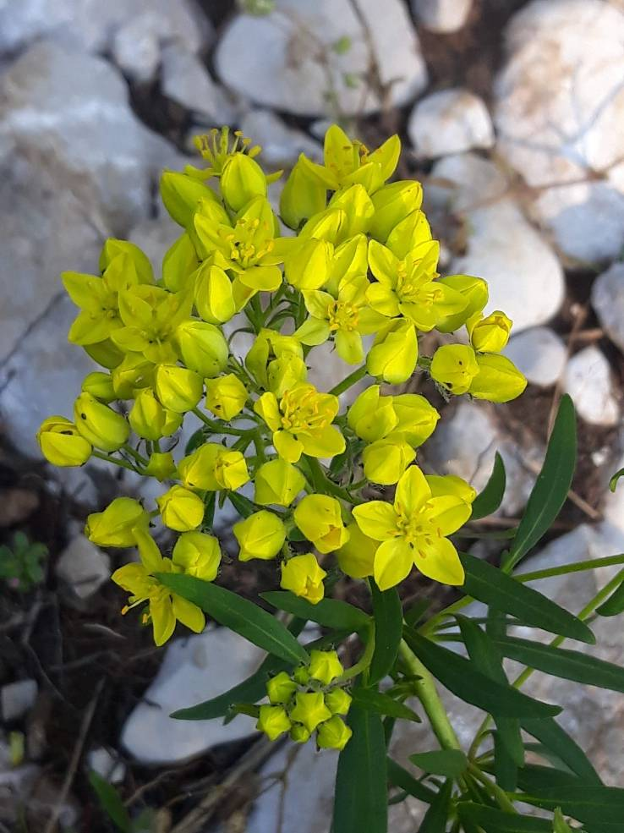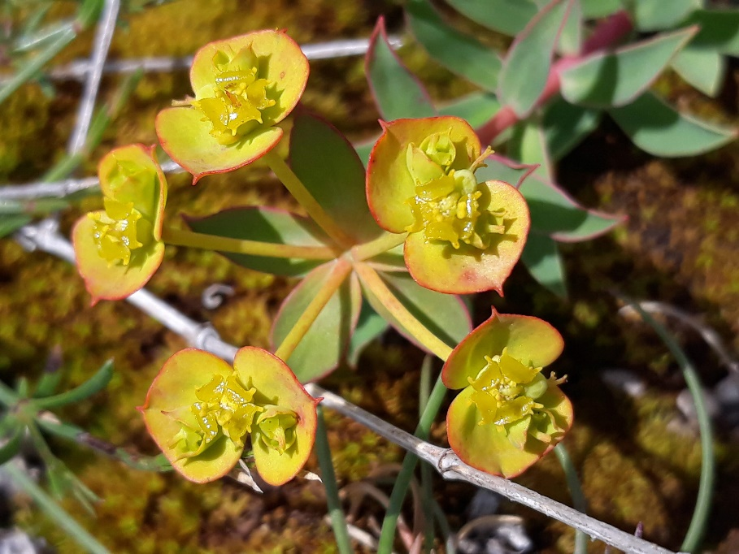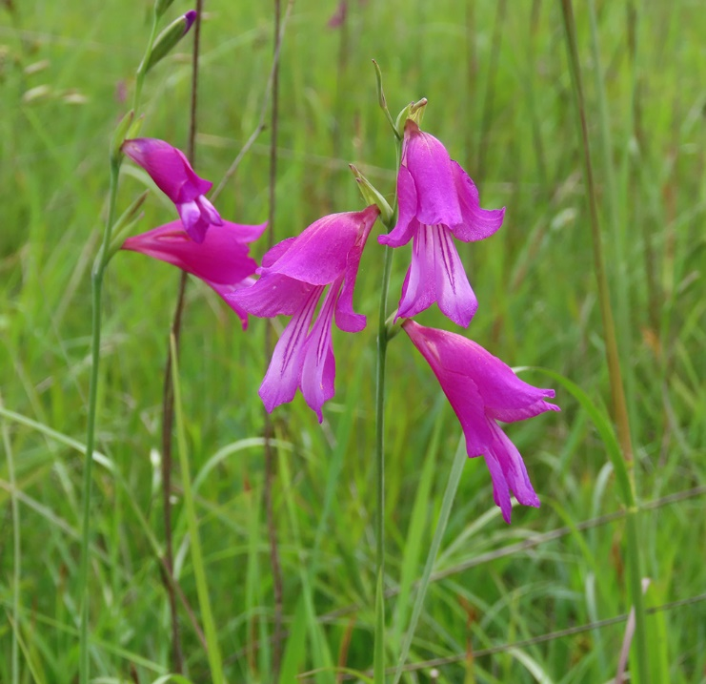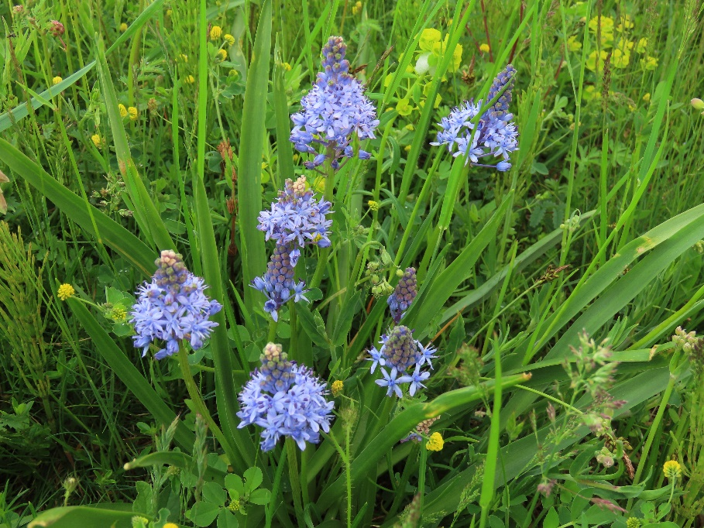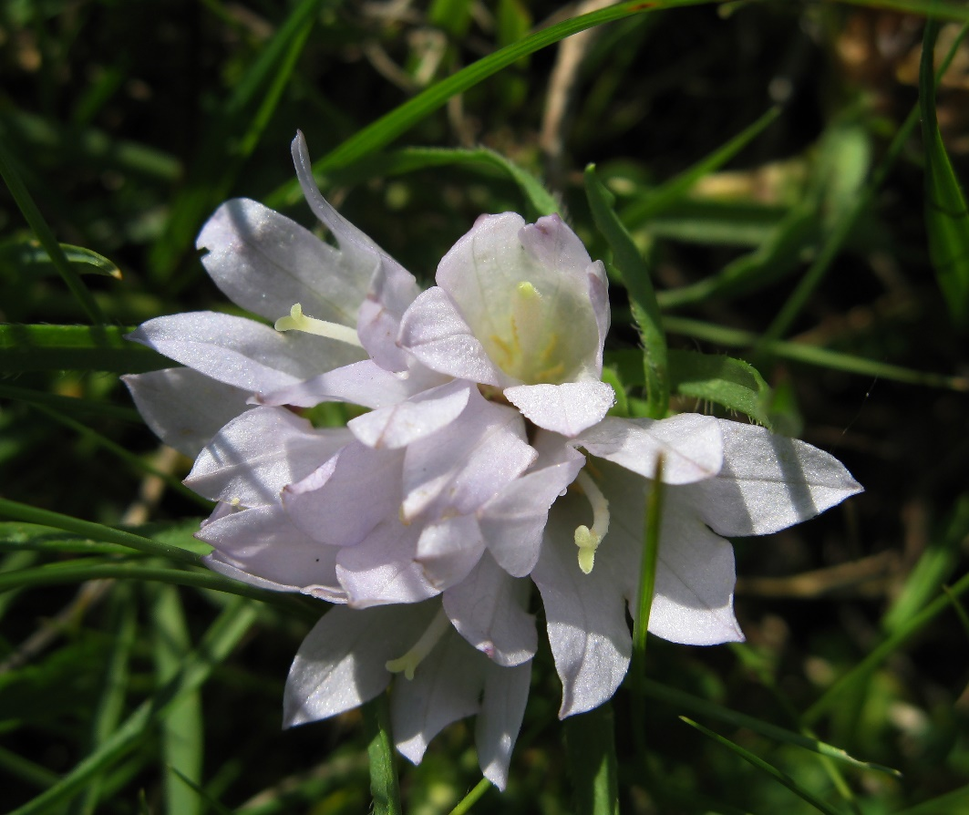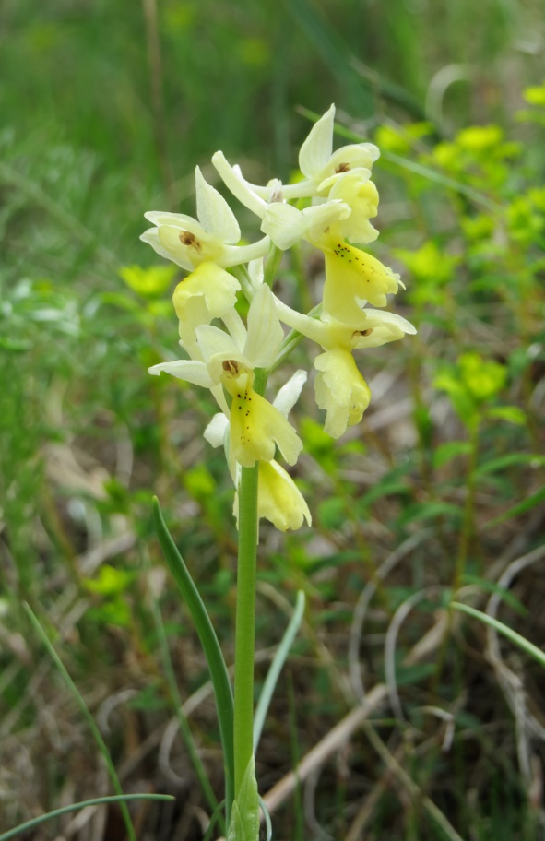
Slika 19. Haplophyllum patavinum -Ruta
Slika 20.Euphorbia hercegovinica - Hercegovačka mlječika
Slika 16.Nectaroscilla litardierei - Livadski procjepak
Slika 18. Edraianthus dalmaticus - Dalmatinski zvončić
Slika 17. Gladiolus palustris -Močvarna gladiola
Slika 15. Orchis provincialis - Gorocvijet
Slika 20. Gladiolus palustris - Močvarna gladiola
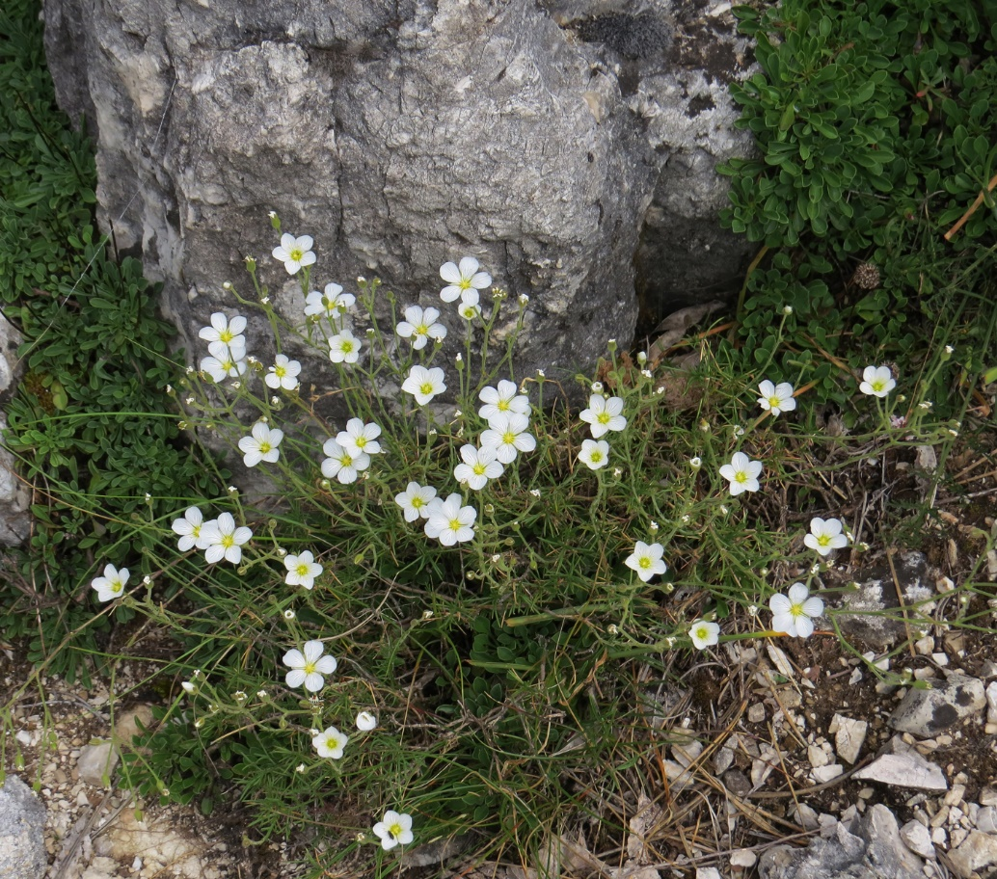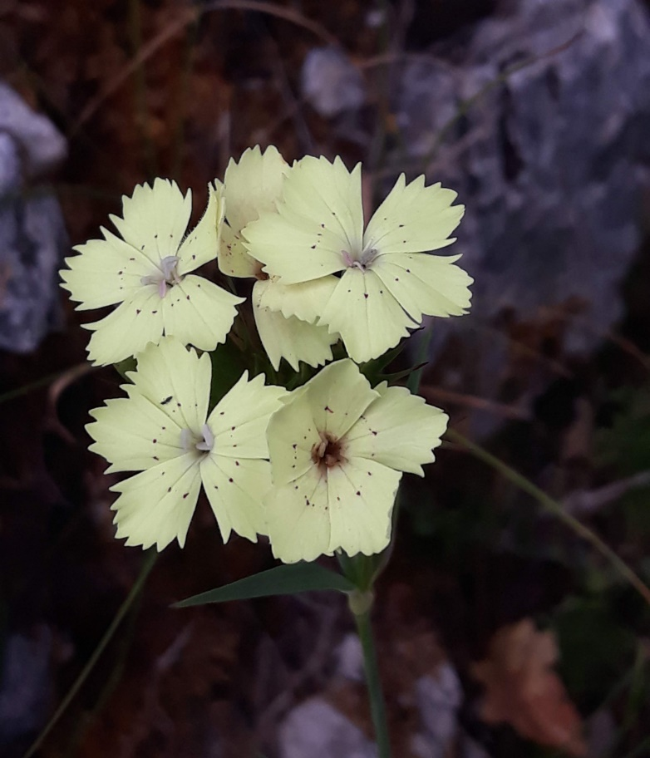
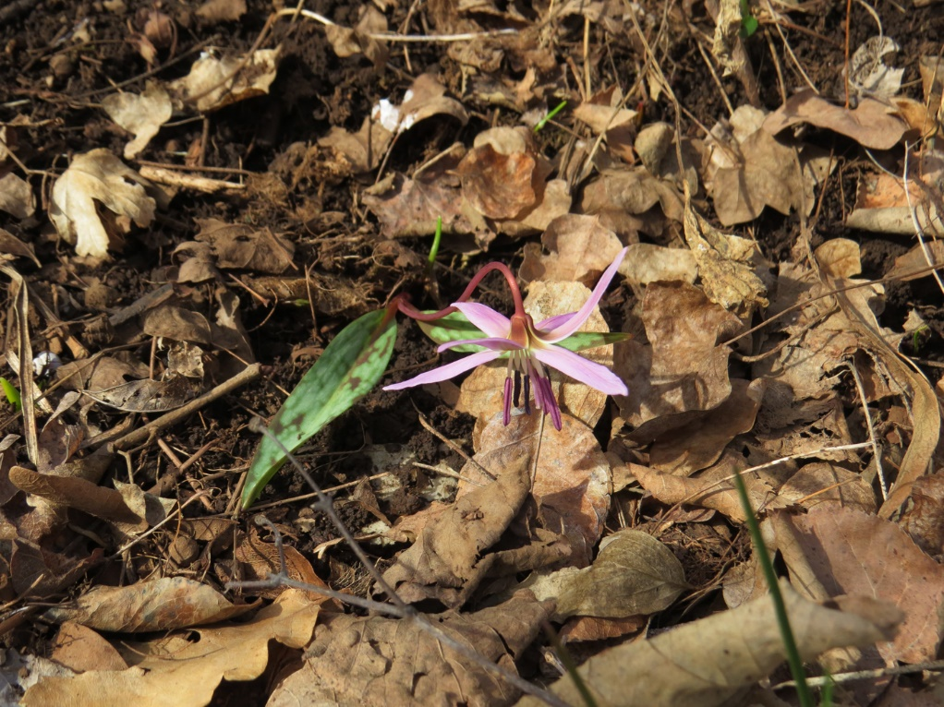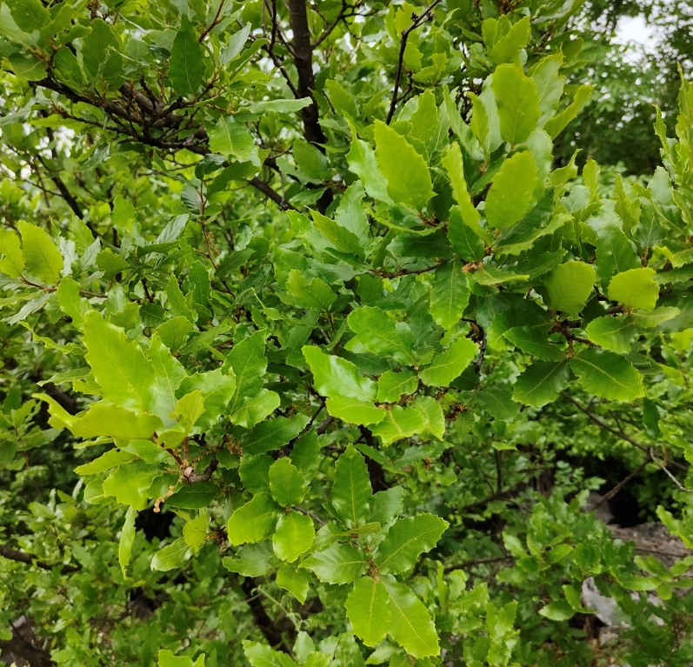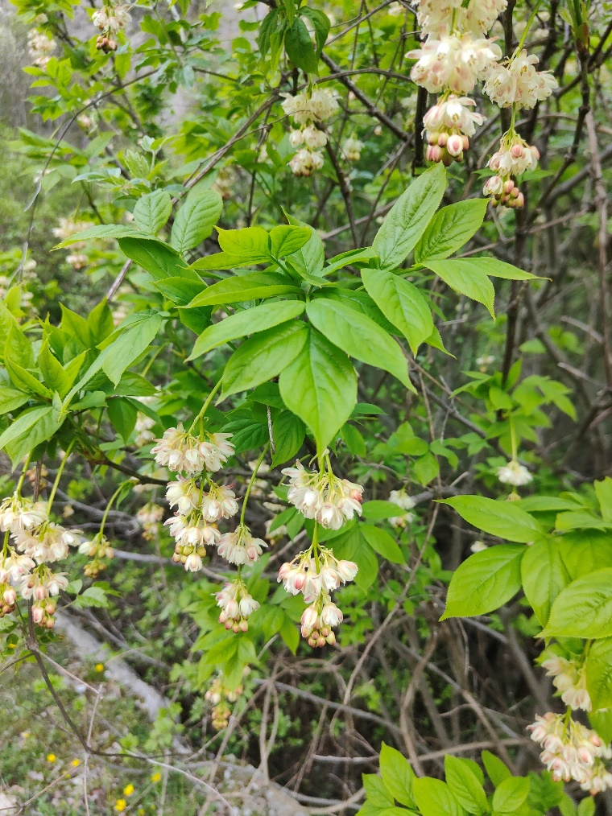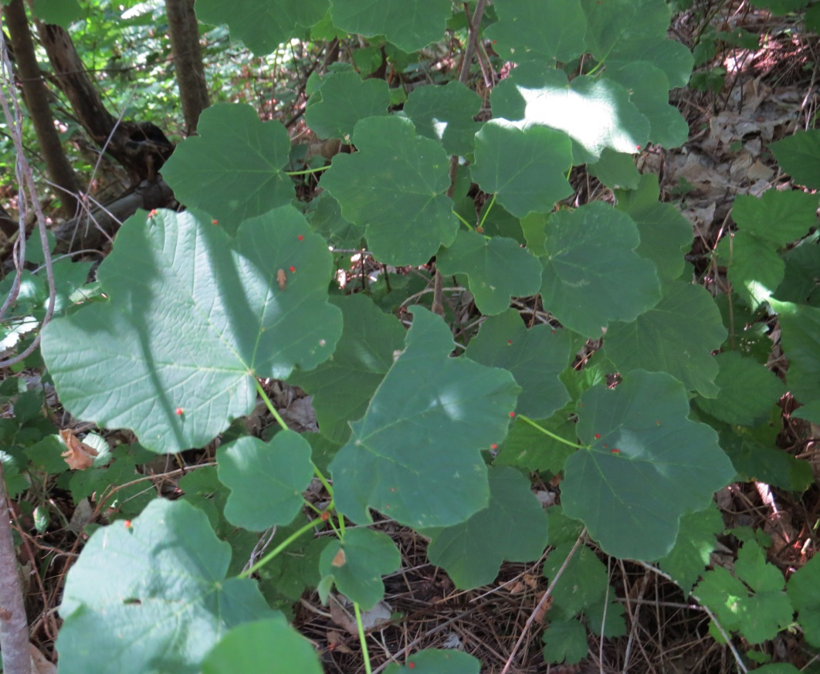
Slika 26.Quercus trojana - Makedonski hrastzub
Slika 25. Erythronium dens-canis - Pasji zub
Slika 24. Acer obtusatum - Javor gluvač

Slika 23. Staphylea pinnata - Klokočika

Slika 22. Dianthus knappii - Knapov karanfil
Sliika 21. Cherleria baldaccii - Baldačijeva mišjakinja
Osim endemoreliktnih vrsta i vrsta koje su relikti, a imaju status nacionalne zaštite navedenih u Tabeli 5. na ovom prostoru zastupljene su i druge reliktne vrste: Acer obtusatum (javor gluvač), Carpinus orientalis (bijeli grab), Corylus colurna (medveđa lijeska), Cotinus coggygria (obični ruj), Erythronium dens-canis (pasji zub), Ilex aquifolium (božikovina), Juglans regia (orah), Lonicera caprifolium (orlovi nokti), Ostrya carpinifolia (crni grab), Pistacia terebinthus (smrdljika), Quercus trojana (makedonski hrast), Staphylea pinnata (klokočika), Taxus bacata (tisa) i druge.
Na ovom prostoru zastupljeno je više vrsta ljekovitih, medonosnih, aromatičnih, jestivih, dekorativnih i drugih značajnih i korisnih biljnih vrsta. Neke od ljekovitih biljaka su: Achillea millefolium (hajdučka trava), Agrimonia eupatoria (petrovac), Artemisia absinthium (pelin), Arum maculatum (mrazovac), Atropa belladonna (velebilje), Cichorium intybus (vodopija), Cornus mas (drijen), Digitalis lanata (digitalis vunasti), Epilobium angustifolium. (kiprovina), Galium verum (ivanjsko cvijeće), Gentiana lutea (lincura), vrste roda Geranium (zdravac), Hypericum perforatum (kantarion), Malva sylvestris (crni sljez), Melilotus officinalis (matičnjak), vrste roda Mentha (nana), vrste roda Plantago (bokvica), Polygonum bistorta (srčenjak), Potentilla erecta (petoprstica), Salvia officicnalis (pelim), Satureja montana (vrijesak), Symphytum tuberosum (žuti gavez), Taraxacum officinalis (maslačak), Teucrium polium (pepeljuša), Thymus longicaulis (majkina dušica), Tussilago farfara (podbel), Valeriana officinalis (valerijana), Vaccinium myrtillus (borovnica) i druge. Među medonosnim i aromatičnim vrstama zastupljene su Bellis perennis (bijela rada), Centaurea jacea (različak), Cornus mas (drijen), Corylus avellana (lijeska), Daucus carota (divlja šargarepa), vrste roda Euphorbia (mlječika), Fragaria vesca (šumska jagoda), vrste roda Fraxinus (jasen), Galanthus nivalis (visibaba), Inula salicina (poljski oman), Juglans regia (orah), Lamium purpureum (crvena mrtva kopriva), vrste roda Mentha (nana), vrste roda Orchis (orhideja), Papaver rhoeas (bulka), Petteria ramentacea (zanovijet), Prunus spinosa (trnjina), vrste roda Ranunculus (ljutić), Robinia pseudacacia (bagrem), vrste roda Salix (vrbe), Sambucus nigra (crna zova), Stachys officinalis (čistac), vrste roda Salvia (pelim), Taraxacum officinalis (maslačak), vrste roda Tilia (lipa), vrste roda Trifolium (djetelina) i druge. Vrste sa jestivim plodovima od kojih neke nalaze i primjenu u tradicionalnoj medicini suAmelanchier ovalis(rušvica), Cornus mas (drijen), Corylus avellana (lijeska), Fragaria vesca (šumska jagoda), Rosa canina (divlja ruža), Rubus idaeus (malina), Rubus ulmifolius (kupina), Vaccinium myrtillus (borovnica) i druge.
Poseban raritet u flori Nikšića čini gorostasno stablo balkanskog endemorelikta Acer hyrcanum subsp. intermedium (Pančićev prelazni makljen) koje se nalazi na 15 km od Nikšića u selu Broćanac Nikšićki. Ovaj nalaz je rezultat istraživanja botaničara dr Rajka Tripića koji je navedeni primjerak pronašao 2006. godine. Kažemo raritet sa razlogom, jer visina gorostasnog stabla iznosi oko 15 m a prečnik u prsnoj visini iznosi oko 127 cm, što je tri puta veća debljina i skoro dvostruko veća visina od do sada zabilježenih podataka u svjetskoj literaturi. Prilikom terenskog obilaska ovog lokaliteta 2024. godine potvrdili smo prisustvo ove vrste koja svojom impozantnom veličinom i dalje odolijeva rubu vremena.
U sklopu svake flore nekog područja pored značajnih vrsta javljaju se i one vrste koje nijesu baš poželjne. To su invazivne vrste i takvih na području opštine Nikšić ima nekoliko: Ambrosia artemisifolia(ambrozija), Robinia pseudoacacia(bagrem), Ailanthus altissima(kiselo drvo), Myriophyllum spicatum(drezga) i druge.
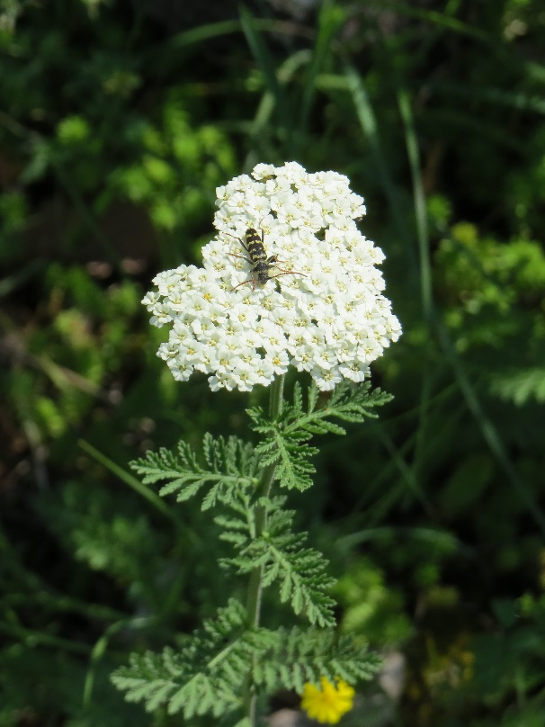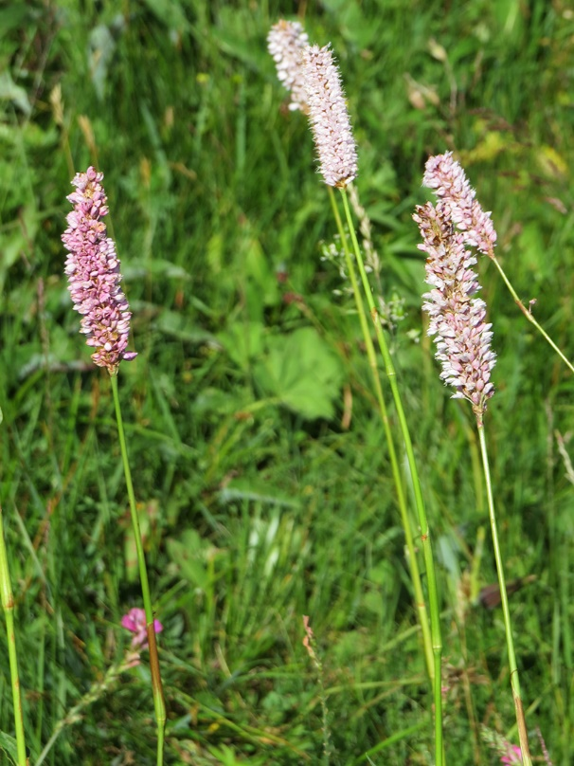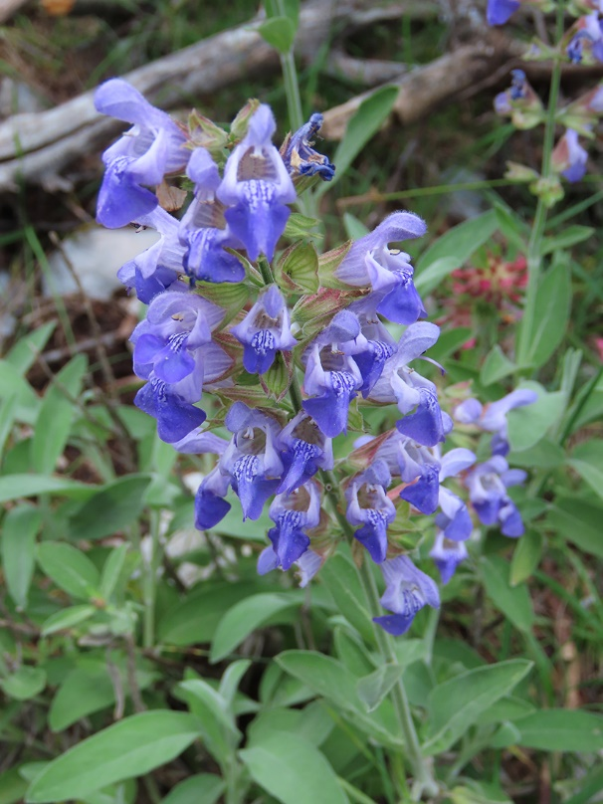

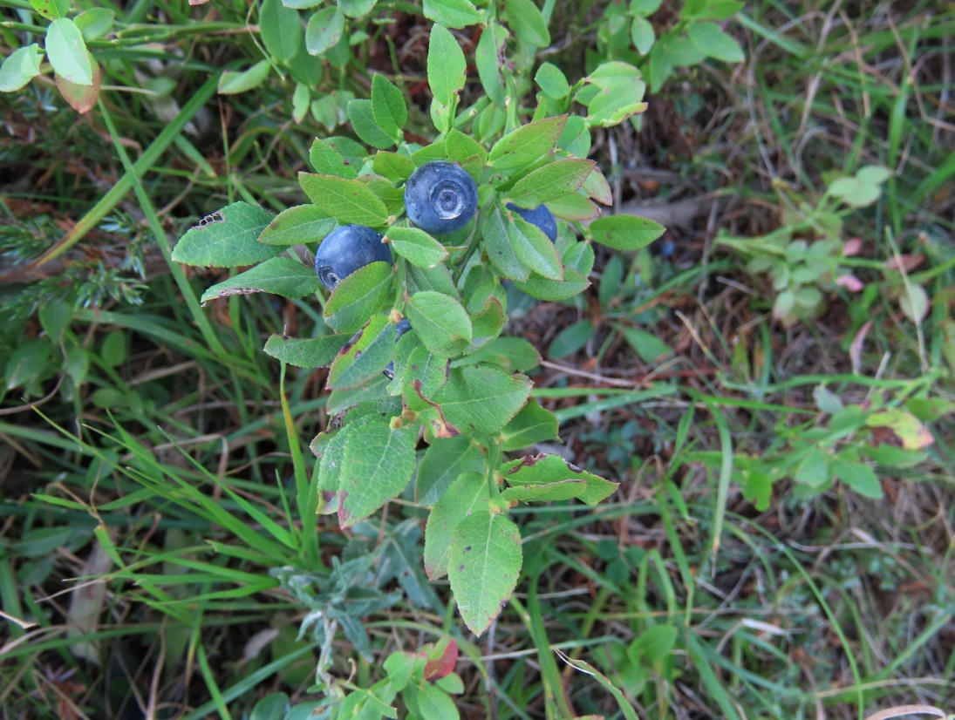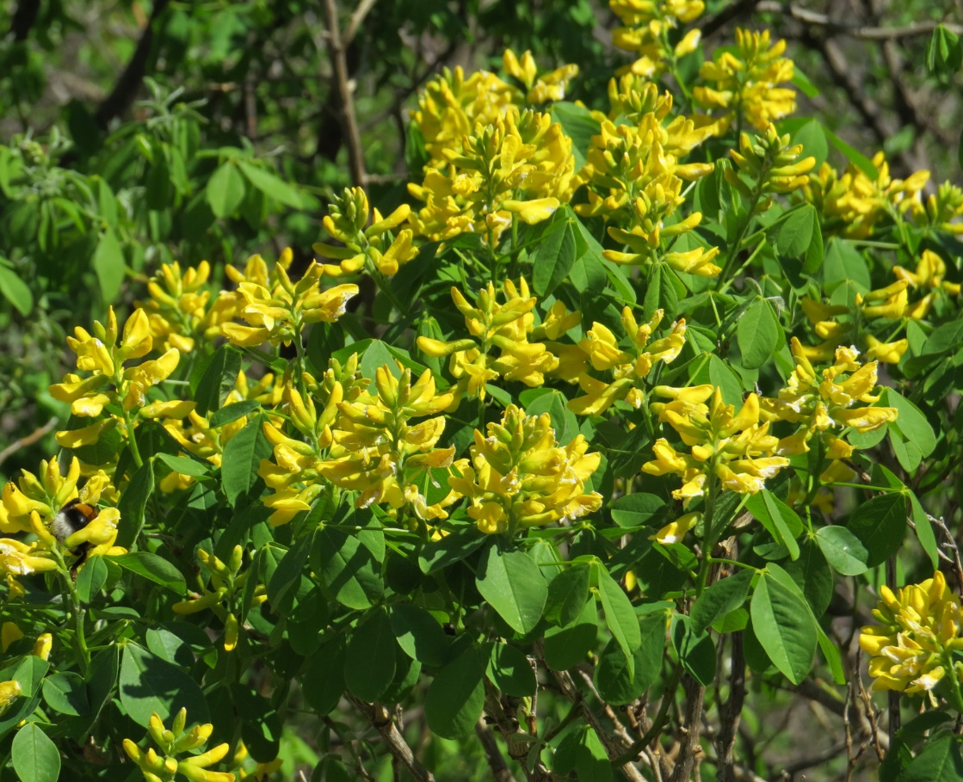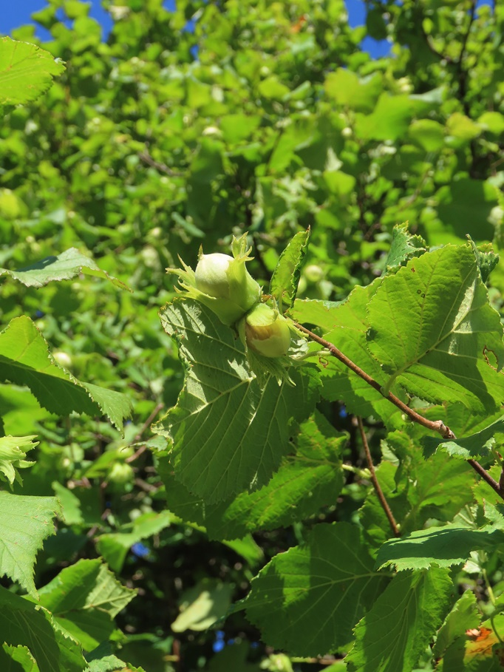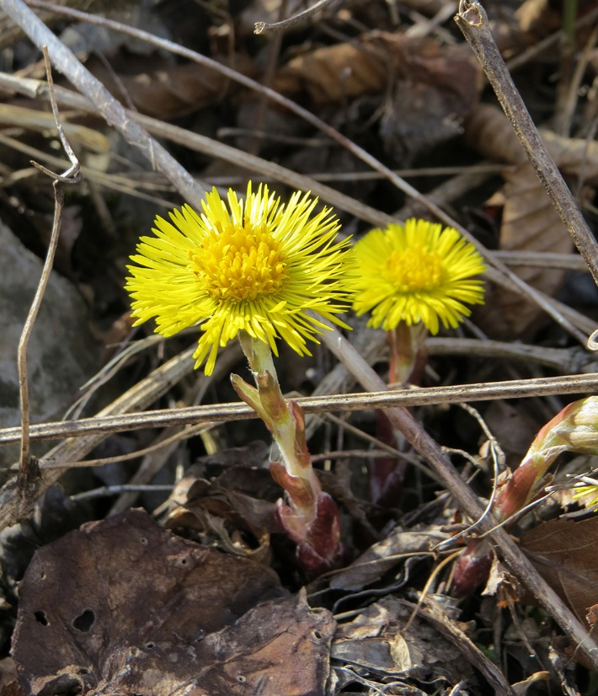
Slika 31. Corylus avellana - Lijeska
Slika 30.Petteria ramentacea - Zanovijet
Slika 28.Achillea milefolium - Hajdučka trava
Slika 33.Vaccinium myrtillus - Borovnica
Slika 32.Tussilago farfara - Podbel
Slika 29. Persicaria bistorta - Srčenjak
Slika 27.Salvia officinalis - Pelim
Slika 37.Tussilago farfara - Podbel
Slika 36.Corylus avellana - Lijeska
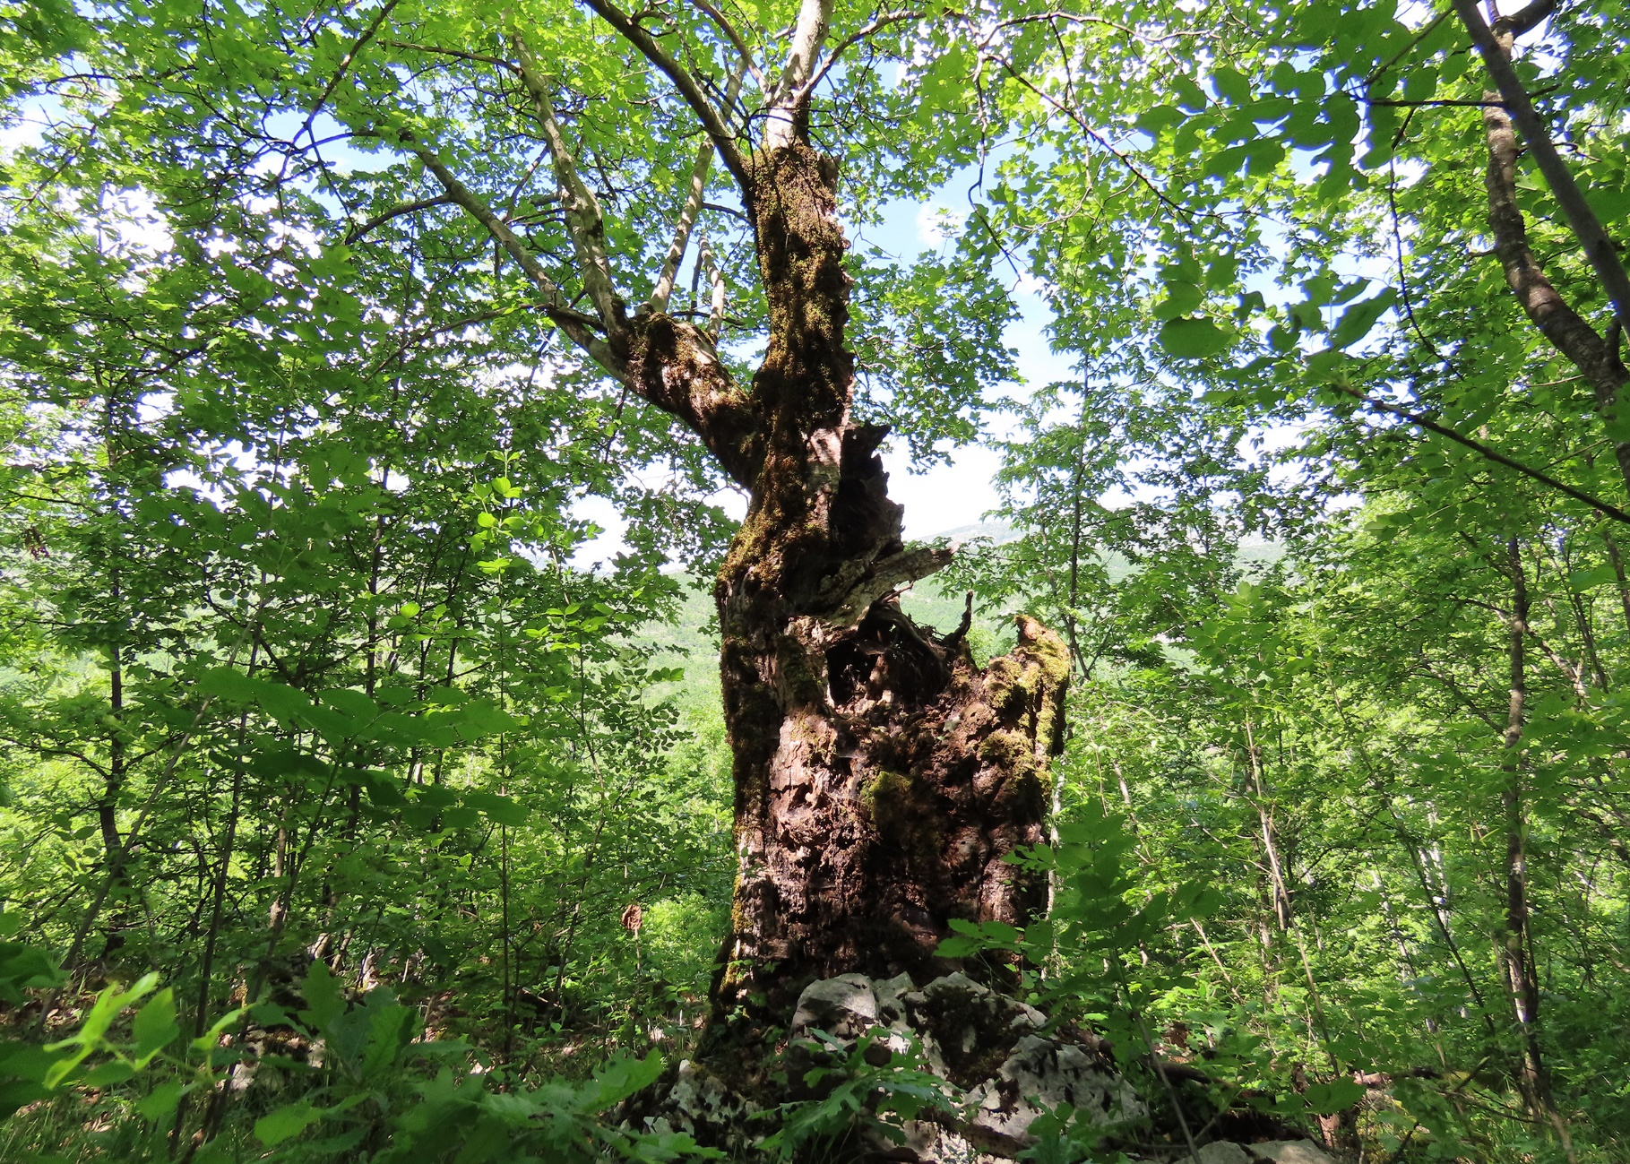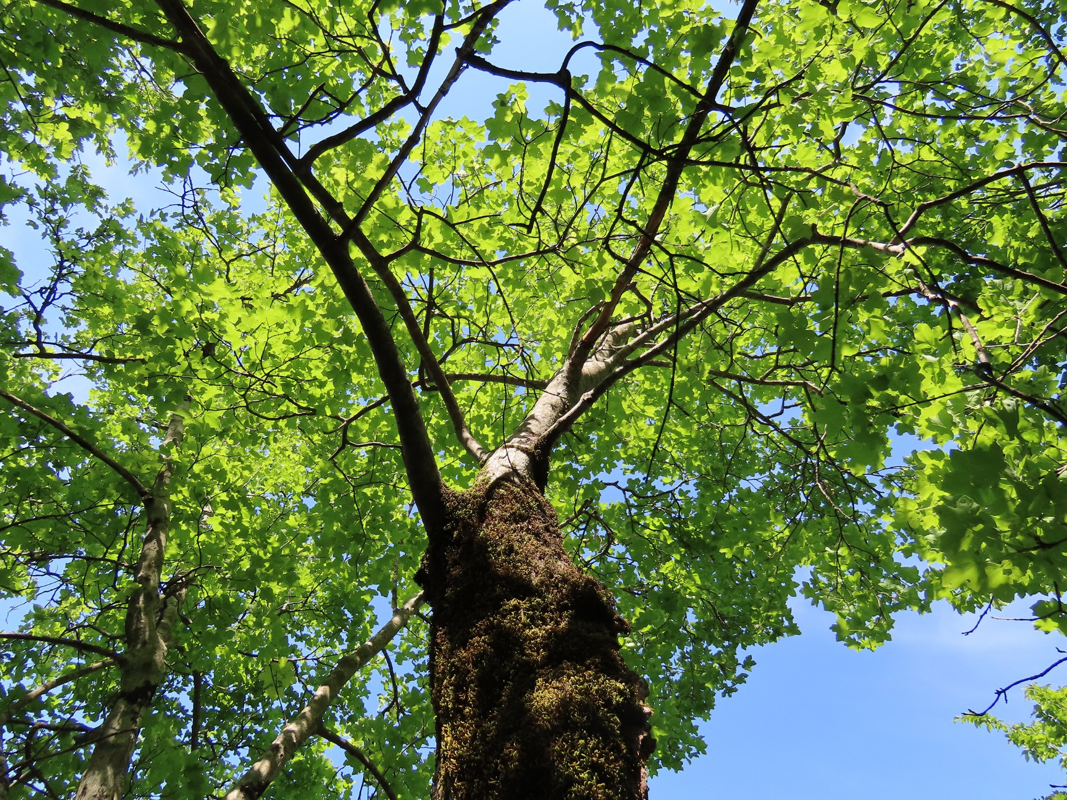
Slika 34.Acer hyrcanum subsp. intermedium - Pančićev prelazni makljen

4.1.2. Vegetacija

Vegetacijska istraživanja na području opštine Nikšić imala su priličan diskontinuitet. Prvi podaci fitocenoloških istraživanja datiraju iz 70-tih godina XX vijeka i odnose se na šumsku vegetaciju šire okoline Nikšića (Blečić & Lakušić 1967), Duge, Golije, Nikšićke Župe, Njegoša, Šipačna (Fukarek, 1963), Štitova (Fukarek, 1963, Blečić & Lakušić 1969) i Vojnika (Fukarek, 1963). Takođe, sporadično je istraživana i korovska vegetacija na području Grahova i Nikšićke Župe (Kovačević, 1969). Sa formiranjem Nacionalne vegetacijske baze Crne Gore (Stanišić-Vujačić i sar., 2023) i početkom rada na mapiranju Natura 2000 staništa, vegetacijska istraživanja su ponovo aktuelizovana. Od 2018. godine detaljno je istraživana vegetacija livadskih ekosistema, sa posebnim akcentom na suve travnjake (Stanišić-Vujačić, 2023, Terzi i sar., 2022). Takođe, fitocenološka istraživanja su obuhvatila i vegetaciju zidina u urbanoj zoni opštine Nikšić (Jasprica i sar., 2020).

Šumska vegetacija
Opština Nikšić najvećim dijelom pripada zoni dubokog krša u kojoj su zastupljene klimatogene zajednice submediteranske zone. U brdskim predjelima zastupljene su termofilne listopadne šume klase Quercetea pubescentis Doing-Kraft ex Scamoni et Passarge 1959, sa dominacijom hrasta medunca, bjelograbića, makedonskog hrasta i crnog graba. U planinskim predjelima zastupljena je termofilna varijanta bukovih šuma (klasa Carpino-Fagetea sylvaticae Jakucs ex Passarge1968). Na visokim planinama: Njegoš, Somina, Bijela gora, jela se nalazi na južnoj granici svog areala, u mješovitim šumama sa bukvom. Vegetacija borovih šuma predstavljena je klasom Erico-Pinetea Horvat 1959. Sastojine sa dominacijom crnog bora zabilježene su na Bijeloj gori i Grahovu, dok su na području Štitova i Prekornice zastupljene šume munike koje ovdje imaju najveći kompleks u svom današnjem arealu. Tamne četinarske šume (klasa Vaccinio-Piceetea Br.-Bl. in Br.-Bl. et al. 1939) su vrlo rijetke na području opštine Nikšić i karakteristične su za hladne planinske predjele. Sastojine sa dominacijom smrče, jele i bora krivulja ograničene su na sjeverne padine Njegoša, Golije i Vojnika. Riparijska vegetacija predstavljena je klasama Salicetea purpureae Moor 1958 i Alnetea glutinosae Br.-Bl. et Tx. ex Westhoff et al. 1946. Prva klasa zastupljena je sa sastojinama bijele i krte vrbe uz tok rijeke Zete i na vlažnim mjestima oko Krupca i Slanog jezera, dok je druga predstavljena zajednicom crne jove sa rasprostranjenjem uz tok rijeke Zete.
Sa aspekta konzervacijske vrijednosti ističu se sljedeće šumske zajednice bogate endemičnim i reliktnim vrstama i rijetke ugrožene šumske zajednice:
- Zajednica balkanske dioskoreje i bjelograbića (Dioscoreo–Carpinetum orientalis Blečić et Lakušić 1966), sa rasprostranjenjem u široj okolini Nikšića u visinskoj zoni između 600 i 900 m nadmorske visine, na svim ekspozicijama i blažim nagibima.
- Zajednica medvjeđe lijeske i crnog graba(Corylo colurnae-Ostryetum carpinifoliae Blečić 1958), čije sastojine su veoma rijetke i konstatovane su samo na području od Jasenovog polja do Velikog Javorka i na Bijeloj gori.
- Zajednica javorova i lipa (Aceri obtusati-Tilietum mixtum Stef. 1978) je tercijerno-reliktna polidominantna šumska zajednica refugijalnog karaktera. Na ovom prostoru

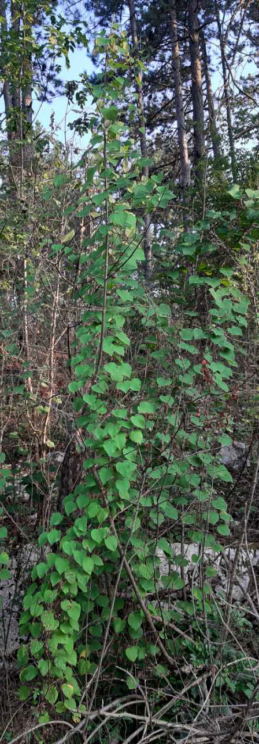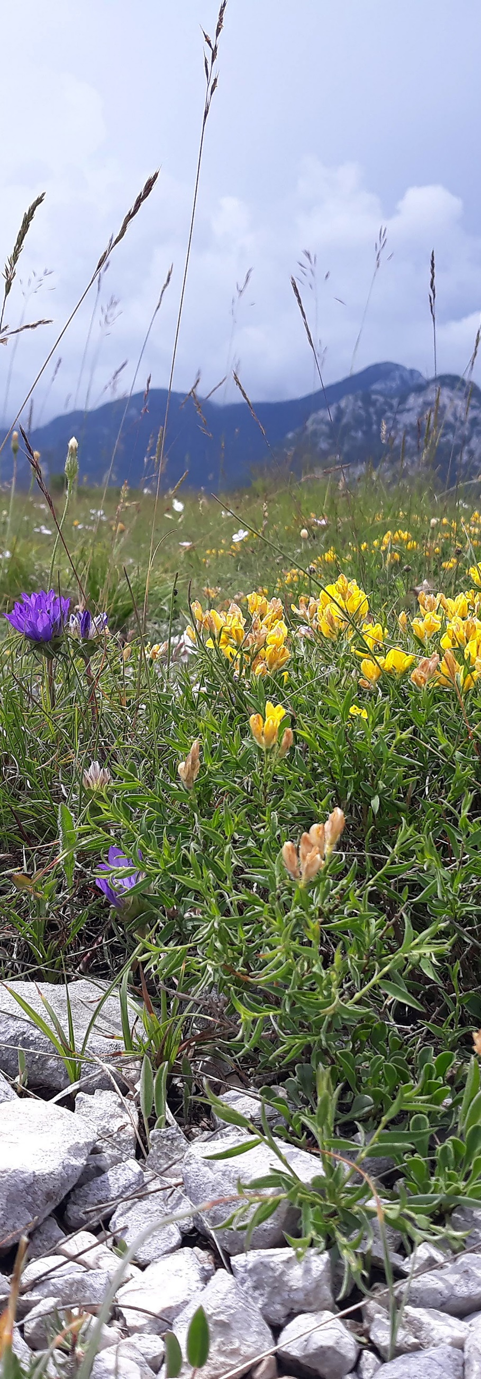
Slika 36.ass. Saturejo-Edraianthetum Horvatić 1942
Slika 35.ass.Dioscoreo–Carpinetum orientalis
Blečić et Lakušić 1966

veoma je rijetka i konstatovana je samo na području Grahova na sjeverim padinama Timora.
- Zajednica bora munike (Pinetum heldreichii mediterraneo – montanum Blečić et Lakušić 1969) predstavlja endemo-reliktnu šumsku zajednicu rasprostranjenu na Štitovu i Prekornici.
- Zajednica javora i jasena (Aceri-Fraxinetum montenegrinum) je veoma rijetka šumska zajednica koja je antropogenim uticajima veoma ugrožena.

Vegetacija travnjaka
Iznad gornje šumske granice, preko 1400 mnv razvijena je klimatogena vegetacija alpijskih i subalpijskih travnjaka klase Elyno-Seslerietea Br.-Bl. 1948 na karbonatnim podlogama.Ovaj tip vegetacije karakterišu se značajnim bogatstvom raznovrsne planinske vaskularne flore sa velikim brojem endemičnih, reliktnih i rijetkih vrsta. U brdskim područjima opštine Nikšić, kao rezultat zoo-antropogenih uticaja (potiskivanje šumske vegetacije sječom, paljenjem vegetacije i ispašom) rasprostranjeni su polu-prirodni suvi travnjaci klase Festuco-Brometea Br.-Bl. et Tx. ex Soo 1947. Ove travnjake karakteriše izuzetno florističko bogatstvo sa značajnim udjelom endemičnih i rijetkih vrsta. Posebno se ističe zajednica Saturejo-Edraianthetum Horvatić 1942 na području Grahova, Grahovca i Vilusa u čiji sastav ulaze mnogbrojne endemične i rijetke biljne vrste: Allium guttatum subsp. dalmaticum (dalmatinski luk), Centaurea glaberrima (zečina), Edraianthus tenuifolius (uskolisno zvonce), Euphorbia hercegovinica (hercegovačka mlječika), Festuca hercegovinica (hercegovački vijuk), Gelasia doriae (galezija), Genista sericea (svilena žutilovka), Genista sylvestris subsp. dalmatica (dalmatinska žutilovka), Gladiolus palustris (močvarna gladila), Hyacinthella dalmatica (dalmatinski zumbulčić), Satureja subspicata (klasoliki vrijesak), Thymus bracteosus (majčina dušica), Vincetoxicum huteri (Huterova lastavica) i druge. U vrtačama i na nitrofilnim dubokim zemljištima (uglavnom napuštenim poljoprivrednim površinama) razvijene su livade košanice klase Molinio-Arrhenatheretea Tx. 1937. Ovoj klasi pripadaju i vlažni travnjaci rasprostranjeni na području Nikšićkog polja i u dolini rijeke Zete. Ovi travnjaci se tradicionalno koriste kao ekstenzivni pašnjaci i livade košanice, koji su plavljeni i jako vlažni tokom zime i proljeća, a postepeno isušuju tokom ljeta. Ove livade karakteriše prisustvo endemičnih i zaštićenih biljnih vrsta Edraianthus dalmaticus (dalmatinski zvončić), Nectaroscilla litardierei (livadski procjepak) i Succisella petteri (Peterova preskočica).

Vegetacija bara i močvara i slatkovodnih ekosistema
Vegetacija bara i močvara klase Phragmito-Magnocaricetea Klika in Klika et Novak 1941 i slatkovodnih ekosistema klasa Lemnetea O. de Bolos et Masclans 1955 i Potamogetonetea Klika in Klika et Novak 1941 razvijene su na periodično plavljenim područjima Nikšićkog polja, uz riječne tokove i jezera. U vodenim tokovima, akumulacijama (Krupac, Liverovići, Slano) i manjim vodenim objektima u Nikšićkom polju dominiraju hidrofite: Alisma plantago-aquatica agr. (vodena bokvica), Cladium mariscus (ljutak), Myriophyllum spicatum (drezga), Nuphar lutea (žuti lokvanj), Persicaria amphibia (barski dvornik), Phragmites australis (trska), Potamogeton lucens (prozirna resina), Ranunculus trychophyllus (vodeni ljutić), Schoenoplectus lacustris (zuka), Sparganium erectum (jažorast), Spirodela polyrhiza (bradata sočivica), Utricularia vulgaris (mjehurača),Veronica beccabunga (vodeni razgon) i druge.
Na osnovu navedenog možemo zaključiti da je vegatacijski diverzitet na području opštine Nikšić veliki. Imajuću u vidu na promjene u sintaksonomskoj klasifikaciji i nomenklaturi, kao i nedostatku sistematičnih fitocenoloških istraživanja, još uvijek ne možemo govoriti o preciznom broju sintaksona na ovom području.

4.1.3. Metodologija botaničkih istraživanja

Terenski rad i inventarizacija sakupljenog biljnog materijala
Veoma velika površina koju obuhvata opština Nikšić kao najveća u Crnoj Gori, kao i predviđeni rok za kompletnu realizaciju Lokalnog akcionog plana biodiverziteta u trajanju od jedne godine (oktobar 2023. - oktobar 2024. godine) uticali su na realizaciju botaničkih istarživanja.
Prezentovani podaci o flori i vegetacijiovog područja rezultat su ranijih i recentnih naučnih publikacija kao i sopstvenih terenskih istraživanja sprovedenih ranije kao i u periodu mart - maj 2024. godine.
Terenska istraživanja su obuhvatila odabrane lokalitete na području šire okoline Nikšićkog polja (Budoške bare, Gornje polje, gornji tok rijeke Zete, Kočansko polje - okolina jezera Krupac, Broćanac Nikšićki), zatim lokalitete na području Nikšićke Župe (tok rijeke Gračanice, Lukavica - Bare Bojovića, Zabran kralja Nikole), lokalitete u zapadnom dijelu opštine (Grahovo, Grahovsko polje, Nudo, Vilusi, Zaslap) kao i u sjeveroistočnom dijelu (Gvozd i Konjsko). Na ovim lokalitetima su utvrđena potencijalna NATURA 2000 staništa koja su prikazana tabelarno sa podacima o koordinatama, nadmorskoj visini, reprezentativnosti i indikatorskim vrstama. U nekoliko tabela su prikazani i rezultati ranijih terenskih istraživanja NATURA 2000 staništa.Za ocjenu reprezentativnosti staništa koristli smo sledeću skalu: A - odličan, B - dobar, C - značajan i D - loš.
Osim prethodno navedenih loakliteta terenska istraživanja su obuhvatila i tri zaštićena prirodna objekta na području Nikšićke opštine - brdo Trebjesa, Arboretum Vojina Kovačevića i Estavela Gornjepoljski vir, kao i gorostasno stablo javora u Broćancu Nikšićkom.
Sakupljeni biljni materijal sa odabranih lokaliteta stručno je obrađen pomoću botaničkih ključeva za determinaciju biljaka a nakon toga je deponovan u zbirci cvjetnica JU „Prirodnjački muzej Crne Gore“ i herbarskoj zbirci PMF-a u Podgorici. Nomenklatura taksona je usklađena sa EURO+MED (2006-).

4.1.4. Prezentacija rezultata

Pregled NATURA 2000 staništa
Na području opštine Nikšić obilaskom odabranih lokaliteta tokom terenskih istraživanja i recentnih publikacija (Milanović i sar., 2020) prepoznata su dvadeset dva NATURA 2000 staništa. Staništa sa lokalitetima na kojima su zastupljena predstavljeni su tabelarno. Ovaj broj NATURA 2000 staništa za područje opštine Nikšić se ne može smatrati konačnim, imajući u vidu da su potrebna detaljnija istraživanja vegetacije na pojedinim lokalitetima.

NATURA 2000 STANIŠTA | LOKALITETI
3150 PRIRODNE EUTROFNE VODE SA VEGETACIJOM SVEZA Magnopotamion i Hydrocharition | BUDOŠKE BARE
*3180 POVREMENA KRAŠKA JEZERA (TURLOZI) | BUDOŠKE BARE
3240 PLANINSKE RIJEKE I VRBACI SIVE VRBE DUŽ NJIHOVIH OBALA | NK. ŽUPA, NUDO
3260 VODENI TOKOVI OD NIZINA DO GORSKOG POJASA SA VEGETACIJOM VODENIH LJUTIĆA (Ranunculion fluitantis, Callitricho-Batrachion) | BUDOŠKE BARE, GLIBAVAC, RIJEKA GRAČANICA, KANALI OKO JEZERA KRUPAC, LIVEROVIĆI, MOKRA NJIVA, RIJEKA MRKOŠNICA, RIJEKA ZETA, STUDENCA, VUKOV MOST
4060 PLANINSKE I BOREALNE VRIŠTINE | KONJSKO
*4070 KLEKOVINA BORA KRIVULJA (Pinus mugo) I DLAKAVE ALPSKE RUŽE (Rhododendron hirsutum) | GOLIJA, VOJNIK
6170 ALPIJSKI I SUBALPIJSKI TRAVNJACI NA KARBONATIMA | GVOZD, LUKAVICA, ORJEN, ŠTITOVO, VOJNIK
62A0 ISTOČNI SUBMEDITERANSKI SUVI TRAVNJACI (Scorzoneretalia villosae) | BUDOŠKE BARE, GRAHOVO, KOČANSKO POLJE, OZRINIĆI, ŠTEDIMSKA GLAVICA, VILUSI
6420 MEDITERANSKE VISOKE HIDROFILNE LIVADE (Molinio-Holoschoenion) | KOČANSKO POLJE (okolina jezera Krupac)
6430 HIDROFILNE VISOKE ZELENI OD NIZINA DO ALPIJSKOG POJASA | ZABRAN KRALJA NIKOLE
6510 NIZIJSKE LIVADE KOŠANICE (Alopecurus pratensis, Sanguisorba officinalis) | GRAHOVO, GREBICE, GORNJE POLJE, KLIČEVO, KOČANI, LUKOVO, OZRINIĆI
6520 PLANINSKE LIVADE KOŠANICE | GVOZD, LUKAVICA
6540 SUBMEDITERANSKI TRAVNJACI SVEZE Molinio-Hordeion secalini | BUDOŠKE BARE, KOČANSKO POLJE (okolina jezera Krupac), MANITOVAC, MILOČANI, MOKRA NJIVA, RASTOVAC
7230 ALKALNE TRESAVE | ZABRAN KRALJA NIKOLE
8210 KREČNJAČKE STIJENE SA HAZMOFITSKOM VEGETACIJOM | LUKAVICA, ORJEN, VOJNIK
*9180 ŠUME VELIKIH NAGIBA I KLISURA (Tilio-Acerion) | DOLOVI (kod Vilusa)
*91E0 ALUVIJALNE ŠUME CRNE JOHE I GORSKOG JASENA (Alno-Padion, Salicion icanae, Salicion albae) | BREZOVIK, BUDOŠKE BARE, GVOZD,MANITOVAC, MILOČANI, MOKRA NJIVA, NK. ŽUPA, RASTOVAC
91K0 ILIRSKE BUKOVE ŠUME (Aremonio-Fagion) | GRAHOVO, GREBICE, GVOZD, VOJNIK, ZABRAN KRALJA NIKOLE
91M0 PANONSKO-BALKANSKE ŠUME CERA I KITNJAKA | GRAHOVO, GRAHOVAC, GVOZD, OKOLINA JEZERA KRUPAC, VILUSI
9410 ACIDOFILNE PLANINSKE ŠUME SMRČE (Vaccinio-Piceetea) | GOLIJA, ŠTITOVO
95A0 ŠUME MUNIKE I MOLIKE VISOKIH OROMEDITERANSKIH PLANINA | PREKORNICA, ŠTITOVO
*9530 (SUB)MEDITERANSKE ŠUME ENDEMIČNIH CRNIH BOROVA | GRAHOVO (kod Grahovskog jezera), GOLIJA, NJEGOŠ, ORJEN, VOJNIK

Opis NATURA 2000 staništa

3150 Prirodne eutrofne vode sa vegetacijom sveza Magnopotamion i Hydrocharition - Natural eutrophic lakes with Magnopotamion and Hydrocharition type vegetation, EUNIS2007: C1.3, C1.32, C1.33 - Ovaj tip staništa karakterističan je za stajaće vode (jezera, bare) bogate rastvorenim bazama (pH obično iznad 7) i slobodnoplivajućim biljkama sveze Hydrocharition kao i javlja se i u dubljim otvorenim vodama sa ukorijenjenim zajednicama sveze Magnopotamion (Milanović i sar., 2021).
Indikatorske vrste: Hydrocharis morsus-ranae, Lemna minor, L. gibba, L. trisulca, Spirodela polyrhiza, Utricularia vulgaris, Potamogeton lucens, P. zizii, P. praelongus, P. perfoliatus, Nymphaea alba, Nuphar lutea, N. pumila, Nymphoides peltata, Potamogeton gramineus, Ceratophylum demersum, Trapa natans, Persicaria amphibia, Myriophyllum spicatum, Najas sp.

*3180 Povremena kraška jezera (turlozi) – Turloughs, EUNIS2007: C1.6, C1.67 – Ovaj tip staništa je karakterističan za kraška područja, ova jezera obično se pune podzemnom vodom. Najčešće se napune u jesen preko povremenih izvora (estavela), a isušuju između aprila i juna, tako da su tokom najtoplijih ljetnjih mjeseci potpuno suva. U Dinarskom sistemu ovaj tip staništa karakterističan je za kraška polja. Na mjestima isušenih jezera nakon povlačenja vode razvijaju se različiti travnjaci ili niske tresave, a često zaostaju i manji vodeni baseni sa karakterističnom vegetacijom (Milanović i sar., 2021).
Indikatorske vrste: Eleocharis palustris, Carex hirta, C. davalliana, C. acuta, Molinia caerulea, M. arundinacea, Deschampsia cespitosa, Sesleria uliginosa, Hordeum secalinum, Potentilla reptans, Ranunculus repens, Peucedanum pospichalii,Nectaroscilla litardierei.

3240 Planinske rijeke i vrbaci sive vrbe duž njihovih obala - Alpine rivers and their ligneous vegetation with Salix eleagnos, EUNIS2007: F9.1, F9.11, F9.14 – Ovaj tip staništa se javlja uz planinske vodotoke na šljunkovitim riječnim nanosima gdje dominira siva vrba (Salix eleagnos). Zajednice sive vrbe grade ili obalne galerije, ili šumice, prorijeđene ili guste žbunaste formacije. Zajednice ovog tipa se rjeđe javljaju na glejnim zemljištima (Milanović i sar., 2021).
Indikatorske vrste: Salix eleagnos,S. purpurea, Populus nigra, Mentha aquatica, M. longifolia, Polygonum lapathifolium, Eupatorium cannabinum, Acer pseudoplatanus, Rhamnus fallax, Fraxinus excelsior, Petasites hybrida, Tussilago farfara, Telekia speciosa, Epilobium dodonaei.

3260 Vodeni tokovi od nizina do gorskog pojasa sa vegetacijom vodenih ljutića (Ranunculion fluitantis, Callitricho-Batrachion) - Water courses of plain to montane levels with the Ranunculion fluitantis and Callitricho-Batrachion vegetation, EUNIS2007: C2.1, C2.18, C2.19, C2.1A, C2.1B, C2.2, C2.25, C2.26, C2.27, C2.28, C2.3, C2.33, C2.34 – Ovaj tip staništa karakterističan je za vodotoke od nizija do gorskog pojasa sa vegetacijom vodenog ljutića. Javlja se u vodotocima bržeg ili sporijeg toka u kojima dominiraju submerzne i emerzne biljke. Karakteriše ih nizak nivo vode u ljetnjem periodu (Milanović i sar., 2021).
Indikatorske vrste:Ranunculus trichophyllus, R. fluitans, R. aquatilis, Myriophyllum sp., Callitriche sp., Zannichellia palustris aggr., Sium erectum, Potamogeton sp., Fontinalis antipyretica, Butomus umbellatus, Ranunculus circinnatus, Mentha aquatica, Veronica anagalis-aquatica, V. beccabunga, Hippuris vulgaris, Sparganium sp..

4060 Planinske i borealne vrištine - Alpine and boreal heaths, EUNIS2007: F2.21, F2.2A, F2.2B, F2.27, F2.28, F2.24, F2.25, F2.2, F2.23, F2.26, F2.29 - Ovaj tip staništa predstavljaju male, zbijene ili puzeće formacije žbunova u alpijskoj i subalpijskoj zoni visokih planina koje se razvijaju kako na silikatnim tako i na karbonatnim podlogama. Odraz su prirodne progresije zapuštenih livada i pašnjaka prema subalpijskim šumama ili klekovini bora krivulja. Odlikuje ih velika pokrovnost žbunastih vrsta, ili više njih u kombinaciji (Milanović i sar., 2021).
Indikatorske vrste:Arctostaphylos alpina, A. uva-ursi, Bruckenthalia spiculifolia, Empetrum hermaphroditum, Genista radiata, Juniperus nana, J. sabina, Loiseleuria procumbens, Rhododendron hirsutum, Vaccinium myrtillus, V. uliginosum, V. vitis-idaea.

*4070 Klekovina bora krivulja (Pinus mugo) i dlakave alpske ruže (Rhododendron hirsutum) - Bushes with Pinus mugo and Rhododendron hirsutum (Mugo-Rhododendretum hirsuti), EUNIS2007: F2.4, F2.47 - Ovaj tip staništa karakteriše klimatogena biljna zajednica bora krivulja koja je danas na pojedinim planinama ima veoma malo rasprostranjenje koje je nastalo zbog intezivnog krčenja i paljenje ovih sastojina u prošlosti (Milanović i sar., 2021).
Indikatorske vrste:Pinus mugo, dok su prateće vrste: Hypericum richeri ssp. grisebachii, Lonicera caerulea, Rubus saxatilis, R. idaeus, Luzula sylvatica, Vaccinium myrtillus, V. vitis-idaea, Sorbus aucuparia ssp. glabrata, S. chamaemespilus, Homogyne alpina, Rhododendron hirsutum, Calamagrostis villosa, Gentiana punctata, Geum montanum, Helianthemum alpestre, Linum capitatum, Ranunculus montanu, Wulfenia blecicii, Polygonatum verticillatum.

6170 Alpijski i subalpijski travnjaci na karbonatima - Alpine and subalpine calcareous grassland, EUNIS2007: E4.4, E4.41, E4.42 - Ovaj tip staništa zauzima velika prostranstva i diferencira se u mnogo fiziognomski, ekološki i fitocenološki različitih zajednica. Razvija se na krečnjačkoj ili dolomitskoj podlozi, na inicijalnim ili nešto dubljim karbonatnim crnicama, u subalpijskim i alpijskim regionima visokih planina, na mestima dugog ležanja snijega ili na osunčanim mjestima gdje se snijeg ne zadržava dugo, na visinama iznad 1400 m(Milanović i sar.,2021).
Indikatorske vrste: Subalpijski pojas - sklopljene formacije: Festuca bosniaca, Sesleria robusta, Edraianthus graminifolius, Poa alpina, Thymus praecox ssp. polytrichus, Cerastium decalvans, Centaurea kotschyana, Gentiana lutea, Acinos alpinus, Pedicularis brachyodonta, Potentilla crantzii, Alchemilla hoppeana, Achillea abrotanoides, Stachys recta ssp. subcrenata, Hypericum richeri ssp. grisebachii, Hypochoeris pelivanovicii itd.
Grebenske otvorene sastojine:Kobresia myosuroides, Carex kitaibeliana, C. sempervirens, C. ericetorum, Festuca violacea aggr., F. koritnicensis, F. panciciana, Sesleria tenuifolia, Helianthemum alpestre, H. numulaarium ssp. glabrum, Crepis dinarica, Oxytropis dinarica, O. prenja, Nigritella nigra, Dryas octopetala, Leontopodium nivale, Androsace villosa, Polygonum viviparum, Silene acaulis, Aster alpinus, Trinia glauca, Scabiosa silenifolia, Hieracium villosum itd.
Karbonatni snježnici: Salix retusa, Trifolium pallescens, Plantago atrata, Soldanella alpina, Phleum alpinum, Galium anisophyllon, Crocus neapolitanus s.l., Ranunculus montanus, Myosotis suaveolens, Alopecurus gerardii, Carex parviflora, Pedicularis verticillata itd.

62A0 Istočni submediteranski suvi travnjaci (Scorzoneretalia villosae) - East sub-Mediterranean dry grasslands (Scorzoneretalia villosae), EUNIS2007: E1.55 - Ovaj tip staništa obuhvata vrlo raznovrsne travnjake u uslovima submediteranske klime sa dominantnim submediteranskim flornim elementima. To su uglavnom suvi otvoreni pašnjaci na toplijim padinama brdskog i gorskog pojasa, ali u submediteranskom dijelu se razvijaju na potpuno ravnim terasama, gdje su zatvoreni i u prvom dijelu godine vlažni, a često se koriste kao košanice (Milanović i sar., 2021).
Indikatorske vrste:Chrysopogon gryllus, Andropogon ischaemum, Bromus erectus, Festuca illyrica, Stipa mediterranea, S. bromoides, Erianthetus hostii, Koeleria splendens, Satureja montana, S. subspicata, Salvia officinalis, Phlomis fruticosa, Micromeria parviflora, Micromeria juliana, Teucrium montanum, T. polium, Scorzonera villosa, Plantago holosteum, Asphodelus microcarpus, Asphodeline lutea, Helichrysum italicum, Medicago prostrata.

6420 Mediteranske visoke hidrofilne livade (Molinio-Holoschoenion) - Mediterranean tall humid herb grasslands of the Molinio-Holoschoenion, EUNIS2007: E3.1 - Ovaj tip staništa izgrađuju visoke trave i šaševi,to su visoki i vlažni travnjaci, najčešće pašnjaci, sa dominacijom visokih ciperoidnih vrsta: Scirpus holoschoenus, Schoenus nigricans, Cyperus longus i visokih sita (Juncus maritimus, J. acutus, J. inflexus), koje dobro podnose gaženje, a na travnjacima dominiraju jer stoka izbjegava da ih pase (Milanović i sar., 2021).
Indikatorske vrste:Scirpoides holoschoenus, Agrostis stolonifera, Molinia caerulea, Briza minor, Cyperus longus, Trifolium resupinatum, Schoenus nigricans, Juncus maritimus, J. acutus, Hypericum tetrapterum, Dittrichia viscosa, Oenanthe pimpinelloides, Eupatorium cannabinum, Prunella vulgaris, Pulicaria dysenterica, Orchis laxiflora, Succisa pratensis, Sanguisorba officinalis, Serratula tinctoria itd.

6430 Hidrofilne visoke zeleni od nizina do alpijskog pojasa - Hidrofilne visoke zeleni od nizina do alpijskog pojasa, EUNIS2007: E5.4, E5.41, E5.43, E5.5, E5.51, E5.52, E5.57, E5.58 - Ovaj tip staništa čini bujna vegetacija visokih zeljastih biljaka u kojoj dominiraju paprati ili druge zeljaste negraminoidne vrste, rjeđe se u ovim zajednicama kao dominantne javljaju i visoke higro-mezofilne trave i druge graminoidne vrste. Zastupljen je rubnim dijelom šumskih formacija ili oko velikih rijeka u nizijskim i brdskim područjima, kao i u podnožju i zasjeni visokih vertikalnih stijena, na mjestima gdje se snijeg duže zadržava nakon topljenja, što obezbjeđuje visoku vlažnost zemljišta, ili na obodu planinskih izvora i potoka, i na mestima površinskog cijeđenja vode, u gorskom, subalpijskom i alpijskom pojasu visokih planina (Milanović i sar., 2021).
Indikatorske vrste: Glechoma hederacea, Epilobium hirsutum, Senecio fluviatilis, Filipendula ulmaria, Petasites hybridus, Cirsium oleraceum, Chaerophyllum hirsutum, Aegopodium podagraria, Alliaria petiolata, Geranium robertianum, Silene dioica, Lythrum salicaria, Aconitum lycoctonum aggr., A. napellus aggr., Geranium sylvaticum, Trollius europaeus, Adenostyles alliariae, Cicerbita alpina, Digitalis grandiflora, Calamagrostis arundinacea, Cicerbita pancicii, Rumex balcanicus, Ranunculus serbicus, Geum coccineum, Petasites doerfleri, Wulfenia blecicii, Cephalaria pastricensis, Petasites hybridus, Calamagrostis varia, Deschampsia cespitosa, Ranunculus aconitifolius, Carduus personata, Thalictrum aquilegifolium, Telekia speciosa, Doronicum austriacum, Chaerophyllum aureum, Veratrum album, Tanacetum macrophyllum, Calystegia sepium, Aruncus dioicus, Eupatorium cannabinum, Geranium phaeum, Angelica sylvestris aggr., Dryopteris filix-mas, Athyrium distentifolium i druge.

6510 Nizijske livade košanice (Alopecurus pratensis, Sanguisorba officinalis) - Lowland hay meadows (Alopecurus pratensis, Sanguisorba officinalis), EUNIS2007: E2.2, E2.22, E2.23 - Ovaj tip staništa javlja se na umjereno fertilizovanim zemljištima u nizijskim i brdskim predjelima a karakterišu ga visoke livade bogate vrstama koje pripadaju svezi Arrhenatherion. Ove livade se na mnogim mestima kultiviraju đubrenjem, navodnjavanjem, sijanjem krmnih biljaka tako da im u njihovoj raznovrsnosti (ekološkoj, florističkoj) u znatnoj mjeri doprinosi čovjek (Milanović i sar., 2021).
Indikatorske vrste:Arrhenatherum elatius, Festuca pratensis, Alopecurus pratensis, Trisetum flavescens, Poa pratensis, Festuca rubra, Pimpinella major, Centaurea jacea, Crepis biennis, Knautia arvensis, Tragopogon pratensis, Daucus carota, Leucanthemum vulgare, Campanula patula, Leontodon hispidus,Holcus lanatus, Agrostis capillaris, Anthoxanthum odoratum, Dactylis glomerata, Achillea millefolium, Lotus corniculatus, Plantago lanceolata, P. media, Ranunculus acris, R. bulbosus, Rumex acetosa, Salvia pratensis, Trifolium pratense, T. repens, Rhinanthus minor, R. rumelicus.

6520 Planinske livade košanice - Mountain hay meadows,EUNIS2007: E2.3, E2.31 - Ovaj tip staništa predstavljaju vrstama bogate mezofilne visoke livade gorskog i, rjeđe, subalpijskog pojasa (najčešće iznad 600 metara) u kojima često dominira Trisetum flavescens. Ove livade se kose jednom godišnje, po sastavu i strukturi razlikuju se od okolnih pašnjaka jer su bogatije vrstama (Milanović i sar., 2021).
Indikatorske vrste: Trisetum flavescens, Heracleum sphondylium, Salvia pratensis, Anthoxanthum odoratum, Malva moschata, Pimpinella major, Silene vulgaris, Astrantia major, Bistorta officinalis, Silene dioica, Geranium phaeum, G. sylvaticum, Trollius europaeus, Chaerophyllum hirsutum, Carum carvi, Campanula glomerata, Crocus albiflorus, Narcissus poeticus, Muscari botryoides, Viola tricolor ssp. subalpina, Alchemilla sp., Festuca rubra ssp. fallax, Cynosurus cristatus, Poa chaixii, Dianthus deltoides, Hypericum maculatum, Trifolium montanum, Colchicum autumnale, Filipendula vulgaris, Pancicia serbica, Lilium bosniacum, Lathyrus montanus, Polygala major, Ranunculus carinthiacus, Silene sendtneri, Onobrychis montana, Knautia dinarica i druge.

6540 Submediteranski travnjaci sveze Molinio-Hordeion secalini - Sub-Mediterranean grasslands of the Molinio-Hordeion secalini, EUNIS2007: E1.2693 - Ovaj tip staništa predstavljen je vlažnim travnjacima sveze Molinio-Hordeion secalini koji se javljaju uz kraške rijeke i u kraškim poljima Dinarida. Ovi travnjaci tradicionalno se koriste kao pašnjaci i livade košanice, tokom zime i proljeća su jako vlažni i plavljeni dok postepeno isušuju tokom ljeta. Zbog ovih razlika u vlažnosti zemljišta, na ovim livadama zajedno rastu higrofilne biljke i biljke tipične za suva staništa. Na ovom tipu livada rastu neke endemične biljke: Edraianthus dalmaticus, Succisella petteri i Nectaroscilla litardierei (Milanović i sar., 2021).
Indikatorske vrste:Deschampsia media, Hordeum secalinum, Edraianthus dalmaticus, Succisella petteri, Scilla litardierei, Ranuculus muricatus, R. sardous, Trifolium fragiferum, T. resupinatum, T. cinctum, Oenanthe silaifolia, Narcissus poeticus, N. tazetta, Chrysopogon gryllus i Bromus erectus, Bromus racemosus, Alopecurus rendlei, Molinia caerulea, Lathyrus pannonicus, Poa trivialis ssp. sylvicola, Orchis laxiflora, Aristolochia rotunda, Lotus tenuis, Carex distans i druge.

7230 Alkalne tresave - Alkaline fens, EUNIS2007: D4.1 – Ovaj tip staništa se razvija na zemljištima koja su stalno zasićena vodom, koja se vlaže podzemnim (topogeno) ili površinskim (soligeno) vodama bogatim bazama. Naseljavaju ih niski šaševi (Cyperaceae) i smeđe mahovine koje stvaraju treset i/ili sedru. Alkalne tresave su jasno izdvojene od prelaznih tresava po dijagnostičkim vrstama i pH reakciji zemljišta (Milanović i sar., 2021).
Indikatorske vrste: Carex flava, C. davalliana, C. lepidocarpa, C. panicea, Eriophorum latifolium, Epipactis palustris, Dactylorhiza incarnata, Pinguicula vulgaris, Dactylorhiza cordigera, Molinia caerulea, Parnassia palustris,Pinguicula balcanica.

8210 Krečnjačke stijene sa hazmofitskom vegetacijom - Calcareous rocky slopes with chasmophytic vegetation, EUNIS2007: H3.2 - Ovaj tip staništa obuhvata vegetaciju u pukotinama karbonatnih stijena, rasprostranjenu u mediteranskom i euro-sibirskom regionu, od obale mora do alpijskih pojaseva. Sastav hazmofitskih vrsta koji gradi ovaj tip staništa je izuzetno veliki i veoma raznolik a među njima je zastupljen veliki broj endemičnih i subedemičnih taksona (Milanović i sar., 2021).
Indikatorske vrste: Vlažne mediteranske stijene: Adiantum capillus-veneris, Pinguicula hirtiflora; Zasjenjene stijene: Polypodium cambricum, P. vulgare, Phyllitis scolopendrium, Cystopteris fragilis, Asplenium trichomanes, Neckera crispa.
Primorske stijene: Putoria calabrica, Sesleria robusta, Portenschlagiella ramosissima, Centaurea glaberrima.
Brdske i gorske stijene: Moltkia petraea, Ramonda serbica, Campanula austroadriatica, Sesleria juncifolia, Asplenium lepidum, A. trichomanes, A. ruta-muraria, Edraianthus graminifolius s.l., Campanula rotundifolia, Seseli rigidum, Centaurea incompta, Potentilla caulescens, Minuartia clandestina, Athamanta haynaldii, Micromeria thymifolia, Asperula scutellaris i brojne druge; hladne planinske stijene: Amphoricarpus autariatus, Potentilla clusiana, P. speciosa, Edraianthus serpyllifolius s.l., Carex kitaibeliana, Micromeria croatica i druge.

*9180 Šume velikih nagiba i klisura (Tilio-Acerion) - Tilio-Acerion forests of slopes, screes and ravines, EUNIS2007: G1.A, G1.A46 - Ovaj tip staništa predstavljaju mješovite šume sekundarnih vrsta (Acer pseudoplatanus, Fraxinus excelsior, Ulmus glabra, Tilia cordata) na strmim terenima klisura i kanjona, razvijene na siparima, kamenitim skeletogenim padinama, uglavnom na krečnjaku, a rjeđe i na silikatu. U osnovi se razlikuju zajednice na hladnim i vlažnim staništima u kojima dominiraju mezofilni javori (Acer pseudoplatanus, A. platanoides), i zajednice na suvim i toplim padinama na kojima dominiraju lipe (Tilia sp.) i drugi kserofilni lišćari (Milanović i sar., 2021).
Indikatorske vrste: Acer pseudoplatanus, Fraxinus excelsior, Ulmus glabra, Tilia cordata, T. platyphyllos, Taxus baccata, Carpinus betulus, Corylus avellana, Actaea spicata, Helleborus odorus, Lunaria rediviva, T. argentea, Ostrya carpinifolia, Acer platanoides, A. obtusatum, A. monspessulanum, Corylus colurna, Staphylea pinnata, Euonymus sp., Hedera helix, Asperula taurina, Doronicum columnae, Sesleria autumnalis, Mercurialis ovata, M. perennis i druge.

*91E0 Aluvijalne šume crne johe i gorskog jasena (Alno-Padion, Salicion icanae, Salicion albae) - Alluvial forests with Alnus glutinosa and Fraxinus excelsior (Alno-Padion, Alnion incanae, Salicion albae), EUNIS2007: G1.1, G1.111, G1.12, G1.121, G1.2, G1.21, G1.211, G1.212, G1.213 – Ovaj tip staništa obuhvata više različitih podtipova: obalne šume crne johe (Alnus glutinosa) i jasena (Fraxinus excelsior) u umjerenim nizijskim i brdskim prejdelima (Alno-Padion); obalne šume sive johe (Alnus incana) u uz gorske potoke i rijeke (Alnion incanae) i trakaste galerije visokih vrba (Salix alba, S. fragilis) i topola (Populus nigra, P. alba) duž riječnih tokova u nizijskim, submontanim i montanim predjelima umjerene zone (Salicion albae). Svi prethodno navedeni tipovi staništa javljaju se na periodično plavljenim zemljištima koja su dobro drenirana i aerisana za vrijeme slabog vodostaja (Milanović i sar., 2021).
Indikatorske vrste: Alnus glutinosa, A. incana, Fraxinus excelsior, Populus nigra, Salix alba, S. fragilis, S. triandra, Angelica sylvestris,Cardamine amara, C. pratensis, Carex acutiformis, C. remota, C. pendula, C. sylvatica, Cirsium oleraceum, Equisetum sp., Filipendula ulmaria, Geum rivale, Rumex sanguineus, Stellaria nemorosa

91K0 Ilirske bukove šume (Aremonio-Fagion) - Illyrian Fagus sylvatica forests (Aremonio-Fagion), EUNIS2007: G1.6C - Ovaj tip staništa predstavljaju šume bukve na Dinaridima i susjednim regionima i odlikuju se većim specijskim diverzitetom od bukovih šuma drugih regiona, što ih čini važnim centrom biodiverziteta (Milanović i sar., 2021).
Indikatorske vrste: Fagus sylvatica, Acer obtusatum, Ostrya carpinifolia, Abies alba, Quercus cerris, Tilia argentea, Aremonia agrimonoides, Calamintha grandiflora, Corylus colurna, Cotoneaster tomentosa, Cyclamen purpurascens, Cardamine enneaphyllos, Doronicum austriacum, Epimedium alpinum, Euphorbia carniolica, Helleborus odorus, Lonicera nigra, Omphalodes verna, Pancicia serbica, Primula vulgaris, Sesleria autumnalis, Vicia oroboides, Lamium galeobdolon, Galium odoratum, Epilobium montanum, Anemone nemorosa, Myosotissylvatica, Melica uniflora, Festuca drymeja, Sanicula eruopaea, Acer pseudoplatanus, Lonicera alpigena, L. xylosteum, Rubus hirtus, Rhamnus fallax, Cardamine bulbifera, Carex sylvatica, Mercurialis perennis.

91M0 Panonsko-balkanske šume cera i kitnjaka - Pannonian-Balkanic turkey oak – sessile oak forests,EUNIS2007: G1.769 - Ovaj tip staništa predstavljaju sve termofilne hrastove šume Crne Gore, izuzimajući šume običnog medunca (Quercus pubescens), koje zauzimaju velika prostranstva u mediteranskom i submediteranskom dijelu Crne Gore (nijesu od značaja za EU), ali se pojavljuju i ekstrazonalno dublje u kontinentu na južnim padinama klisura (Milanović i sar., 2021).
Indikatorske vrste: Quercus petraea, Q. cerris, Q. frainetto, Acer tataricum, Carpinus orientalis, Fraxinus ornus, Tilia argentea, Ligustrum vulgare, Euonymus europaeus, Festuca heterophylla, Carex montana, Poa nemoralis, Potentilla micrantha, Tanacetum corymbosum, Campanula persicifolia, Digitalis grandiflora, Viscaria vulgaris, Lychnis coronaria, Silene nutans, S. viridiflora, Hieracium racemosum, H. sabaudum, Galium schultesii, Lathyrus niger, Veratrum nigrum, Peucedanum oreoselinum, Helleborus odorus, Luzula forsteri, Pulmonaria mollis, Melittis melissophyllum, Glechoma hirsuta, Geum urbanum, Genista tinctoria, G. pilosa, Chamaecytisus hirsutus, Lithospermum purpurocaeruleum, Iris graminea i druge.

9410 Acidofilne planinske šume smrče (Vaccinio-Piceetea) - Acidophilous Picea forests of the montane to alpine level (Vaccinio-Piceetea), EUNIS2007: G3.1, G3.1B - Ovaj tip staništa obuhvata tamne četinarske šume obične smrče (Picea abies), koje se javljaju u subalpijskom pojasu, rjeđe u hladnim mjestima gorskog pojasa, koji su nepovoljni za razvoj bukve i jele (Milanović i sar., 2021).
Indikatorske vrste: Picea abies,Vaccinium sp.
Acidofilne smrčeve i/ili bjeloborove šume: Galium rotundifolium, Luzula luzulina, Melampyrum sylvaticum.
Mezoneutrofilne šume jele (Abies alba) i mješovite šume jele i smrče:Aremonia agrimonoides, Lamium galeobdolon, Hieracium murorum aggr., Lactuca muralis, Gentiana asclepiadea, Rubus hirtus, Rosa pendulina, Anemone nemorosa, Acer heldreichii, Prenanthes purpurea, Sanicula europaea, Oxalis acetosella.
Bazične šume na kamenim blokovima:Calamagrostis varia, Juniperus communis ssp. alpina, Rubus saxatilis, V. montana, Sorbus aria, Solidago virgaurea, Hypericum richeri, Polystichum lonchitis.

95A0 Šume munike i molike visokih oromediteranskih planina - High oro-Mediterranean pine forests, EUNIS2007: G3.6, G3.61, G3.62 - Ovaj tip staništa obuhvata balkanske endemične šume munike (Pinus heldreichii) i molike (Pinus peuce), rasprostranjene na Balkanu i južnoj Italiji. Munikine šume su najčešće prorijeđene, sa brojnim elementima okolnih travnjaka, razvijene na suvim i vrlo skeletnim zemljištima. Šume molike su rasprostranjene u subalpijskom pojasu visokih balkanskih planina, najčešće na silikatnim zemljištima (Milanović i sar., 2021).
Indikatorske vrste: Pinus heldreichii, P. peuce.
Munikine šume:Juniperus communis ssp. alpina, Lonicera formanekiana, Viburnum maculatum, Peucedanum longifolium, Fritillaria neglecta, Arctostaphylos uva-ursi, Aremonia agrimonoides, Erythronium dens-canis, Luzula sylvatica, Thymus praecox ssp. polytrichus, Stachys officinalis, S. alopecuros, Fragaria vesca, Sesleria robusta.
Molikine šume: Picea abies, Galium rotundifolium, Vaccinium myrtillus, Senecio nemorensis, Pinus sylvestris, Oxalis acetosella, Wulfenia carinthiaca, Ajuga pyramidalis.

*9530 (Sub)mediteranske šume endemičnih crnih borova- (Sub-) Mediterranean pine forests with endemic black pines, EUNIS2007: G3.5, G3.52 - Ovaj tip staništa obuhvata termofilne crnoborove šume mediterana i submediterana. Šume crnog bora (pinus nigra) u Crnoj Gori pored dolomita rastu i na krečnjaku, naročito u kanjonima i klisurama gdje imaju bogat floristički sastav (Milanović i sar., 2021).
Indikatorske vrste: Pinus nigra, Acer obtusatum, Cotoneaster tomentosa, Amelanchier ovalis, Spiraea media, Sorbus aria, Arctostaphylos uva-ursi, Erica carnea, Bromus erectus, Brachypodium pinnatum, Calamagrostis varia, Laserpitium siler, Carex humilis, Dorycnium germanicum, Aremonia agromonoides, Galium lucidum, Rosa spinosissima, Sesleria autumnalis.

Natura 2000 staništa na odabranim lokalitetima
IME I PREZIME ISTRAŽIVAČA | Nada Bubanja, Milica Stanišić-Vujačić
DATUM PRIKUPLJANJA PODATAKA | 15.05.2024.
STANIŠTE (NATURA 2000 code) | 3150 Prirodne eutrofne vode sa vegetacijom sveza Magnopotamion i Hydrocharition
LOKALITET  (geografske kordinate, nadmorska visina) | Budoške bare  42°45'25.85"N 18°55'29.60"E  608 mnv
REPREZENTATIVNOST | A
INDIKATORSKE VRSTE | Spirodela polyrhiza, Alisma plantago-aquatica, Potamogeton crispus, Zanninchelia palustris, Veronica anagalis-aquatica, Iris pseudacorus, Carex acuta, Eleocharis palustris, Persicaria maculosa, Bolboschoenus maritimus, Barbarea vulgaris, Solanum dulcamara

IME I PREZIME ISTRAŽIVAČA | Milica Stanišić-Vujačić, Nada Bubanja
DATUM PRIKUPLJANJA PODATAKA | 15.05.2024.
STANIŠTE (NATURA 2000 code) | *3180 Povremena kraška jezera (turlozi)
LOKALITET  (geografske kordinate, nadmorska visina) | Budoške bare  42°44'28.42"N 18°55'30.41"E  606 mnv
REPREZENTATIVNOST | A
INDIKATORSKE VRSTE | Peucedanum coriaceum, Iris pseudacorus, Eleocharis sp., Senecio erraticus, Butomus umbellatus, Potentilla reptans, Galium palustre

IME I PREZIME ISTRAŽIVAČA | Milica Stanišić-Vujačić, Nada Bubanja
DATUM PRIKUPLJANJA PODATAKA | 22.05.2024.
STANIŠTE (NATURA 2000 code) | 3240 Planinske rijeke i vrbaci sive vrbe duž njihovih obala
LOKALITET  (geografske kordinate, nadmorska visina) | Nudo  42°40'19.61"N 18°34'20.36"E  422 mnv
REPREZENTATIVNOST | B
INDIKATORSKE VRSTE | Salix eleagnos, Populus nigra, Salix purpurea, Mentha aquatica, Mentha longifolia, Polygonum lapathifolium, Eupatorium cannabinum, Acer pseudoplatanus

IME I PREZIME ISTRAŽIVAČA | Nada Bubanja, Milica Stanišić-Vujačić
DATUM PRIKUPLJANJA PODATAKA | 15.05.2024.
STANIŠTE (NATURA 2000 code) | 3260 Vodeni tokovi od nizina do gorskog pojasa sa vegetacijom vodenih ljutića (Ranunculion fluitantis, Callitricho-Batrachion)
LOKALITET  (geografske kordinate, nadmorska visina) | Izvorište rijeke Mrkošnice  42°45'45.80"N 18°57'30.50"E  627 mnv
REPREZENTATIVNOST | A
INDIKATORSKE VRSTE | Ranunculus trichophyllus, Veronica beccabunga

IME I PREZIME ISTRAŽIVAČA | Milica Stanišić-Vujačić, Nada Bubanja
DATUM PRIKUPLJANJA PODATAKA | 09.07.2023.
STANIŠTE (NATURA 2000 code) | 4060 Planinske i borealne vrištine
LOKALITET  (geografske kordinate, nadmorska visina) | Konjsko  N42.840681, E19.133441  1637 mnv
REPREZENTATIVNOST | A
INDIKATORSKE VRSTE | Vaccinium myrtillus, Juniperus communis subsp. alpina
IME I PREZIME ISTRAŽIVAČA | Nada Bubanja, Milica Stanišić-Vujačić
DATUM PRIKUPLJANJA PODATAKA | 15.07.2023.
STANIŠTE (NATURA 2000 code) | *4070 Klekovina bora krivulja (Pinus mugo) i dlakave alpske ruže (Rhododendron hirsutum)
LOKALITET  (geografske kordinate, nadmorska visina) | Vojnik  42°56'9.33"N 19° 0'34.62"E  1768 mnv
REPREZENTATIVNOST | A
INDIKATORSKE VRSTE | Pinus mugo, Rosa pendulina, Vaccinium myrtils, V. vitis idea, Valeriana montana, Laserpitium marginatum

IME I PREZIME ISTRAŽIVAČA | Milica Stanišić-Vujačić, Nada Bubanja
DATUM PRIKUPLJANJA PODATAKA | 05.07.2023.
STANIŠTE (NATURA 2000 code) | 6170 Alpijski i subalpijski travnjaci na karbonatima
LOKALITET  (geografske kordinate, nadmorska visina) | Konjsko  42°50'20.55"N 19° 8'14.51"E  1653 mnv
REPREZENTATIVNOST | A
INDIKATORSKE VRSTE | Sesleria juncifolia, Festuca bosniaca, Galium anisophyllon, Trinia glauca, Pilosella hoppeana, Trifolium alpestre, Pedicularis brachyodonta, Hippocrepis comosa, Botrychium lunaria

IME I PREZIME ISTRAŽIVAČA | Milica Stanišić-Vujačić, Nada Bubanja
DATUM PRIKUPLJANJA PODATAKA | 15.05.2024.
STANIŠTE (NATURA 2000 code) | 62A0 Istočni submediteranski suvi travnjaci (Scorzoneretalia villosae)
LOKALITET  (geografske kordinate, nadmorska visina) | Budoške bare  42°45'21.95"N 18°53'46.66"E  609 mnv
REPREZENTATIVNOST | A
INDIKATORSKE VRSTE | Medicago prostrata, Koeleria splendens, Festuca valesiaca, Thymus longicaulis, Plantago lanceolata, Sanguisorba minor, Filipendula vulgaris, Achillea milefolium, Edraianthus tenuifolium, Eryngium amethistinum, Teucrium capitatum, Bupleurum veronense, Plantago holosteum

IME I PREZIME ISTRAŽIVAČA | Nada Bubanja, Milica Stanišić-Vujačić
DATUM PRIKUPLJANJA PODATAKA | 22.05.2024.
STANIŠTE (NATURA 2000 code) | 6420 Mediteranske visoke hidrofilne livade (Molinio-Holoschoenion)
LOKALITET  (geografske kordinate, nadmorska visina) | Kočansko polje (okolina jezera Krupac)  42°47'38.30"N 18°54'11.24"E  618 mnv
REPREZENTATIVNOST | B
INDIKATORSKE VRSTE | Pulicaria dysenterica, Festuca valesiaca, Scirpoides holoschoenus, Galium verum, Centaurea jacea aggr., Rhinanthus minor, Deschampsia media

IME I PREZIME ISTRAŽIVAČA | Nada Bubanja, Milica Stanišić-Vujačić,
DATUM PRIKUPLJANJA PODATAKA | 04.07.2023.
STANIŠTE (NATURA 2000 code) | 6430 Hidrofilne visoke zeleni od nizina do alpijskog pojasa
LOKALITET  (geografske kordinate, nadmorska visina) | Zabran kralja Nikole  42°42'20.40"N 19°13'5.29"E  1142 mnv
REPREZENTATIVNOST | B
INDIKATORSKE VRSTE | Telekia speciosa, Cicerbita pancici, Angelica sylvestris
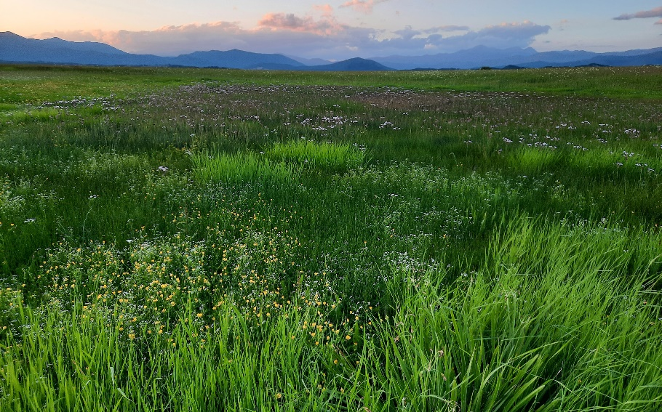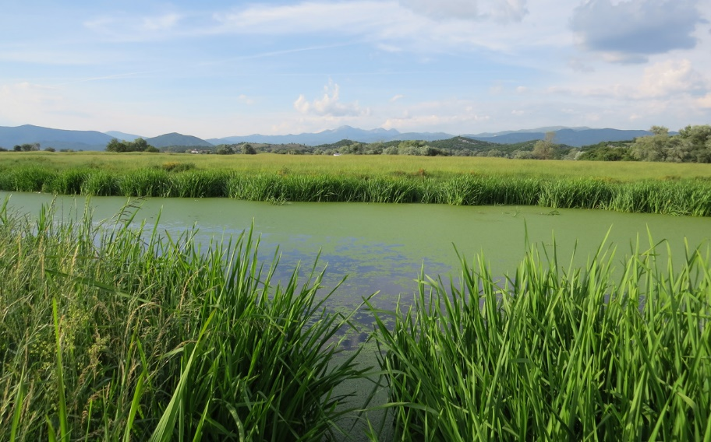
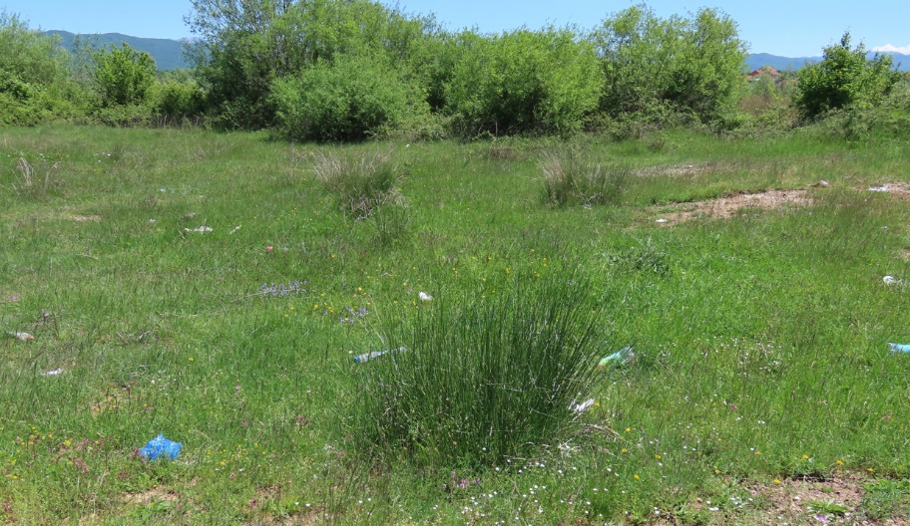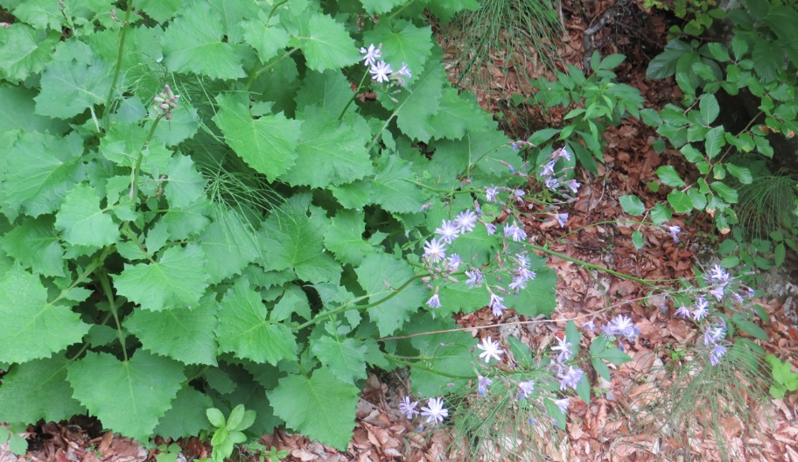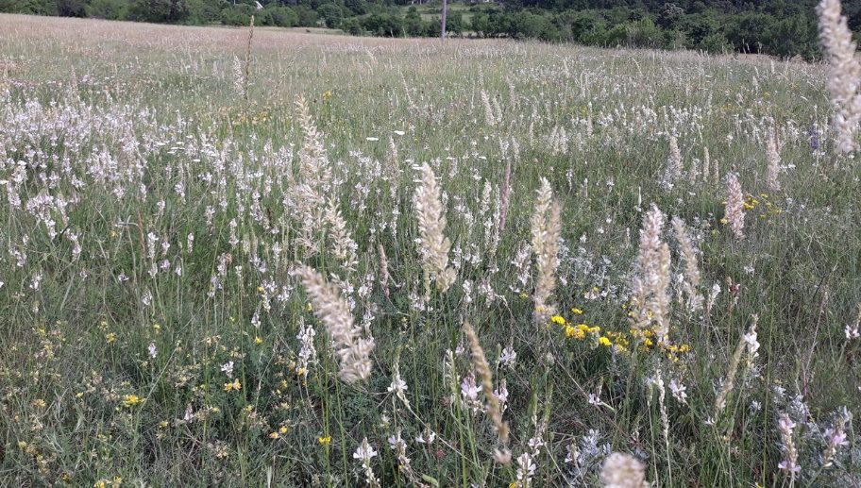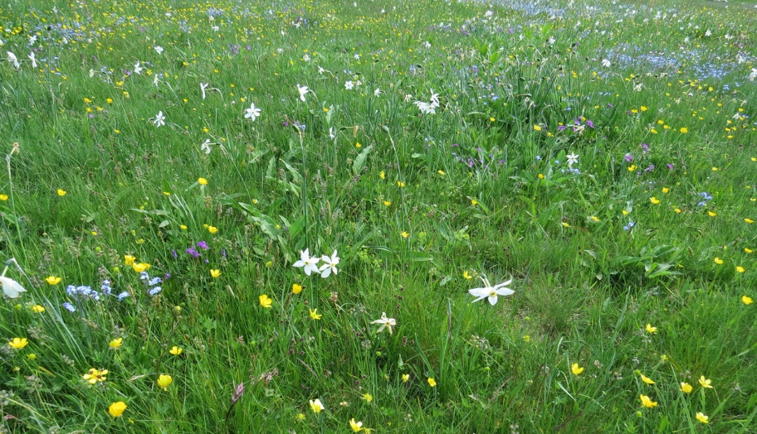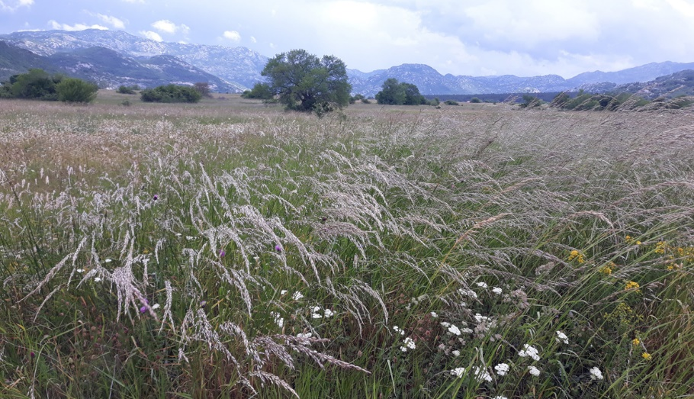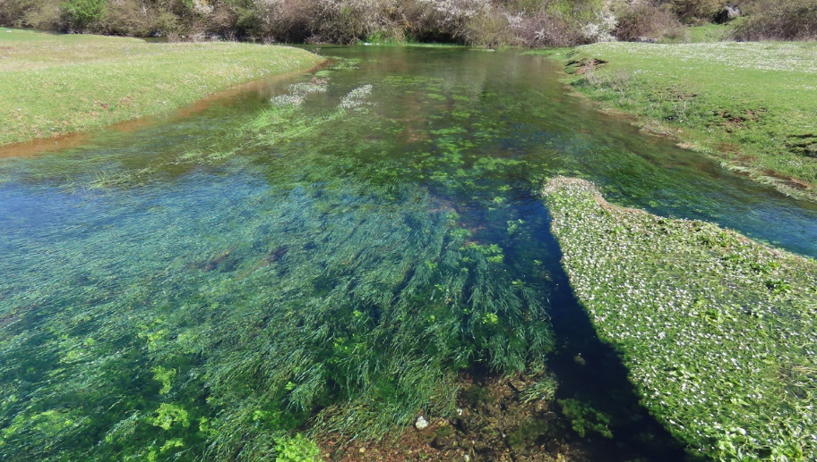
Slika 43. 6510 Nizijske livade košanice (Alopecurus pratensis, Sanguisorba officinalis) (lijevo)
Slika 44. 6520 Planinske livade košanice (desno)

Slika 37. 3150 Prirodne eutrofne vode sa vegetacijom sveza Magnopotamion i Hydrocharition (lijevo)
Slika 38.*3180 Povremena kraška jezera (turlozi) (desno)

Slika 39. 3260 Vodeni tokovi od nizina do gorskog pojasa sa vegetacijom vodenih ljutića (Ranunculion fluitantis, Callitricho-Batrachion) (lijevo)
Slika 40.62A0Istočni submediteranski suvi travnjaci (Scorzoneretalia villosae) (desno)
Slika 41. 6420 Mediteranske visoke hidrofilne livade (Molinio-Holoschoenion) (lijevo)
Slika 42.6430 Hidrofilne visoke zeleni od nizina do alpijskog pojasa (desno)
IME I PREZIME ISTRAŽIVAČA | Milica Stanišić-Vujačić, Nada Bubanja
DATUM PRIKUPLJANJA PODATAKA | 20.05.2024.
STANIŠTE (NATURA 2000 code) | 6510 Nizijske livade košanice (Alopecurus pratensis, Sanguisorba officinalis)
LOKALITET  (geografske kordinate, nadmorska visina) | Grahovo  42.654383, 18.6654  704 mnv
REPREZENTATIVNOST | B
INDIKATORSKE VRSTE | Arrhenatherum elatius, Tragopogon orientalis, Plantago lanceolata, Achillea millefolium, Trifolium pretense, Leucanthemum vulgare, Dactylis glomerata, Trifolium repens, Lotus corniculatus

IME I PREZIME ISTRAŽIVAČA | Nada Bubanja, Milica Stanišić-Vujačić
DATUM PRIKUPLJANJA PODATAKA | 10.05.2024.
STANIŠTE (NATURA 2000 code) | 6520 Planinske livade košanice
LOKALITET  (geografske kordinate, nadmorska visina) | Lukavica  42°48'35.65"N 19°11'3.45"E  1504 mnv
REPREZENTATIVNOST | A
INDIKATORSKE VRSTE | Narcissus poeticus subsp. radiiflorus, Viola elegantula, Bistorta officinalis, Myosotis sp., Ranunculus sp., Silene vulgaris, Colchicum autumnale, Polygala major, Achillea milefolium

IME I PREZIME ISTRAŽIVAČA | Nada Bubanja, Milica Stanišić-Vujačić
DATUM PRIKUPLJANJA PODATAKA | 15.05.2024.
STANIŠTE (NATURA 2000 code) | 6540 Submediteranski travnjaci sveze Molinio-Hordeion secalini
LOKALITET  (geografske kordinate, nadmorska visina) | Budoške bare  42°44'48.80"N 18°55'0.48"E  607 mnv
REPREZENTATIVNOST | A
INDIKATORSKE VRSTE | Scilla litardierei, Edraianthus dalmaticus, Succiseala petteri, Ranunculus polyanthemos, Ranunculus sardous, Plantago altissima, Gladiolus palustris, Lychnis flos-cuculi, Euphorbia sequieriana, Sanguisorba officinalis, Hypericum perforatum, Galium verum, Taraxacum palustre, Anacamptis laxiflora, Centaurea jacea, Poa trivialis subsp. sylvicola, Peucedanum coriaceum, Festuca pratensis, Filipendula vulgaris, Genista tinctoria, Lotus corniculatus, Tragopogon pratense

IME I PREZIME ISTRAŽIVAČA | Milica Stanišić-Vujačić, Nada Bubanja,
DATUM PRIKUPLJANJA PODATAKA | 04.07.2023.
STANIŠTE (NATURA 2000 code) | 7230 Alkalne tresave
LOKALITET  (geografske kordinate, nadmorska visina) | Zabran kralja Nikole  42°42'19.40"N 19°13'5.52"E  1142 mnv
REPREZENTATIVNOST | D
INDIKATORSKE VRSTE | Carex acuta, Carex distans, Carex flacca, Carex flava, Carex panacea, Carex paniculata, Carex riparia, Eleocharis palustris, Eriophorum latifolium, Gentiana pneumonanthe, Dactylorhiza incarnata, Gymnadenia conopsea, Epipactis palustris, Parnassia palustris, Briza media, Potentilla erecta, Succisa pratensis

IME I PREZIME ISTRAŽIVAČA | Milica Stanišić-Vujačić, Nada Bubanja
DATUM PRIKUPLJANJA PODATAKA | 20.05.2024.
STANIŠTE (NATURA 2000 code) | 8210 Krečnjačke stijene sa hazmofitskom vegetacijom
LOKALITET  (geografske kordinate, nadmorska visina) | Grahovo (Cerovo ždrijelo)  42°38'33.78"N 8°38'41.25"E  816 mnv
REPREZENTATIVNOST | B
INDIKATORSKE VRSTE | Asperula scutellaris, Campanula austroadriatica, Teucrium arduini, Satureja subspicata, Moltkea petraea, Ceterach officinarum, Sesleria robusta

IME I PREZIME ISTRAŽIVAČA | Milica Stanišić-Vujačić, Nada Bubanja
DATUM PRIKUPLJANJA PODATAKA | 20.05.2024.
STANIŠTE (NATURA 2000 code) | *9180 Šume velikih nagiba i klisura (Tilio-Acerion)
LOKALITET  (geografske kordinate, nadmorska visina) | Dolovi  42.709776° 18.573219°  947 mnv
REPREZENTATIVNOST | A
INDIKATORSKE VRSTE | Ostrya carpinifolia, Acer obtusatum, Tilia tomentosa, Sesleria autumnalis, Coronilla emeroides

IME I PREZIME ISTRAŽIVAČA | Nada Bubanja, Milica Stanišić-Vujačić
DATUM PRIKUPLJANJA PODATAKA | 22.05.2024.
STANIŠTE (NATURA 2000 code) | *91E0 Aluvijalne šume crne johe i gorskog jasena (Alno-Padion, Salicion icanae, Salicion albae)
LOKALITET  (geografske kordinate, nadmorska visina) | Mokra njiva  42°48'37.58"N 18°55'38.05"E  620 mnv
REPREZENTATIVNOST | A
INDIKATORSKE VRSTE | SPRAT DRVEĆA: Salix alba, S. eleagnos, S. cinerea, Populus nigra, Ulmus minor  SPRAT ZELJASTIH BILJAKA: Mentha longifolia, Lythrum salicaria, Lysimachia nummularia, Lycopus europaeus, Rumex obtusifolius, Equisetum arvense

IME I PREZIME ISTRAŽIVAČA | Nada Bubanja, Milica Stanišić-Vujačić
DATUM PRIKUPLJANJA PODATAKA | 04.07.2023.
STANIŠTE (NATURA 2000 code) | 91K0 Ilirske bukove šume (Aremonio-Fagion)
LOKALITET  (geografske kordinate, nadmorska visina) | Zabran kralja Nikole  42°42'21.74"N 19°12'43.69"E  1140 mnv
REPREZENTATIVNOST | A
INDIKATORSKE VRSTE | SPRAT DRVEĆA: Fagus sylvatica, Lonicera xylosteum, Juniperus  communis, Rhamnus fallax  SPRAT ZELJASTIH BILJAKA: Epipactis helleborine, Cephalanthera damasonium, Neottia nidus-avis , Valeriana officinalis, Oxalis acetosela, Atropa belladonna, Stachys sylvatica

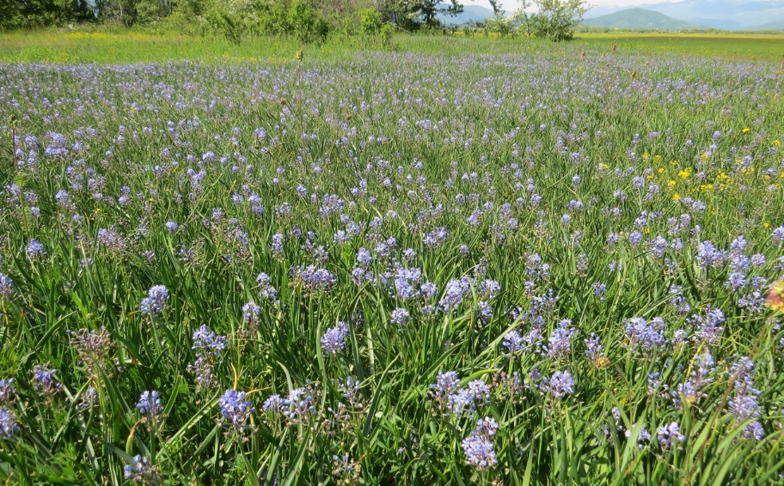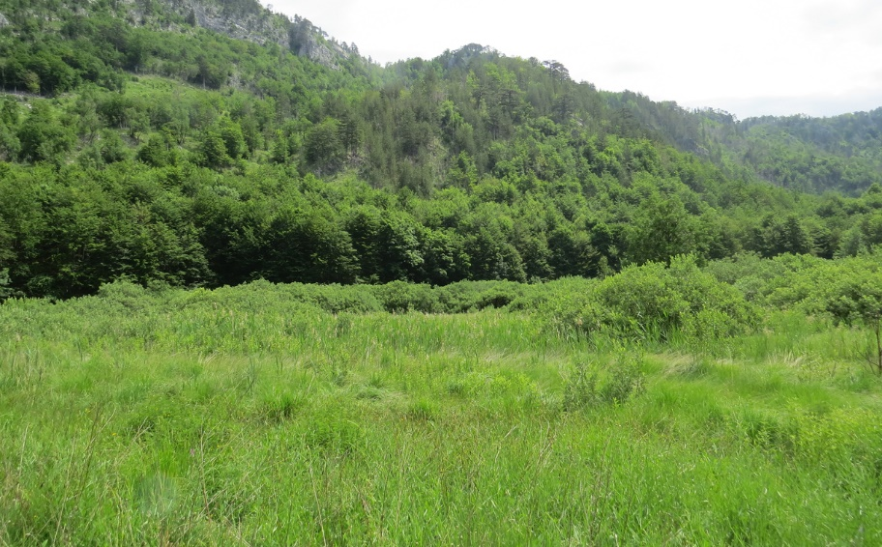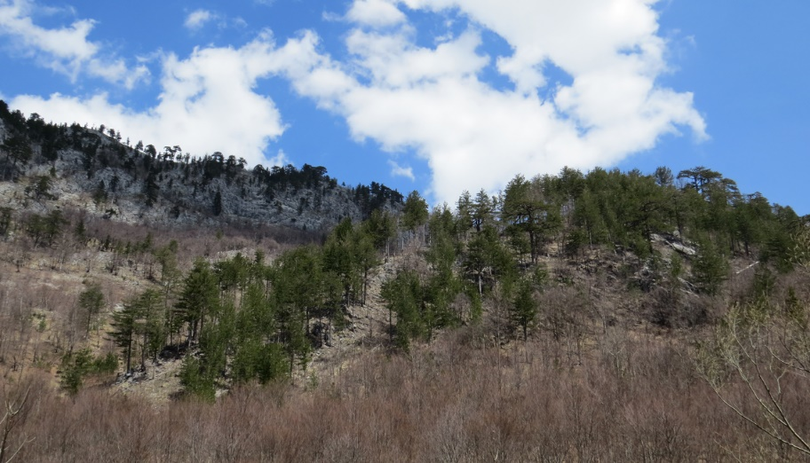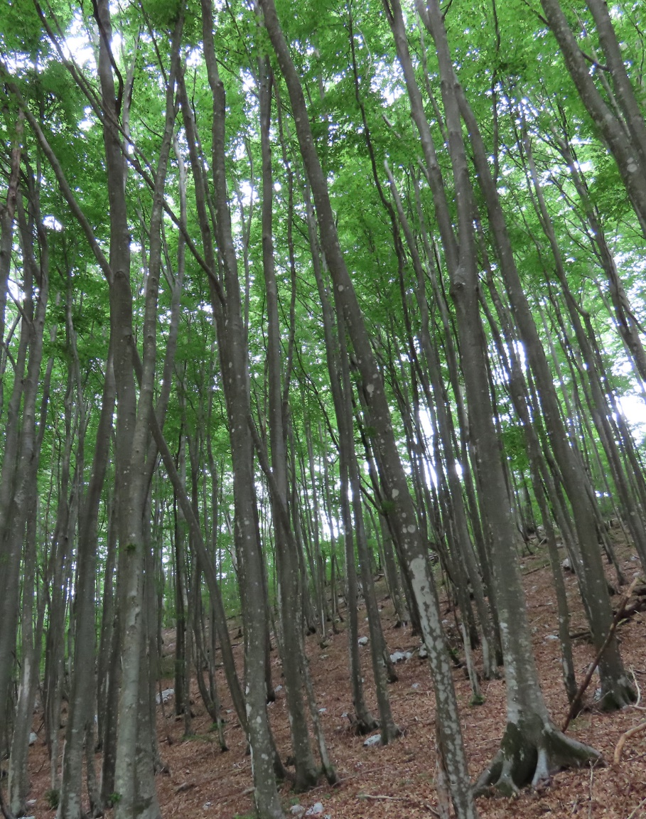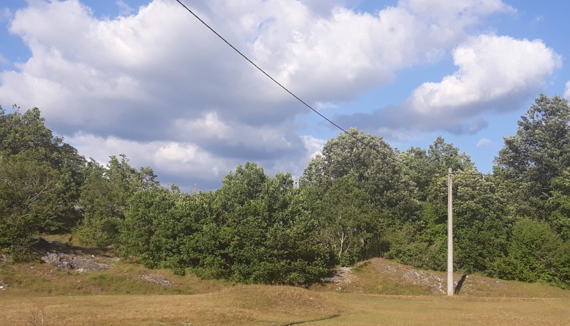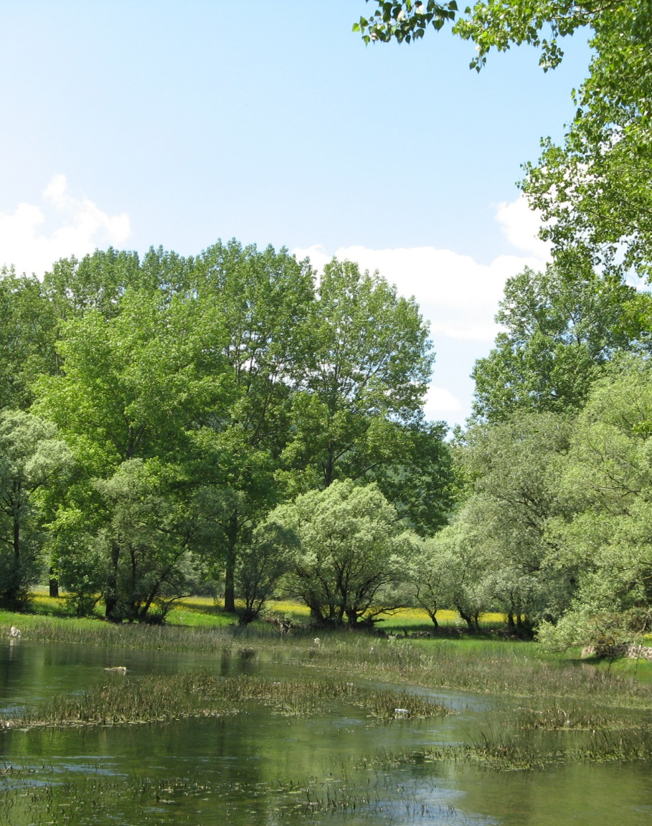
Slika 49. 91M0 Panonsko-balkanske šume cera i kitnjaka (lijevo)
Slika 50.95A0 Šume munike i molike visokih oromediteranskih planina (desno)

Slika 45. 6540 Submediteranski travnjaci sveze Molinio-Hordeion secalini (lijevo)
Slika 46.7230 Alkalne tresave (desno)

Slika 47 *91E0 Aluvijalne šume crne johe i gorskog jasena (Alno-Padion, Salicion icanae, Salicion albae) (lijevo)
Slika 48.91K0 Ilirske bukove šume (Aremonio-Fagion) (desno)

IME I PREZIME ISTRAŽIVAČA | Milica Stanišić-Vujačić, Nada Bubanja
DATUM PRIKUPLJANJA PODATAKA | 22.05.2024.
STANIŠTE (NATURA 2000 code) | 91M0 Panonsko-balkanske šume cera i kitnjaka
LOKALITET  (geografske kordinate, nadmorska visina) | Vidrovan  42.853281°; 18.942513°  660 mnv
REPREZENTATIVNOST | B
INDIKATORSKE VRSTE | SPRAT DRVEĆA: Quercus cerris, Carpinus orientalis, Cornus mas, Fraxinus ornus, Crataegus monogyna, Hedera helix,  SPRAT ZELJASTIH BILJAKA: Dioscorea balcanica, Melittis melissophyllum, Festuca heterophylla, Silene nutans, Clinopodium vulgare, Helleborus odorus, Acanthus balcanicus, Smyrnium perfoliatum, Polygonatum odoratum, Origanum vulgare

IME I PREZIME ISTRAŽIVAČA | Milica Stanišić-Vujačić, Nada Bubanja
DATUM PRIKUPLJANJA PODATAKA | 15.07.2023.
STANIŠTE (NATURA 2000 code) | 9410 Acidofilne planinske šume smrče (Vaccinio-Piceetea)
LOKALITET  (geografske kordinate, nadmorska visina) | Štitovo (Tamni grozd)  42°45'0.32"N 19°10'43.42"E  1559 mnv
REPREZENTATIVNOST | B
INDIKATORSKE VRSTE | Picea excels, Luzula luzuloides, Luzula sylvatica, Vccinium myrtilis, Pirola secunda, Hepatica triloba, Rubus idaeus

IME I PREZIME ISTRAŽIVAČA | Milica Stanišić-Vujačić,Nada Bubanja
DATUM PRIKUPLJANJA PODATAKA | 15.07.2023.
STANIŠTE (NATURA 2000 code) | 95A0 Šume munike i molike visokih oromediteranskih planina
LOKALITET  (geografske kordinate, nadmorska visina) | Štitovo  42.755711° 19.198130°  1659 mnv
REPREZENTATIVNOST | B
INDIKATORSKE VRSTE | Pinus heldreichii, Juniperus intermedia, Hepatica triloba, Ranunculus montanus, Festuca hterophylla, Senecio visianianus, Erythronium dens-canis, Vaccinium myrtilis, Iberis sempervirens

IME I PREZIME ISTRAŽIVAČA | Milica Stanišić-Vujačić,Nada Bubanja
DATUM PRIKUPLJANJA PODATAKA | 22.05.2024.
STANIŠTE (NATURA 2000 code) | *9530 (Sub)mediteranske šume endemičnih crnih borova
LOKALITET  (geografske kordinate, nadmorska visina) | Grahovo (kod Grahovskog jezera)  42°40'15.51"N 18°37'56.64"E  807 mnv
REPREZENTATIVNOST | A
INDIKATORSKE VRSTE | Pinus nigra, Viscum album, Aremonia agrimonioides, Acer obtusatum

4.1.5. Zaključak sa predlogom konzervacijskih mjera

Na osnovu rezultata zaključujemo da je floristički i vegetacijski diverzitet na području opštine Nikšić izuzetno veliki. Bez obzira na ovaj podatak neophodna su dalja detaljna istraživanja flore i vegetacije, naročito na lokalitetima koji do sada nijesu bili predmet sistematičnih istraživanja (Vojnik, Golija, Ledenice, Njegoš).
Na osnovu dosadašnjih terenskih istraživanja zaključujemo da pojedine vrste, lokaliteti i biljne zajednice zavrijeđuju posebnu pažnju, pa ih samim tim i predlažemo za zaštitu. To su:

1. | Acer hyrcanum subsp. intermedium (Pančićev prelazni makljen) u Broćancu Nikšićkom - stablo dimenzija mnogo većih od do sada zabilježenih u svjetskoj literaturi, preduzeti konzervacijske mjere za stablo, isto ograditi, napraviti prilazni put i postaviti informacionu tablu.
2. | Lokalitet Budoške bare (retenzija Vrtac) - reprezentativano i specifično periodično plavljeno biljno stanište koje karakteriše prisustvo međunarodno značajnih vrsta (Gladiolus palustris - močvarna gladiola i Nectaroscilla litardierei - livadski procjepak) kao i vrste koja je do sada na području Crne Gore zabilježena jedino ovdje (Edraianthus dalmaticus - dalmatinski zvončić). Kako bi se sačuvao diverzitet ovih staništa predlaže se i dalje održavanje košanica na istom nivou kao do sada (ispaša, redovno košenje). Upoznati lokalno stanovništvo sa istim i postaviti informacionu tablu u neposrednoj blizini ovog lokaliteta.
3. | ZajednicaSaturejo-Edraianthetum Horvatić 1942 - na području Grahova, Grahovca i Vilusa kao izuzetno reprezentativne zajednice sa velikim udjelom balkanskih endema. Kako bi se sačuvao diverzitet ove zajednice predlaže se upoznavanje lokalnog stanovništa o značaju iste i upućivanje na održivo korišćenje (ispaša). Postaviti informacione table na ovim lokalitetima.
4. | Zajednica Pinetum heldreichii mediterraneo-montanum Blečić et Lakušić 1969 - na području Štitova i Prekornice kao endemične i rijetke šumske zajednice sa udjelom značajnog broja endemičnih vrsta. Kako bi se sačuvao diverzitet ove zajednice koja je često pod antropogenim uticajem preduzeti mjere zaštite.

Mišljenja smo da zajednice: Dioscoreo-Carpinetum orientalis Blečić et Lakušić 1966, , Aceri obtusati-Tilietum mixtum Stef. 1978 i Corylo colurnae-Ostryetum carpinifoliae Blečić 1958 - koje se u prethodnom LEAP-u (2007) predlažu za zaštitu, iziskuju detaljnija istraživanja i mapiranja na području opštine Nikšić nakon čega bi se preduzele potrebne konzervacijske mjere.
4.2. ŠUME

Različiti oblici reljefa, izrazite visinske razlike, klimatske karakteristike kao i drugi faktori, uslovili su formiranje raznovrsne šumske vegetacije na području Nikšića. Od lišćarskih vrsta drveća, najzastupljenije su bukva, cer, crni iobični grab a od četinarskih jela, crni bor i munika. Ove dominantne vrste formiraju različite oblike šumskih zajednica, koje se kreću od izdanačkih šuma i šikara do različitih oblika visokih šuma. Munika, kao balkanski relikt je najugroženija vrsta na ovom području. Sastojine munike u reonu Štitova su uvelikoj mjeri degradirane usljed čestih šumskih požara.
Značajan udio izdanačkih šuma, česti šumski požari kao i bespravne sječe, uslovile su činjenicu da zapremina/ha iznosi samo 73m³.
Područje Nikšića, u šumarskoj praksi, podijeljeno je na dvanaest Gazdinskih jedinica, kako slijedi:

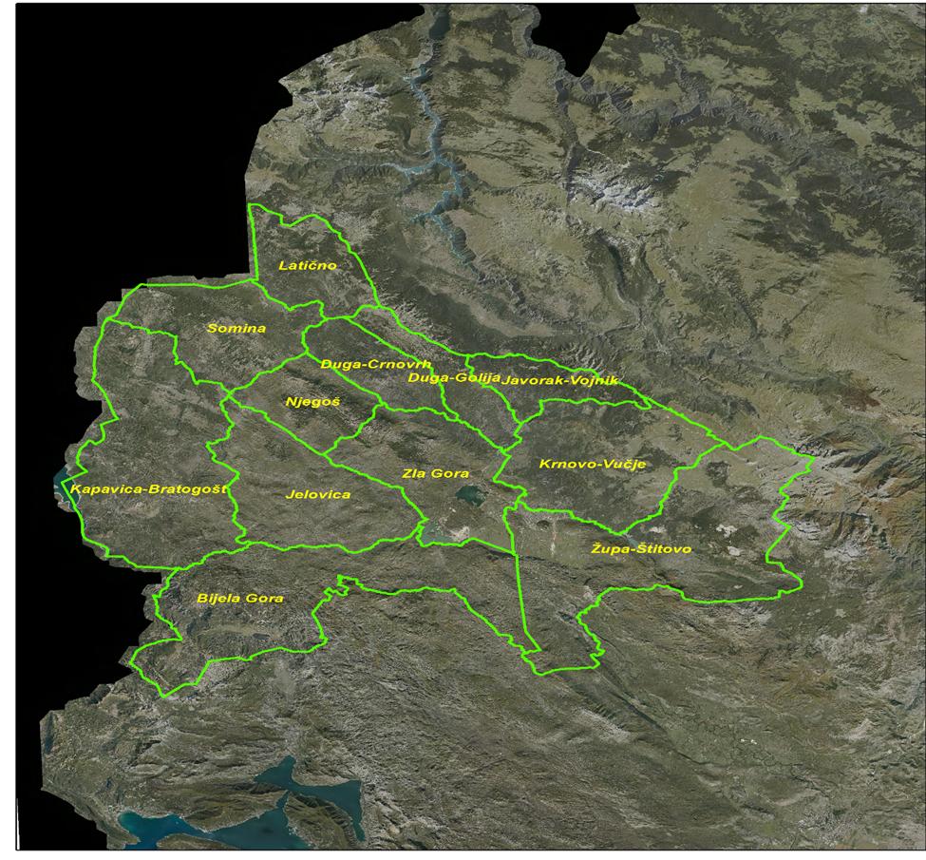
Karta 7. Gazdinske jedinice u opštini Nikšić
Osnovni taksacioni elementi dati u sljedećim tabelama i grafičkim prikazima, rezultat su Prve nacionalne inventure šuma Crne Gore - završni izvještaj:

Površina/ha | Zapremina/m³ | Zapreminski prirast/m³
141,575.1 | 10,368,252.2 | 249,593.4

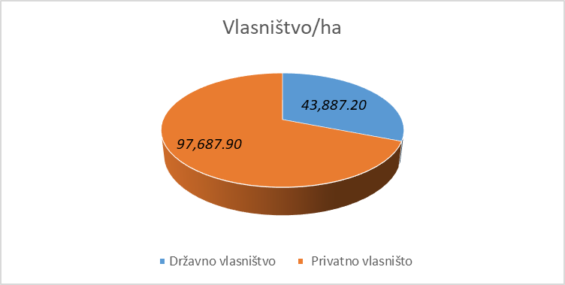
Grafik 1. Stanje vlasništva

Grafik 2. Stanje šuma po kategorijama

Grafik 3. Stanje šuma po porijeklu

Grafik 4. Evropski tipovi šuma

Šumske zajednice Nikšića pripadaju Eurosibirsko-Boreoameričkoj regiji, i u manjem obimu Mediteranskoj regiji.Na horizontalnom i vertikalnom profilu izdvojene su, uglavnom, sledeće šumske zajednice:
Šume jele i bukve
Šume jele i bukve izgrađuju klimaregionalni visinski vegetacijski pojas od 1150-1500 m nadmorske visine, prostire se iznad brdske šume bukve pa do pojasa subalpijske bukve. Mahom nastanjuju karbonatnu podlogu koja obiluje kraškim oblicima reljefa. Edifikatorske vrste su: bukva i jela. U fitocenološkom smislu pripadaju asocijaciji Abieti-Fagetum. U ovim submediteranskim sastojinama smrča izostaje. Prisustvo brojne prizemne vegetacije je karakteristika ovih šuma.

Šume bukve

Bukovešume Izgrađuju specifičan potpojas između mezofilnih hrastovo-grabovih i bukovo-jelovih šuma, i protežu se do šuma krivulja. Rasprostiru se u visinskom pogledu od 950 do 1700 m nadmorske visine. Najčešće su na sjevernim i sjeveroistočnim ekspozicijama. Pored bukve u spratu drveća javljaju se pojedinačno gorski javor, mleč, planinski brijest i dr.
U fitocenološkom smislu pripadaju asocijaciji Fagetum montanum.

Subalpijske šume bukve

Javljaju se na gornjoj granici rasprostranjenja bukve. Zabilježena je zajednica Fagetum moesiacae subalpinum –planinska subalpijska šuma bukve na nadmorskim visinama iznad 1500 m. Rasprostiru se na organogenim krečnjacko - dolomitnim crnicama. Sastojine su monodominantnog tipa sa čestim prisustvom planinskog javora. Prizemna vegetacija, žbunje i korov su rijetko zastupljeni kao i ostaci mrtvog pokrivača. Sa uzgojnog stanovišta pripadaju šumama visokog uzgojnog oblika uglavnom zaštitne funkcije i kvalitativne strukture koja je najviše zavisi od klimatskih prilika.

Šume krivulja
Šume krivulja (Pinetum mugo) svrstane su u zaštitne šume, i nalaze se na nadmorskoj visini iznad 1700 m gdje su prioritetne zaštitno-regulativne funkcije: protiveroziona, hidrološka i vodozaštitna.
U predhodnom periodu ove šume su zauzimale znatno veće površine, koje su polovinom XX vijeka iskrčene za potrebe dastilacije eteričnih ulja.

Šume crnog bora
Prostiru se na krečnjacima, u veoma ekstremnim uslovima, kao trajni stadijum.To su staništa na strmim i toplim padinama sa plitkim kserotermnim crnicama od 900 do 1300 mnv.
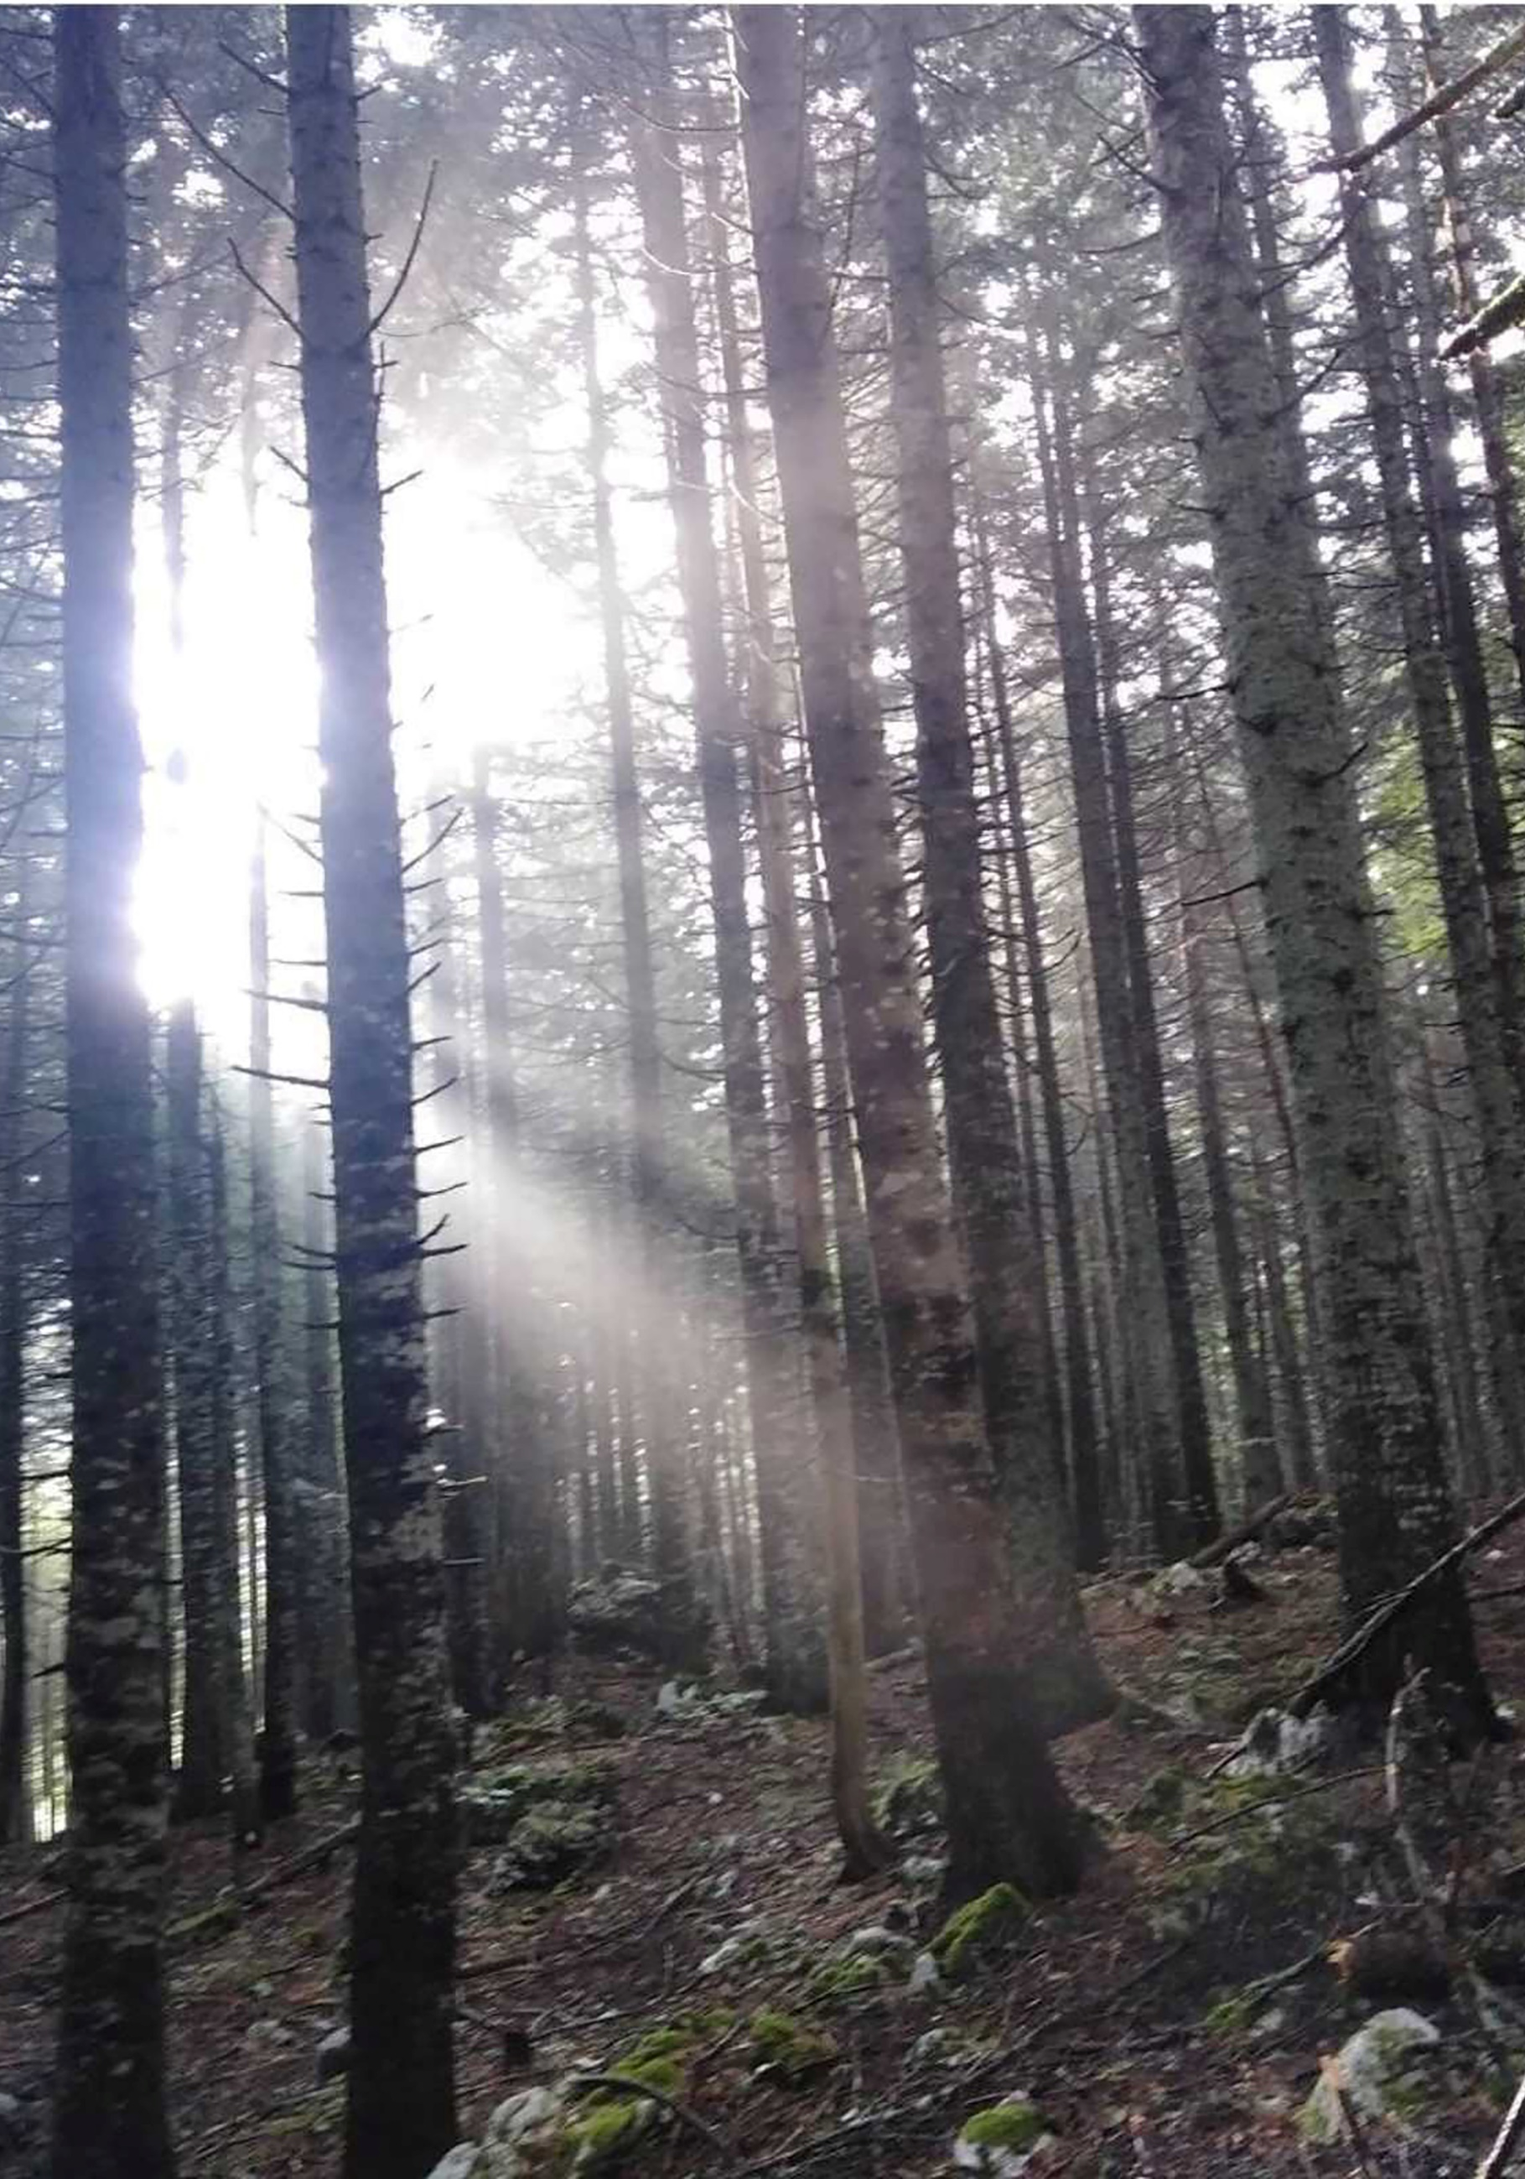

Slika 51. Šuma jele -Gazdinska jedinica Latično
Šumska zajednica crnoga bora prostire se uglavnom na južnim i jugozapadnim eksozicijama i to gdje je zemjište jako skeletno. Ove šumske u fitocenološkom smislu pripadaju zajednici Pinetum illyricum calcicolums.l. – šume crnog bora na krečnjacima.

Šume bukve i crnog graba

Predstavljaju kseromezofilne šume rasprostranjene u regionu brdske i planinske bukve, i imaju pionirski karakter.
U fitocenološkom smislu pripadaju asocijaciji Ostryo-Fagenion moesiacae.

Šume cera
Ove šume se javljaju na blažim nagibima i toplijim ekspozicijama, i predstavljaju degradacioni stadijum zajednice hrasta kitnjaka sa cerom.
U fitocenološkom smislu pripadaju asocijacijiQuercetum ceris moesiacum.

Šume crnog graba i crnog jasena

Zajednica crnog jasenai crnog graba (Orno-Ostryetum) javlja se na nižim nadmorskim visinama, stjenovitim krečnjačkim i dolomitnim padinama, i često na staništima sa izraženim antropogenim uticajem. Nalaze se u dodiru sa staništima crnog bora. Ova zajednica predstavlja osiromašenu varijantu šume Querco-Ostryetum carpinifoliae.

Šume munike

Šume munike (Pinetum heldreichii), kao subendem i tercijarni relikt Balkanskog poluostrva na krečnjacima i dolomitima, zauzimaju najviše regione (između 1400 – 1800 mnv) obrazujući gornju granicu šumske vegetacije. Zauzimaju ekstremna staništa, grebene, strme padine sa izraženim liticama, na plitkoj, suvoj, skeletnoj krečnjačkoj crnici, kao trajni stadijum na ovim ekstremnim staništima. Sastojine su prekinutog sklopa, raskidane i otvorene. Ove šume uglavnom imaju zaštitni značaj u sprječavanju erozije

Šume hrasta medunca i bjelograbića
Šume hrasta medunca i bjelograbića (Querco-Carpinetum orientalis) predstavljaju klimatogenu zajednicu submediteranske vegetacijske zone koja naseljava degradirana zemljišta na krečnjaku, sa jako izraženim antropogenim uticajem.

4.3. GLJIVE

Gljive su jedna od najmanje istraženih grupa organizama na planeti, a i kod kod nas. Sve do sedamdesetih godina prošlog vijeka smatrane su biljkama, zbog toga što su nepokretne i što apsorbuju hranljive materije iz supstrata. Razvojem elektronske mikroskopije otkriveno je da posjeduju niz osobina koje ih razlikuju od biljaka i životinja, te su svrstane u posebno carstvo – Fungi. Gljive su eukariotski organizmi koje se hrane heterotrofno-apsorpcijom, a kutikula ćelijskog zida sa sastoji od hitina i β-glukana, komponenti koje se nalaze u kutikuli pojedinih insekata.Sve gljive osim kvasaca imaju tijelo sagrađeno od hifa (razgranatih končastih niti) koje grade micelijum, i nalazi se u podlozi. Kad se steknu određeni uslovi, micelijum prelazi u reproduktivnu fazu i stvara strukture za razmnožavanje koje kod velikog broja vrsta čine plodišta, složene tvorevine na kojima se razvijaju spore.Gljive imaju veoma važnu ekološku ulogu u prirodi. Najvažnija je razgradnja mrtve organske materije do neorganskih komponenata, jer time omogućavaju povratak nutrijenata u supstrat koje biljke koriste u sintezi organske materije. Na taj način omogućava se kruženje ugljenika i drugih biogenih elemenata u biosferi. Prema načinu života gljive možemo podijeliti na: saprotrofe, simbionte i parazite. Veoma je važna uloga saprotrofnih gljiva u razgradnji biljnih ostataka. Dok ostale komponente biljnih tkiva razgrađuju i bakterije, gljive su dominantni organizmi koji razgrađuju lignin, što je veoma važno u šumskim ekosistemima. Jedan od važnijh oblika simbioze je mikoriza kojom se gljive svojim micelijumom povezuju sa korijenovima viših biljaka, pri čemu je korist obostrana. U ovoj specifičnoj vezi, gljiva apsorpcijom mineralnih materija (fosfora i azota) i vode snabdijeva biljku, dok biljka zauzvrat obezjeđuje gljivi proizvode fotosinteze (ugljene hidrate).
Do sada je u Crnoj Gori registrovano tek oko 1300 vrsta makromiceta (formiraju plodišta vidljiva golim okom), ali smatra se da je taj broj znatno veći.
Cijelo područje Opštine Nikšić je bogato različitim tipovima staništa idealnih za fruktifikaciju gljiva pri povoljnim vremenskim prilikama Međutim, gljive su skoro nikako ili veoma slabo istražene i osim dva publikovanog naučna rada (Ćetković i sar., 2019 i Kasom, 2004) i dokumenta vezanog za istraživanje gljiva Trebjese (Kasom, 2000) drugih relevantnih zvaničnih podataka nema. Zbog toga je za svaku pohvalu i od izuzetnog značaja za istraživanje ove grupe organizama izrada Lokalnog akcionog plana biodiverziteta Opštine Nikšić. Ovaj dokument će umnogome doprinijeti ne samo istraživanju gljiva Opštine Nikšić, nego i cijele funge Crne Gore.

4.3.1. Metodologija mikoloških istraživanja

Na terenu su sakupljana plodišta makromiceta, koja su insitu fotografisana i pažljivo vađena iz podloge, umotavana u foliju i odlagana u korpu od pruća. U terenski dnevnik unešeni su datum sakupljanja, podaci o lokalitetu, biljnoj zajednici i broju pronađenih plodišta. U laboratoriji je urađen detaljan makroskopski opis i konzerviranje sakupljenih uzoraka (sušenje u eksikatoru na 40° - 60°C). Metoda determinacije sakupljenih vrsta, obuhvatala je sledeće etape:
- Mikroskopske karakteristike posmatrane su i opisane iz osušenog materijala postavljenog u 2,5% kalijum hidroksid (KOH) i posmatrane svjetlosnim mikroskopom Olympus CX41.

- Mjerenja bazidiospora su napravljena na 30 nasumično odabranih zrelih bazidiospora iz kalibrisanih digitalnih slika, korištenjem softvera Motic Images Plus 2.0.

4.3.2. Prezentacija rezultata

Prema literaturnim i sopstvenim, do sada neobjavljenim podacima na prostoru Opštine Nikšić, do sada su registrovane 84 vrste gljiva. Tokom terenskih istraživanja sprovedenih tokom novembra mjeseca, sakupljen je znatan broj uzoraka. To je u znatnoj mjeri obogatilo biodiverzitet gljiva Nikšićke opštine, a i Crne Gore, jer je tokom istraživanja registrovan jedan rod i tri vrste gljiva novih za fungu Crne Gore. (Ćetković i sar., 2024).
U Tabeli 6. dat je prikaz svih registrovanih vrsta do sada na području Opštine Nikšić. Osim naziva vrste sa najsavremenijim imenom koji propisuje Index Fungorum (https://www.indexfungorum.org/), tabela sadrži lokalitet, datum nalaza i GPS koordinate, kao i odgovarujuće napomene za pojedine vrste.
Tabela 7. daje prikaz registrovanih vrsta na istraživanim lokalitetima, dok se u Tabeli 8. nalazi broj vrsta na istraživanim lokalitetima.

Tabela 6. Pregled vrsta gljiva registrovanih na teritoriji Opštine Nikšić
NAZIV VRSTE | LOKALITET | DATUM | GPS KOORDINATE I NV | NAPOMENE
Agaricus moelleri Wasser | Trebjesa | 14.11.2023. | 42.768701° N, 18.961821° E,  719 mnv.
Amanita muscaria (L.) Lam. | Morakovo | 08.10.2019. | 42.703273° N, 19.204671° E,  974 mnv.
Amanita vaginata (Bull.) Lam. | Petrovići | 28.05.2018. | 42.772157° N, 18.489778° E, 716 mnv.
 | Vojnik | 11.07.2019. | 42.905660° N, 19.015627 E,  1214 mnv.
Agaricus sylvicola (Vittad.) Peck | Trebjesa | 21.09.2000.
Bovista plumbea Pers. | Trebjesa | 21.09.2000.
 | Vojnik | 6.06.2019. | 42.905842° N, 19.015181° E, 1211 mnv.
Caloboletus calopus (Pers.) Vizzini | Grahovo | 19.07.2020. | 42.677528° N, 18.634222° E  959 mnv.
Calocybe gambosa (Fr.) Donk | Vojnik | 06.06.2019. | 42.906193° N, 19.015192° E  1215 mnv.
Cerioporus varius (Pers.) Zmitr. & Kovalenko | Vojnik | 14.06.2018. | 42.920097° N, 19.016718° E, 1358 mnv.
Chamaemyces fracidus (Fr.) Donk | Arboretum Grahovo | 18.11.2023. | 42.657132° N, 18.662911° E, 716 mnv. | Novi rod i vrsta za fungu Crne Gore
Chroogomphus rutilus (Schaeff.) O.K. Mill. | Trebjesa | 13.11.2023. | 42.769853° N, 18.960702° E, 702 mnv.
Clavariadelphus pistillaris (L.) Donk | Morakovo | 08.10.2019. | 42.703332° N, 19.207396° E, 988 mnv.
Clitocybe nebularis (Batsch) P. Kumm. | Trebjesa | 13.11.2023. | 42.769732° N, 18.960631° E, 704 mnv.
Clitocybe odora (Bull.) P. Kumm. | Morakovo | 08.10.2019. | 42.703660° N, 19.206077° E, 978 mnv.
Clitocybe rivulosa (Pers.) P. Kumm. | Gradski park u podnožju Trebjese | 15.11.2023. | 42.767481° N, 18.954942° E, 636 mnv.
Clitopilus prunulus (Scop.) P. Kumm. | Morakovo | 08.10.2019. | 42.702752° N, 19.195200° E, 899 mnv.
 | Trebjesa | 14.11.2023. | 42.769111° N 18.961692° E,  716 mnv.
Coprinus comatus (O.F. Müll.) Pers. | Vojnik | 13.06.2018. | 42.905842° N, 19.015182° E, 1211mnv.
Coprinopsis picacea (Bull.) Redhead, Vilgalys & Moncalvo | Zabran Kralja Nikole | 15.09.2000.
Cyclocybe aegerita (V. Brig.) Vizzini | Vojnik | 14.06.2017. | 42.915191° N, 19.015221° E, 1313 mnv.
Cystodermella cinnabarina (Alb. & Schwein.) Harmaja | Trebjesa | 14.11.2023. | 42.770141°N, 18.961713° E, 708 mnv.
Diatrype disciformis (Hoffm.) Fr. | Morakovo, Zabran Kralja Nikole | 15.09.2000.
Entoloma incanum (Fr.) Hesler | Morakovo | 13.11.2023. | 42.702791° N,19.196388° E, 901 mnv.
Fomes fomentarius (L.) Fr. | Trebjesa | 14.09.2000.
 | Arboretum Grahovo
Geastrum fimbriatum Fr. | Morakovo | 13.11.2023. | 42.703182° N, 19.203260° E, 958 mnv. | Zaštićena u Crnoj Gori
Geastrum fornicatum (Huds.) Hook. | Trebjesa | 2011. | 42° 46´ 04.5´´N 18° 57´52.6´´ E 661 mnv. | Zasticena u Crnoj Gori
Geastrum triplex Jungh. | Trebjesa | 2000.
Gymnopilus penetrans (Fr.) Murrill | Petrovići | 27.10.2017. | 42.771584° N, 18.491050° E, 735 mnv
 | Trebjesa | 13.11.2023. | 42.768912° N, 18.958692° E, 689 mnv.
Gymnopus aquosus(Bull.) Antonín & Noordel. | okolina Grahovskog jezera | 07.03.2023. | 42.665925°N, 18.635104°E, 769 mnv. | Drugi nalaz ove vrste za Crnu Goru
Gymnopus brassicolens (Romagn.) Antonín & Noordel. | Trebjesa | 13.11.2023. | 42.769103° N, 18.958591° E, 688 mnv.
Gymnopus dryophilus (Bull.) Murrill | Vojnik | 14.06.2018. | 42.905606° N, 19.015594° E, 1213 mnv.
 | pored Grahovskog jezera | 07.06.2023. | 42.668538°N, 18.633014° E,  794 mnv.
Gymnopus hariolorum (Bull.) Antonín, Halling & Noordel. | Vojnik | 25.05.2018. | 42.904871° N, 19.015332° E, 1207mnv.
Gymnopus ocior (Pers.) Antonín & Noordel. | Vojnik | 13.06.2018. | 42.905262° N, 19.015763° E, 1216 mnv.
Hygrocybe conica (Schaeff.) P. Kumm. | Trebjesa | 13.11.2023. | 42.769022° N, 18.958783° E, 690 mnv.
Hygrocybe acutoconica (Clem.) Singer | okolina Grahovskog jezera | 07.06.2023. | 42.665589 N, 18.635941 E, 765 mnv. | Drugi nalaz ove vrste za Crnu Goru
Hygrophoropsis aurantiaca (Wulfen) Maire ex Martin-Sans | Morakovo | 08.10.2019. | 42.703733° N, 19.205142° E, 972 mnv.
Hygrophorus eburneus (Bull.) Fr. | Morakovo | 08.10.2019. | 42.702982° N, 19.203813° E, 961 mnv
Hymenopellis radicata (Relhan) R.H. Petersen | Vojnik | 10.07.2018. | 42.911172° N, 19.014713° E, 1310 mnv
 | Morakovo | 08.10.2019. | 42.906857° N, 19.015429° E, 1227 mnv.
Hypholoma fasciculare (Huds.) P. Kumm. | Morakovo | 08.10.2019. | 42.702926° N, 19.209369° E, 1113 mnv.
Inocybe geophylla var. lilacina | Arboretum Grahovo | 18.11.2023. | 42.657171° N, 18.66257° E,  718 mnv.
Inocybe haemacta (Berk. & Cooke) Sacc. | Arboretum Grahovo | 18.11.2023. | 42.657151° N, 18.662521° E, 715 mnv. | Nova vrsta za fungu Crne Gori
Laccaria amethystina Cooke | Vojnik | 11.07.2018. | 42.909671° N, 19.014032° E, 1278 mnv.
 | Morakovo | 08.10.2019. | 42.703096° N, 19.203374° E, 957 mnv.
Lactarius blennius (Fr.) Fr. 1838 | Morakovo | 13.11.2023. | 42.702709° N,1 9.202271° E, 943 mnv.
Lactarius chrysorrheus Fr. | Trebjesa | 14.11.2023. | 42.768713° N, 18.962523° E, 726 mnv.
Lactarius deliciosus (L.) Gray | Trebjesa | 13.11.2023. | 42.768941° N, 18.958694° E, 689 mnv.
 | pored Grahovskog jezera | 18.11.2023. | 42.668292° N 18.631842° E, 783 mnv.
Lactarius rubrocinctus Fr. | Morakovo | 13.11.2023. | 42.703472° N, 19.203624° E, 963 mnv.
Lentinus tigrinus (Bull.) Fr. | Budoške bare | 27.06.2020. | 42.738972° N, 18.930497° E, 606 mnv.
Lepiota clypeolaria (Bull.) P. Kumm. | Vojnik | 11.07.2018. | 42.914151° N, 19.015823° E, 1355 mnv.
 | Trebjesa | 13.11.2023. | 42.769142° N, 18. 958602° E, 688 mnv.
Lepiota erminea (Fr.) P. Kumm. | Gradski park u podnožju Trebjese | 15.11.2023. | 42.768382° N, 18.954891° E, 637 mnv.
Lepiota oreadiformis Velen | Morakovo | 13.11.2023. | 42.702741° N, 19.195001° E, 898 mnv.
Lepista sordida  (Schumach.) Singer | Trebjesa | 13.11.2023. | 42.769021° N, 18.958751° E, 689 mnv.
Lycoperdon perlatum Pers. | Morakovo | 08.10.2019. | 42.702319° N, 19.203375° E, 1118 mnv.
Lycoperdon pratense Pers. | Morakovo | 08.10.2019. | 42.702861° N, 19.195180° E, 899 mnv.
Lycoperdon pyriforme Schaeff. | Morakovo | 15.09.2000.
 | Zabran Kralja Nikole | 08.10.2019. | 42.702223° N, 19.207868° E, 910 mnv.
Marasmius oreades (Bolton) Fr. | Vojnik | 25.05.2018. | 42.905545° N, 19.015005° E, 1207 mnv.
 | Gradski park u podnožju Trebjese | 15.11.2023. | 42.767481° N, 18.954943° E, 636 mnv.
Marasmius rotula (Scop.) Fr. | Vojnik | 11.07.2019. | 42.904861° N, 19.015260° E 1206 mnv.
Marasmius wynneae Berk. & Broome | Trebjesa | 13.11.2023. | 42.769011° N, 18.958682° E, 689 mnv.
 | Arboretum Grahovo | 18.11.2023. | 42.657338° N, 18.662720°,  719 mnv.
Megacollybia platyphylla (Pers.) Kotl. & Pouzar | Vojnik | 14.06.2018. | 42.919971° N, 19.015724° E, 1347 mnv.
 | pored Grahovskog jezera | 07.06.2023. | 42.668596° N, 18.632774° E, 791 mnv.
Mucidula mucida (Schrad.) Pat. | Vojnik | 05.10.2018. | 42.906529° N, 19.015095° E, 1234 mnv.
 | Morakovo | 08.10.2019. | 42.906754° N, 19.015154° E, 1220 mnv.
 | Trebjesa | 14.11.2023. | 42.769481° N, 18.960973° E,  719 mnv.
Mycena epipterygia (Scop.) Gray | Vojnik | 05.10.2018. | 42.920212° N, 19.016398° E 1354 mnv.
Mycena haematopus (Pers.) P. Kumm. | Morakovo | 13.11.2023. | 42.702662° N,19.201984° E, 940 mnv.
Mycena inclinata (Fr.) Quél. | Zabran Kralja Nikole | 15.09.2000.
Mycena pura (Pers.) P. Kumm. | Morakovo | 13.11.2023. | 42.703012° N, 19.201660° E, 937 mnv.
Mycetinis alliaceus (Jacq.) Earle ex A.W. Wilson & Desjardin | Vojnik | 05.10.2018. | 42.905576° N, 19.016396° E, 1226 mnv.
 | Morakovo | 08.10.2019. | 42.702735° N, 19.201923° E, 940 mnv.
 |  | 03.11.2023. | 42.702953° N, 19.202134° E, 942 mnv.
Panaeolus acuminatus (P. Kumm.) Quél. | Petrovići | 27.10.2017. | 42.771865° N, 18.491277° E, 730 mnv.
 | Vojnik | 06.06.2019. | 42.905670° N, 19.015112° E, 1339 mnv.
Panaeolus papilionaceus (Bull.) Quél. | Petrovići | 27.10.2017. | 42.771749° N, 18.490987° E, 727 mnv.
Pluteus cervinus (Schaeff.) P. Kumm. | Vojnik | 14.06.2018. | 42.919971° N, 19.015724° E, 1347 mnv.
Lentinus arcularius (Batsch) Zmitr. | Vojnik | 05.10.2018. | 42.920489° N, 19.017286° E, 1377 mnv.
Psilocybe coronilla (Bull.) Noordel. | Morakovo | 08.10.2019. | 42.703354° N, 19.193001° E, 900 mnv.
Pycnoporus cinnabarinus (Jacq.) Fr. | Vojnik | 05.10.2018. | 42.913786° N, 19.015578° E, 1350 mnv.
Rhodocollybia butyracea (Bull.) Lennox | Morakovo | 11.11.2019. | 42.703096° N, 19.203374° E, 955 mnv.
 | Trebjesa | 14.11.2023. | 42.769061° N, 18.962664° E, 720 mnv.
Rhodocybe gemina (Paulet) Kuyper & Noordel. | Gradski park u podnožju Trebjese | 15.11.2023. | 42.768071° N, 18.955021° E, 636 mnv. | Nova vrsta za fungu Crne Gore
Strobilurus esculentus (Wulfen) Singer | Arboretum Grahovo | 18.11.2023. | 42.656770° N, 18.662581° E, 713 mnv.
Stropharia caerulea Kreisel | Morakovo | 08.10.2019. | 42.703245° N, 19.203026° E, 956 mnv.
 |  | 13.11.2023. | 42.702832° N, 19.201918° E, 939 mnv.
Stropharia semiglobata (Batsch) Quél. 1872 | Morakovo | 13.11.2023. | 42.703305° N, 19.198823° E, 918 mnv.
Suillellus luridus (Schaeff.) Murrill | Petrovići | 28.05.2018. | 42.771670° N, 18.490897° E, 733 mnv.
Suillus granulatus (L.) Roussel | Trebjesa | 13.11.2023.  21.09.2000. | 42.769151° N, 18.95879° E,  689 mnv.
 | Gradski park u podnožju Trebjese | 15.11.2023. | 42.768363° N, 18.954921° E, 637 mnv.
Suillus luteus (L.) Roussel | Trebjesa | 13.11.2023. | 42.769233° N, 18.958850° E, 689 mnv. | Zaštićena u Crnoj Gori
Suillus variegatus (Sw.) Richon & Roze | Grahovsko jezero | 18.11.2023. | 42.668291° N 18.631841° E, 783 mnv. | Drugi nalaz za fungu Crne Gore
Stereum subtomentosum Pouzar | Trebjesa | 21.09.2000.
Tapinella atrotomentosa (Batsch) Šutara | Trebjesa | 10.07.2018. | 42.769482° N, 18.960671° E, 702 mnv.
Tapinella panuoides (Fr.) E.-J. Gilbert | Arboretum Grahovo | 18.11.2023. | 42.656770° N, 18.662521° E, 718 mnv.
Trametes versicolor (L.) Lloyd | Zabran Kralja Nikole | 15.09.2000.
 | Trebjesa | 21.09.2000.
 | Vojnik | 05.10.2018. | 42.921135° N, 19.017704 E, 1395 mnv.
Tricholoma albobrunneum (Pers.) P. Kumm. | Arboretum Grahovo | 18.11.2023. | 42.657451° N 18.662712° E, 719 mnv.
Tricholoma bufonium (Pers.) Gillet | Trebjesa | 14.11.2023. | 42.768712° N, 18.962521° E, 726 mnv.
Tricholoma terreum (Schaeff.) P. Kumm. | Trebjesa | 14.11.2023. | 42.769251° N, 18.961773° E, 716 mnv.
 | Arboretum Grahovo | 18.11.2023. | 42.657001° N, 18.662491° E, 718 mnv.

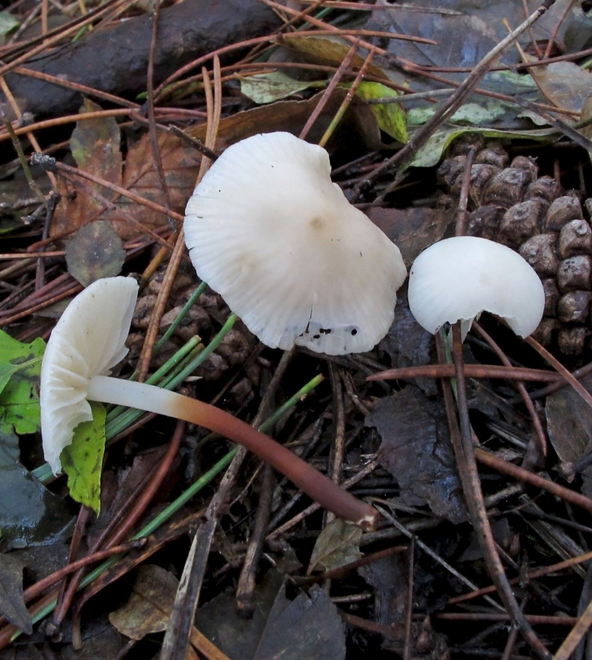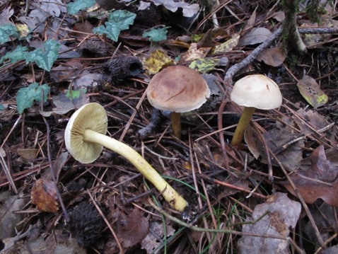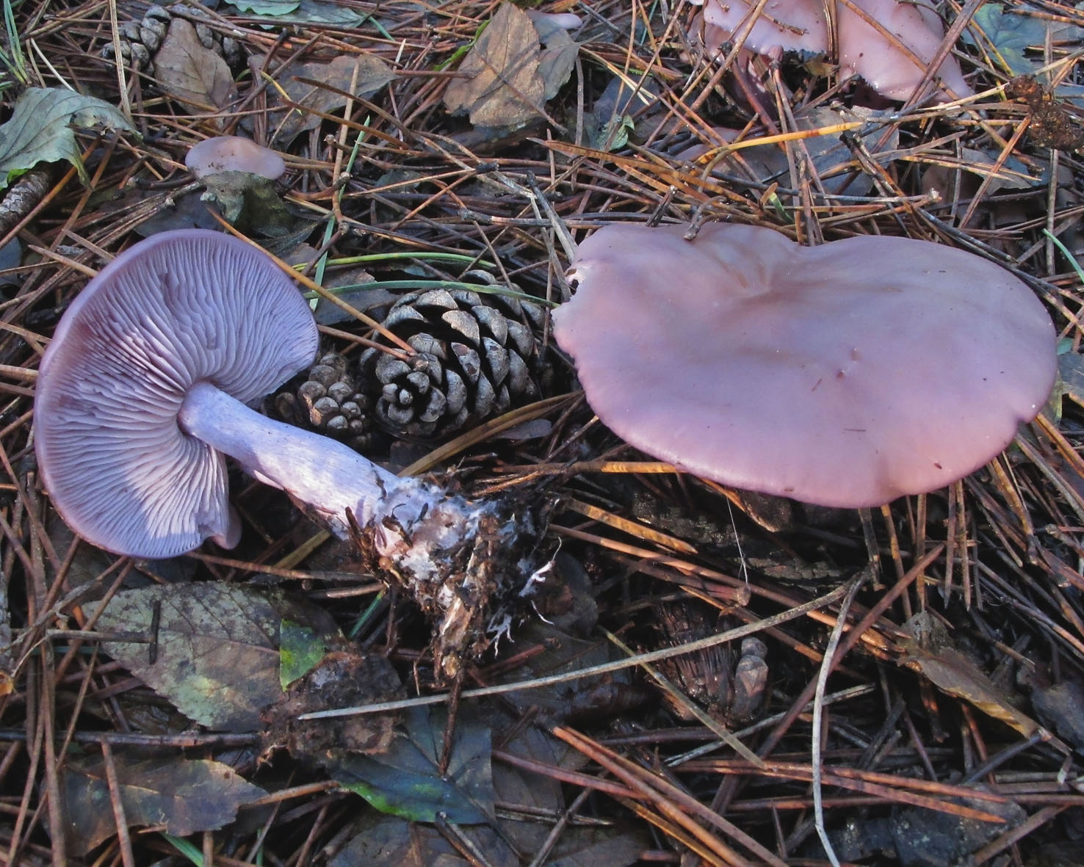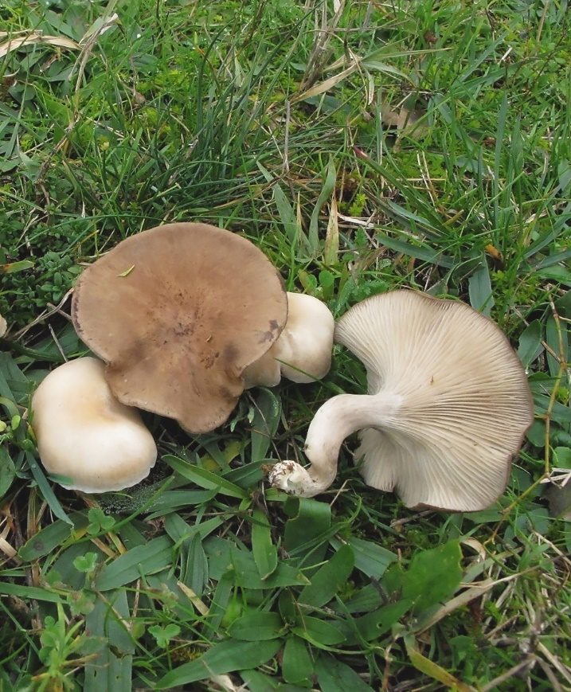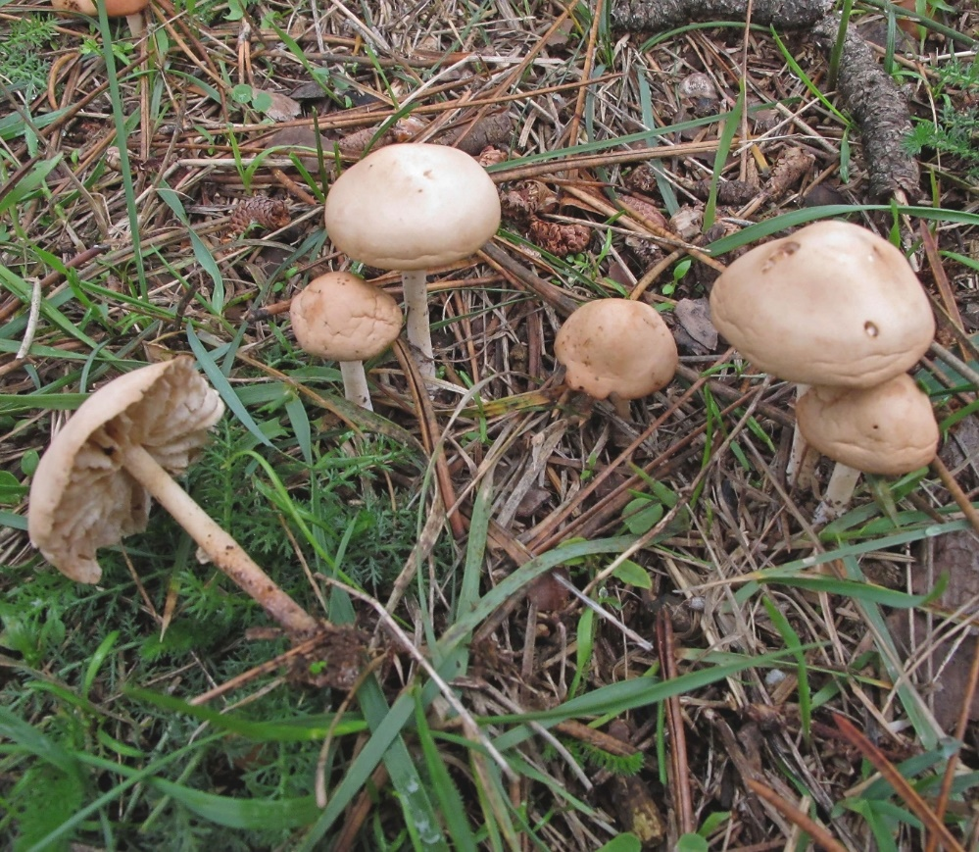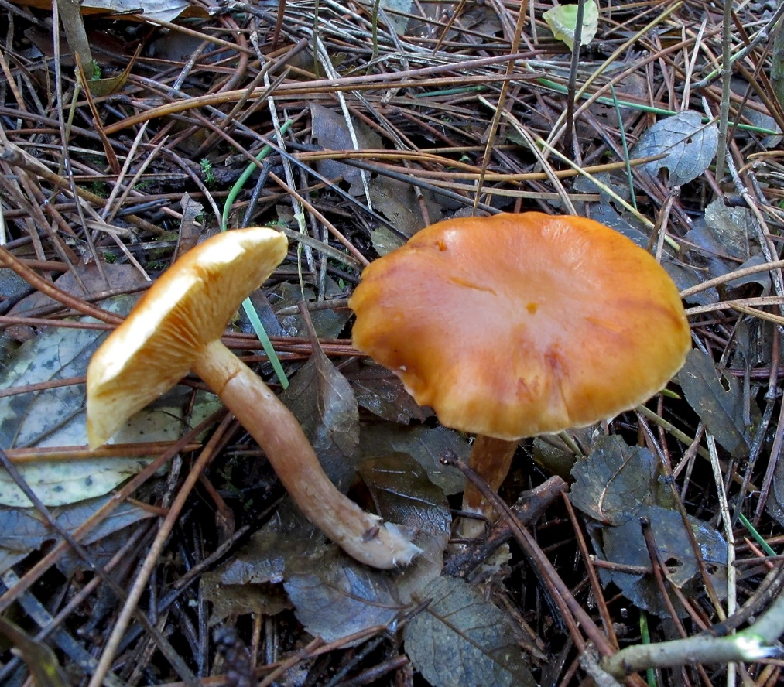
Slika 53. Tricholoma bufonium - Žablja vitezovka
Slika 57. Marasmius wynneae
Slika 56.Gymnopilus penetrans
Slika 55. Clitocybe rivulosa - Livadska uleknjača
Slika 54. Lepista sordida - Tamna modrikača
Slika 52. Marasmius oreades - Vilin klinčić
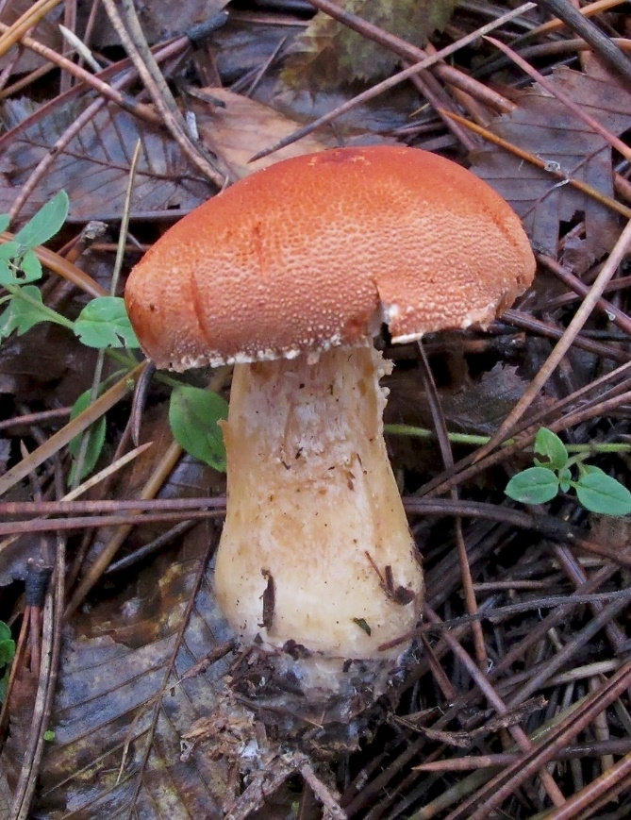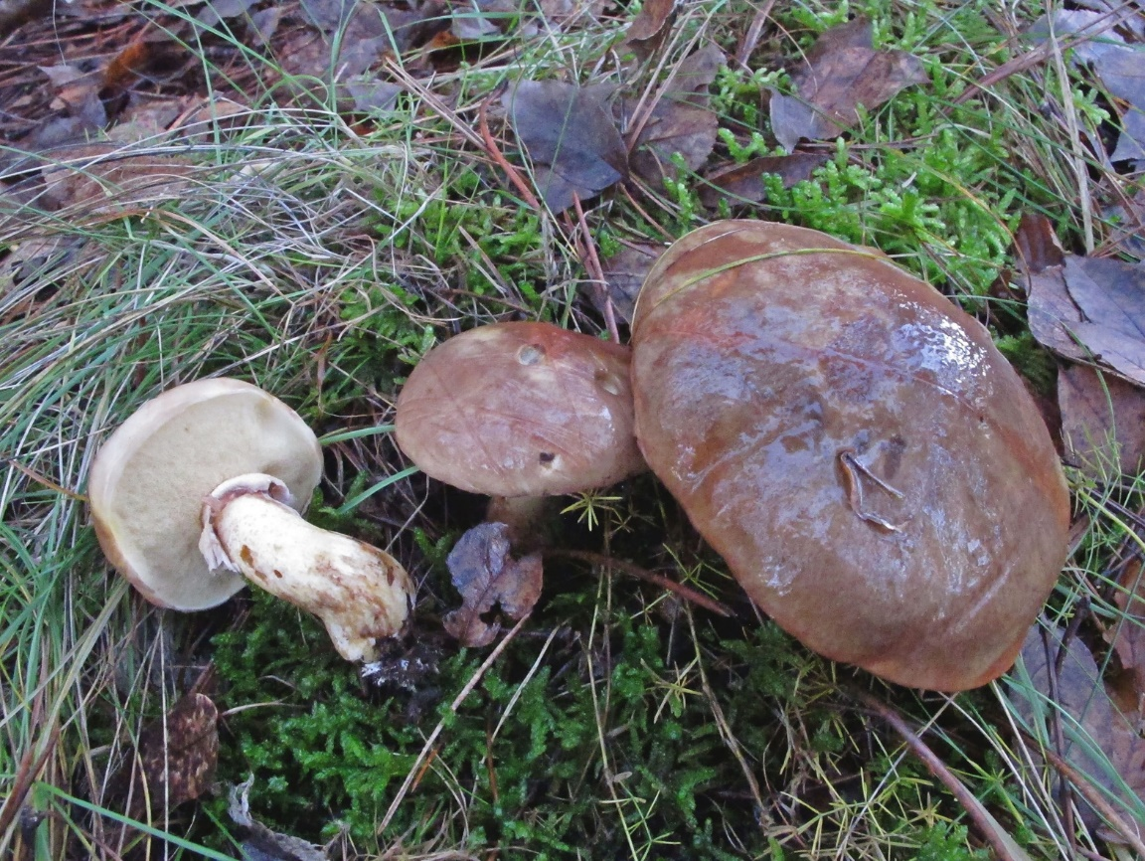
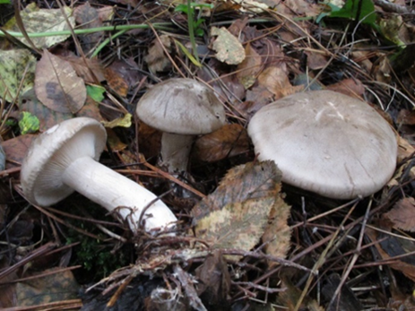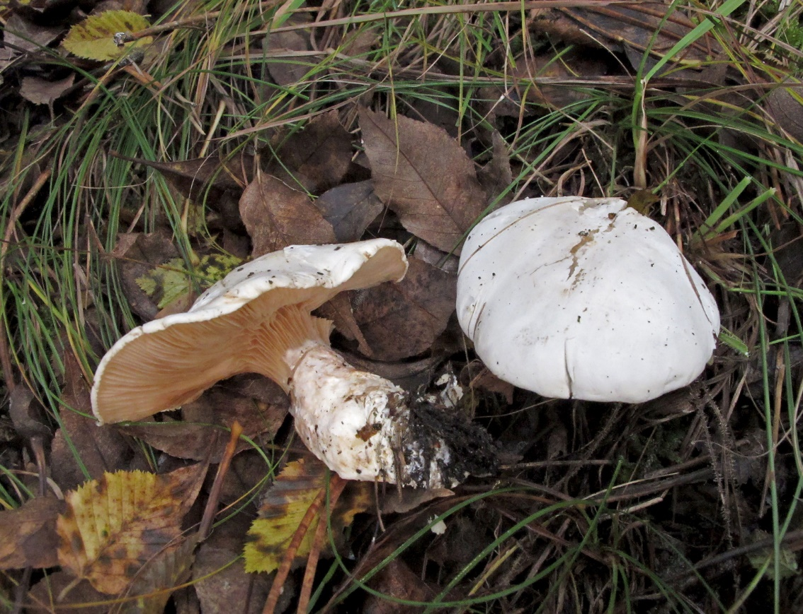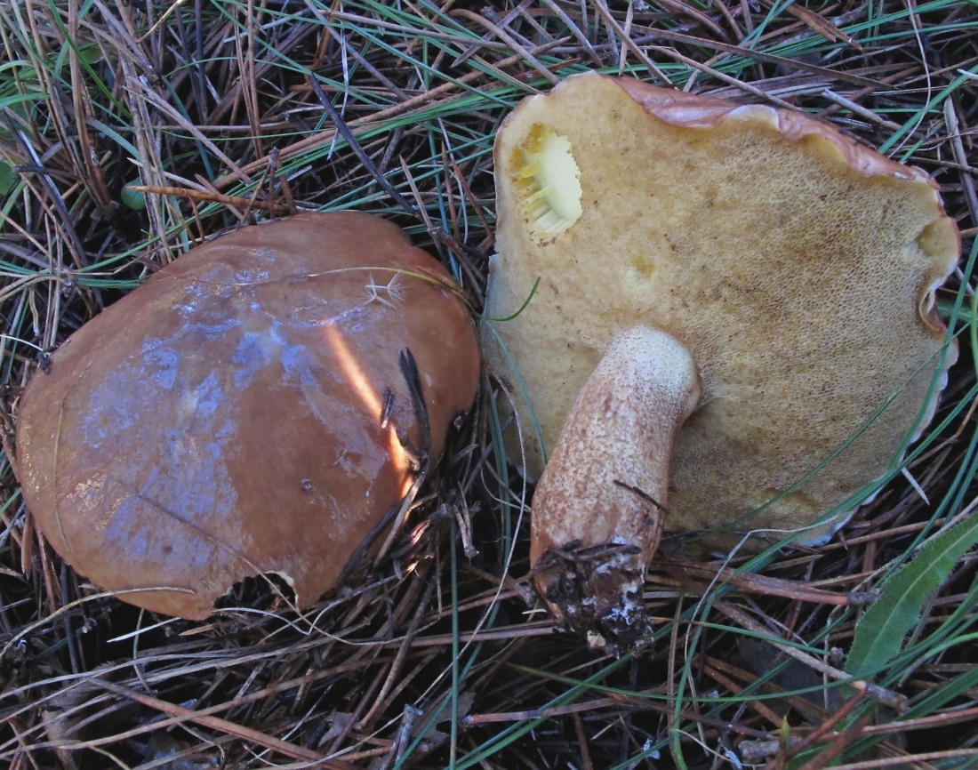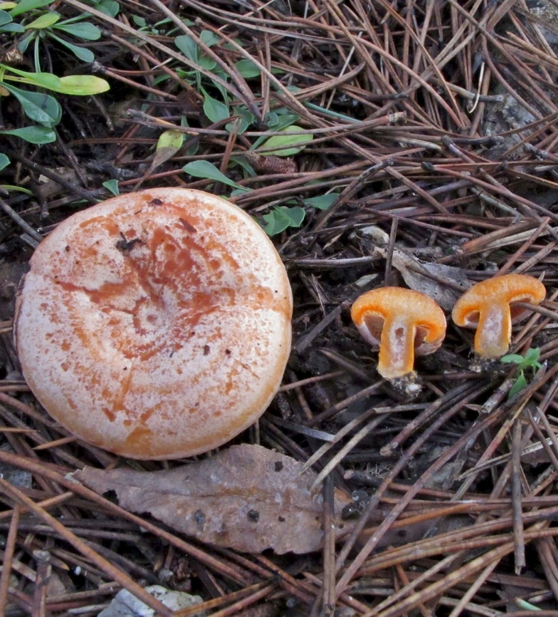
Slika 63. Clitocybe nebularis - Maglenka
Slika 62. Clitopilus prunulus - Brašnjača
Slika 58. Suillus luteus - Osinac, maslenka
Slika 61. Suillus granulatus - Slinavka, vučji hljeb
Slika 60. Lactarius deliciosus - Rujnica
Slika 59. Cystodermella cinnabarina
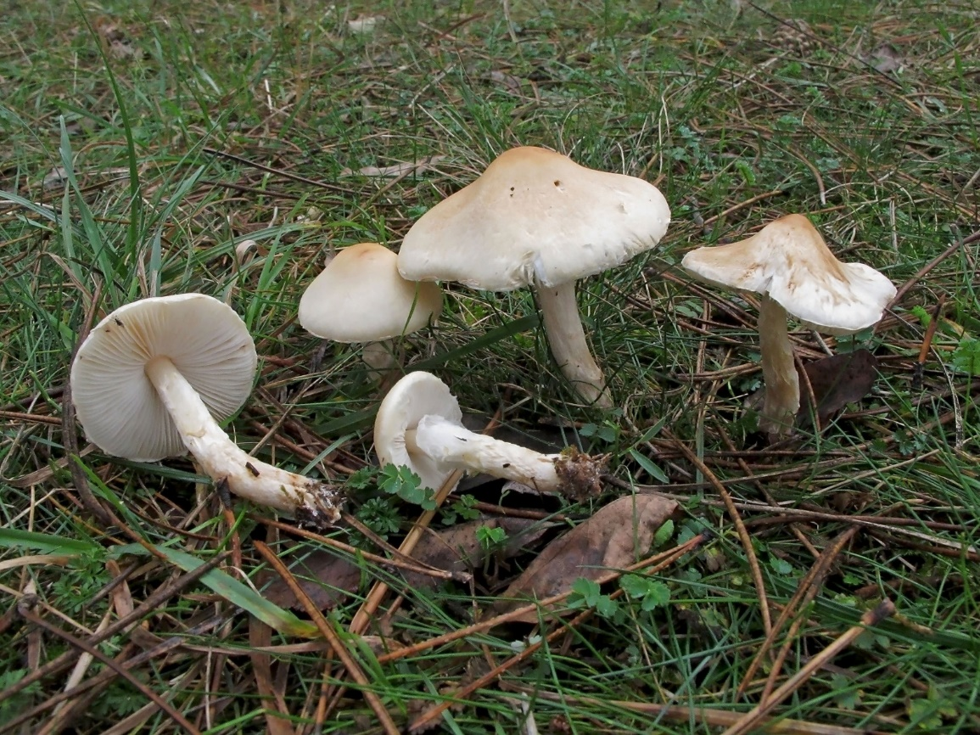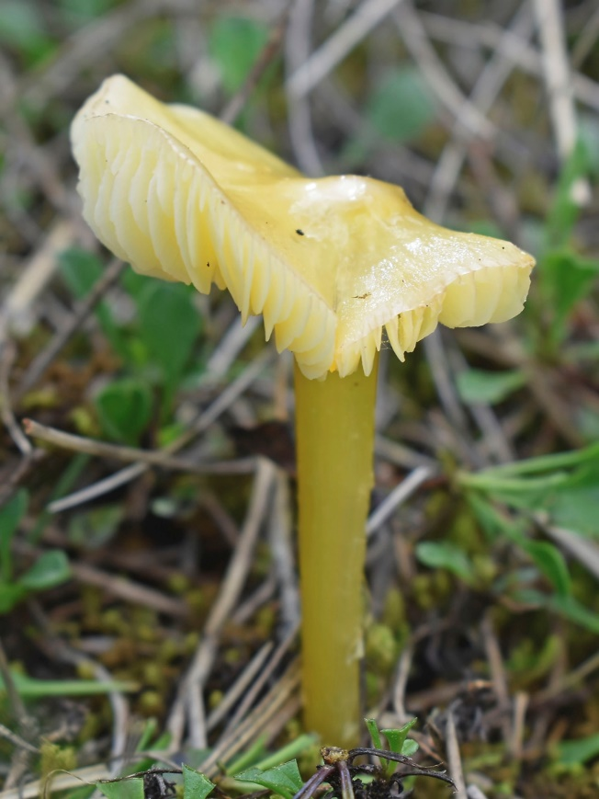

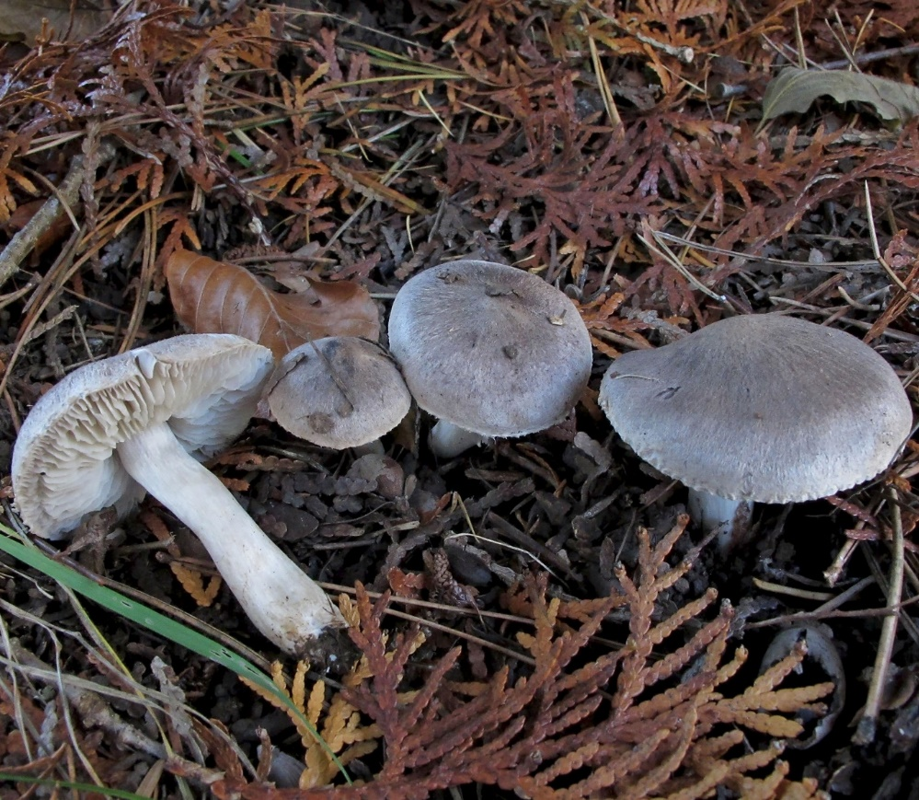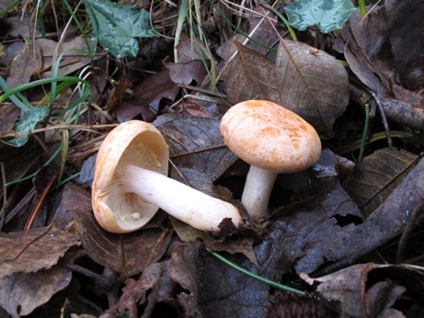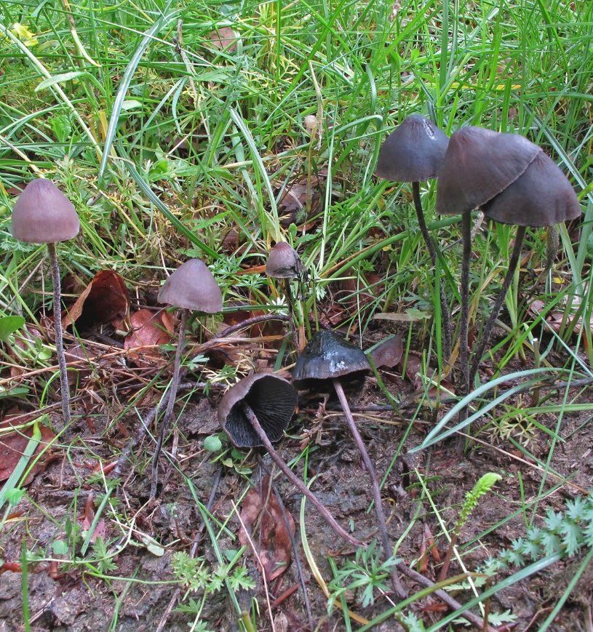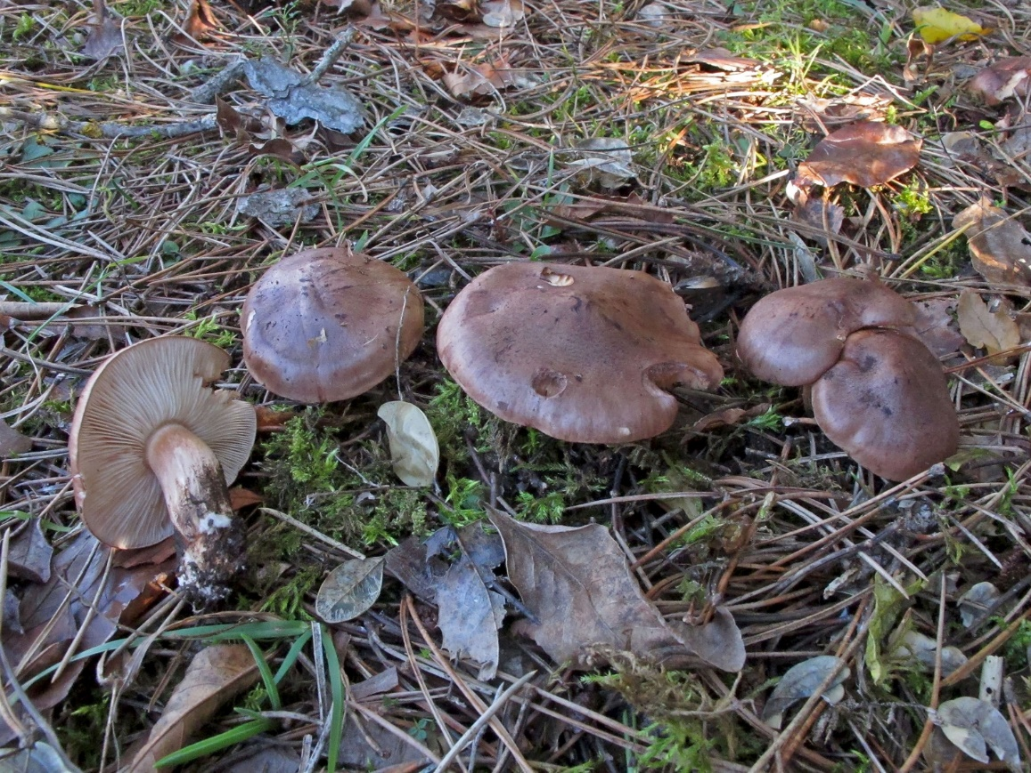
Slika 66.Tricholoma albobrunneum
Slika 64. Hygrocybe acutoconica -
Zašiljenogrba vlažnica
Slika 69. Tricholoma terreum - Miška, lažna sivka
Slika 68. Panaeolus acuminatus
Slika 67. Lactarius chrysorrheus -
Lažna mliječnica
Slika 65.Lepiota erminea - Žutoispupčena štitarka
Tabela 7. Pregled vrsta gljiva registrovanih na istraživanim lokalitetima
PARK ŠUMA TREBJESA | MORAKOVO, ZABRAN KRALJA NIKOLE
Agaricus sylvicola (Vittad.) Peck | Amanita muscaria (L.) Lam.
Agaricus moelleri Wasser | Clavariadelphus pistillaris (L.) Donk
Bovista plumbea Pers. | Clitocybe odora (Bull.) P. Kumm.
Chroogomphus rutilus (Schaeff.) O.K. Mill. | Clitopilus prunulus (Scop.) P. Kumm.
Clitocybe nebularis (Batsch) P. Kumm. | Coprinopsis picacea (Bull.) Redhead, Vilgalys & Moncalvo
Clitopilus prunulus (Scop.) P. Kumm. | Diatrype disciformis (Hoffm.) Fr.
Cystodermella cinnabarina (Alb. & Schwein.) Harmaja | Entoloma incanum (Fr.) Hesler
Fomes fomentarius (L.) Fr. | Geastrum fimbriatum Fr.
Geastrum fornicatum (Huds.) Hook. | Hygrophoropsis aurantiaca (Wulfen) Maire ex Martin-Sans
Geastrum triplex Jungh. | Hygrophorus eburneus (Bull.) Fr.
Gymnopilus penetrans (Fr.) Murrill | Hymenopellis radicata (Relhan) R.H. Petersen
Gymnopus brassicolens (Romagn.) Antonín & Noordel. | Hypholoma fasciculare (Huds.) P. Kumm.
Hygrocybe conica (Schaeff.) P. Kumm. | Laccaria amethystina Cooke
Lactarius chrysorrheus Fr. | Lactarius blennius (Fr.) Fr.
Lactarius deliciosus (L.) Gray | Lactarius rubrocinctus Fr.
Lepiota clypeolaria (Bull.) P. Kumm. | Lepiota oreadiformis Velen
Lepista sordida (Schumach.) Singer | Lycoperdon perlatum Pers.
Marasmius wynneae Berk. & Broome | Lycoperdon pratense Pers.
Mucidula mucida (Schrad.) Pat. | Lycoperdon pyriforme Schaeff.
Rhodocollybia butyracea (Bull.) Lennox | Mucidula mucida (Schrad.) Pat.
Stereum subtomentosum Pouzar | Mycena inclinata (Fr.) Quél.
Suillus granulatus (L.) Roussel | Mycena haematopus (Pers.) P. Kumm.
Suillus granulatus (L.) Roussel | Mycena pura (Pers.) P. Kumm.
Suillus luteus (L.) Roussel | Mycetinis alliaceus (Jacq.) Earle ex A.W. Wilson & Desjardin
Tapinella atrotomentosa (Batsch) Šutara | Psilocybe coronilla (Bull.) Noordel.
Tricholoma bufonium (Pers.) Gillet | Rhodocollybia butyracea (Bull.) Lennox
Tricholoma terreum (Schaeff.) P. Kumm. | Stropharia caerulea Kreisel
 | Stropharia semiglobata (Batsch) Quél. 1872
 | Trametes versicolor (L.) Lloyd
VOJNIK | ARBORETUM KOVAČEVIĆ - GRAHOVO
Amanita vaginata (Bull.) Lam | Chamaemyces fracidus (Fr.) Donk
Bovista plumbea Pers. | Fomes fomentarius (L.) Fr.
Coprinus comatus (O.F. Müll.) Pers. | Inocybe geophylla var. lilacina
Calocybe gambosa (Fr.) Donk | Inocybe haemacta (Berk. & Cooke) Sacc.
Cerioporus varius (Pers.) Zmitr. & Kovalenko | Marasmius wynneae Berk. & Broome
Cyclocybe aegerita (V. Brig.) Vizzini | Strobilurus esculentus (Wulfen) Singer
Gymnopus ocior (Pers.) Antonín & Noordel. | Tapinella panuoides (Fr.) E.-J. Gilbert
Gymnopus dryophilus (Bull.) Murrill | Tricholoma albobrunneum (Pers.) P. Kumm.
Gymnopus hariolorum (Bull.) Antonín, Halling & Noordel. | Tricholoma terreum (Schaeff.) P. Kumm.
Hymenopellis radicata (Relhan) R.H. Petersen | GRADSKI PARK ISPOD TREBJESE
Laccaria amethystina Cooke | Clitocybe rivulosa (Pers.) P. Kumm.
Lepiota clypeolaria (Bull.) P. Kumm. | Lepiota erminea (Fr.) P. Kumm.
Lentinus arcularius (Batsch) Zmitr. | Marasmius oreades (Bolton) Fr.
Marasmius oreades (Bolton) Fr. | Rhodocybe gemina (Paulet) Kuyper & Noordel.
Marasmius rotula (Scop.) Fr. | Suillus granulatus (L.) Roussel
Megacollybia platyphylla (Pers.) Kotl. & Pouzar
Mycena epipterygia (Scop.) Gray
Mycetinis alliaceus (Jacq.) Earle ex A.W. Wilson & Desjardin
Panaeolus acuminatus (P. Kumm.) Quél. | GRAHOVSKO JEZERO, OKOLINA
Pycnoporus cinnabarinus (Jacq.) Fr. | Gymnopus aquosus(Bull.) Antonín & Noordel.
Pluteus cervinus (Schaeff.) P. Kumm. | Gymnopus dryophilus (Bull.) Murrill
Pycnoporus cinnabarinus (Jacq.) Fr. | Hygrocybe acutoconica (Clem.) Singer
Trametes versicolor (L.) Lloyd | Lactarius deliciosus (L.) Gray
PETROVIĆI | Megacollybia platyphylla(Pers.)Kotl. & Pouzar
Amanita vaginata (Bull.) Lam. | Suillus variegatus (Sw.) Richon & Roze
Gymnopilus penetrans (Fr.) Murrill
Panaeolus acuminatus (P. Kumm.) Quél.
Panaeolus papilionaceus (Bull.) Quél.
Suillellus luridus (Schaeff.) Murrill

Tabela 8. Broj vrsta gljiva gljiva na istraživanim lokalitetima
LOKALITET | BROJ VRSTA
Morakovo i zabran Kralja Nikole | 29
Park šuma Trebjesa | 27
Vojnik | 23
Arboretum Grahovo | 9
Okolina Grahovskog jezera | 6
Petrovići | 5
Gradski park ispod Trebjese | 5

Taksoni koji su novi za Crnu Goru

Tokom ovog istraživanja otkriven je jedan rod (Chamaemyces) i tri vrste gljiva novih za fungu Crne Gore: Chamaemycesfracidus, Inocybe haemacta, Rhodocybe gemina (Ćetković i sar., 2024).

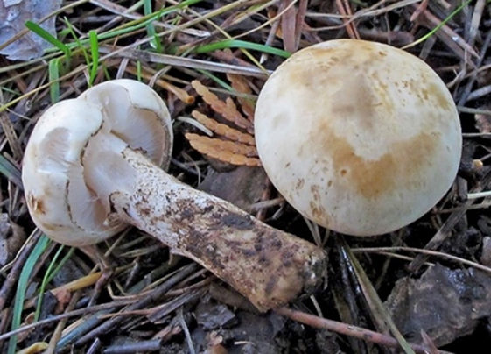  Slika 70. | Chamaemyces fracidus(Fr.) Donk  Živi kao saprotrof tla u šumama i na travnjacima. Vrsta je zabilježena u većem broju zemalja Evrope. U nekima je prilično česta, dok je u drugim veoma rijetka. Ovim istraživanjem je funga Crne Gore bogatija za dati rod i vrstu.

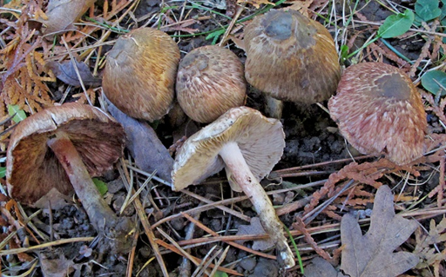  Slika 71. | Inocybe haemacta (Berk. & Cooke) Sacc.  Živi u šumama i parkovima kao simbiont u ektomikoriznoj zajednici sa Fagus sylvaticai Quercus spp. U Evropi je rasprostranjena prilično rijetko do veoma rijetko. Ovim istraživanjem je funga Crne Gore bogatija za još jednu rijetku vrstu.

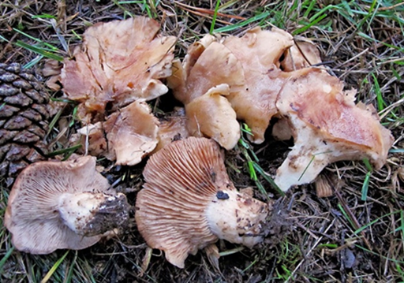  Slika 72. | Rhodocybe gemina (Paulet) Kuyper & Noordel.  Živi kao zemljišni saprotrof u listopadnom tlu četinarske šume i parkova. U Evropi je rijetkorasprstranjena, a ovim istraživanjem je i funga Crne Gore bogatija za još jednu rijetku vrstu.

Istraživanje gljiva Opštine Nikšić tokom jesenje sezone 2023. godine na 7 odabranih lokaliteta, a u kratkom vremenskom periodu, dalo je veoma značajne rezultate.Uz oskudne literaturne podatke, sopstvene (do sada neobjavljene),kao i rezultate istraživanja sprovedenih tokom 2023. godine, do sada su na teritoriji Opštine Nikšić, zabilježene 84 vrste gljiva. Najznačajniji rezultati ovog istraživanja su jedan rod i tri vrste gljiva novih za fungu (mikobiotu) Crne Gore (Ćetković i sar., 2024). Obzirom da fruktifikacija (pojavljivanje plodišta) gljiva, zavisi od mnogih faktora, prvenstveno od količine padavina u određenom periodu godine i temperature, za potpuniji uvid u biodiverzitet gljiva datog područja, neophodna su višegodišnja istraživanja.

4.4. BESKIČMENJACI

Beskičmenjaci čine najbrojnije životinje na Zemlji, kako vrstama tako i populacijama. Njihova inventarizacija je uglavnom dugogodišnji posao, a potpuna inventarizacija nekih grupa nadmašuje prosječni radni vijek istraživača. Fauna beskičmenjaka se sastoji se od dvije komponente, faune kopna i faune vodenih ekosistema. Granica između njih se preklapa jer postoji veliki broj vrsta koje naseljavaju oba biotopa ili koji su jednim dijelom života vezani za vodenu sredinu a drugim dijelom za kopno. Veliki broj kopnenih makrobeskičmenjaka su izuzetno vagilne forme (dobri letači).
Za potrebe izrade ove studije su sprovedena literaturna istraživanja, a korišćeni su i lični podaci autora. S obzirom na obimnost područja i bogatstvo biodiverziteta pažnja je usmjerena na vrste koje su značajne sa aspekta zaštite na nacionalnom i međunarodnom nivou: endemskih, rijetkih, ugroženih, zaštićenih, nacionalnom legislativom i na internacionalnom nivou.

4.4.1. Desktop analiza

Fauna beskičmenjaka teritorije Opštine Nikšić je istraživana nesistematično, povremeno i često laički, tako da oskudijevamo sa relevantnim podacima kad je u pitanju biodiverzitet ove taksonomski izuzetno obimne grupe životinja.
Biodiverzitetske podatke o galskim mušicama (Diptera: Cecidomyiidae) daju Tošić i Skuhrova (2001), a Neumova M. (2019) predstavlja faunistički diverzitet Crne Gore paukova sa podacim sa teritorije Nikšića. Podatke od slatkovodnim dekapodnim rakovima dali su Simić i sar. (2008) i Rajković i sar. (2012). Gligorović A. i sar. (2010, 2017) publikuju podatke o fauni bubamara (Coccinellidae). Pavićević & Pešić (2011) publikuju rezultate istraživanja akvatičnih Coleoptera koji uključuju podatke sa područja obuhvaćenih studijom Grosser i sar. (2015a) publikuju istraživanja o pijavicama u koje su uključeni i podaci sa projektnog područja. Scheers, K. (2016) daje dopunjenu listu vodenih Coleoptera. Sobczyk i Gligorović (2016) daju podatke o fauni leptira (Lepidoptera) u Centralnoj Crnoj Gori gdje su obuhvaćeni djelovi Nikšićke opštine. Gligorović, B. (2016) daje podatke o fauni Heteroptera koji obuhvataju i područje obuhvaćeno studijom. Gligorović, B. (2019) publikuje podatke o Odonata i Heteroptera koji uključju i projektna područja. Marinković i sar. (2019) dali su podatke o pijavicama koji se odnose i na projektno područje. Podatke o fauni Trichoptera koji obuhvataju i projektno područje za dali su Karaouzas i sar. (2019). Mulder, J. (2023) predstavlja nove podatke distribucije pravokrilaca., a Gligorović, B. (2021) daje podatke o makroinvertebratama u slivnom području gornjeg toka rijeke Zete. Grupa autora (2020) sprovela je istraživnje insekata (Lepidoptera, Coleoptera, Orthoptera) sa Aneksa Natura 2000 mreže. Gligorović, B. (2021) daje podatke o fauni beskičmenjaka u gornjem toku rijeke Zete. Gligorović, B. (2022) u analizi stanja sredine i prirodnog okruženja daje podatke o fauni beskičmenjaka u Opštini Nikšić. U studiji “Analize stanja životne sredine i prirodnog okruženja u Opštini Nikšić sa prilogom strateškom planu” (Gligorović, 2022) dat je spisak 328 taksona evidentiranih na osnovu terenskih i literaturnih podataka.

4.4.2. Najznačajnije vrste beskičmenjaka koje se nalaze na teritoriji opštine Nikšić

Očuvanje biološke raznovrsnosti, sprečavanje i usporavanje nestajanja i ugrožavanja divljih biljnih i životinjskih vrsta i njihovih prirodnih staništa kao osnovnih komponenti genetskog, specijskog i ekosistemskog diverziteta, je prioritet zaštite prirode na globalnom nivou. Najveću opasnost za gubitak biodiverziteta predstavlja nestanak prirodnih staništa, prekomjerno korišćenje prirodnih resursa i klimatske promjene koje ubrzavaju započete procese narušavanja funkcionisanja biosfere. Očuvanje divljih vrsta biljaka i životinja i priroritenih tipova staništa značajnih za zaštitu biodiverziteta, važno je kako za same vrste tako i za nas, jer nam pruža ekosistemske usluge u vidu izvora hrane, sirovina, smanjuje efekte sve više izraženih klimatskih promena i omogućava naš opstanak.
Identifikacija ključnih vrsta je od presudnog značaja jer one predstavljaju najpouzdanije pokazatelje i mehanizme za očuvanje biocenoza i ekotona datog staništa. Zaštitom tih vrsta se u istoj mjeri štite i druge vrste koje se nalaze na nekom staništu, jer se konzervacione mjere prevashodno odnose na zaštitu staništa. U cilju očuvanja ukupne biološke raznovrsnosti doneseni su brojni međunarodni ugovori, od kojih Bernska konvencija o zaštiti divlje flore i faune, Bonska Konvencija o zaštiti migratornih vrsta i Konvencija o biološkoj raznovrsnosti direktno regulišu pitanje zaštite vrsta i ekosistema na globalnom i regionalnom nivou. Na globalnom, regionalnom i lokalnom nivou izdvajaju se vrste od značaja za zaštitu prirode, proglašavaju zaštićena područja, uspostavljaju ekološke mreže radi povezivanja zaštićenih područja značajnih za očuvanje biološke raznovrsnosti i preostalih priroritetnih tipova staništa koja zauzimaju sve manje površine, a prostorno su udaljena i usitnjena.
Evropska unija se 2001. godine obavezala da će štititi biološku raznovrsnost i zaustaviti njen gubitak u Evropi. Radi očuvanja divlje flore i faune i njihovih prirodnih staništa na području EU uspostavljena je ekološka mreža Natura 2000. Natura 2000 je utemeljena na Direktivi o staništima i Direktivi o pticama, koji predstavljaju najodređenije propise u cilju očuvanja vrijednih stanišnih tipova i vrsta. Države su obavezne da proglase mrežu Natura 2000 na svojoj teritoriji, uspostave odgovarajući način upravljanja i sistemski prate stanje svakog pojedinog staništa i vrste koji se nalaze u prilozima navedenih Direktiva. Izveštaji o monitoringu predstavljaju osnovu za praćenje uspješnosti sprovođenja tog programa, koji je naučno utemeljen, zakonski sprovodljiv i pri upravljanju se uvažavaju interesi i dobrobiti ljudi koji u njima žive.
Ovdje izdvajamo vrste koje su nacionalno i međunarodno značajne, koje su zaštićene nacionalnom legislativom, vrste na Aneksima II i IV Direktive o staništima, kao i vrste koje su kategorisane na IUCN listama.

Puževi

Tabela 9. Vrste puževa (Gastropoda) sa statusom zaštite/ugroženosti
TAKSON | IUCN | NL
FAM. LIMACIDAE
Limax maximus (Linaeus, 1758) – Puž golać | LC
FAM. HELICIDAE
Cepaea vindobonensis (C. Pfeiffer, 1828) – Vinogradarski puž | LC
Helix lucorum (Linaeus, 1758) – Šumski puž | LC
FAM. ARIONIDE
Arion spp. – Crveni puž
FAM. GEOMITRIDAE
Xerolenta obvia (Menke, 1828) – Korovski puž | LC
FAM. AGRIOLIMACIDAE
Deroceras reticulatum (O. F. Müller 1774) – Poljski puž | LC
Deroceras turcicum (Simroth, 1894)– Turski poljski golać | LC | +

Deroceras turcicum Simroth, 1894-turski poljski golać
Ekologija: Eutrofna vrsta, pretežno šuma, posebno bukovih i miješanih. Naseljava parkove, ruinirana staništa, gomile kamenja, bašte i slično. Obično se nalazi ispod predmeta koji su položeni na zemlju, poput dasaka, drva, panjeva, kartona - svega što zadržava vlažnost i omogućava im opstanak.
Razlozi ugroženosti: Degradacija prirodnih staništa, požari i svi slični ekološki razlozi koji utiču na njihov opstanak kao što su: uništavanje drvenih i kamenih predmeta i ostalih skloništa koji nestaju usljed izgradnje i sl.

Leptiri

Tabela 10. Vrste leptira (Lepidoptera) sa statusom zaštite/ugroženosti
TAKSON | IUCN | HD | BK | NL
FAM. LEPIDOPTERA
Euplagia quadripunctaria (Poda, 1761)– Dnevni medonja |  | II | I
Eriogaster catax (Linnaeus, 1758) |  | II i IV | I i II
Parnessius apollo Linnaeus, 1758 – Apolonov leptir | NT | IV | II | +
Parnassius mnemosyne (Linnaeus, 1758)– Crni apolon | NT | IV | II | +
Papilio machaon (Linnaeus, 1758) - Lastin rep |  |  |  | +
Colias croceus (Fourcroy, 1785) – Zlatni žutać | LC | IV | II | +
Euphydryas aurinia (Rottemburg, 1775) – Močvarni šarenac | LC | II | I i II | +
Hypodryas maturna (Linnaeus, 1758)– Šumski šarenac | VU | II i IV | I i II
Iphiclides podalirius (Linnaeus, 1758)– Prugasto jedarce | LC |  |  | +
Zerynthia polyxena (Denis & Schiffermüller, 1775) – Uskršnji leptir | LC | IV | II
Lycaena dispar (Haworth, 1802) – Veliki dukat | LC | II i IV | II
Polyommatus eroides (Frivaldszky, 1835)–Plavac | LC | II i IV | I

Euplagia quadripunctaria(Poda, 1761) – Dnevni medonja
Ekologija vrste:Euplagia quadripunctaria (Poda, 1761), dnevni medonja, je leptir koji preferira sjenovita vlažna staništa uglavnom na ivici šume sa listopadnim vrstama kao što je hrast, bukva, javor, itd., gdje su zastupljene njihove biljke hraniteljke. Vrsta je zaštićena po osnovu evropskog zakonodavstva. Gusjenice su polifagne, ali preferiraju Boraginaceae poput Echium spp. ili Lithospermum spp. Takođe se može naći na svijetlim, vlažnim i suvim šumama sa otvorenim zonama bogatim cvjetovima (Origanum vulgare, Eupatorium cannabinum), a takođe i žbunaste zajednice kao i kamenite padine koje graniče sa listopadnim šumama. U Crnoj Gori je najčeša u staništima tipa 5110 Stabilne kserotermofilne formacije šimšira (Buxus sempervirens) na kamenitim padinama (Berberidion P.) (Gligorović i sar., 2018).
Razlozi ugroženosti:Uništavanje (destrukcija) prirodnih staništa.

Papilio machaonLinnaeus, 1758 - Lastin rep
Ekolologija vrste: Nije preterano izbirljiv po pitanju staništa, ali se najčešće nalazi na krečnjačkim kamenjarima. Zalazi i blizu ljudskih naselja pošto se njegove gusenice često razvijaju na gajenoj mirođiji. Biljake hraniteljke gusenica su mnogobrojne, pripadaju rodovima Aegopodium, Anethus, Angelica, Bupleurum, Carum, Daucus, Dictamnus, Festula, Foenicurum, Peucedanum, Pimpinella, Ruta, Seseli, Silaum… Mužjaci se često grupišu u velikom broju na vrhovima brda i planina. Javlja se na nadmorskim visinama do 2000 m.
Razlozi ugroženosti:Zbog svoje atraktivnosti, ova vrsta je bila, i još uvijek je, na meti brojnih kolekcionara. Smanjenje brojnosti populacija na širem području usljed gubitka staništa, evidentna je u slučajevima devastacija vedih razmjera.

Iphiclides podalirius (Linnaeus, 1758) – Prugasto jedarce
Ekolologija vrste: Rasprostranjena je širom Evrope. Prisustvo Iphiclides podalirius je pokazatelj dobre očuvanosti kserotermnih travnih staništa sa šumskom vegetacijom. To je polifagna vrsta leptira čije se gusjenice hrane lišćem bijelog gloga (Crataegus monogyna) i različitih vrsta Prunus i Malus roda. Koristi se kao indikator očuvanosti kserotermnih travnih zajednica i površina sa šumskom vegetacijom. Zakonom je zaštićena u značajnom broju zemalja Evrope (Colinns & Collins, 1985).
Razlozi ugroženosti: Uništavanje (destrukcija) prirodnih staništa, krčenja šumske vegetacije, a naročito pojedinih vrsta žbunja, na većim travnatim površinama, kolekcionarstvo.

Parnassius mnemosyne (Linnaeus, 1758) – Crni apolon
Ekolologija vrste: Vrste žive na biljkama roda Corydalis, posebno Corydalis cava i Corydalis intermedia,P. mnemosynena projektnom područjunaseljava šumske čistine, šumske livade ili vlažne rubove šuma, livade i pašnjake bogate cvijećem koje su u dodiru sa šumama.
Razlozi ugroženosti:Uništavanje (destrukcija) prirodnih staništa.
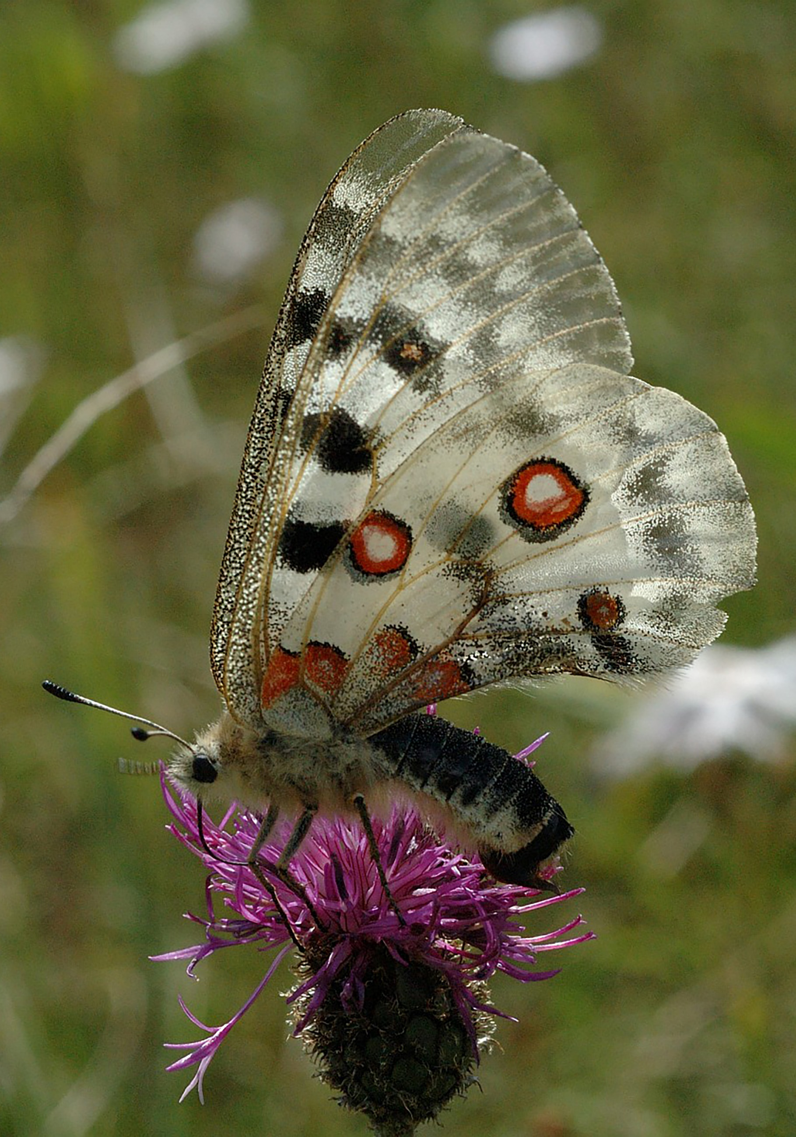
Slika 73. Parnassius apollo – Apolonov leptir
Parnassius apollo (Linnaeus, 1758) – Apolonov leptir
Ekolologija vrste: Apolonov leptir je karakterističan za pri-alpske i alpske predele Evrope i Azije na visinama između 750-2000m. Jedan je od najlepših leptirova, ali istovremeno je i u opasnosti da nestane, jer je vrlo osetljiv na promjene. Biljke domaćini larvi su vrste iz roda Sedum i ponekad Sempervivum. Larva se smesti na samu zemlju ili ispod kamena. Postoji jedna generacija godišnje, prezimljava u fazi jaja. Kod nas vrsta je zastupljena na planinskim livadama i pašnjacima.
Razlozi ugroženosti:Uništavanje (destrukcija) prirodnih staništa.

S obzirom na brojnost vrsta i ekološke uloge koju daju leptiri bilo bi iznenađujuće da ova grupa nema značajnu ulogu u ekosistemima. Ekološka važnost leptira ograničena je na položaj primarnih konzumenata, koji su u hranidbenim lancima važni kao plijen brojnim predatorima, a prije svega pticama, slijepim miševima i sitnim sisarima, u manjoj mjeri mravima, vilinim konjićima i gušterima. Zbog vrlo brze reakcije na promjene poremećaja staništa (habitata), leptiri su izuzetno dobri bioindikatori. Glavni razlog ugroženosti dnevnih leptira ovog područja je zarastanje staništa (livada - sukcesija) kao posledica prestanka košenja i ispaše. S obzirom da bogatstvo i opstanak vrsta zavisi od raznolikosti staništa i održivim upravljanjem istim, za sve vrste dnevnih leptira mjere zaštite na ovako obimnoj teritoriji je teško preporučiti, ali sigurno klasična poljoprivredna proizvodnja, sprečavanje zarastanja livada redovnom kosidbom i ekstenzivno stočarstvo sačuvala bi staništa od daljnjeg zaraštanja i uz pravilan monitoring vrsta omogućila opstanak većine zabilježenih vrsta.

Tvrdokrilci

Tabela 11. Vrste tvrdokrilaca (Coleoptera) sa statusom zaštite/ugroženosti
TAKSON | IUCN | HD | BK | NL
FAM. CERAMBYCIDAE
Osmoderma eremita/barnabita (Scopoli, 1763)-Buba pustinjak | NT | II | I i II
Rosalia alpina (Linne 1758) - Alpska strižibuba | LC | II | I i II | +
Morimus funereus (Mulsant, 1863)- Bukova strižibuba |  | II | I
Cerambyx cerdo (Linnaeus, 1758) - Velika hrastova strižibuba | NT | II i IV | I i II | +
FAM. LUCANIDAE
Lucanus cervus (Linnaeus, 1758) - Jelenak | NT | II | I i III | +
Cucujus cinnaberinus (Scopoli, 1763) | NT | II i IV | I i II

Osmoderma eremita (Scopoli, 1763) - Buba pustinjak
Ekologija vrste:Buba pustinjak Osmoderma eremita je važna vodeća vrsta (ili, verovatnije, kompleks blisko povezanih vrsta) za očuvanje biodiverziteta povezanog sa sredinama bogatim starim, šupljim drvećem. Poslednjih godina intenzivirana su proučavanja ekologije i rasprostranjenosti O. eremita zbog njenog značaja u određivanju zaštićenih područja u okviru mreže Natura 2000. Ova vrsta pronađena je u mnogim listopadnim šumama i povremeno i u četinarima. Quercus spp. je najznačajnije drvo za razvoj O. eremita, a slijede Fagus sylvatica, Tilia spp., Salix spp., Prunus spp., Pyrus spp. i Malus spp. Hrastovi i lipe su prijavljeni kao najčešće kolonizovana stabla.
Razlozi ugroženosti: Glavni razlog smanjenja areala i broja populacija ove vrste jeste smanjenje broja staništa (starih šupljih stabala) u kombinaciji sa niskim stepenom mobilnosti jedinki, što otežava ponovnu kolonizaciju udaljenih staništa (Nieto i sar., 2010)

Rosalia alpina (Linnaeus, 1758) - Alpska strižibuba
Ekologija vrste:Alpska strižibuba obično se veže za bukove šume, posebno u prisustvu zrelih, mrtvih (i dubećih) stabala koja su izložena suncu, a često se nalaze na otvorenim staništima. Ova vrsta smatra se planinskom, a osim bukovih šuma, može biti prisutna i na drugim vrstama listopadnog drveća. Larve se razvijaju u starim stablima, prije svega bukvi, ali mogu da žive i u drugim vrstama listopadnih stabala (Cizek i dr., 2009). Kod nas se nalazi na listi strogo zaštićenih vrsta, nalazi se u Annex-u II Direktive o staništima EU, a prema Konvenciji o očuvanju evropske divlje flore i faune i staništa nalazi se u Annex-u I i II.
Razlozi ugroženosti: Degradacija i devastacija šumskih staništa, prorijeđivanje ili rasparčavanje šuma ima za posljedicu nestanak životinjskih vrsta koje su prilagođene na život u zatvorenim šumskim sastojinama.

Morimus funereus Mulsant, 1862 – Bukova strižibuba
Ekologija vrste:Morimus funereus je krupna polifagna strižibuba koja nema sposobnost letenja. Osim bukve, ova vrsta može se naći i na različitim vrstama hrasta, jasena, topole i drugim vrstama listopadnog i četinarskog drveća. Taksonomski status Morimus funereus dugo je bio predmet rasprave, a danas se generalno smatra da je u pitanju podvrsta morfološki varijabilne vrste M. asper (Solano i sar., 2013).
Razlozi ugroženosti: Gubitak staništa usled nestajanja i fragmentacije bukovih i drugih listopadnih šuma.

Cerambyx cerdo Linnaeus, 1758 - Velika hrastova strižibuba
Ekologija vrste:Cerambyx cerdo uglavnom naseljava stabla Quercus spp., ali se može naći i na stablima drugih vrsta listopadnog drveća (Fraxinus spp., Carpinus spp., Ulnus spp., Salix spp., Betula spp.). Vrsta se srijeće u šumama, parkovima, i voćnjacima. Ovo je zapadnopalearktička vrsta rasprostranjena širom Evrope (Gligorović i sar., 2018).
Razlozi ugroženosti: Vrsta je ugrožena zbog gubitka staništa koja se sve više smanjuju i fragmentiraju.

Lucanus cervus (Linnaeus, 1758) - Jelenak
Ekologija vrste:Larve žive pod zemljom na korijenju uglavnom listopadnog drveća, posebno hrastova. Vrsta je rasprostranjena širom Evrope, naseljava razne šumske zajednice, kao i parkove, vrtove i voćnjake. L. cervus je vezan za Quercus spp., ali i za druge vrste listopadnog drveća, poput Fagus spp., Salix spp., Populus spp., Fraxinus spp. Nalazi larvenog stadijuma su u najvećoj mjeri vezani za truli korijen različitih vrsta hrastova (Q. cerris, Q. macedonica, Q. pubescens, Q. robur) (Gligorović i sar., 2018).
Razlozi ugroženosti: Vrsta je ugrožena zbog gubitka i fragmentacije staništa.

U Crnoj Gori ovim vrstama pripada status strogo zaštićenih životinja, naročito zbog toga što se njihova prirodna staništa konstantno smanjuju. Bukovih i hrastovih šuma ima sve manje, a došlo je i do velikih promjena u gazdovanju šumama što veoma utiču na sve njene stanovnike. Stabla se sijeku dok još nijesu dostigla dovoljnu dužinu starosti da se u njegovim panjevima i trupcima mogu razvijati larve ovih vrsta. Trupci odsječenih stabala ne ostaju dovoljno dugo na šumskom tlu da bi se larve razvile u adulte. Još jedan od problema u gazdovanju šumom je i sve gušća krošnja drveća koja sprečava prodiranje sunca do dna gdje se nalazi drvna masa koju adulti koriste za rast i razvoj. Njima je potrebno suvo drvo, a ne pogoduje im drvo puno plijesni i gljivica koja nastaju kad u šumu ne prodire dovoljno svjetlosti. Da bi ove vrste opstala i povećala svoju populaciju trebalo bi promijeniti način gazdovanja šumama (parkovima) kako bi se zaštitilo njihovo stanište i spriječila njegova degradacija.

Opnokrilci

Tabela 12. Vrste Opnokrilaca (Hymenoptera) sa statusom zaštite/ugroženosti
TAKSON | IUCN | NL
FAM. FORMICIDAE
Formica rufa Linnaeus, 1758 (kompleks) |  | +

Formica rufa Linnaeus, 1758 - Riđi šumski mrav
Ekologija vrste: Predstavljaju bitan deo očuvanih četinarskih šuma. Osim svoje ekološke uloge, šumski mravi daju i estetsku vrednost za stanište zbog izgradnje jedinstvenih mravljih kupa.
U kolonijama šumskih mrava može živeti i do 16 miliona jedinki, sa prosječnim brojem od 850 hiljada jedinki. Veliki broj jedinki na jednom mjestu ima važnu ulogu u ciklusu materije i energije u staništu. Kompleks vrsta F. rufa obuhvata četiri vrste.
Ugroženost: Degradacija i devastacija šumskih staništa, prorijeđivanje ili rasparčavanje šuma ima za posljedicu nestanak životinjskih vrsta koje su prilagođene na život u zatvorenim šumskim sastojinama.

Pravokrilci

Tabela 13. Vrste pravokrilaca (Orthoptera) sa statusom zaštite/ugroženosti
TAKSON | IUCN | HD | BK
FAM. ACRIDIDAE
Paracaloptenus caloptenoides (Brunner von Wattenwyl, 1861) | VU | II i IV | II

Paracaloptenus caloptenoides(Brunner von Wattenwyl, 1861)
Ekolologija vrste: vrsta jugoistočne Evrope, a najsjeverniji nalazi su u Austriji, Slovačkoj i Mađarskoj. Glavno područje distribucije proteže se od Bosne i Hercegovine i Srbije do Grčke i Turske na jugu. Na istoku vrsta stiže do obala Crnog mora. Odrasle jedinke se mogu vidjeti od juna do septembra. Prilično je neupadljiva i teško uočljiva. Naseljava osunčane, kamenite i suve livade. Često se javlja na istom staništu sa vrstama iz roda Calliptamus.
Razlozi ugroženosti: Najčešći ugrožavajući faktor je smanjenje tradicionalne ispaše.

Vilini konjići

Tabela 14. Vrste vilinih konjića (Odonata) sa statusom zaštite/ugroženosti
TAKSON | IUCN | HD | BK | NL
Odonata
Buprestis splendens (Fabricius, 1775) | EN | II i IV | I i II
Caliaeschna microstigma (Schneider, 1845) | NT
Carabus nodulosus Fabricius, 1787 |  | II
Coenagrion ornatum (Selys, 1850) | NT | II | I
Cordulegaster heros Theischinger, 1979 | NT | II i IV | I
Lestes macrostigma | VU
Zbog mnogih svojih posebnosti vilini konjići čine važnu grupu životinja čiji posebni životni put povezuje vodene i kopnene ekološke sisteme. Osim zbog evolucione starosti, recentne vrste cijenimo i zato što nam njihova prisutnost potvrđuje bogatstvo i očuvanost ekološkog sistema u kojima žive. Njihov značajan doprinos je u uravnoteženju populacija drugih vrsta, ka npr. dvokrilaca (Diptera) i opnokrilaca (Hymenoptera), kao i njihov položaj u lancima ishrane. Hranidbeni odnosi u kojima oni učestvuju čine da se u njihovim tijelima koncentrišu razne zagađujuće materije iz životne sredine. Oni su, dakle, kao organizmi gotovo savršeni pokazivači nivoa zagađenja.
Opšte mjere zaštite vrsta i staništa bi obuhvatile:
• sprečavanje prekomjerne izgradnje u priobalnom pojasu,
• sprečavanje regulacije vodnih tokova, uključujući i vađenje šljunka i pijeska
• sprečavanje većih zagađenja vode
• kontrolisanje turističkih aktivnosti vezanih uz vodu i priobalje,
• sprečavanje unošenja alohtonih vrsta riba u vodotoke.

Zoobentos (zajednica vodenih makroinvertebrata)
Makroinvertebrate su važni činioci rječnih zajednica kao fundamentalne karike u lancima ishrane između nižih trofičkih nivoa (algi, detritusa) i riba. Bihevioralne adaptacije su evidentne naročito kod akvatičnih insekata i uključuju regulatorno ponašanje koje kontroliše prirast. Jedinke ga ispoljavaju kroz metabolički status, usklađujući ponašanje koje obuhvata prikupljanje hrane ili reproduktivno ponašanje koje je odgovorno za uspešni nastavak života sledećih generacija (Wiley & Kohler, 1984). Na primjer, bihevioralni drift, namjerni ulazak bentosnih organizama u struju i njihovo transportovanje u donje tokove jedna je od najintrigantnijih tema koja zanima hidrobiologe punih četrdesetak godina (Waters, 1972; Muller, 1974; Brittain & Eikeland, 1988). Ova pojava može biti esencijalna za kolonizatorske procese, traženje hrane ili izbegavanje predatora, što je sve povezano sa trofičkim položajem organizma u zajednici. Sastav zajednice makroinvertebrata mijenja se između gornjih, srednjih i donjih tokova rijeka kao rezultat promjene u rječnom okruženju (Vannote i sar., 1980).Proučavanje vodenih makrobeskičmenjaka jedna je od centralnih tema hidroekologije. Oni predstavljaju značajne karike u lancu ishrane, kao i izvor hrane za mnoge vrste riba. Mogu imati značajan uticaj na kruženje nutrijenata, primarnu produkciju, dekompoziciju i translokaciju materija (Wallace & Webster,1996). Zajednice vodenih makrobeskičmenjaka imaju osobine koje ih svrstavaju u dobre i pouzdane pokazatelje promjena ekoloških uslova koji vladaju i sukcesivno se mijenjaju u akvatičnom ekosistemu. Za razliku od hemijskih parametara kvaliteta vode, koji predstavljaju pokazatelje trenutnog stanja u ekosistemu, ove zajednice svojom strukturom pokazuju trend promjena (Tubić, 2016).
Značajnu komponentu ekosistema slivnog područja Nikšićkog kraja čini biocenoza životinja označena kao vodeni makrobeskičmenjaci. To su organizmi koji, bar u jednom dijelu životnog ciklusa, naseljavaju vodene ekosisteme (dno, detritus, makrofite, filamentozne alge) i koji se mogu zahvatiti mrežom veličine okca >200 μm (Rosenberg i Resh, 1993). Vodeni makrobeskičmenjaci obuhvataju više faunističko-ekoloških grupa organizama različitih formi, od kojih su najčešće: Insekti - Ephemeroptera, Plecoptera, Trichoptera, Odonata, Coleoptera, Diptera, Heteroptera, Megaloptera i Neuroptera; Annelida - Oligochaeta, Hirudinea i Polychaeta; Mollusca - Bivalvia i Gastropoda; Platyhelminthes - Turbellaria; Crustacea - Isopoda, Mysida, Amphipoda i Decapoda, као i neke manje česte i abudantne grupe - Nematoda, Hydracarina, Collembola, Porifera. Rasprostranjenost makrobeskičmenjaka u rijekama odlikuje se relativno pravilnim promjenama kvalitativnog sastava zajednice i njene biomase, a karakter tih promjena razlikuje se od tipa rijeke i ekoloških prilika u samom ekosistemu (Simić, 2002). Marković (1998) smatra da struktura makrobeskičmenjaka ispitivanih izvorskih ekosistema najviše zavisi od tipa supstrata, temperature vode i količine rastvorenog kiseonika. Hidroekološka istraživanja su nam bitna jer omogućavaju procjenu biodiverziteta akvatičnih ekosistema, pravljenje popisa zagađivača i raznih baza podataka; uz njihovu pomoć moguće je edukovati lokalne zajednice i podići svijest javnosti u vezi zaštite ovako dragocjenih resursa (Živić, Marković & Ilić, 2005, Vasov, 2014). Okvirna direktiva o vodama EU (2000/60/ЕC) propisuje okvire vodne politike, uvažavanjem principa održivog razvoja i integralnog upravljanja vodama, sa ciljem da se postigne dobar status svih voda na teritoriji EU u roku od 15 godina. Aneks В posebno ističe kao elemente kvaliteta za klasifikaciju ekološkog statusa rijeka sledeće biološke elemente: sastav i bogatstvo vodene flore, sastav i bogatstvo faune bentičkih beskičmenjaka i sastav, bogatstvo i starost riblje faune. Kao opšti fizičko-hemijski elementi koji prate biološke elemente navode se: termički uslovi, kiseonički režim, salinitet, nutrijenti i ph vrijednost. Na osnovu biološkog i fizičko-hemijskog monitoringa moguće je dodijeliti sledeće ekološke statuse površinskim vodama: visok, dobar, srednji, slab i loš status. Analiza sastava zajednica makrobeskičmenjaka radi biološke procjene, predstavlja trend na kome insistiraju evropske zemlje (Vasov, 2014). Najčešći razlozi za široku primjenu makrozoobentosa obuhvataju: biološki monitoring omogućava sagledavanje prošlog i sadašnjeg stanja sistema (za razliku od fizičko-hemijskog, koji pokazuje samo trenutno stanje) antropogenog stresa vodenih ekosistema na svim nivoima organizacije (Vasov, 2014). Najčešće se proučavaju struktura i dinamika zajednica i populacija, kao i abundantnost, bogatstvo i ujednačenost vrsta (Todosijević, 2013).
Fauna vodenih makrobeskičmenjaka ovog hidrološkog područja do sada nije dovoljno istražena, te su i podaci o njihovom broju i rasprostranjenju na ovom području/lokalitetu veoma oskudni ili nepoznati. Longitudinalna diferencijacija vodenih makrobeskičmenjaka (i ostalih hidrobionata), je u direktnoj vezi sa stanjem hidroloških uslova duž vodenog toka (Lindström i Traaen, 1984; Statzner i sar., 1988; Davis i Barmuta, 1989; Yong, 1992), pa se dobija longitudinalna diferencijacija makroinvertebrata u kvalitativnom i kvantitativnom pogledu duž zadatih tačaka transekta.

Vertigo angustior Jeffreys, 1830
Ekolologija vrste: Naseljava otvorena područja vlažnih livada, u sloju mahovina, niskog bilja i otpalog lišća, u obalnim djelovima močvara i između otpalog lišća u vlažnim šumama i šikarama.
Glavne prijetnje ovoj vrsti su hidrološke promjene na području, zapuštanje košenja i tradicionalnog stočarstva što dovodi do zarašćanja travnjaka, eutrofikacija staništa, odlaganje otpada i upotreba pesticida. Područja se mogu obnoviti kroz uklanjanje šikare i povremenu ispašu i kosidbu. Međutim, populacije su ograničene na mala vrlo izolovana područja, a s obzirom na nisku mobilnost vrste postoji rizik izumiranja. Vrsta naseljava periodično plavljene otvorene terene u zajednici trske, rogoza, visokih šaševa.

Tabela 15. Vrste vodenih makrobeskičmenjaka značajnih sa statusom zaštite/ugroženosti
TAKSON | IUCN | HD | BK | NL
Gastropoda
Anagastina matjasici (Bole, 1961) |  |  |  | +
Anagastina vidrovani (Radoman, 1973) |  |  |  | +
Anagastina zetaevalis (Radoman 1973) |  |  |  | +
Batracobdelloides moogi (Nesemann & Csanyi 1995) |  |  |  | +
Bracenica spiridoni Radoman 1973 |  |  |  | +
Deroceras maasseni Wiktor, 1996 |  |  |  | +
Dina lineata montana Sket 1968 |  |  |  | +
Helix dormitoris dormitoris (Kobelt, 1898) |  |  |  | +
Helix vladica (Kobelt, 1898) |  |  |  | +
Hirudo verbana (Carena 1820) |  |  |  | +
Limax wohlberedti (Simroth, 1900) |  |  |  | +
Radomaniola curta curta (Küster, 1852) |  |  |  | +
Vertigo angustior (Jeffreys, 1830) | VU | II | I

Paukovi (Aranea)
Fauna paukova na premetnom području nije istražena s obzirom na njihovu obimnost i abundantnost, a jedan od presudnih razloga izostavljanja ove grupa sa terenskih istraživanja je njihova stabilna populacija na ovakvim lokalitetima, kao i nizak stepen ugroženosti.Na teritoriji Opštine Nikšić, na osnovu podataka iz literature, navodi se prisustvo 32 vrste. Na osnovu toga može se smatrati da su na predmetnom području potencijalno prisutne vrste:Araneus quadratus Clerck, 1757, Crustulina guttata (Wider, 1834), Enoplognatha ovata (Clerck, 1757), Linyphia triangularis (Clerck, 1757), Microlinyphia pusilla (Sundevall, 1830), Thomisus onustus (Walckenaer, 1805), Philaeus chrysops (Poda, 1761), Euophrys rufibarbis (Simon, 1868), Phelegra bresnieri (Lucas, 1846), Ebrechtella tricuspidata (Fabricius, 1775), Misumena vatia (Clerck, 1757), Evarcha falcata (Clerck, 1757), Dysdera longirostris Doblika, 1853, Tetragnatha extensa (Linnaeus, 1758), Araneus diadematus (Clerck, 1757), Larinioides patagiatus (Clerck, 1757), Agalenatea redii (Scopoli, 1763), Argiope bruennichi (Scopoli, 1772), Araneus angulatus (Clerck, 1757), Mangora acalypha (Walckenaer, 1802), Hogna radiate (Latreille, 1817), Pardosa agrestis (Westring, 1861), Pardosa monticola (Clerck, 1757), Pisaura mirabilis (Clerck, 1757), Tegenaria campestris (C.L. Koch, 1834), Clubiona pallidula (Clerck, 1757), Zelotes femellus (L. Koch, 1866), Marpissa muscosa (Clerck, 1757), Myrmarachne formicaria (De Geer, 1778), Eresus kollari (Rossi, 1846), Crustulina scabripes (Simon, 1881), Steatoda paykulliana (Walckenaer,1805).
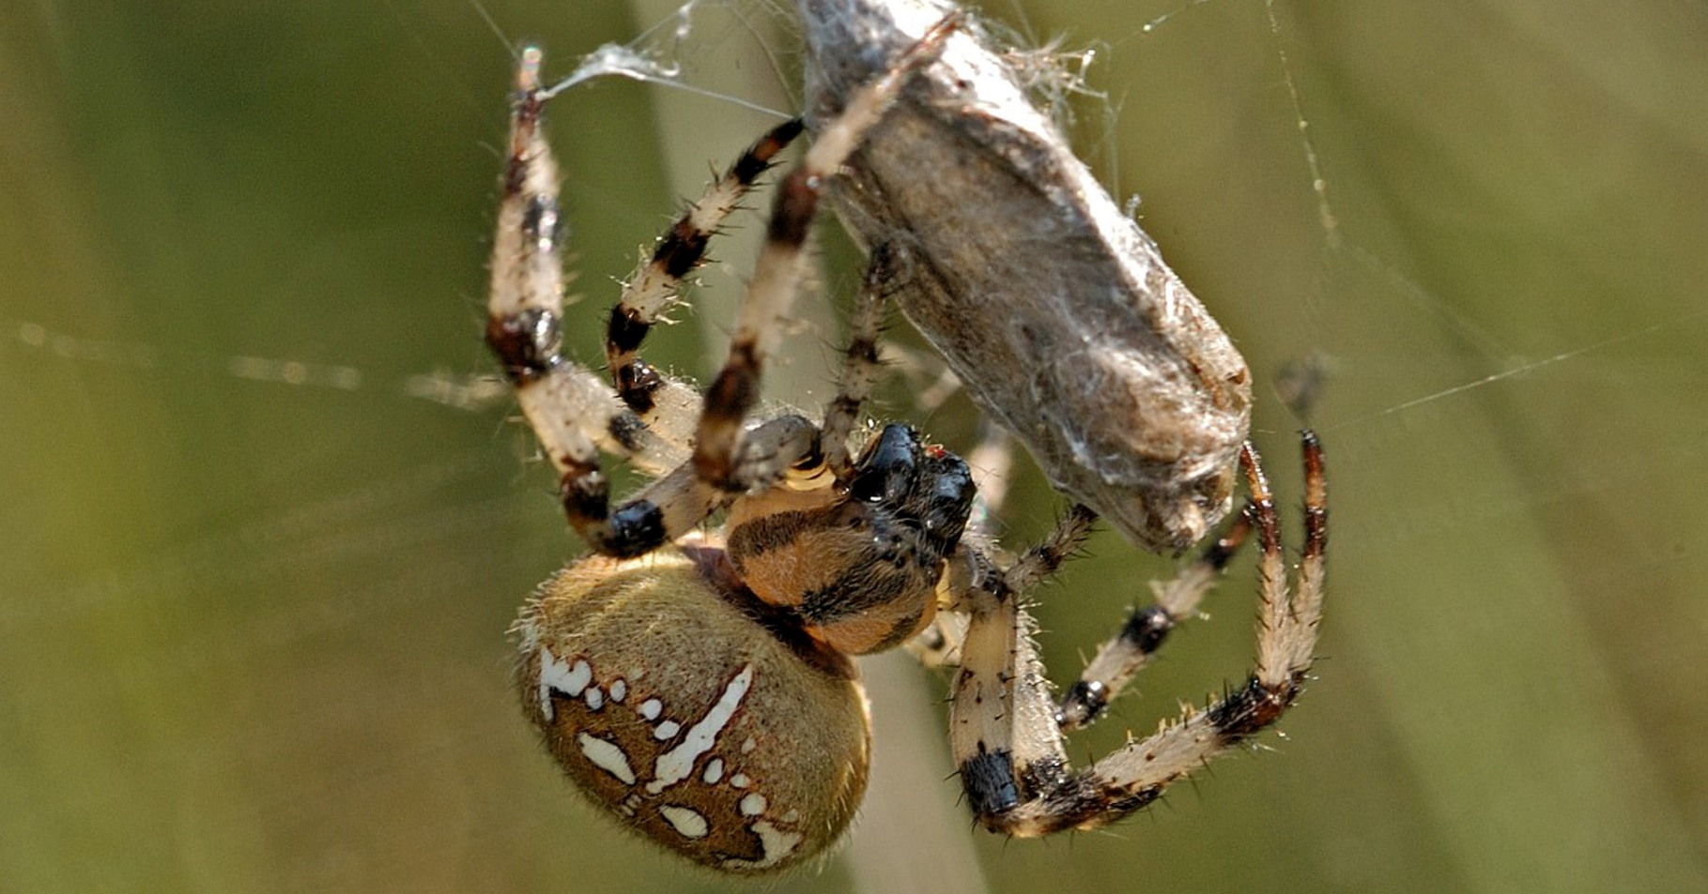

Slika 74. Araneus quadratus

Na livadskim staništima veliki dio predatorske biomase čine pauci. Kao glavni predatori beskičmenjaka kopnenih staništa, pauci imaju izuzetno važnu ulogu u lancu ishrane i stabilnosti vrlo krhke ekološke mreže. Primjer uticaja pauka na ekosistem je činjenica da na jednom hektaru travnjaka može biti oko 2 miliona jedinki paukova, koji godišnje mogu pojesti 50 tona insekata. Kao takvi, pauci djeluju kao vrlo dobra prirodna kontrola populacija insekata. Budući da je, stvarajući specifična mikrostaništa sa klimatskim uslovima različitim od okoline (temperatura, vlažnost, osvijetljenost...), utičući na način lova, izgradnju mreža, strukturu plijena i izloženost predatoru, struktura vegetacija jedan od najvažnijih biotičkih činilaca razvoja zajednica paukova i svako djelovanje koje narušava njeno prirodno stanje ujedno znatno mijenja i sastav ovih zajednica. Promjena sastava zajednica pauka nekog područja, kao posledica narušavanja uslova na staništu, događa se vrlo brzo pa je standardnim metodama istraživanja, relativno lako zapaziti. Zbog navedenih razloga, sastav zajednica paukova dobar je pokazatelj stanja i stabilnosti staništa pa se ova grupa vrlo često koristi kao bioindikator bioraznolikosti i očuvanosti kopnenih staništa, naročito livadskih staništa. Sve vrste navedene ovdje su higrofilne vrste i zavise od vlažnih, periodično plavnih livada i šuma i većinom su sve ugrožene.
Ove vrste su u mnogim zemljama Evrope proglašene ugroženima, prvenstveno zbog ugroženosti tipa staništa na kojem žive.
4.5. RIBE

Slatkovodnu faunu riba karakteriše izuzetno bogastvo. Do danas je opisano oko 10.000 vrsta slatkovodnih riba, dok je u evropskoj ihtiofauniopisano316 vrsta slatkovodnih riba. Slatkovodni sistemi Crne Gore pripadaju slivovima Crnog mora, u kojem je zabilježeno oko 30 vrsta riba i Jadranskog mora, sa 60 vrsta riba, dok riblja fauna za Crnu Goru što se tiče morskih riba predstavljena sa 407 vrsta, što nije konačan broj.
U opštini Nikšić Gornji tok rijeke Zete sa svojim pritokama Gračanicom i Bistricompredstavljaju staništa za život različitih vrsta riba, kao i akumulacije Krupac, Slano, Vrtac, Liverovići i dio Bilečkog jezera koje se redovno poribljavaju.
Rijeku Zetu naseljavaju 25 predstavnika ihtiofaune (Mrdak i sar., 2023).U Gornjoj Zeti ihtiofaunu čine pretežno salmonide (Salmo zetensis, S. marmoratus, S. farioides) i nekoliko vrsta ciprinida. Nacionalnom legislativom je zaštićena zetska mekousna pastrmka, Salmo zetensis, koja je endemična vrsta Crne Gore i naseljava samo rijeku Zetu.Salmonidne vrste preferiraju potoke sa bržim tokom, nižom temperaturom vode i više rastvorenog kiseonika, dok se u nižim djelovima rijeke, tj. u sporijem toku sa nešto većom temperaturom vode nalaze ciprinidne vrste (Mrdak i sar., 2023).

Tabela 16. Popis riba rijeke Zete (Iković & Mićanović 2022, Mrdak i sar., 2023, Mrdak &Milošević 2023)
VRSTE | NL | END | IUCN
Alburnoides ohridanus Karaman, 1928 - Ohridska ukljevica |  |  | VU
Alburnus scoranza Heckel & Kner, 1858 - Ukljeva |  |  | LC
Alosa sp. - Kubla
Anguilla anguilla Linnaeus, 1758- Jegulja |  |  | CR
Barbatula zetensis (Šorić, 2001)- Zetska brkica |  | + | LC
Barbus rebeli Koller, 1926- Primorska mrena
Carassius auratus Linnaeus, 1758- Karaš, kinez
Chondrostoma ohridanum Karaman, 1924- Ohridski skobalj
Cobitis ohridana Karaman, 1928- Vijun |  | + | LC
Gambusia holbrooki Girard, 1859 - Gambuzija |  |  | LC
Gasterosteus gymnurus Linnaeus, 1758 - Bodonja |  |  | LC
Gobio skadarensis Karaman, S., 1936- Skadarska mrenica |  | + | LC
Ninnigobius canestrinii (Ninni, 1883)- Kanestrinijev glavoč |  |  | LC
Oncorhynchus mykiss Walbaum, 1792- Kalifornijska pastrmka
Pachychilon pictum (Heckel & Kner, 1858)- Šaradan |  | + | LC
Phoxinus karsticus Bianco & De Bonis, 2015- Gaovica
Phoxinus phoxinus (Linnaeus, 1758) - Gaovica |  |  | LC
Pseudorasbora parva Temminck & Schlegels, 1846- Amurski čebačok |  |  | LC
Rhodeus amarus (Bloch, 1782)- Gavčica |  |  | LC
Rutilus prespensi (Karaman, S., 1924)- Žuti brcak |  | + | VU
Salaria fluviatilis (Asso, 1801)- Rječna babica |  |  | LC
Salmo farioides - Potočna pastrmka |  | +
Salmo labrax Pallas, 1814 - Blatnjača |  |  | LC
Salmo marmoratus Cuvier, 1829- Glavatica |  | + | LC
Salmo zetensisHadžišće, 1962 - Zetska mekousna | + | + | EN
Squalius cephalus (Linnaeus, 1758) - Klen |  |  | LC
Squalius platyceps Župančić, Marić, Naseka & Bogutskaya, 2010- Skadarski klen |  | +
Telestes montenigrinus (Vuković, 1963) - Mekiš |  | +
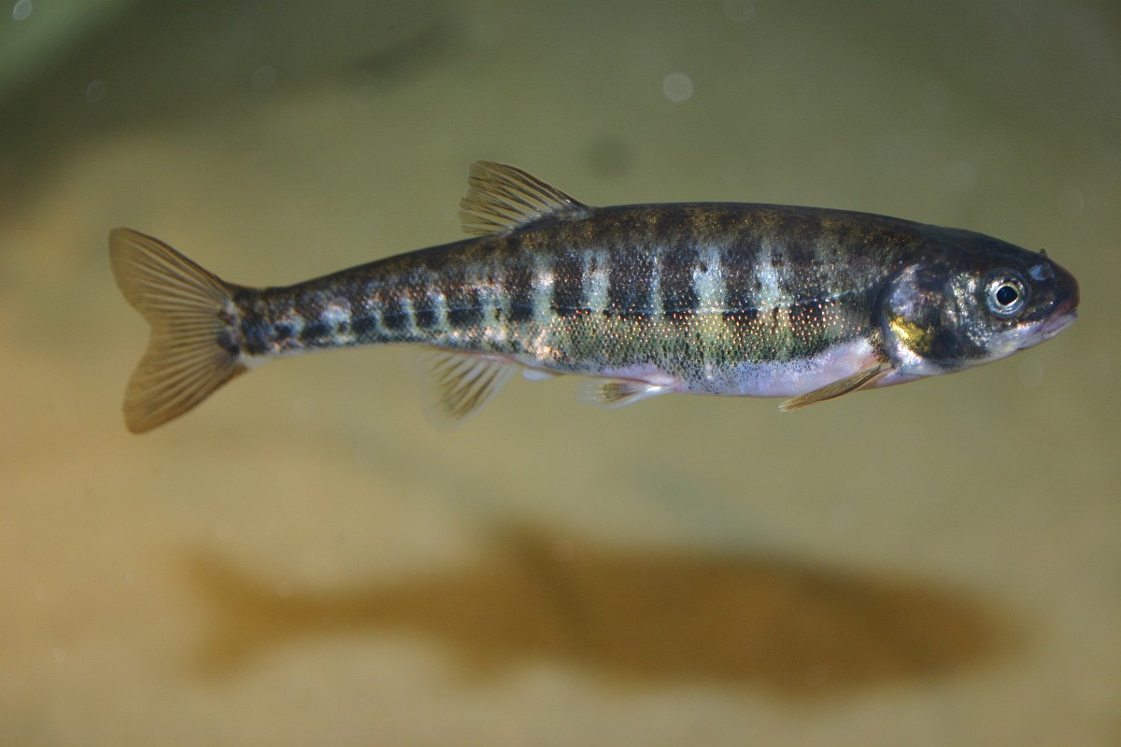

Slika 75. Phoxinus phoxinus – Gaovica

Najugroženije pastrmske vrste su: potočna pastrmka, zetska mekousna i glavatica. Zetska mekousna je nekada bila najbrojnija pastrmka rijeke Zete, dok je sada kritično ugrožena i nalazi se na samoj ivici istrebljenja (Mrdak i sar., 2023).
Slatkovodni ekosistemi pa i slatkovodne ribe spadaju u grupu najugroženijih staništa i organizama. Jedan od glavnih uzroka u smanjenju brojnosti populacije riba jeste izgradnja različitih barijera koje pregrađuju rijeke i onemogućavaju odvijanje prirodnih procesa, zatim zagađivanje staništa koja su neophodna za mrijest kako bi se ribe nesmetano razmnožavale, predstavlja veliku prepreku njihovom opstanku, klimatske promjene, nekontrolisan izlov i drugo.
U organizaciji Sportsko-ribolovnog kluba (SRK) Nikšić vrši se redovno poribljavanje nikšićkih jezera Krupac, Slanog, Liverovićkog i Grahovskog jezera sa kalifornijskom pastrmkom.
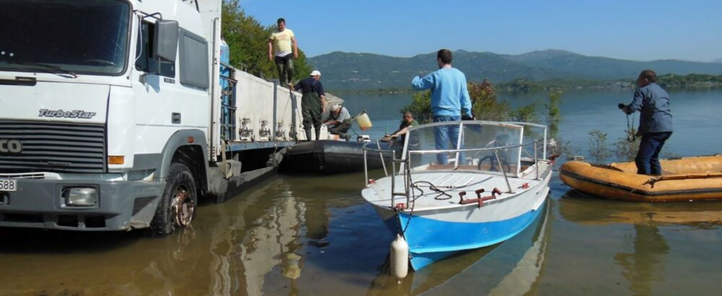
Slika 76. Poribljavanje Slanog jezera
4.6. VODOZEMCI I GMIZAVCI

Vodozemci i gmizavci su dvije posebne klase kičmenjaka sa preko 8400 recentnih vrsta vodozemaca (Frost, 2021), i preko 11.600 recentnih vrsta gmizavaca (Uetz i sar., 2021).
U Crnoj Gori vodozemci su zastupljeni sa dva reda: repati vodozemci – mrmoljci i daždevnjaci (Caudata) i žabe (Anura). Na osnovu najnovijih literaturnih podataka Crnu Goru naseljava 15 vrsta vodozemaca (6 vrsta repatih vodozemaca i 9 vrsta žaba).
Gmizavci su u Crnoj Gori zastupljeni sa sa dva reda: ljuskaši (Squamata) i kornjače (Testudines). Prema najnovijim podacima Crnu Goru naseljava 39 vrsta gmizavaca (od toga jedna introdukovana vrsta - crvenouha kornjača Trachemysscripta elegans, jedna potencijalno introdukovana vrsta - primorski gušter Podarcis siculus i jedan kompleks vrsta – zelembać i Lacerta viridis complex). Prema poslednjem radu Jablonskog i sar. (2021), nekadašnji kompleks vrsta Anguis fragilis complex podijeljen je na nekoliko vrsta, od toga dvije vrste u Crnoj Gori: A. fragilis u sjevernom-sjeveroistočnom i A. graeca u južnom dijelu Crne Gore sa širokom kontaktnom zonom u najvećoj oblasti Crne Gore za koju su potrebna dodatna istraživanja.
Crna Gora spada u red balkanskih zemalja sa visokim diverzitetom posebno u pogledu faune gmizavaca. Nažalost, obje grupe su kako globalno, tako i u Crnoj Gori pod uticajem velikog broja ugrožavajućih faktora. Zbog vezanosti za vlažna i vodena staništa barem u reproduktivnoj fazi životnog ciklusa, vodozemci se smatraju veoma ugroženom grupom kičmenjaka, a što je uslovljeno njihovim morfološkim i ekološkim karakteristikama. Najveće prijetnje po opstanak vodozemaca predstavljaju uništavanje, zagađenje i fragmentacija staništa, globalno zagrijevanje, smrtonosna gljivična i virusna oboljenja, kao i nekontrolisani izlov u komercijalne svrhe (Kalezić i sar., 2015). Gmizavci su takođe na udaru uništavanja, zagađenja i fragmentacije staništa, sakupljanja (posebno kornjača i zmija), ubijanja zbog predsrasuda i straha (zmije), kao i invazivnih vrsta, klimatskih promena i različitih oboljenja (Bohm i sar., 2013).
Najveći broj ovih prijetnji po batraho i hereptofaunu je zastupljen i u Crnoj Gori. Posebno se ističe veliki negativni uticaj urbanizacije i razvoja infrastrukture.

4.6.1. Desktop analiza

Sumirani su objavljeni naučni podaci o istraživanom području, dokumentacija nadležnih ustanova u oblasti zaštite prirode Crne Gore, priručnici i vodiči za monitoring batraho- i herpetofaune, kao i sopstveni podaci o batraho i herpetofauni predmetnog područja. Nazivi vrsta su dati prema najnovijoj stručnoj literaturi (Speybroeck i sar., 2020).

Vodozemci
Na osnovu obrađenih podataka evidentirano je 10 vrsta vodozemaca.Grčki mali mrmoljak (Lissotriton graecus) i grčka žaba (Rana graeca) su endemi Balkanskog poluostrva, dok su

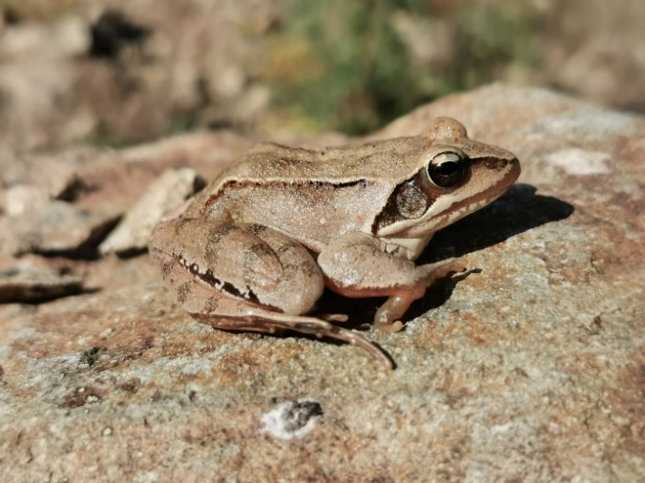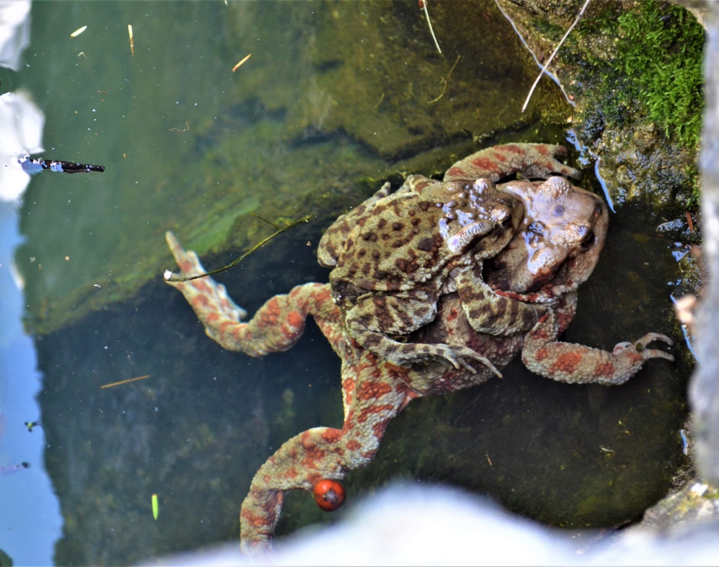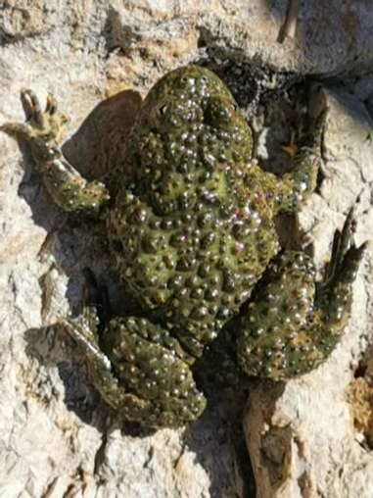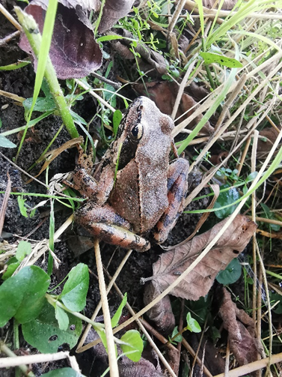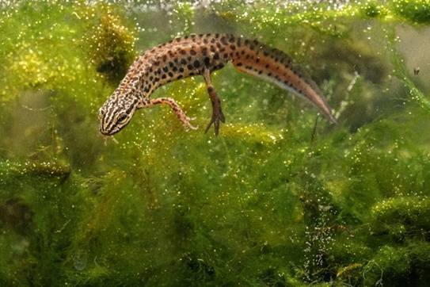
Slika 80. Bufo bufo -Smeđa krastava žaba
Slika 77. Rana graeca - Grčka žaba
Slika 79. Lissotriton graecus - Grčki mrmoljak

Slika 78. Bombina variegata - Žutotrbi mukač
Slika 81.Rana dalmatina- Šumska žaba
ostali registrovani vodozemci odlikuju širom distribucijom u Evropi ili Evro-Aziji, i ne ubrajaju se u ugrožene taksone po IUCN kategorizaciji (Tabela 17). Obzirom da je grčki mali mrmoljak nedavno uzdignut na rang vrste (ranija podvrsta malog mrmoljka Lissotriton vulgaris graecus) (prema Wielstra i sar., 2018), njegov status nije procijenjen od strane IUCNa (NE).
Žutotrbi mukač (Bombina variegata), kao i šumska žaba (Rana dalmatina) nijesu zaštićene vrste u Crnoj Gori, dok se ostale eviodentirane vrste nalaze na listi zaštićenih vrsta u nacionalnom zakonodavstvu. Bombina variegata se nalazi na dodatku II Habitat direktive i predstavlja jednu od ciljnih vrsta u uspostavljanju Natura 2000 ekološke mreže. Statusi zaštite po ostalim konvencijama prikazani su u Tabeli 17.
Vodozemci su trenutno najugroženija grupa kičmenjaka. Njihov broj veoma brzo opada zbog intenzivne fragmentacije staništa, degradacije, izmjene ili potpunog gubitka mjesta za razmnožavanje. Očigledna osjetljivost vodozemaca na promjene životne sredine i/ili antropogene promjene posljedica je njihove složene životne istorije gdje su i vodena i kopnena sredina potrebni za uspješan završetak životnog ciklusa.
Za pojedine vrste vodozemaca velika prijetnja je ilegalno sakupljanje. Vrsta Pelophylax ridibundus, najviše je izložena opasnosti smanjenja populacija zbog sakupljanja od strane čovjeka u komercijalne svrhe.

Tabela 17. Pregled vrsta vodozemaca na području opštine Nikšić sa konzervacionim statusima i stepenom ugroženosti u Evropi
VRSTA | NL | END | CITES | IUCN | BERN | HD | NAPOMENA
Anura
Bufonidae
Bufo bufo (Linnaeus, 1758)–Smeđa krastava žaba | + |  |  | LC | III
Bufotes viridis (Laurenti, 1768)- Zelena krastava žaba | + |  |  | LC | II | IV
Bombinatoridae
Bombina variegata (Linnaeus, 1758) - Žutotrbi mukač |  |  |  | LC | II | II, IV
Hylidae
Hyla arborea (Linnaeus, 1758) - Gatalinka | + |  |  | LC | II | IV
Ranidae
Pelophylax ridibundus (Pallas, 1771) - Velika zelena žaba | + |  |  | LC | III | V
Rana dalmatina Fitzinger in Bonaparte, 1838 - Šumska žaba |  |  |  | LC | II | IV
Rana graeca Boulenger, 1891 - Grčka žaba | + | BE |  | LC | III | IV
Urodela
Salamandridae

Salamandra salamandra (Linnaeus, 1758) -Šareni daždevnjak | + |  |  | LC | III
Ichthyosaura  alpestris Laurenti, 1768 - Planinski mrmoljak | + |  |  | LC | III
Lissotriton vulgaris (Linnaeus, 1758) - Mali mrmoljak | + |  |  | LC | III
Lissotriton graecus (Wolterstorff, 1906) - Grčki mrmoljak | + | BE |  | LC

Fauna gmizavaca

Fauna gmizavaca predmetnog područja je veoma raznovrsna. Registrovani taksoni pripadaju različitim biogeografskim elementima. To se može objasniti velikom raznovrsnošću lokalnih staništa i ekosistema koje koriste gmizavci. Oblikovana složenom orografijom, klimom i istorijom, ta staništa i ekosistemi su pružali odgovarajuće uslove relativno sličnom broju vrsta gmizavaca koji pripadaju različitim tipovima rasprostranjenja. Evidentirane su 24 vrste gmizavaca.
Kraški gušter (Podarcis melisellensis) i balkanski smuk (Hierophis gemonensis) su endemiti Balkanskog poluostrva, ljuskavi gušter Algyroides nigropunctatus je subendemit Balkanskog poluostrva jer se veoma mali dio areala ove vrste osim na Balkanu prostire i u sjevero-istočnoj Italiji. Šumska kornjača (Testudo hermanni), barska kornjača(Emys orbicularis)iprugasti smuk(Elaphe quatuorelineata) imaju status gotovo ugroženih vrsta (NT) i nalaze se na aneksu II Direktive o staništima. Šumska kornjača je i na CITES listi.
Osim vrsta iz porodice Viperidae: poskok (Vipera ammodytes), šarka (Vipera berus),šargan (Vipera ursinii), koje još uvijek nijesu proglašenezaštićenim vrstama u nacionalnom zakonodavstvu, ostale registrovane vrste gmizavaca suzaštićene u Crnoj Gori.

Tabela 18. Pregled vrsta gmizavaca na području opštine Nikšić sa konzervacionim statusima i stepenom ugroženosti u Evropi
VRSTA | NL | END | CITES | IUCN | BERN | HD | NAPOMENA
Testudinidae
Testudo hermanni (Gmelin, 1789) - Šumska kornjača | + |  | II | NT | II | II, IV
Emydidae
Emys orbicularis (Linnaeus, 1758) - Barska kornjača | + |  |  | NT | II | II, IV
Anguidae
Pseudopus apodus  Pallas, 1775 - Blavor | + |  |  | LC | II | IV | *kao Ophisaurus apodus
Anguis fragilis complex(Linnaeus 1758) - Sljepić | + |  |  |  | III
Lacertidae
Podarcis muralis (Laurenti, 1768) - Zidni gušter | + |  |  | LC | II | IV
Podarcis melisellensis (Braun, 1877) - Kraški gušter | + | BE |  | LC | II | IV
Algyroides nigropunctatus Duméril & Bibron, 1839 - Ljuskavi gušter | + |  |  | LC | II | IV
Dalmatolacerta oxycephala (Duméril&Bibron, 1839) - Oštroglavi gušter | + |  |  | LC | III | IV
Dinarolacerta mosorensis Kolombatović, 1886 - Mosorski gušter | + |  |  | VU | III | II,IV
Lacerta agilis  Linnaeus, 1758 - Livadski gušter | + |  |  | LC | II | IV
Lacerta trilineata Bedriaga, 1886 - Veliki zelembać | + |  |  | LC | II | IV
Lacerta viridis(Laurenti, 1768) - Zelembać | + |  |  | LC | II | IV
Colubridae
Malpolon insignitus Geoffroy Saint-Hilaire, 1827 - Mrki smuk | + |  |  | LC | III |  | *kao Malpolon monspessulana
Hierophis gemonensis (Laurenti, 1768) - Primorski smuk | + |  |  | LC | II | IV
Elaphe quatuorlineata- Lacepède, 1789 - Četvoroprugi smuk | + |  |  | NT | II | II,IV
Platyceps najadum (Eichwald, 1831) - Zmija šilac | + |  |  | LC | II | IV
ZamenissitulaLinnaeus, 1758 – Leopard zmija | + |  |  | LC | II | II, IV
Zamenis longissimus(Laurenti, 1768) --Obični smuk | + |  |  | LC | II | IV
Natrix tessellata (Laurenti, 1768) - Riječna bjelouška | + |  |  | LC | II | IV
Natrix natrix (Linnaeus, 1758) - Barska bjelouška | + |  |  | LC | III
Coronellaaustriaca (Laurenti, 1768) - Smukulja | + |  |  | LC | II | IV
Viperidae
Vipera ammodytes(Linnaeus, 1758) - Poskok |  |  |  | LC | II | IV
Vipera berus (Linnaeus, 1758) - Šarka |  |  |  | LC | III
Vipera ursinii (Bonaparte, 1835) - Šargan |  |  |  | VU | II | II,IV

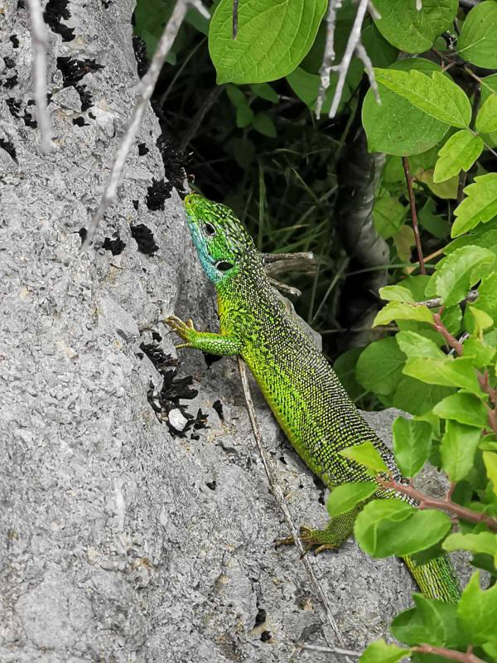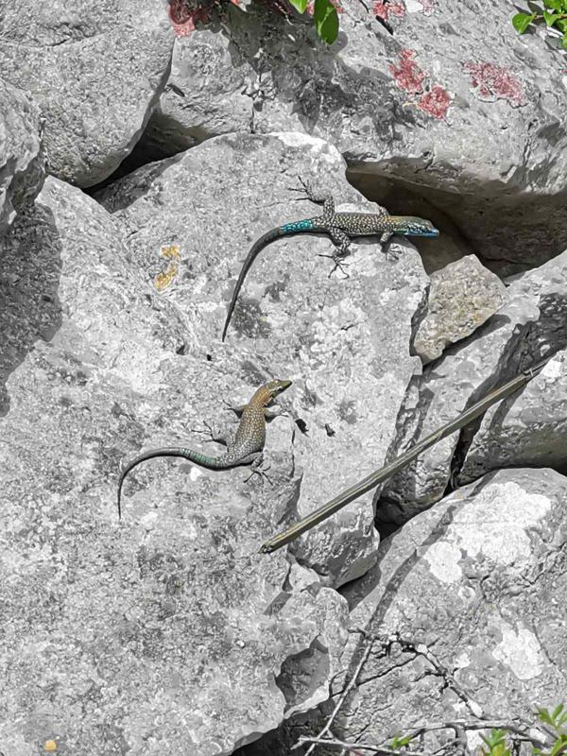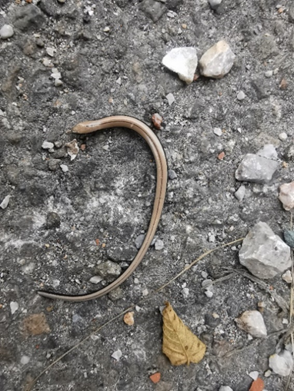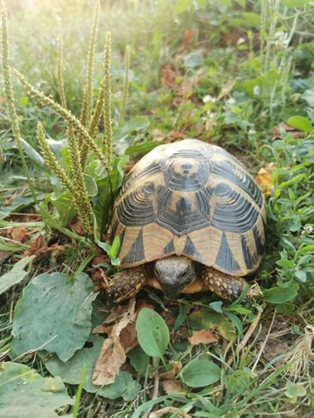
Slika 85.Lacerta viridis - Zelembać
Slika 84. Dalmatolacerta oxycephala - Oštroglavi gušter
Slika 83.Anguis fragilis - Sljepić
Slika 82. Testudo hermanni - Šumska kornjača
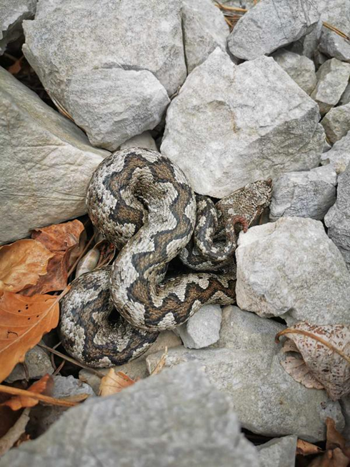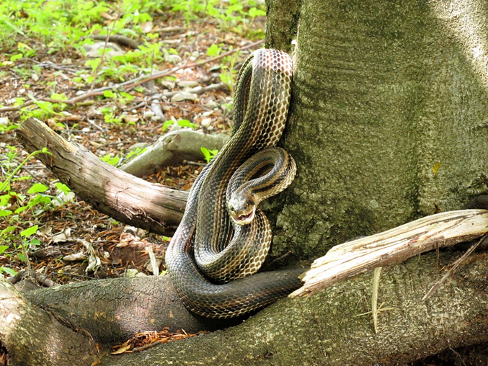
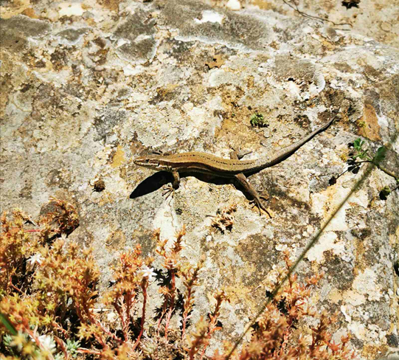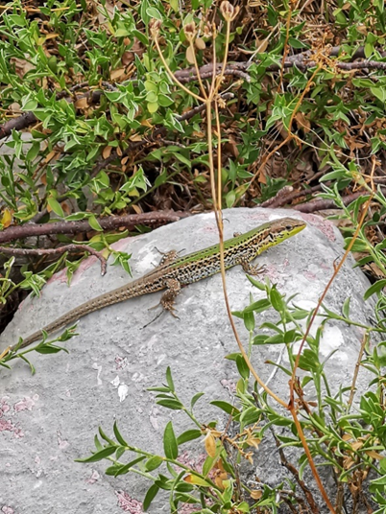
Slika 89. Podarcis muralis - Zidni gušter
8lika 88.Vipera ammodytes - Poskok
Slika 87.Podarcis melisellensis - Kraški gušter
Slika 86. Elaphe quatuorlineata - Četvoroprugasti smuk
4.7. PTICE

Crna Gora se nalazi na Jadranskom seobenom koridoru ptica (Adriatic FlyWay). Milioni ptica iz Sibira, Skandinavije , Centralne i Istočne Evrope svake godine prelijeću našu državu na svom putu ka Africi i obratno. One koje ne sele, naseljavaju geomorfološki i sa aspekta habitata, vrlo različita staniša nikšićke opštine.
Do sada su Crnoj Gori registrovane 353 vrste ptica, od 533 vrste koje su prisutne u Evropi što čini 65% evropske ornitofaune, dok je na području opštine Nikšić evidentirano 196 vrsta ptica (Saveljić i sar., 2022, https://czip.me/2023/10/24/ptice-crne-gore/, LEAP NK, 2007).
Praćenjem migracija ptica, dodatno potvrđenim očitavanjem satelitskih transmitera, ustanovljeno je da, po dolasku sa afričkog kopna u Crnu Goru, one iznad delte rijeke Bojane, preko Skadaskog jezera i Koplika u Albaniji, Ćemovskog polja pa dolinom rijeke Zete, Sitnice i Mareze nastavljaju ka svojim destinacijama upravo preko Nikšića. Zato i nije čudo što se u prvoj identifikaciji međunarodno značajnih staništa Ptičje direktive Evropske Unije – specijalno zaštićenih područja (SPA – special protected area) našla nekoliko oblasti iz ove opštine.

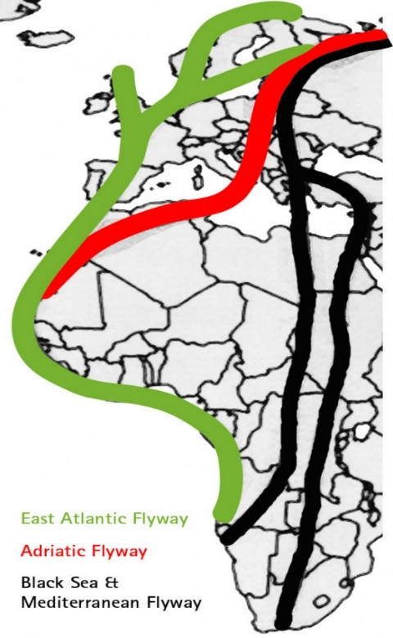
Karta 8.Jadranski seobeni koridor ptica (crveno)

Tu je, u prvom redu i ornitološki najznačajnije - Nikšićko polje kome pripadaju i jezera Slano, Krupac i Vrtac. Ako bi se rangirao značaj ovog područja za ptice u odnosu na ostala koja su identifikovana programom SPA – Natura 2000, sigurno da bi ušlo u najuži izbor.
Vojnik planina, dio Orjena koji pripada Opštini Nikšić i Bratogošt, takođe su identifikovani kao posebno značajni sa aspekta očuvanja ornitofaune Crne Gore.
Sva navedena staništa su, pored identifikacije za potrebe Natura 2000, obuhvaćena i programom Evropskog atlasa gnjezdarica (radom na kvadrantima 1x1 km), Područja od značaja za boravak ptica (IBA – Important bird Area), a vodene površine Nikišićkog polja i programom Zimskog prebrojavanja ptica – IWC.

Nikšićko polje - Slano, Krupac i Vrtac
Nikšićko polje, sa površinom od oko 60 km² , najveće je i vodom najbogatije polje u državi. Na prosječnoj visini od oko 640 mnv formirana su staništa pašnjaka (32%), poljoprivrednog zemljišta (33%), vodenih površina (20%) i ostalih staništa koja okupljaju neke od najznačajnijih ptičjih vrsta u državi. Dodatno, tokom zimovanja predstavljaju važno zimovalište za vodene ptice a ništa manje je značajno kao servis migratornim vrstama ptica, naročito tokom proljećne seobe.
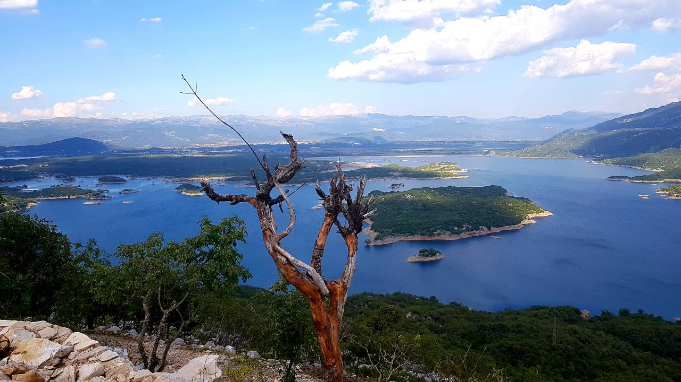

Slika 90. Slano jezero

Kao SPA - specijalno zaštićeno područje identifikovano na osnovu Ptičje direktive EU, obuhvata 6041 ha i zadovoljava kriterijume staništa koje okupljaju vrste od posebnog značaja za zaštitu ili globalno ugrožene vrste, te vrste koje nemaju zadovoljavajući status na nivou EU pa se nalazi na listi jednog od pet najznačajnijih u regionu za navedene vrste.
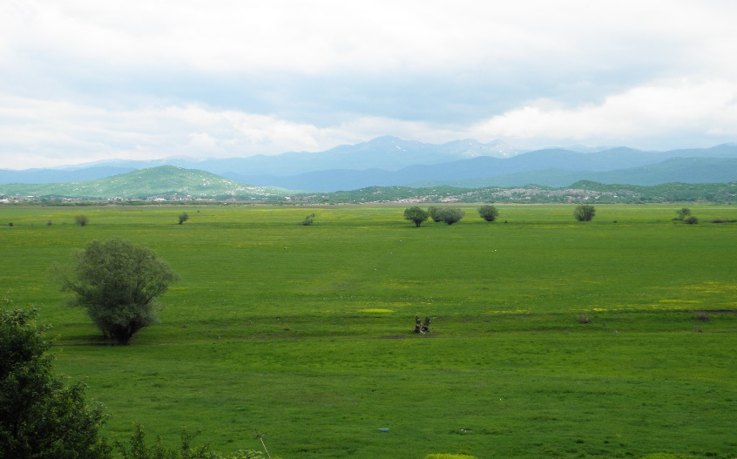Nikšićko polje prevazilazi nacionalni značaj kako zbog vodenih, tako i vrsta koje nemaju veze sa vodenim staništima.

Slika 91. Plavne livade - Retenzija Vrtac

Za vrste glavoč Aythya ferina, vivak Vanellus vanellus, prudnik ubojica Calidris pugnax i livadska trepteljka Anthus pratensis Nikšićko polje je (globalno) značajno za njihovo očuvanje, dok je za vrste ždral Grus grus, fendak Microcarbo pygmeus, mali svračak Lanius minor ipirgava grmuša Sylvia nisoria značaj ovog područja regionalno važno. Tokom zimovanja, na jezerima se registruje na hiljade (prije dvije decenije i na desetine hiljada) glavoča Aythya ferina i baljoške Fulica atra.
Za vrstu mali svračak Lanius minor ono je najznačajnije u državi, dok je za vrste fendak Microcarbo pygmeus i pirgava grmuša Sylvia nisoria u prvih pet po značaju.
Ovdje su navedene vrste koje ovim staništima daju globalni i regionalni značaj. Na desetine drugugih vrsta moguće je registrovati na navedenom području tokom sezona gniježđenja, seobe ili zimovanja.

Planina Vojnik
Sa najvišim vrhom od 1998 mnv, ova planina dominira nikšićkom opštinom. Šume i šumsko zemljište (bukove i hrastove šume) najprostranija su staništa ovog SPA.
Kao SPA – specijalno zaštićeno područje identifikovano na osnovu Ptičje direktive EU, zajedno sa Bukovicom (Šavnik i Plužine) obuhvata 11197 ha i zadovoljava kriterijume jednog od pet najznačajnijih u regionu za pojedine vrste ptica.
Oskudno vodom sa dosta kamenitih staništa, okuplja značajne vrste grabljivica i jarebica.
Za surog orla, koji gnijezdi po obodu Vojnika, ova je planina lovište i predstavlja jedno od pet najznačajnijih u državi. Pored njega, na Vojniku su, između ostalih grabljivica, u značajnijem broju registrovani osičari Pernis apivorus i orao zmijar Circaetus gallicus, koji svoj plijen takođe hvataju po liticama i strmim stranama Vojnika. Za jarebicu kamenjarku, Vojnik predstavlja globalno značajno stanište gdje ova vrsta živi i gnijezdi. Na istim stan ištima su značajne populacije pirgave grmuše Sylvia nisoria za koje je Vojnik u prvih pet po značaju u državi.
Ovdje su navedene vrste koje ovim staništima daju globalni i regionalni značaj. Na desetine drugugih vrsta moguće je registrovati na navedenom području tokom sezona gniježđenja, seobe ili zimovanja.

Planina Orjen
Iako najveći dio ove planine pripada drugim opštinama, najmanje 20% ukupne površine SPA Orjen (32502 ha), pripada Opštini Nikšić.
Šume i šumsko zemljište dominantna su staništa na ovoj planini. Bukove šume, šume hrasta, a na većim visinama munika i crni bor zauzimaju najmanje 2/3 staništa.
Za razliku od svih ostalih SPA u Nikšiću, jedino SPA Orjen, i to dio u Opštini Herceg Novi predstavlja zaštićeno područje – park prirode (8797 ha).
Jarebica kamenjarka Alectoris graeca, drozd kamenjar Monticola saxatilis, žutokljuna galica Phyrocorax graculus, crna žuna Dryocopos martius iplaninski djetlić Dendrocopos leucotos samo su neke od vrsta kojima je nikšićki dio Orjen planine značajan za boravak. Grlica Streptopelia turtur, mali svračak Lanius minor, pirgava grmuša Sylvia nisoria vrste su koje su registrovane kao brojnije gnjezdarice Grahova i Nudog.
Za jarebicu kamenjarku Alectoris graeca i grlicu Streptopelia turtur, područje Orjena globalno je značajno za očuvanje vrste.
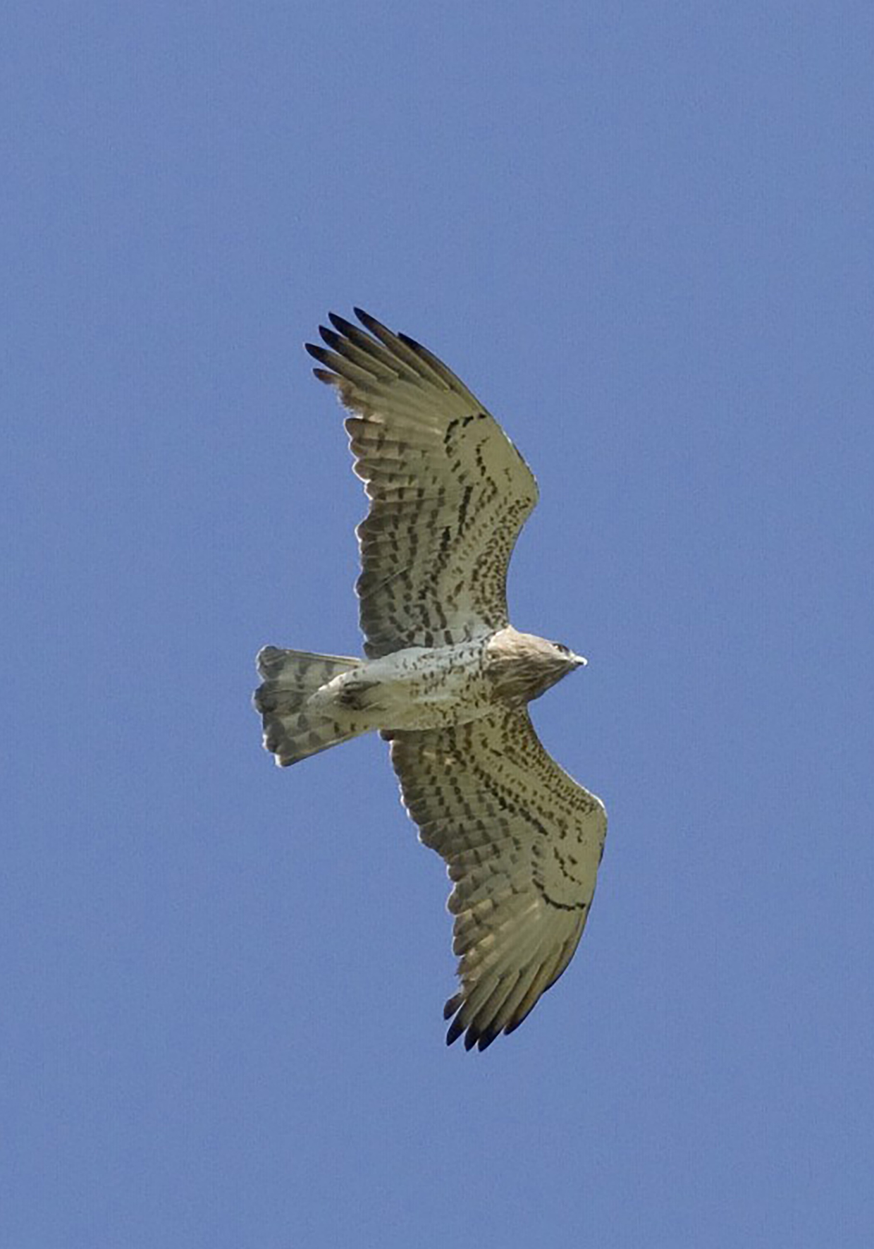
Slika 92. Circaetus gallicus - Orao zmijar

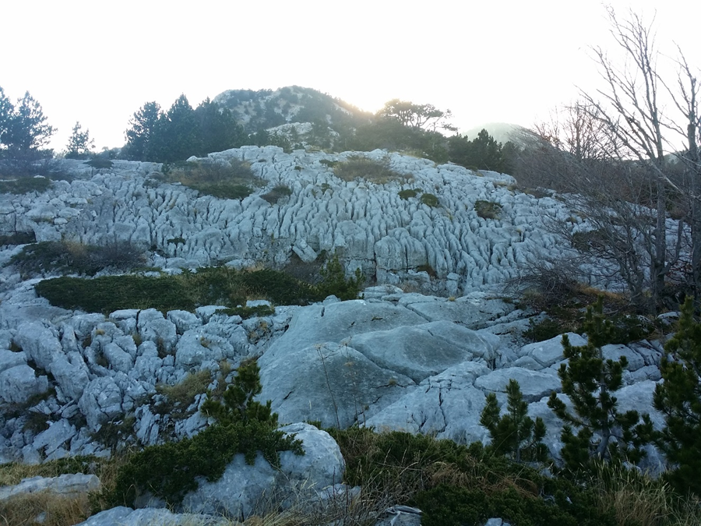

Slika 93. Tipično stanište Orjena

Slika 113.

Bratogošt
Otvorena zaravan bezvodnog karsta, slabo naseljena i sa sve manje stočnog fonda, Bratogošt u površini 49225 ha ulazi u sistem SPA zbog globalnog značaja kao stanište vrsta jarebice kamenjarke Alectoris graeca igrlice Streptopelia turtur, te jednog od najznačajnijih regionalnih staništa za vrste malog svračka Lanius minor, šumske ševe Lulula arborea, pjegave grmuše Sylvia nisoria, poljske trepteljke Anthus campestris ivrtrne strnadice Emberiza hortulana.
Za opstanak vrsta Lulula arborea, Sylvia nisoria i Emberiza hortulana Bratogošt predstavlja najznačajnije područje u državi.

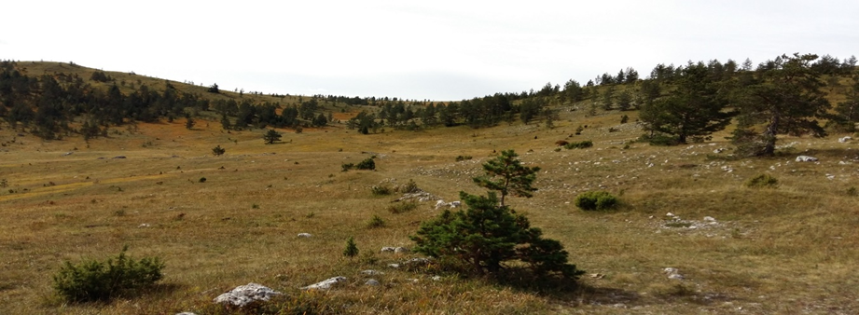

Slika 93. Tipično stanište Bratogošta

Pored navedenih, ovo je područje lovište sove ušare Bubo bubo, surog orla Aquila chrysaetos, orla zmijara Circaetus gallicus i mnogih drugih.

4.7.1. Prijetnje i prijedlog mjera zaštite

Tabela 19.Prijetnje, ugrožavanja i mjere zaštite ptica na određenim područjima na prostoru opštine Nikšić
NAZIV PODRUČJA | PRIJETNJE, UGROŽAVANJA | MJERE ZAŠTITE
Nikšićko polje | Poljoprivreda, divlje deponije uključujući i Mislov do, komunalno i industrijsko zagađenje, urbanizacija | Značajnije prisustvo stočarstva, prelazak na organsku proizvodnju, uklanjanje deponija
Slano  Krupac  Vrtac | Moguće postavljanje plivajuće solarne elektrane | Uraditi procjenu uticaja koja treba da odgovori da li je moguće i na kojoj površini.
Vojnik | Krivolov, požari, legalna i ilegalna sječa šume, zarastanje travnjaka, moguće postavljanje vjetrogeneratora | Kontrolisati sječu šume i krivolov. Sa prisustvom stočarstva značajno bi se smanjio potencijal za požare
Orjen | Krivolov, požari, legalna i ilegalna sječa šume | Kontrolisati sječu šume i krivolov. Sa prisustvom stočarstva značajno bi se smanjio potencijal za požare
Bratogošt | Krivolov, požari, zarastanje otvorenih staništa | Značajnije prisustvo stočarstva

Opšte preporuke:

1. | Danom pristupanja Crne Gore EU, neophodno je proglasiti mrežu Natura 2000, u okviru koje se nalaze predložena staništa. Nacionalnu ekološku mrežu (natura 2000) proglasiti što je prije moguće, da bi danom učlanjenja u EU ona postala i Natura 2000. Proces zaštite Orjena nastaviti pridruživanjem nikšićkog djela PP Orjen Herceg Novi. Posebnu pažnju obratiti na Nikšićko polje koje treba zaštititi i za svako stanište napraviti plan upravljanja za jezera i plavne livade. Proces predlaganja i proglašenja vodi MORT.
2. | Nikšićko polje sa akumulacijama kandidovati za Ramsarsko područje. Od devet kriterijuma, neophodno je da zadovoljava samo jedno da bi postalo Ramsar. Najmanje jedan kriterijum (20,000 zimujućih vodenih ptica) je ispunjen. Proces predlaganja i proglašenja vodi MORT. Ovo bi bilo četvrto Ramsarsko područje u državi, poslije Skadarskog jezera, Tivatske i Ulcinsjke solane i afirmativno za Opštinu Nikšić, s obzirom da nema ni jedno dosad područje sa međunarodnom zaštitom.
3. | Za sva navedena SPA područja, za bilo kakve infrastrukturne aktivnosti, obavezno raditi procjenu uticaja na životnu sredinu, kako bi se izbjegle negativne posljedice.
4. | Za Nikšićko polje striktno regulisati opravku kanala Zete, pozajmišta i deponija zemlje, zabraniti nasipanje vlažnih livada zemljom ili drugim materijalom. Vremenske okvire rada na sanaciji kanala definisati u saradnji sa Agencijom za zaštitu životne sredine.
5. | Jasne su indicije gniježđenja roda (Ciconia ciconia) u Nikšićkom polju, te je neophodno održavati i postaviti nove platforme za gniježđenje, kako bi se ohrabrile da gnijezde. Kako EPCG upravlja područjem, platforme za gniježđenje - njihovu izradu i popstavljanje n ije problematično organizovati (platforme za gniježđenje treba raditi od stubova koji nijesu u upotrebi i paleta)
6. | Stare električne vodove po mogućnosti izmjestiti a nove ne planirati po Nikšikom polju kako bi se izbjegle kolizije i elektrokucije
7. | Ne planirati prevođenje Zete u jezera, kako bi se održale plavne livade Brezovika koje, naročito tokom proljećne seobe, servisiraju milione migratornih vrsta ptica
8. | Proglasiti gornji tok Zete zaštićenim područjem i povezati ga sa postojećim PP Dolina rijeke Zete sa opštinama Podgorica i Danilovgrad. Zetom upravljati sa jednog mjesta i jednom agencijom ili firmom za upravljanje PP.
9. | Napraviti reviziju lovišta Nikšić. Reorganizovati i edukovati organizaciju, upoznati ih sa međunarodnim obavezama crne Gore u dijelu proglašenja i mudrog korištenja Natura 2000 staništa

4.8. SISARI

Sisari predstavljaju veoma značajnu grupu životinja u funkcionisanju prirodnih ekosistema. Njihova uloga je velika posebno u pogledu organske produkcije i kruženja materije u ekosistemu. To se posebno odnosi na biljojede, kako krupne tako i sitne. Za njih je karakteristično kolebanje brojnosti u toku godine. Ogromna je i privredna korist i značaj sisara: kožna i mesna industrija, industrija mlijeka, industrija za preradu vune, lov i lovni turizam, foto lova - lova fotokameromi td.
Prema literaturnim podacima u Crnoj Gori je do sada evidentirano prisustvo 65 vrsta sisara (Roganović i sar. 2009). Procentualno u odnosu na Evropu, u Crnoj Gori živi 70% vrsta sisara.Na osnovu ustupljenih podatakaod strane Agencije za zaštitu životne sredine Crne Gore (NATURA 2000), u Tabeli 20. predstavljene su vrste sisara koje su zabilježene na prostoru opštine Nikšić. Pored ovih podataka u tabeli su predstavljeni naionalni i međunarodni statusi za sve vrste.

Tabela 20. Popis sisara u opštini Nikšić
VRSTE | END | NL | HD | BERN | BONN | CITES | IUCN
Apodemus sylvaticus(Linnaeus, 1758) - Šumski miš |  |  |  |  |  |  | LC
Barbastella barbastellus (Schreber, 1774)- Širokouhi ljiljak |  |  | + |  | Eurobats |  | NT
Canis lupus Linnaeus, 1758 - Vuk |  |  |  |  |  | II | LC
Capreolus capreolus(Linnaeus, 1758)- Srna |  | Trajnom zabranom lova zaštićena je srna i njeno lane. Lovostajem se zaštićuje mužijak |  |  |  |  | LC
Clethrionomys glareolus(Schreber, 1780)- Riđa šumska voluharica |  |  |  |  |  |  | LC
Dryomys nitedula(Pallas, 1778)- Šumski puh |  |  |  |  |  |  | LC
Eptesicus serotinus(Schreber, 1774)- Svilenkasti slijepi miš |  |  |  |  | Eurobats |  | LC
Erinaceus roumanicusBarrett-Hamilton, 1900- Jež |  |  |  |  |  |  | LC
Glis glis(Linnaeus, 1766)- Obični puh |  |  |  | III |  |  | LC
Hypsugo saviiBonaparte, 1837- Dugodlaki slijepi miš |  | + | II, IV | + | Eurobats |  | LC
Lepus europaeus Pallas, 1778- Zec |  | Lovostajem se zaštićuje |  | III |  |  | LC
Lutra lutra(Linnaeus, 1758)- Vidra |  | + | II, IV | III |  | I | NT
Martes foina(Erxleben, 1777)- Kuna bjelica |  |  |  | III |  |  | LC
Martes martes(Linnaeus, 1758)- Kuna zlatica |  |  | IV | III |  |  | LC
Meles meles(Linnaeus, 1758) - Jazavac |  |  |  |  |  |  | LC
Miniopterus schreibersii(Kuhl, 1817)- Dugokrili prstenjak |  | + | II, IV | + | Eurobats |  | VU
Mus musculusLinnaeus, 1758- Domaći miš |  |  |  |  |  |  | LC
Myotis daubentonii (Kuhl, 1817)- Vodeni večernjak |  |  |  |  | Eurobats |  | LC
Myotis emarginatus(E. Geoffroy Saint-Hilaire, 1806)- Šiljouhi večernjak |  | + | II, IV | + | Eurobats |  | LC
Myotis nattereri(Kuhl, 1817)- Resasti večernjak |  | + | II, IV | + | Eurobats |  | LC
Myotis oxygnathusTomes, 1857- Mali mišouhi večernjak |  |  |  |  | Eurobats |  | LC
Nyctalus leisleri(Kuhl, 1817)- Mali noćnik |  |  |  |  | Eurobats |  | LC
Nyctalus noctula(Schreber, 1774)- Srednji noćnik |  | + | IV | + | Eurobats |  | LC
Pipistrellus kuhliiKuhl, 1817- Bjelorubi slijepi miš |  | + | IV | + | Eurobats |  | LC
Pipistrellus pipistrellus(Schreber, 1774) - Patuljasti šišmiš |  | + | IV | + | Eurobats |  | LC
Pitymys thomasi(Barrett-Hamilton, 1903) - Crnogorska voluharica | +
Rattus rattus(Linnaeus, 1758)- Crni pacov |  |  |  |  |  |  | LC
Rupicapra rupicapra(Linnaeus, 1758)- Divokoza |  | Trajnom zabranom lova zaštićena jedivokoza i njeno jare. Lovostajem se zaštićuje mužijak | II, IV | III |  |  | LC
Sciurus vulgarisLinnaeus, 1758- Vjeverica |  | Lovostajem se zaštićuje |  |  |  |  | LC
Sus scrofaLinnaeus, 1758 - Divlja svinja |  |  |  |  |  |  | LC
Tadarida teniotis(Rafinesque, 1814)- Sredozemni repaš |  | + | IV | + |  |  | LC
Talpa coecaSavi, 1822- Krtica
Ursus arctosLinnaeus, 1758- Mrki medvjed |  | Lovostajem se zaštićuje |  |  |  | II | LC
Vulpes vulpes(Linnaeus, 1758)- Lisica |  |  |  |  |  |  | LC

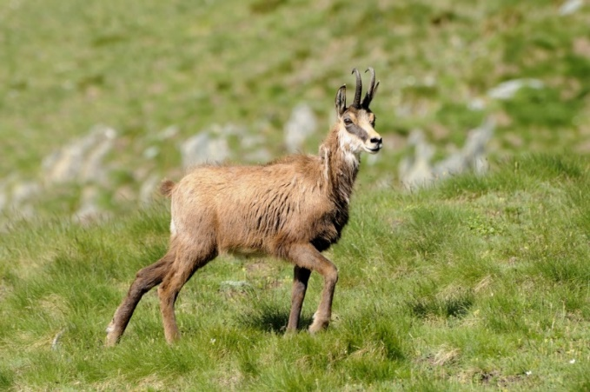
Slika 95. Rupicapra rupicapra - Divokoza

Na teritoriji opštine Nikšić prisutna su tri lovišta, to su:
- „Nikšić” (površine 137.857 ha),
- „Bratogošt” (površine 48.958 ha)
- „Grahovo” (površine 26.679 ha).

Lovišta su po tipu planinska i brdsko-planinska. U lovištima postoje povoljni stanišni uslovi za: divokoze, medvjede, vukove, srne, divlje svinje, zečeve, jarebice kamenjarke, divlje patke i druge vrste divljači (sisari i ptice) kojima odgovaraju postojeći stanišni uslovi. Osnovne vrste divljači u lovištima su: srne, divokoze, medvjedi, zečevi, divlje patke i jarebice kamenjarke.
Prirodni ekosistemi su u manjoj ili većoj mjeri narušeni bilo sječom šume, nekontrolisanim lovom, uznenmiravanjem divljači naročito u doba razmnožavanja ili na drugi način.Za pojedine vrste pogotovo one rijetke kao što je vidra i druge, potrebno je obezbijediti i sprovoditi program monitoringa i zaštite.
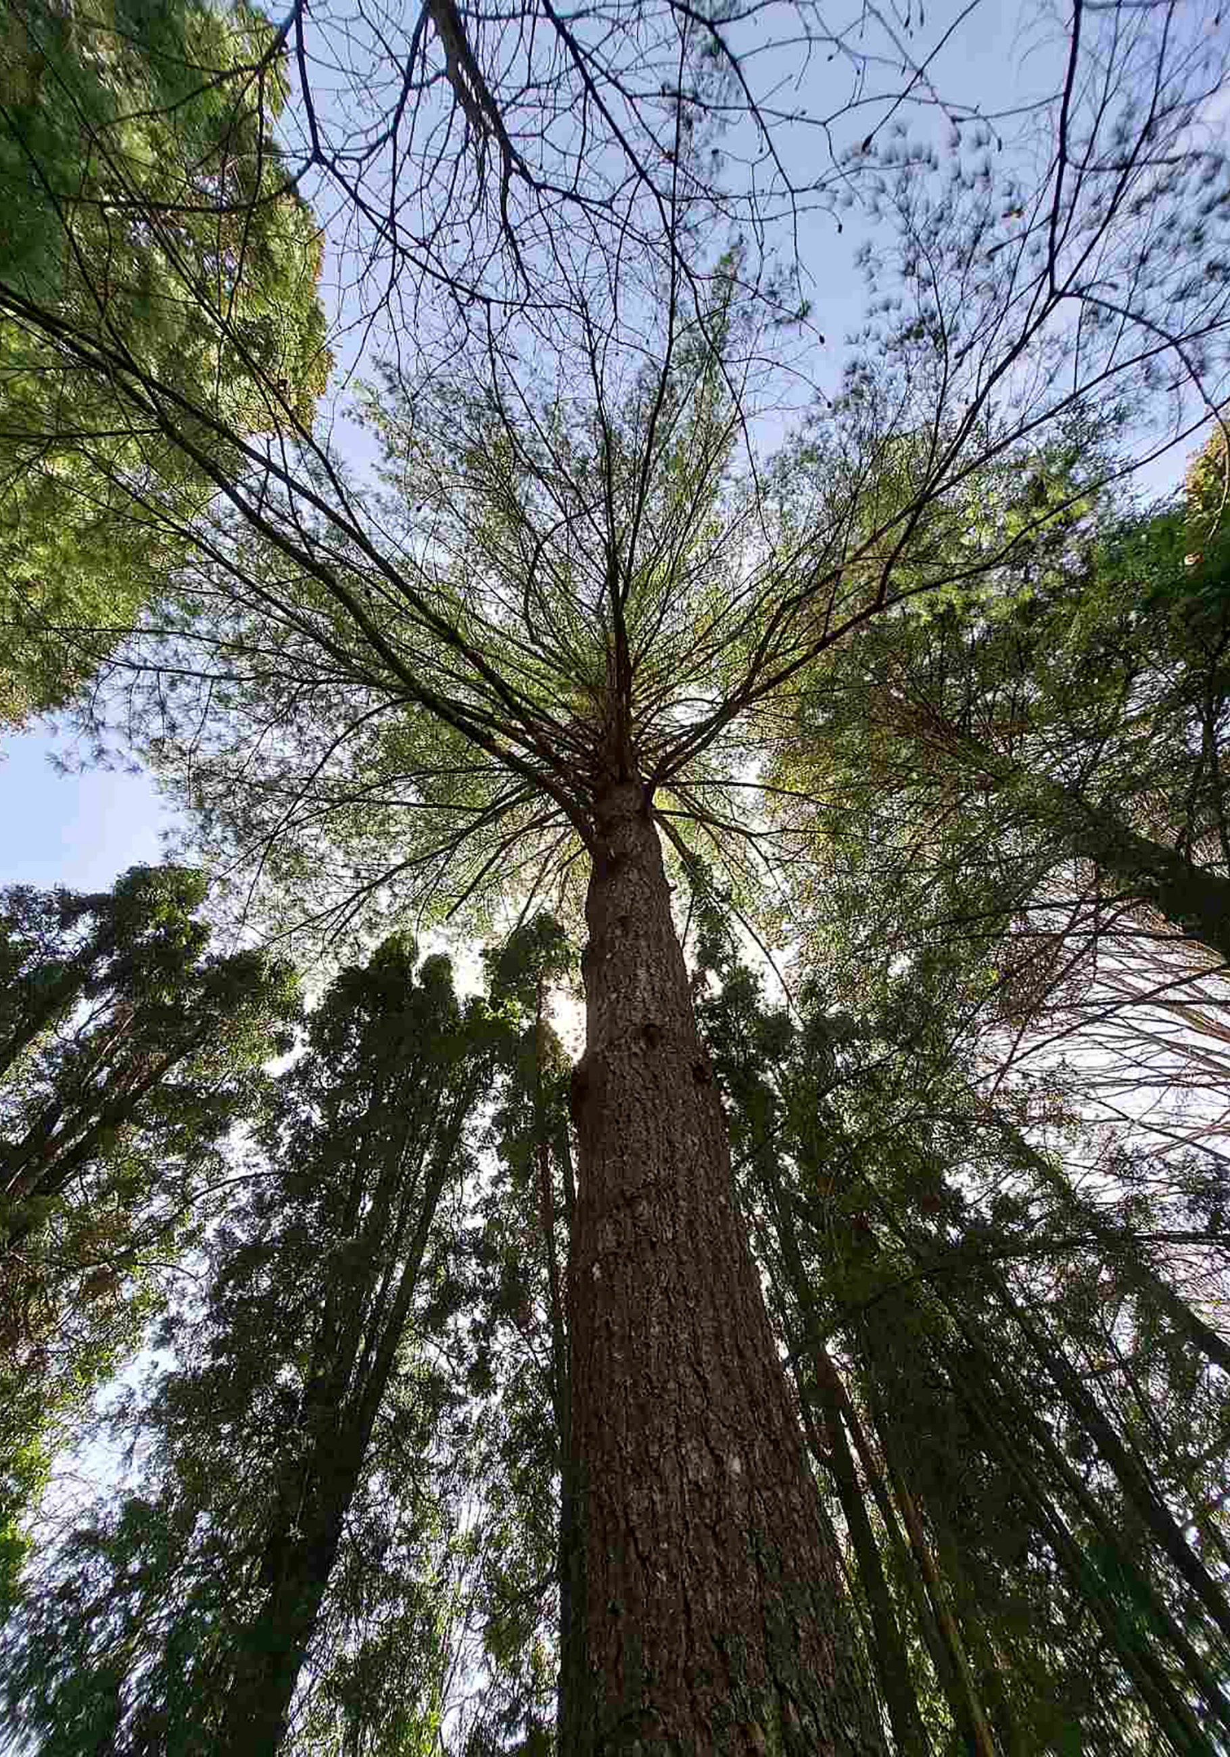
ZAŠTIĆENA PRIRODNA DOBRA

Detalj iz Arboretuma u Grahovu
Arboretum u Grahovu
5. ZAŠTIĆENA PRIRODNA DOBRA

Na teritoriji opštine Nikšić do sada su zaštićena tri objekta prirode:

1. Arboretum-botanička bašta, porodice Kovačević na Grahovu, kao Spomenik prirode,
2. Predio izuzetnih odlika Trebjesa, važno IPA stanište,
3. Gornjepoljski vir kao Spomenik prirode, najveća estavela u Dinaridima

Arboretum - Botanička bašta porodice Kovačević u Grahovu (lokalitet Čeline) je prvo zaštićeno prirodnodobro na teritoriji opštine Nikšić. Rješenjem Republičkog zavoda za zaštitu prirode (br. 01- 574 od 22. 05. 2000. godine) upisan je u Centralni registar zaštićenih objekata prirode za republiku Crnu Goru čime dobija status Spomenika prirode sa ustanovljenim II stepenom zaštite. Arboretum koji je na porodičnom imanju (površine 9940 m²) podigao ljubitelj prirode general Vojin Kovačević predstavlja jedinstvenu hortikulturnu cjelinu sa oko 127 vrsta drveća, žbunja i povijuša. Pored estetskih vrijednosti koje se ogledaju u prisustvu 33 autohtone (domaće) i čak 94 alohtone (strane) vrste iz gotovo svih krajeva svijeta Arboretum ima kulturnu, naučnu i edukativnu funkciju.
Među alohtonim zasađenim vrstama drveća koje su se u postojećim bioekološkim uslovima odlično aklimatizovale zastupljene su: Abies grandis (kalifornijska jela), Abies nordmanniana (kavkaska jela), Cedrus deodara (himalajski kedar), Chamaecyparis lawsoniana (Lavsonov paračempres), Fraxinus americana (američki jasen), Ginko biloba (ginko), Kerria japonika (japanska kerija), Liriodendron tulipifera (tulipanovac), Parrotia persica (persijska parocija), Picea omorika (Pančićeva omorika), Pinus brutia (brucijski bor), Quersus borealis (američki crveni hrast), Sequoiadendron giganteum (kalifornijska džinovska sekvoja) i druge. Od autohtonih vrsta u Arboretumu zastupljene su: Pinus heldraichii (munika), Pinus nigra (crni bor), Populus tremula (jasika), Quercus trojana (makedonski hrast), Taxus baccata (tisa) i druge.
Osim drvenastih vrsta Arboretum krase i različite vrste gljiva među kojima je kao rezultat istraživanja 2023. godine zabilježenjedan rod i dvije vrste koje se po prvi put navode za fungu Crne Gore: Chamaemyces fracidus (pjegava kapljača) i Inocybe haemacta (cjepača).

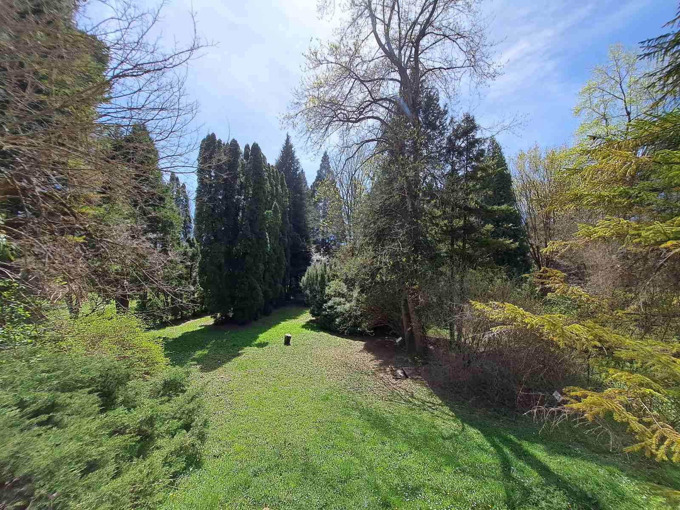

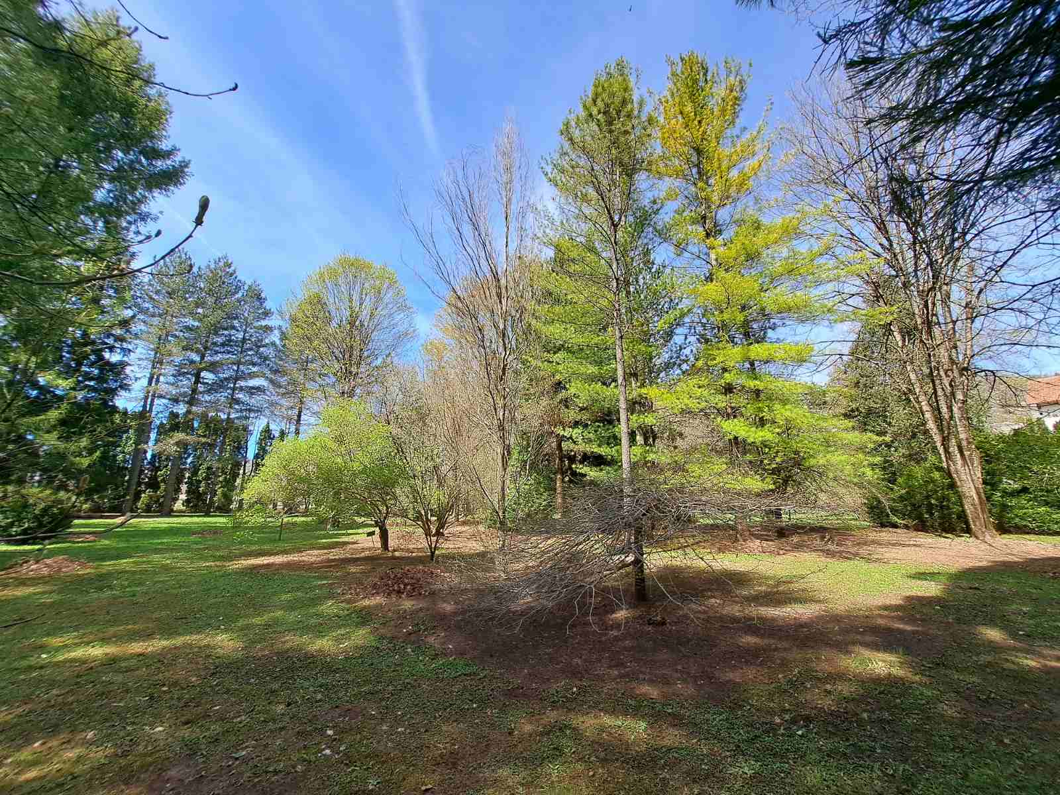
Slika 96. Arboretum u Grahovu
Predio izuzetnih odlika Trebjesase nalazi u jugoistočnom dijelu Nikšića na nadmorskoj visini od 752 m. Zauzima površinu od 156 ha od čega 126 ha pripada samom brdu a 30 ha parkovskom dijelu. Brdo krečnjačko-dolomitske strukture koje je pod uticajem submediteranske klime stanište je za više od 250 zeljastih i 40 drvenastih biljnih vrsta. Znatan broj endemičnih i endemoreliktnih vrsta, rijetkih, nacionalno zaštićenih kao i CITES vrsta (orhideje) brdu Trebjesa daju poseban značaj čime ono dobija status važnog biljnog staništa Crne Gore - IPA stanište. Pored naučnih tu su ništa manje važne pejzažne, estetske i kulturno-istorijske vrijednosti a sve zajedno su uslovile da Rješenjem Republičkog zavoda za zaštitu prirode (br. 01-421 od 19. 04. 2001. godine) Trebjesa bude upisana u Centralni registar zaštićenih objekata prirode za republiku Crnu Goru čime dobija statusPosebnog prirodnog predjela. Od 2017. godine Rješenjem Agencije za zaštitu životne sredine (br. UPI 199/1 0d 07.02.2017. godine) mijenja status pa se u Centralnom registru zaštićenih područja pod preventivnom zaštitom upisuje kao Predio izuzetnih odlika sa ustanovljenim V stepenom zaštite.
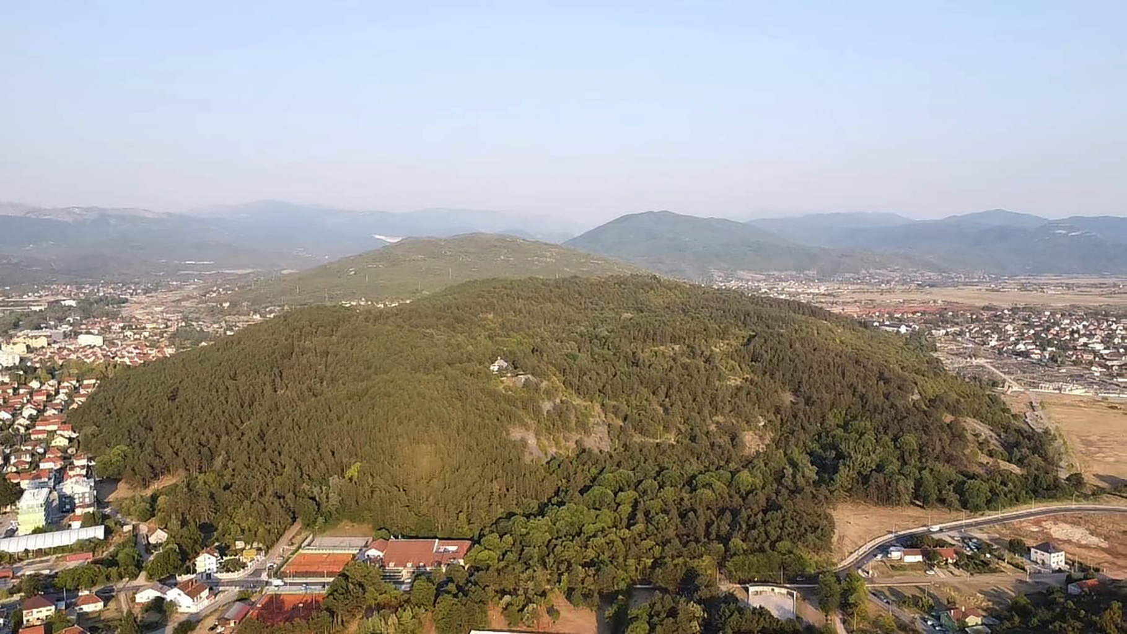

Slika 97. Brdo Trebjesa
Iako znatan dio brda (80 %) prekriva sađena šuma crnog bora (Pinus nigra) floristički gledano brdo Trebjesa je najprepoznatljivije po balkanskom endemu Dioscorea balcanica(balkanska dioskoreja) koja zajedno sa bjelograbićem ovdje gradi posebnu endemičnu zajednicu Dioscoreo-Carpinetum orientalis Blečić et Lakušić 66 koja zauzima svega 5 % površine. Osim diskoreje na ovom području se javljaju i drugi balkanski endemi: Cherleria baldaccii(Baldačijeva mišjakinja), Crocus dalmaticus(dalmatinski kaćun), Edraianthus tenuifolius (uskolisno zvonce),Hyacinthella dalmatica (dalmatinski zumbulčić), Micromeria longipedunculata(sitnocvjetni vrijesak), Onosma stellulata (zvjezdičasta srčanica),Scilla lakusicii (Lakušićev procjepak), Vincetoxicum huteri (Huterova lastavina) i druge. Trebjesu krasi i znatan broj orhideja Anacamptis morio(mirirsni kaćunak), Neottia nidus-avis(kokoška, gnijezdovica), Neotinea tridentata(mali kaćunak), Neotinea ustulata(medeni kaćunak),Ophrys scolopax subsp. cornuta(pčelica), Orchis provincialis(gorocvjet), Orchis simia(kaćunak) kao i druge CITES vrste kao što su Cyclamen hederifolium (klobučac), Galanthus sp. i druge.
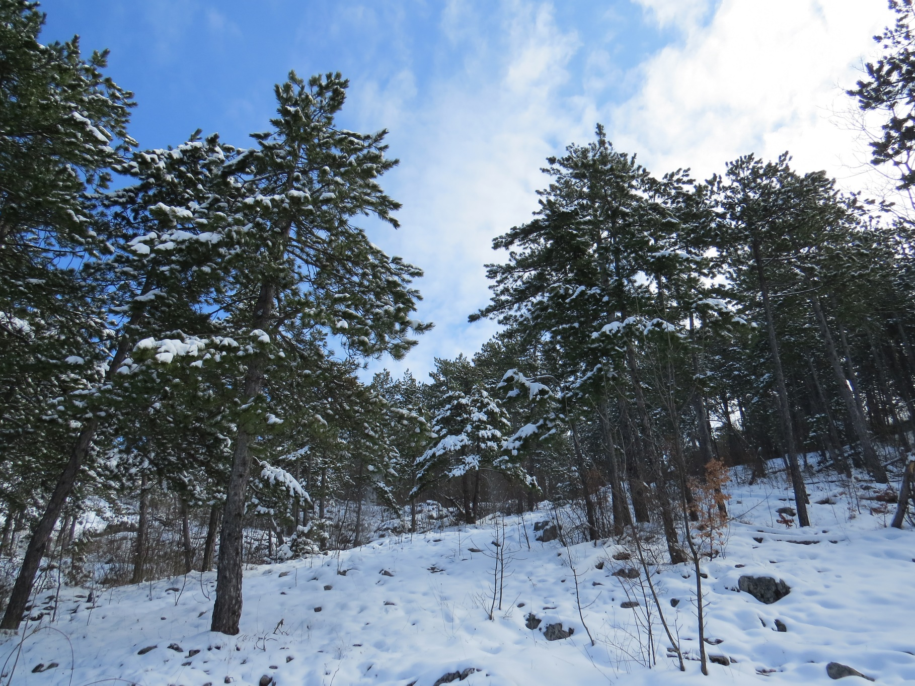
Slika 98. Pinus nigra - Crni bor na brdu Trebjesa u zimskom periodu
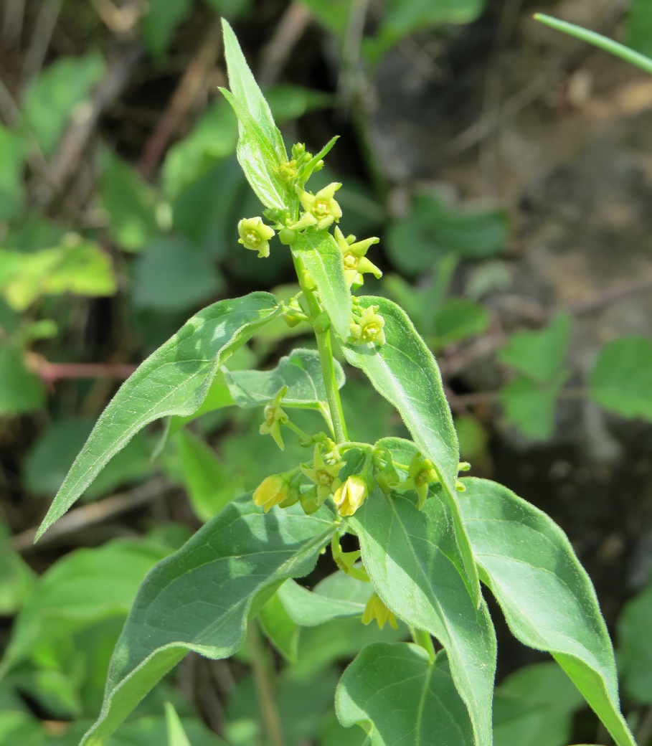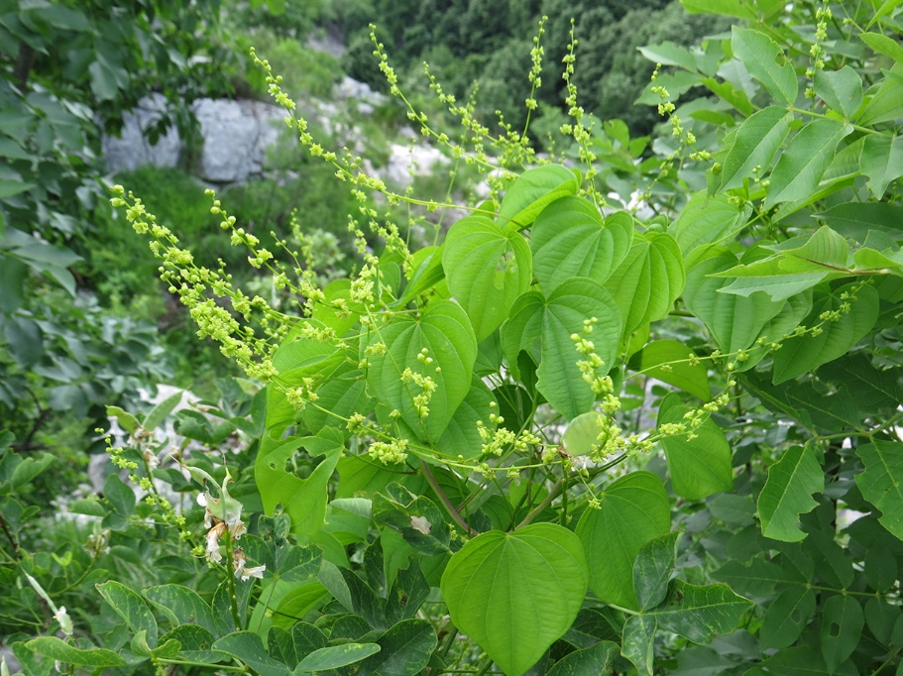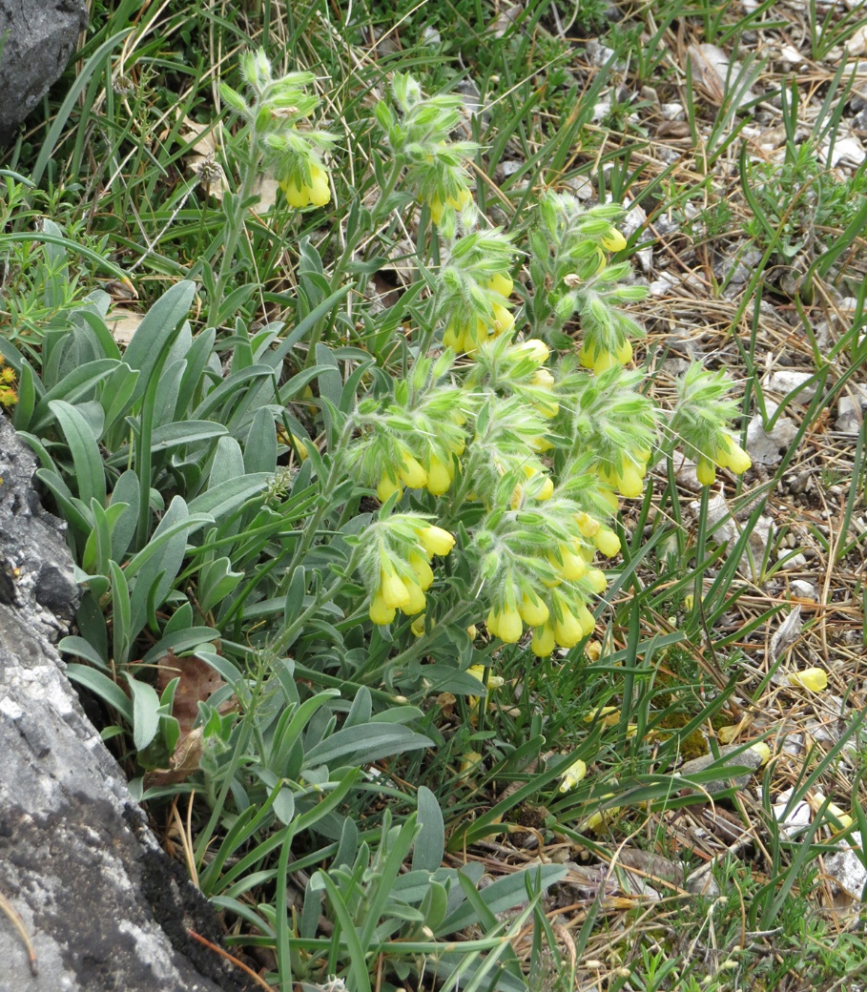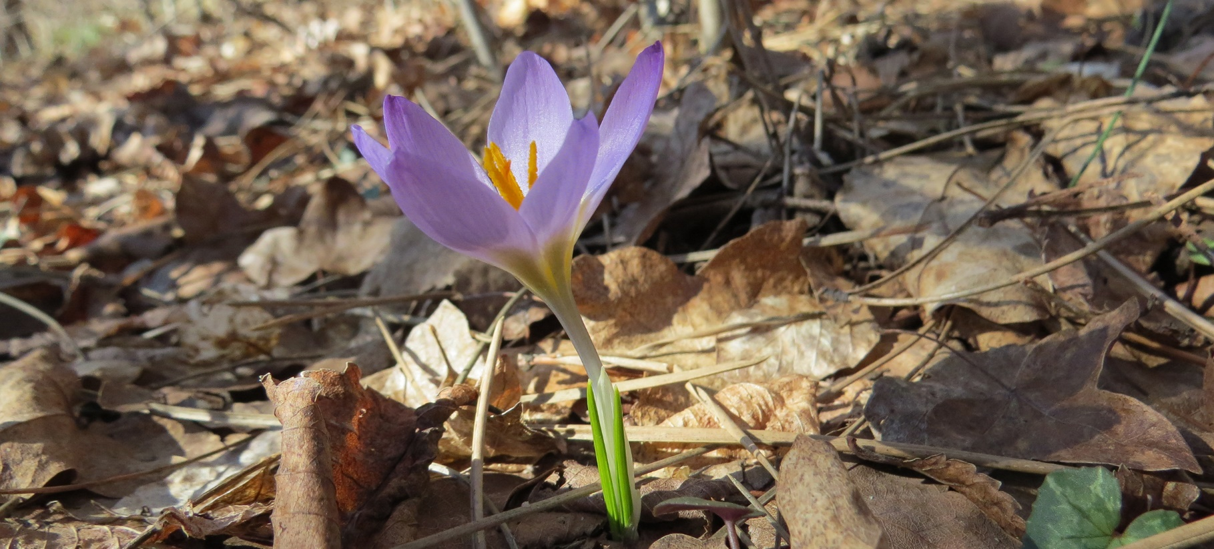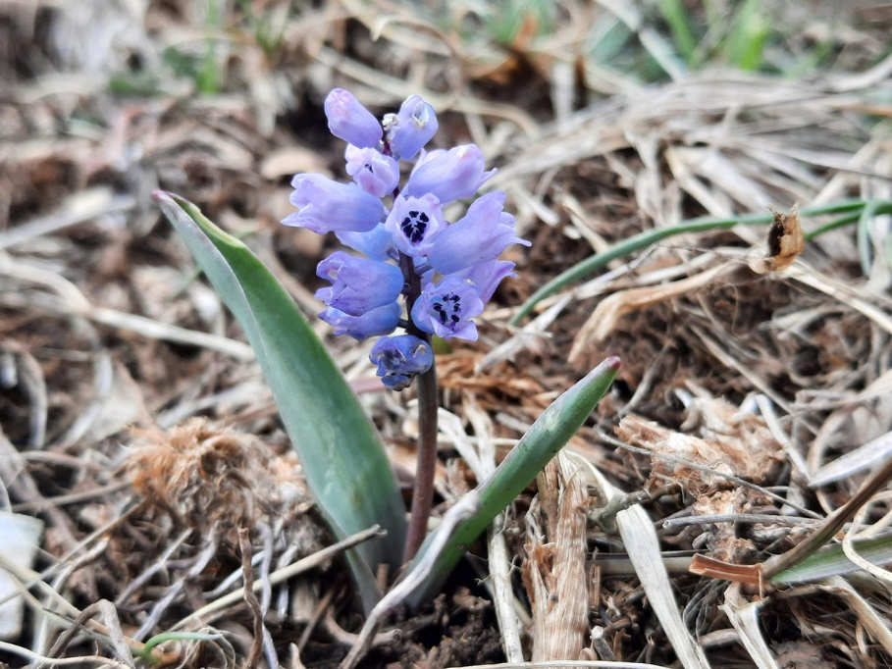
Slika 102. Onosma stellulata - Zvjezdičasta srčanica
Slika 103. Vincetoxicum huteri - Huterova lastavica
Slika 101. Crocus dalmaticus - Dalmatinski kaćun
Slika 100. Hyacinthella dalmatica- Dalmatinski zumbulčić
Slika 99. Dioscorea balcanica - Balkanska dioskoreja
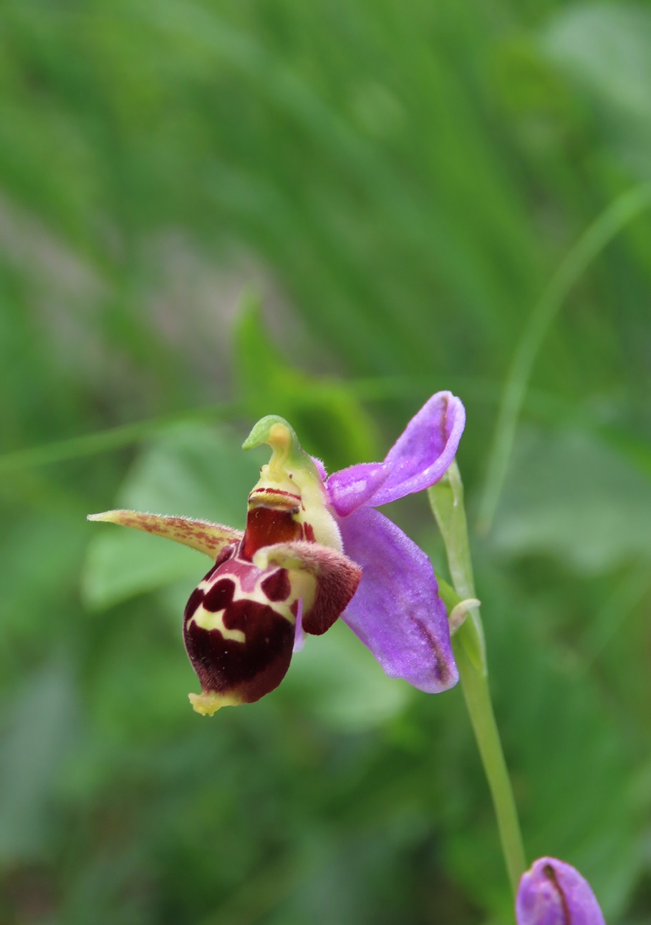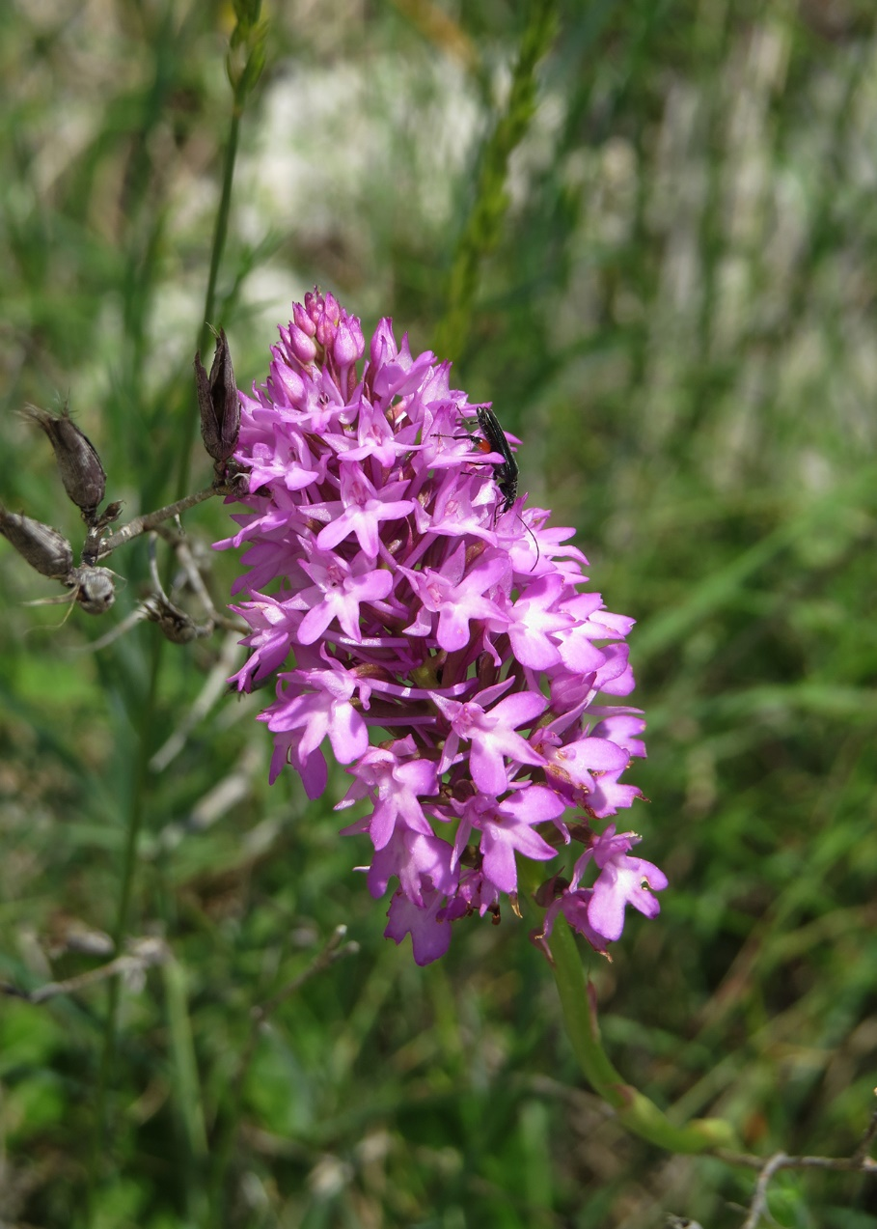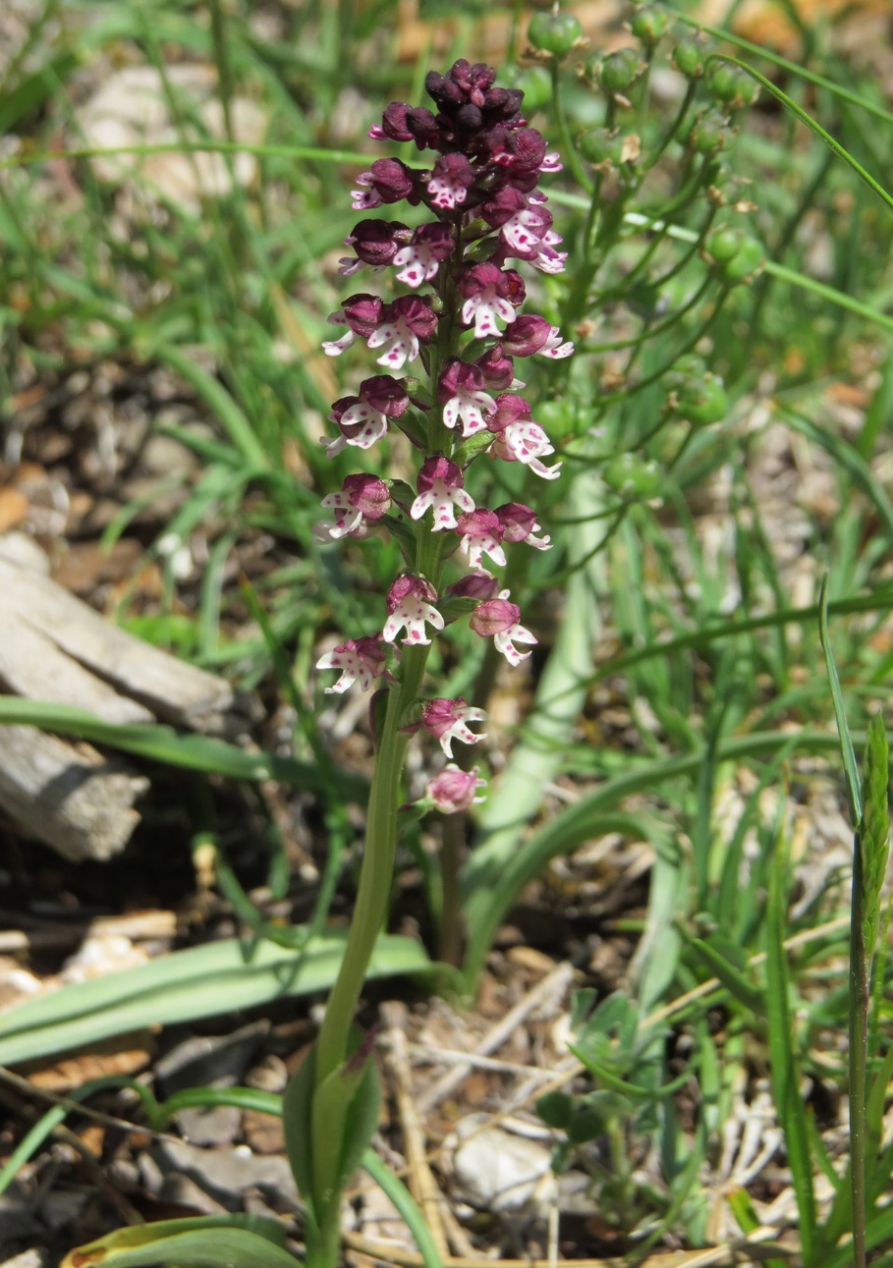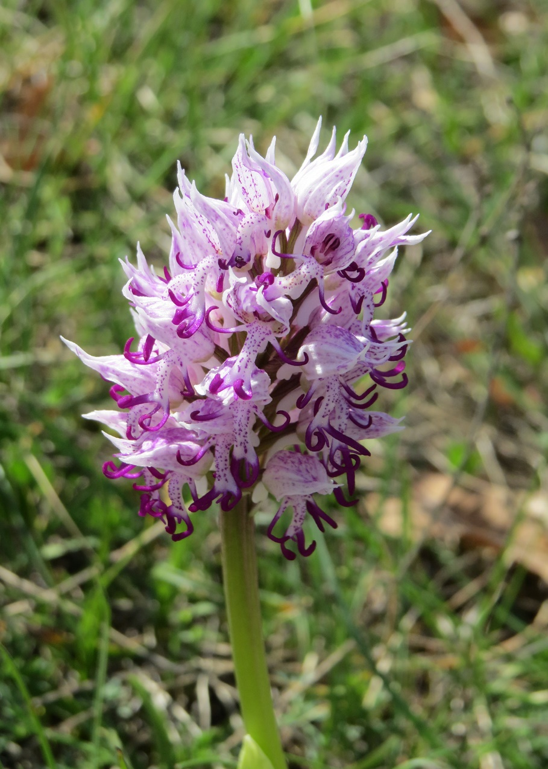
Slika 107.Ophrys scolopax subsp. cornuta - Pčelica
Slika 105. Anacamptis morio - Mirirsni kaćunak
Slika 104. Orchis simia - Kaćunak
Slika 106. Neotinea ustulata - Medeni kaćunak
Sastavni dio ovog zaštićenog prirodnog predjela je parkovski dio koji je tokom proteklih godina više puta rekonstruisan pa je tako i parkovski pejzaž mijenjan. Danas parkom dominiraju stabla Pinus nigra (crni bor) i Tilia tomentosa (srebrna lipa),a pored njih još su zastupljeni: Acer negundo (pajavac), Acer platanoides (mliječ), Aesculus hippocastanum (divlji kesten), Chamaecyparis lawsoniana(Losonov pačempres), Cornus mas (drijen), Forsythia suspensa(kineska forzitija), Fraxinus ornus(crni jasen), Pinus sylvestris (bijeli bor), Philadelphus coronarius(pajasmin), Pseudotsuga menziesii(obična američka duglazija), Styphnolobium japonicum (sofora japanska) i druge.
Terenskim istraživanjima u jesenjem aspektu tokom 2023. godine osim novih rodova i vrsta za fungu Crne Gore koji su zabilježeni na području Arboretuma u Grahovu i u ovom zaštićenom prirodnom objektu - u podnožju Trebjese bilježi se nova vrsta za fungu Crne Gore - Rhodocybe gemina (mirišljava vitezovka). Na brdu Trebjesa do sada je evidentirano 27 vrsta gljiva dok se u Gradskom parku bilježi 5 vrsta. Među njima ima i onih sa nacionalnim statusom zaštite: Geastrum fornicatum (izdignuta zvjezdača), Suillus luteus (osinac, maslenka).
Fauna Trebjese se ističe bogastvom i raznovrsnošću. Iz grupe beskičmenjaka značajno je pomenuti Helix lucorum (šumski puž) koji je uvršten na evropsku crvenu listu i Helix lucorum (šumski puž) sa nacionalnim statusom zaštite. Među insekatima značajno je pomenuti međunarodno zaštićenu vrstu leptira (NATURA 2000, BERN) Zerynthia polyxena (uskršnji leptir) kao i nekoliko vrsta zaštićenih nacionalnim zakonodavstvom:Formica rufa (šumski mrav), Papilio machaon (običan lastin rep), Papilio alexanor (sredozemni lastin rep), Iphiclides podalirius (prugasto jedarce) (Republički zavod za zaštitu prirode 2000).
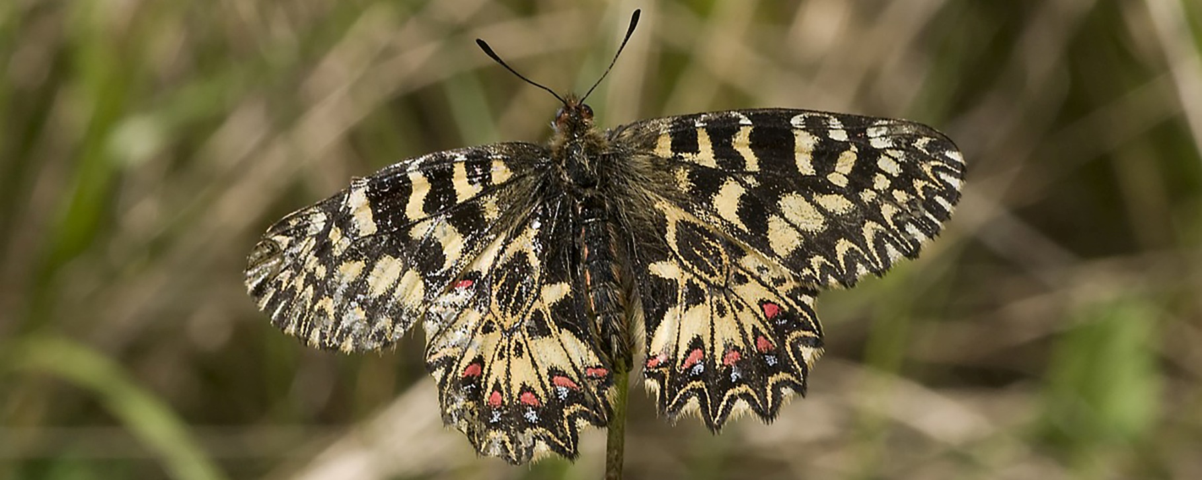
Slika 108.Zerynthia polyxena - Uskršnji leptir

Od faune gmizavaca, neke od vrsta koje su prisutne na području Trebjese su:Lacerta viridis(zelembać), Podarcis muralis (zidni gušter), Vipera ammodytes (poskok), Testudo hermanni(šumska kornjača) i drugi.
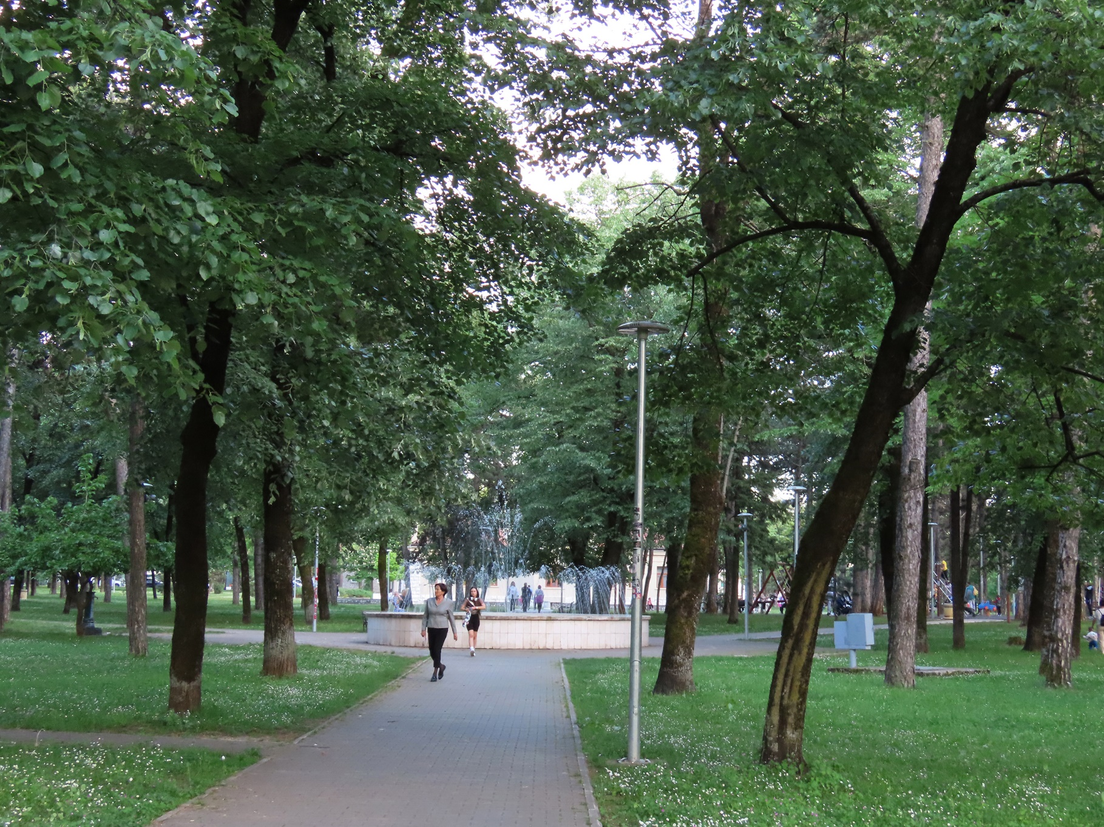Iz grupe kičmenjaka značajno je izdvojiti prisustvo više od 54 vrste ptica među kojima ima i onih sa međunarodnim i nacionalnim statusom zaštite.
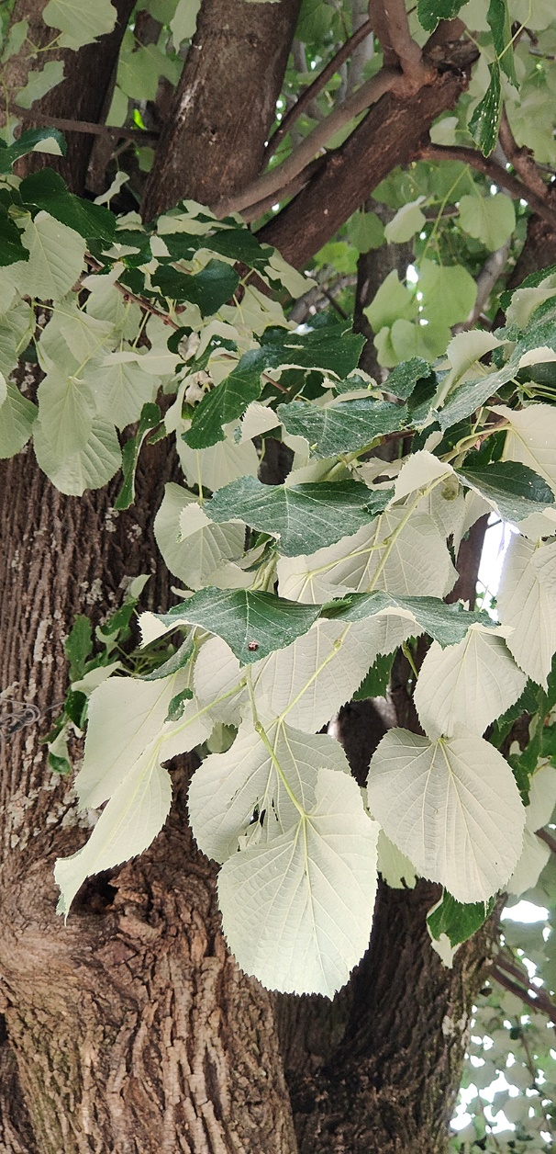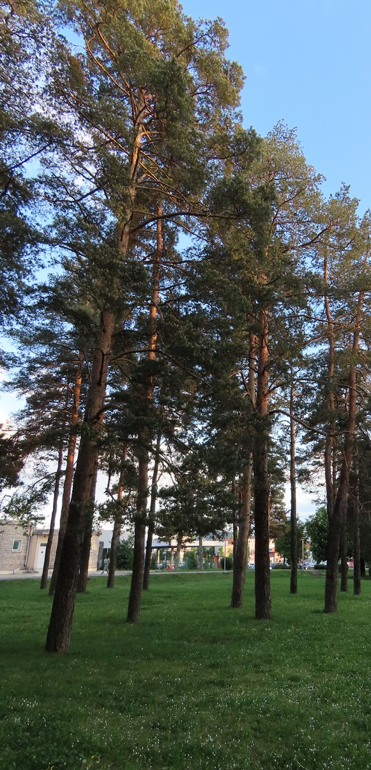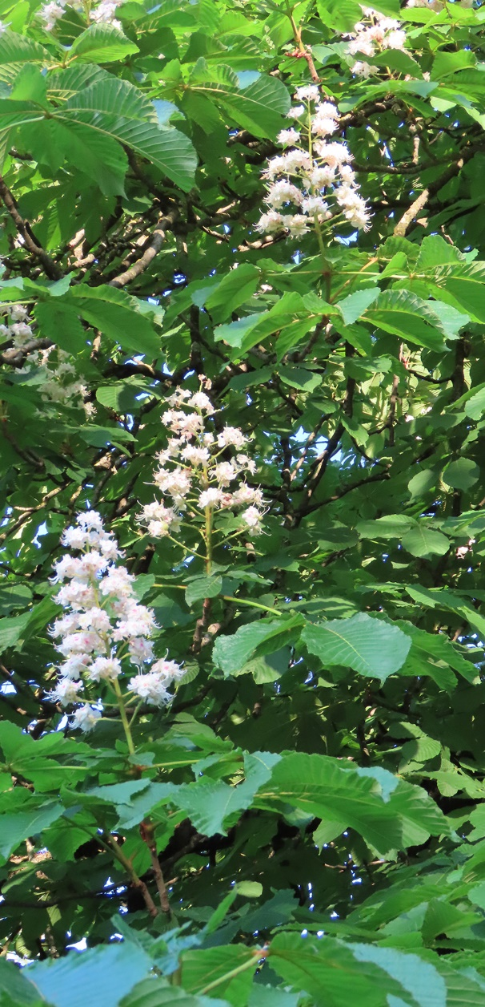
Slika 111.Pinus sylvestris - Bijeli bor
Slika 112. Aesculus hippocastanum - Divlji kesten
Slika 110.Tilia tomentosa-
Srebrna lipa
Slika 109.Gradski park
Pored prirodnih vrijednosti, zbog kojih je park-šuma Trebjesa kategorisana kao Predio izuzetnih odlika, značajan udio imaju i kulturno-istorijski spomenici koje se nalaze u graničnim zonama ovog područja a to su: Saborni Hram sv. Vasilija Ostroškog, crkva sv. Georgija, crkva Uspenja Presvete Bogorodice, crkva Sv. Petra i Pavla, ostaci niza poznatog kao stare kuće Trebješana, Trebješka pećina, spomenici, miljokazi, lapidarijum sa oko 40 stećaka i Dvorac Kralja Nikole u kojem je sada Zavičajni muzej.Na vrhu Trebjese nalazi se Hotel „Trebjesa” koji ima i funkciju vidikovca, dok se u njenom podnožju nalazi i veliki broj sportsko - rekreativnih objekata.
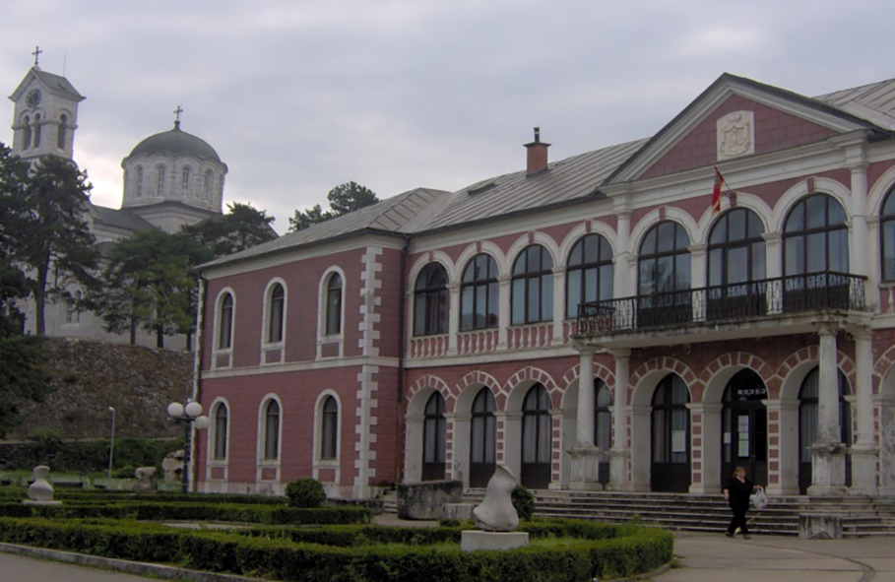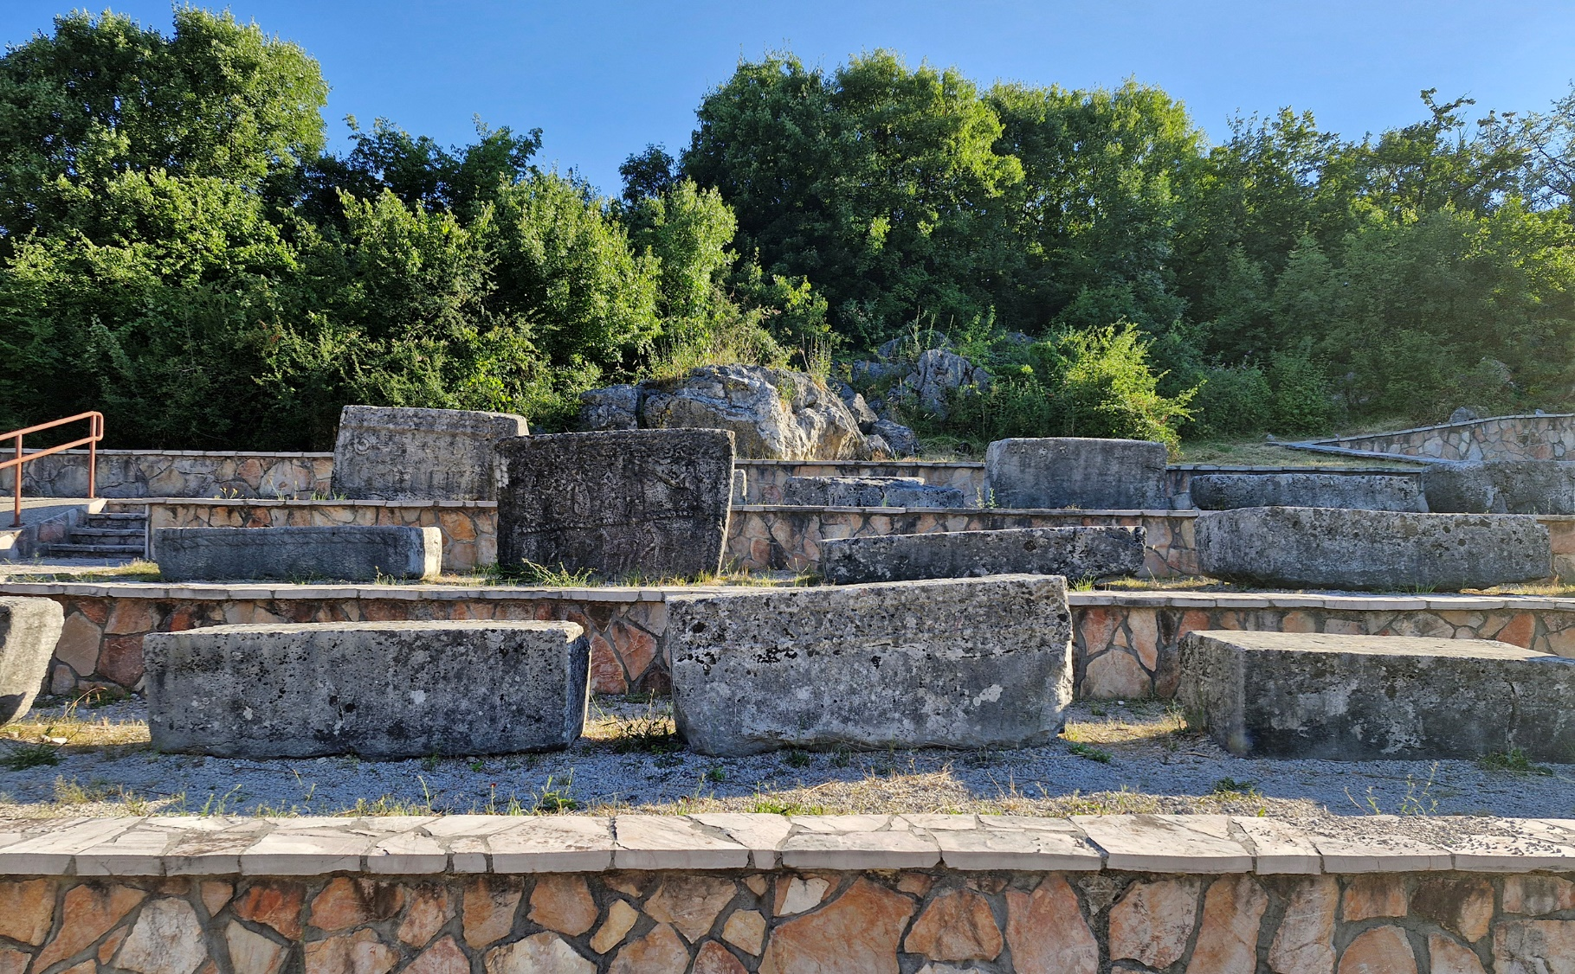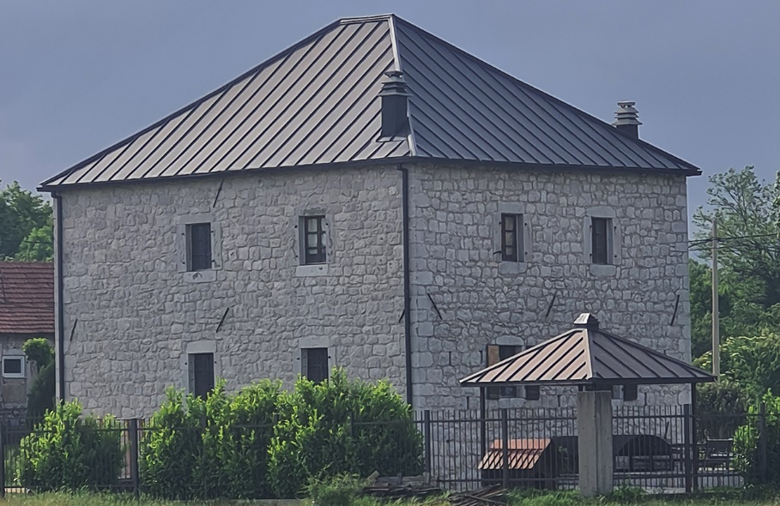
Slika 115. Lapidarijum
Slika 114. Ljetnjikovac kralja Nikole
Slika 113. Dvorac kralja Nikole i Saborni hram
Spomenik prirodeEstavela Gornjepoljski virnalazi se u sjevernom dijelu Nikšićkog polja (Gornje polje).S obzirom na to da Nikšićko polje predstavlja morfološki zatvorenu depresiju, to i mreža rječnih tokova predstavlja izolovano područje, te su i hidrografski odnosi specifični. U svakom, periodično plavljenom polju, ima po nekoliko estavela. U Nikšićkom polju ima ih 5, od kojih je najveća Gornjepoljski vir. Udaljena je od grada petnaestak kilometara i nalazi se ispod dolomitičnih strmih strana Viroštaka (1119m). To je najveća, najjače izražena i na najvećoj apsolutnoj visini (628m) estavela u Crnoj Gori i Dinaridima.
Ovaj prirodni fenomen je oduvijek bio predmet interesovanja naučne javnosti, pa su o njemu pisali J. Cvijić, B. Radojičić, V.Vlahović, V.Radulović i dr.
Skupština opštine Nikšić, na sjednici održanoj 27.06.2014. godine, donijela je Odluku o proglašenju prirodnog dobra Gornjepoljski vir kao Spomenika prirode. Za Upravljača Spomenika prirode Gornjepoljski vir, određuje se Opština Nikšić - Sekretarijat za uređenje prostora i zaštitu životne sredine.
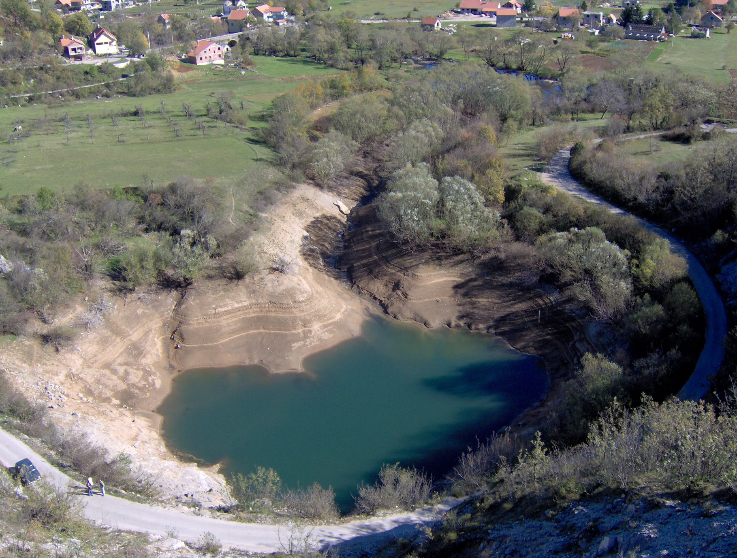
Slika 116. Estavela Gornjepoljski vir
Studijom zaštite Gornjepoljskog viraiz 2013. godine zabilježen je visok stepen biodiverziteta na šta ukazuju sledeći podaci.
Na prostoru oko estavele smjenjuju se različiti predstavnici drvenastih vrsta. Među termofilnim vrstama prisutne su Carpinus orientalis (bjelograbić), Cornus mas (drijen), Quercus petraea (harst kitnjak), Quercus pubescens (hrst medunac), Ostrya carpinifolia (crni grab) dok su od mezovilnih vrsta prisutne Acer campestre (klen) Corylus avellana (obična lijeska), Fraxinus ornus (crni jasen) i druge. Od žbunastih vrsta ovdje su prisutne Clematis vitalba (obični pavit), Ligustrum vulgare (obična kalina), Rosa canina (pasja ruža), Prunus spinosa (trnjina) i druge. Obodom rijeke Sušice koja je kamenom branom odvojena od estavele sporadično se javljaju elementi higrofilnih drvenastih vrsta Salix alba (bijela vrba),Salix eleagnos (uskolisna siva vrba), Salix fragilis (krta vrba), Salix purpurea (rakita) dok su u samoj rijeci zastupljeni predstavnici hidrofita Ranunculus trichophyllus (vodeni ljutić), Veronica beccabunga (vodeni razgon), Euphorbia palustris (barska mlječika) i druge.
Zajednica algi sastoji se od malog broja vrsta, evidentirano je 56 vrsta u grupama Bacillariophyceae, Xanthophyceae, Euglenophyta, Cyanophyta, Chlorophyceae i Conjugatophyceae, a u zajednici mikrozoobentosa iz grupe Rotatoria, Cladocera, Copepoda, Ostracoda, Nematodes, Gastropoda, Protozoa i druge.
Od faune insekata evidentirane su sledeće vrste: Formica rufa(šumski mrav), Lucanus cervus (jelenak), Oryctes nasicornis (nosorožac) kao i leptiri: Papilio machaon(lastin rep), Papilio podalirius (jedarce) i Parnassius apollo(apolonov leptir), Poecilimon komareki (skakavac) na suvim kamenitim livadama, Libelloides macaronius(mrežokrilac) na suvim travnim krečnjačkim staništima,Molops parreyssi(tvrdokrilac), Coniocleonus pseudooglicuus(surlaš), Otiorhynchus petrensis ludovici(surlaš), Maculinea arion (leptir plavac), Saturnia pyri (veliki noćni paunovac). Od vrsta dnevnih leptira na području estavele registrovani su: Plebejus argus, Aglais urticae, Argynnis paphia, Melanargia galathea, Vanessa atalanta, Iphiclides podalirius, Papilio machaon, Pieris brassicae, Pieris napi, Pieris rapae.
Od predstavnika malakofaune- faune puževa, značajno je pomenuti sledeće vrste: Limax cinereoniger (pepeljastocrni golać), Limax maximus (veliki sivi golać), Malacolimax mrazeki(mrazekov balavac), Arion subfuscus(smeđi puž golać), Arion lusitanicus(crveni puž) i druge.
U periodu visokog vodostaja rijeke Zete voda prelazi preko brane i na taj način dolazi do migracije ihtiofaune u vode Gornjepoljskog vira. Pored Salmo trutta m. fario(potočne pastrmke), registrovano je prisustvo Oncorhynchus mykiss (kalifornijske pastrmke) i Phoxinus phoxinus (gaovice). Istraživanja su pokazala da je u gornjem toku rijeke Zete bijeli klen (Leuciscus cephalus) takođe dominantna vrsta. Neposredno ispod brane pri niskom vodostaju zabilježena je vrsta rječnog raka- Astacus astacus.
Analiza distribucije vrsta vodozemaca i gmizavaca pokazala je da je ovaj prostor reprezentativan i odlikuje se većom specijskom, ekosistemskom i biološkom raznovrsnošću, a istovremeno ima značaj validnog pokazatelja stanja životne sredine. Registrovano je 13 vrsta i to: 4 vrste vodozemaca i 9 vrsta gmizavaca:Bombina variegata, Bufo bufo, Bufotes viridis, Pelophylax ridibundus, Testudo hermanii, Podarcis muralis, Dalmatolacerta oxycephala, Lacerta viridis,Zamenis longissimus, Pseudopus apodus, Natrix natrix, Natrix tessellata, Vipera ammodytes.
Sa aspekta ornitofaune-faune ptica Gornjepoljski vir je prilično mali lokalitet da bi se mogao posmatrati odvojeno od okoline. Od ptica treba pomenuti Tachybaptus ruficollis (gnjurac), Ergeta alba (velika bijela čaplja), Ardea cinerea(siva čaplja), Anas plathyrhynchos (patka gluvara) i druge.

5.1.Stanje zaštićenih prirodnih dobara

Arboretum u Grahovu - Na održavanju i zaštiti Arboretuma, obavljanjem adekvatnih i blagovremenih radova na revitalizaciji vegetacijskih i ukupnih potencijalaArboretuma doprinijelo se da je Arboretum danas u relativno dobroj biološkoj kondiciji pri čemu se može konstatovati da je sačuvan njegov osobeni estetski izgled te funkcionalni i vegetacijski potencijal.
U proteklom periodu, Arboretum je naročito bio ugrožen, posebno na drvorednim stablima kroz oštećenja koja su se ogledala u polomljenim ramenim granama i ostećenjima habitusa. Takođe, oštećenja su bila zabilježena i u nižim etažama fonda dendroflore pri čemu je uništen jedan broj vrsta.
U okviru poslova staranja o Arboretumu odnosno aktivnosti u dijelu izvršenja planiranih aktivnosti redovnog i tekućeg održavanja Arboretuma, uz stalno angažovanje d.o.o.„Komunalno” Nikšić-RJ Zelenilo, nadležni Sekretarijati opštine nikšić pripremili su uslove za izvršenje poslova na periodičnim-obimnijim radovima na uređenju Arboretuma posebno rezidbi, uklanjanju materijala nakon rezidbe, konzervaciji oboljelih stabala, oblikovanje žbunastih vrsta, čišćenju travnih površina, sanaciji terena tj. sprečavanje erozionih procesa na sjevernoj strani Arboretuma i drugo. Takođe je obezbijeđeno redovno godišnje i tekuće održavanje Arboretuma (na način što je angažovano lice koje svakodnevno obavlja radove na njegovom održavanju), obezbjeđenje primarne fizičke zaštite sanacija postojeće i postavljanje nove ograde, održavanje i saniranje hidrantske mreže potrebne za navodnjavanje itd.
Aktivnosti koje su planirane u budućem periodu su: formiranje Upravljačkih struktura, što je i obaveza shodno Zakonu o zaštiti prirodekako bi se donio i Plan upravljanja i Program upravljanja, uređenje parking površine na predhodno utvrđenoj lokaciji, utvrđivanja zdrastvenog stanja postojećeg biljnog fonda, nasipanja zemlje, postavljanje informacione table (sa planom bašte) na ulazu u Arboretum kao i mogućnost proširenja Arboretuma i unošenja novih odgovarajućih vrsta, eko-turističke valorizacije i drugo. U predhodnom periodu postojao ja Odbor za zaštitu Arboretuma u Grahovu kao Spomenika prirode (Sl. List RCG br.10, opštinski propisi, 11.04.2003. godine), kao posebno opštinsko tijelo.Potrebno je izvršiti reviziju Studije zaštite (Dosije zaštićenog područja, 2000.godine).
Brdo Trebjesa - Sekretarijat za uređenje prostora i zaštitu životne sredine Opštine Nikšić, uzevši u obzir svoje redovne aktivnosti, a imajući u vidu postojeće i buduće planirane funkcije ovog prostora, evidentirao je niz antropogenih i drugih uticaja koji su ostavili traga na vegetaciju i pejzažne vrijednosti ovog prostora, kao i na granične znake i oznake:
Na prilazima objektu bilo je postavljeno 10 tabli (sa informacijom o nazivu i kategoriji zaštićenog objekta) i jedna velika informaciona tabla (sa urađenim zonama zaštite, arealima zaštićenih, rijetkih, endemičnih i međunarodno značajnih vrsta, kao i podaci o kulturno- istorijskim vrijednostima). Od ovih tabli samo su dvije ostale, jednasa sjeverne strane ovog objekta, a druga na platou ispred hotela.
Na liniji katastarskog razgraničenja ovog objekta postavljen je 61 granični znak (stubić) i 36 međuznaka, u skladu sa Odlukom o načinu obilježavanja zaštićenih objekata. Utvrđeno je da je većina znaka oštećena ili potpuno uništena, a ima i primjera njihovog izmještanja.
Sa sjevero – istočne strane objekta došlo je do fizičke uzurpacije i proširivanja privatne imovine u zaštićeni objekat. Takođe, konstatovano je da ima parcela gdje je izražen lom stabala, koje je neophodno ukloniti u narednom periodu.
Predstavnici Sekretarijata za uređenje prostora i zaštitu životne sredine, kao i Sekretarijata za komunalne poslove i saobraćajredovno obavljaju pregled park-šume "Trebjesa" u cilju određivanja brojnosti populacije borovog gubara (Thaumatopea pitocampa Schiff) i utvrdili su stepen ugroženosti šume. Primijenjena je metoda kvantitativnog populacionog istraživanja, a prema ustaljenoj metodologiji koja odgovara načinu utvrđivanja populacije borovog litijaša (pregled se uglavnom vrši u zimskom periodu –januar, februar, shodno biološkom razviću štetočine), a pregledani su posebno odabrani djelovi- ogledni ili kontrolni lokaliteti. Redovno se vrši uklanjanje gnijezda gusjenica borovog gubara u saradnji sa D.O.O. „Komunalno” Nikšić-RJ Zelenilom.
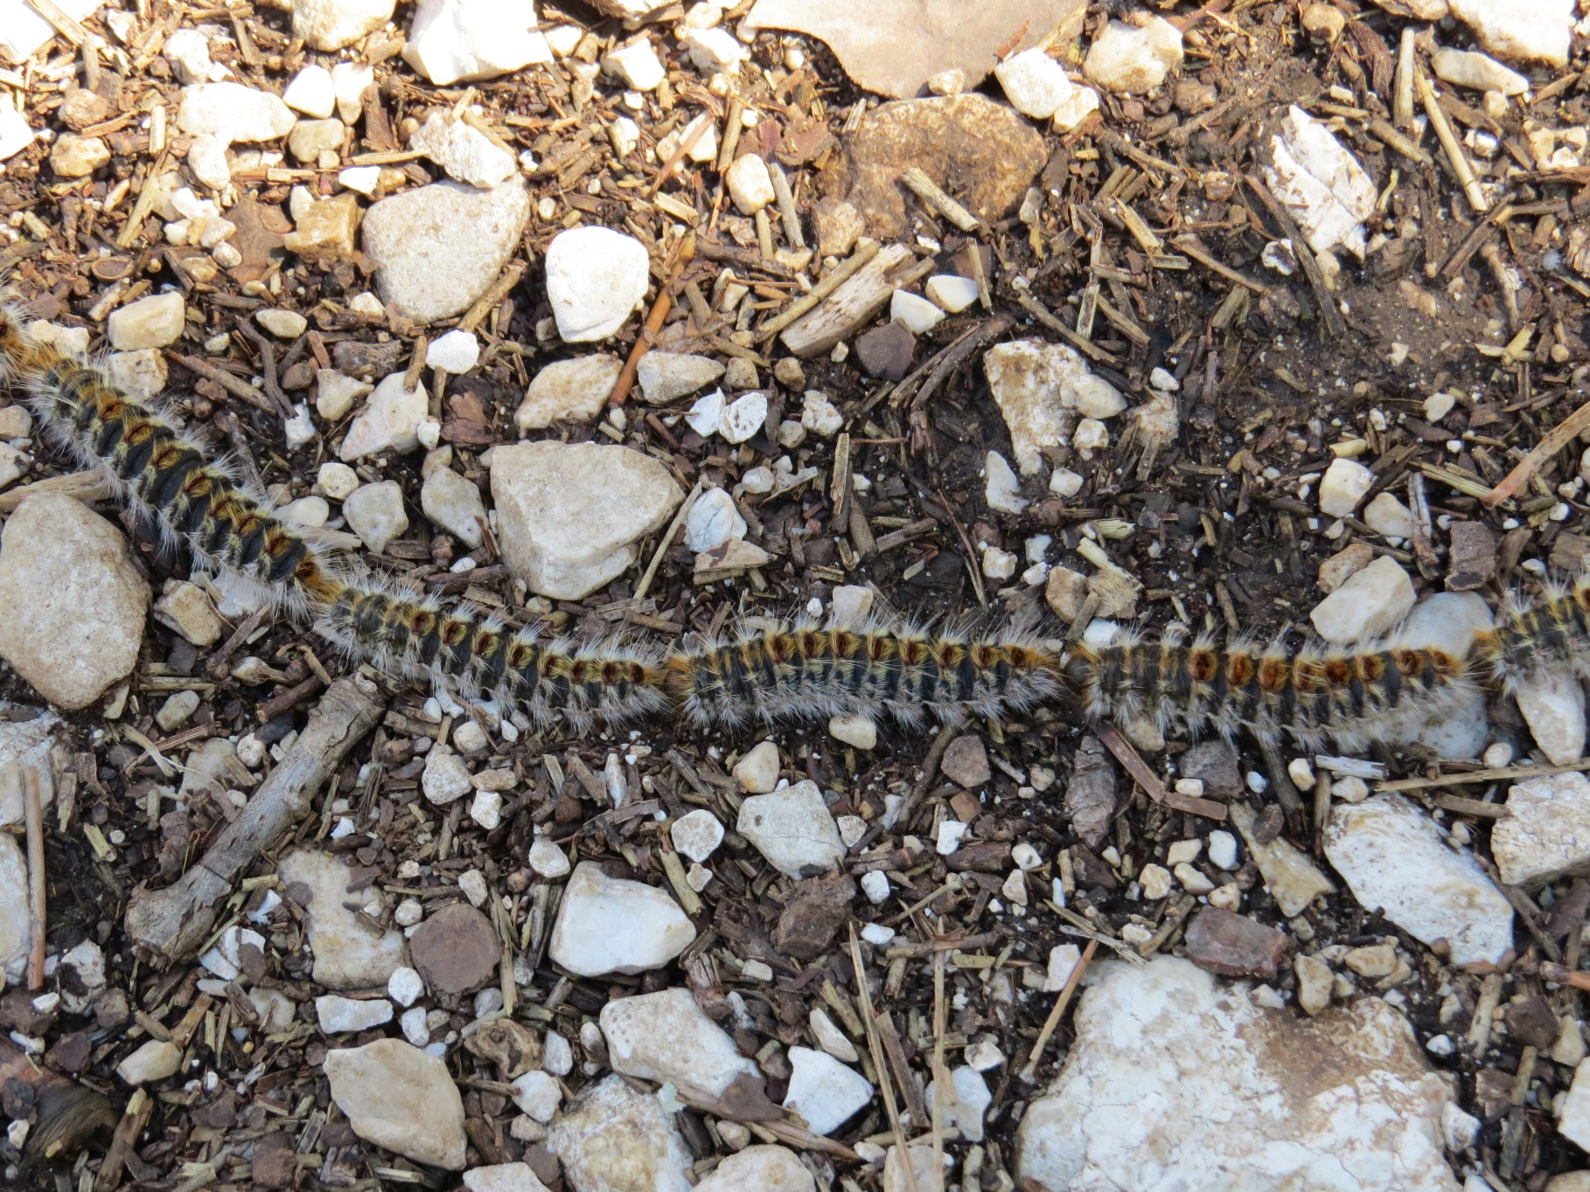
Slika 117. Thaumatopea pitocampa - Borov gubar
Na više lokaliteta evidentirano je prisustvo divljih deponija (komunalni otpad i šut) o čemu Sekretarijat posjeduje precizne podatke-lokacije. Takođe je konstatovano povremeno i oštećenje mobilijara (klupe, posude za otpatke, stolovi i drugo). Redovno se organizuju akcije uklanjanja otpada, pošumljavanja, eko - radionica, edukacije školske populacije, naučno - istraživačke aktivnosti, sportske manifestacijei drugo u saradnji sa predstavnicima NVO-a, školama, volonterima i drugim institucijama.
Uprkos stanju u zaštićenom objektu, Trebjesa predstavlja zanimljivo i atraktivno izletište za većinu Nikšićana.
Brdo Trebjesa svakodnevno posjeti veliki broj izletnika i šetača, kao i turista, sportista i rekreativaca koji koriste postojeće ugostiteljske objekte, sportske terene i trim stazu.
Stoga se može konstatovati da je zaštićeni objekat prirode Trebjesa, iako postoje okolnosti ugrožavanja Trebjese, uglavnom sačuvao svoje osobenosti, posebno biološki potencijal.
Jedna od važnih aktivnosti koja se planira u narednom periodu, a koja je i obavezna shodno Zakonu o zaštiti prirode jeste formiranje Upravljačkih struktura, kako bi se donio Plan upravljanja i Program upravljanja.U predhodnom periodu postojao ja Odbor za zaštitu Trebjese kao Posebnog prirodnog predjela (Sl. List RCG br.10, opštinski propisi, 11.04.2003. godine), kao posebno opštinsko tijelo.Potrebno je izvršiti reviziju Studije zaštite (Stručni nalaz o prirodnim i kulturnim vrijednostima Trebjese, septembar 2000. godine). Obzirom na to da se Trebjesa nalazi na listi važnih biljnih staništa Crne Gore - IPA stanište, u budućem periodu bilo bi poželjno izraditi i “Atlas flore” ovog područja.
Estavela Gornjepoljski vir - Antropogeni zahvati koji su bili prisutni na ovom prostoru (eksplozija fabrike eksploziva u neposrednoj blizini estavele 2006. godine, devastacija putem izgradnje pozajmišta građevinskog materijala, kamenoloma, deponije, sječa drveća i žbunja, nijesu uništili izvornost, autohtonost i integritet ovog zaštićenog objekta prirode.
Upravo je realizacija programa zaštite ovog prostora kao spomenika prirode pravi način da se pokrene njegova ekološka, kulturna, obrazovna i raznovrsna turistička valorizacija.
Sekretarijat za uređenje prostora i zaštitu životne sredine koji je i Upravljač zaštićenim dobrom spomenik prirode – estavela Gornjepoljski vir, u saradnji sa Sekretarijatom za komunalne poslove i saobraćaj redovno vrši aktivnosti u cilju očuvanja i promovisanja estavele. Postavljena je Informaciona tabla sa mobilijarom, kao i redovno se vrše akcije uklanjanja otpada, obezbijeđeno je sprovođenje naučno-istraživačkih, ekološko-obrazovnih, kulturnih, turističkih, informativno propagandnih i drugih aktivnosti.
Radi sprovođenja bolje zaštite i valorizacije estavele potrebno je urediti prilaze, izraditi parking prostor, locirati najbolje vidikovce, obnoviti putokaze i regulisati razvoj turističkih sadržaja u skladu sa ciljevima zaštite prirodnih vrijednosti.

5.2. Prirodna dobra predložena za zaštitu

1. | Lukavica sa Velikim i Malim Žurimom
2. | Zabran kralja Nikole i vrela Gračanice u Gornjem Morakovu
3. | Lokalitet Bjeloševina - Bjeloševska bara kod Gornjeg Morakova
4. | Vidov potok (intermitentni izvor, potajnica, mukavica) u Gornjem polju predložen za zaštitu kao spomenik prirode
5. | Bijela Gora područje kod Orjena
6. | Budoške bare - Retenzija Vrtac
7 | Pinetum heldreichii mediterraneo-montanum Blečić et Lakušić 1969 - biljna zajednicana području Štitova i Prekornice
8. | Saturejo-Edraianthetum Horvatić 1942-suvotravnjačka biljna zajednica na području Grahova, Grahovca i Vilusa
9. | Gorostasno stablo Pančićevog prelaznog makljena (Acer hyrcanum subsp. intermedium) u Nikšićkom Broćancu, predložena zaštita kao spomenik prirode
10. | Studenačke glavice sa lokalitetom Blace, predložene za zaštitu kao Predio izuzetnih odlika
11. | Lokva na Velikoj Osječenici kod Grahova (stanište malog mrmoljka- Triturus vulgaris), predložena zaštita kao spomenik prirode
12. | Područje planine Golija sa Ledenicom, predložen za zaštitu kao Predio izuzetnih odlika
13. | Područje planine Vojnik, predložen za zaštitu kao Predio izuzetnih odlika
14. | Klanac Žljebine u Lukovu, predložen za zaštitu kao Spomenik prirode
15. | Rječica (Popa) na lokalitetu Pope, jedna od najkraćih u Dinaridima (96 m) predložena za zaštitu kao Spomenik prirode
16. | Izvorište Zaslapnice (intermitentno vrelo, mukavica, potajnica) iznad sela Zaslap kod Grahova predložen za zaštitu kao spomenik prirode

Takođe, treba imati u vidu da lista prirodnih objekata, koji su predloženi za zaštitu, sa područja opštine Nikšić nije konačna.
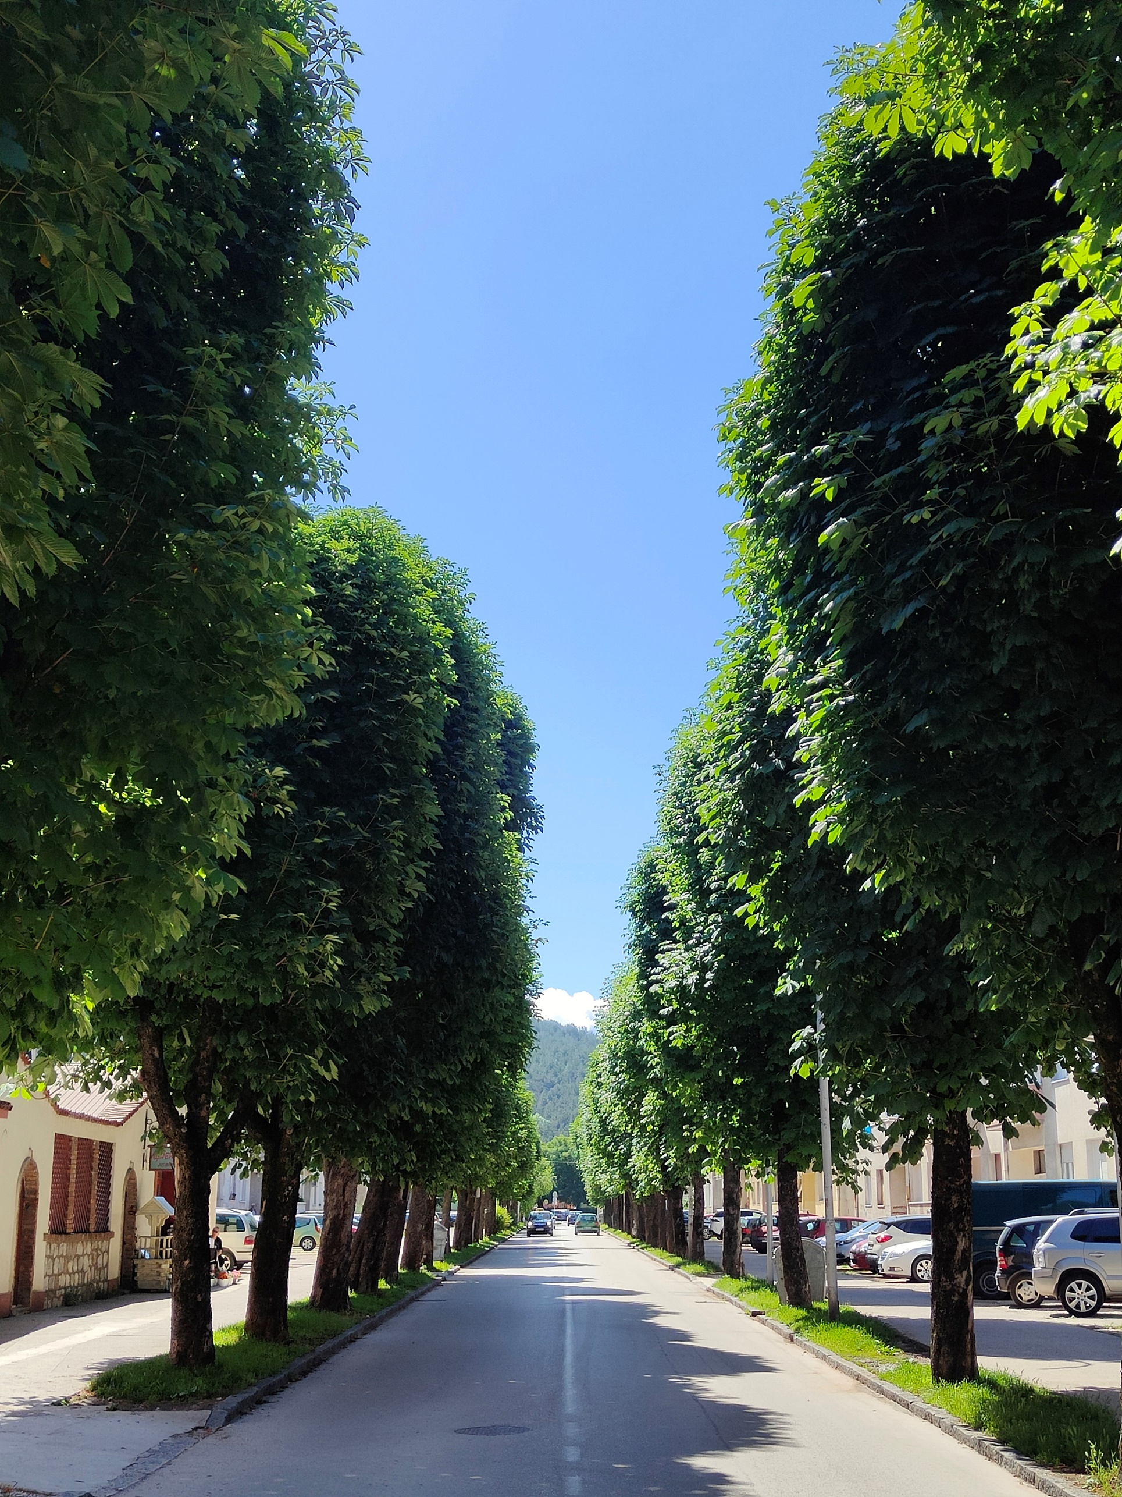
URBANO ZELENILO

Divlji kesten u ulici V Proleterske brigade
Divlji kesteni u ulici V Proleterske brigade
6.URBANO ZELENILO

U gradskim sredinama, zelene površine su prostori na kojima se njeguje zelenilo koje je obično zasađeno i uređeno po nekim određenim principima kao što su parkovi, skverovi, travnjaci, ulični drvoredi, grupacije žardinjera, zelene površine oko javnih i privatnih objekata, zelene površine oko obala rijeka i drugo.
Značaj zelenila u urbanim sredinama je višestruk. Zelenilo obezbjeđuje higijenske uslove života, obnavlja kiseonik u atmosferi, reguliše temperaturu vazduha, pritisak i vazdušna strujanja, ublažava uticaj ulične buke, apsorbuje prašinu i čađ, štiti od naleta vjetrova, ima baktericidno dejstvo u zagađenoj sredini,itd. Gradsko zelenilo poboljšava mikroklimu gradske teritorije. Ono omogućava stvaranje povoljnih uslova za odmor na otvorenom prostoru, štiti zemljište, zgrade i trotoare od pregrijevanja.
Na osnovu podataka DOO „Komunalno” Nikšić, RJ Zelenilo u opštini Nikšićukupna površina pod travnjacima iznosi 228.896 m²od čega 30.213 m²pripada Gradskom parku, 3.563 m je prekriveno živom ogradom, 335 m² je pod ružma a 328 m² je pod sezonskim cvijećem. Broj zasađenih drvenastih vrsta iznosi 6.810 komada dok je žbunja 5.261 komada.
Javne zelene površine u našem gradu održava DOO „Komunalno” Nikšić, RJ Zelenilo, dijelom uz nadzor Sekretarijata za komunalne poslove i saobraćaj opštine Nikšić.
Od drvenastih vrsta i žbunastih formi koje su zastupljene u urbanom gradskom jezgru su: Acer pseudoplatanus (gorski javor), Aesculus hippocastanum (divlji kesten), Berberis julianae (kineska žutika), Berberis thunbergi(Tunbergova žutika), Betula pendula (bijela breza), Calocedrus decurens (kalifornijski libokedar), Catalpa bignonioides(katalpa), Cedrus atlantica(atlaski kedar), Cedrus deodara (himalajski kedar), Forsythia intermedia (forzicija), Hibiscus syriacus(sirijska ruža), Ilex aquifolium (božikovina), Juglans nigra(crni orah),Juniperus horizontalis(polegla kleka), Ligustrum vulgare(kalina), Liriodendron tulipifera(liriodendron), Maclura aurantiaca(maklura),Paulownia tomentosa (Avramovo drvo), Picea pungens(bodljikava smrča), Pinus strobus (Vajmutov bor), Platanussp. (platan), Platycladus orientalis(istočnjačka tuja), Prunus cerasifera (crvenolisna šljiva), Prunus laurocerasus (lovorvišnja), Pseudotsuga menziesii (duglazija), Pyracantha coccinea(vatreni trn), Robinia pseudoacacia (bagrem), Salix babylonica (žalosna vrba), Scandosorbus intermedia(jarebika), Syringa vulgaris (jorgovan),Taxus baccata (tisa), Tilia tomentosa (srebrna lipa) i druge.

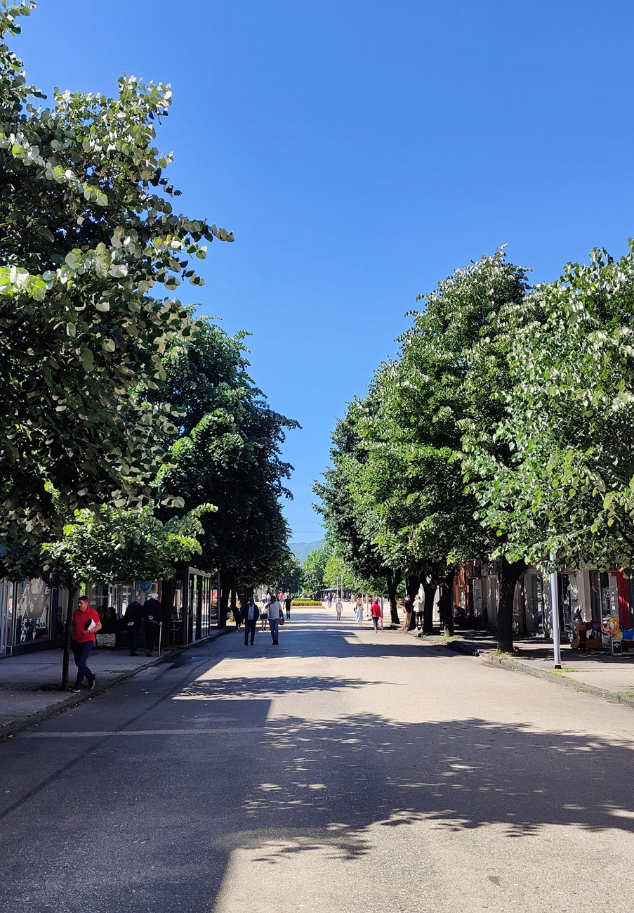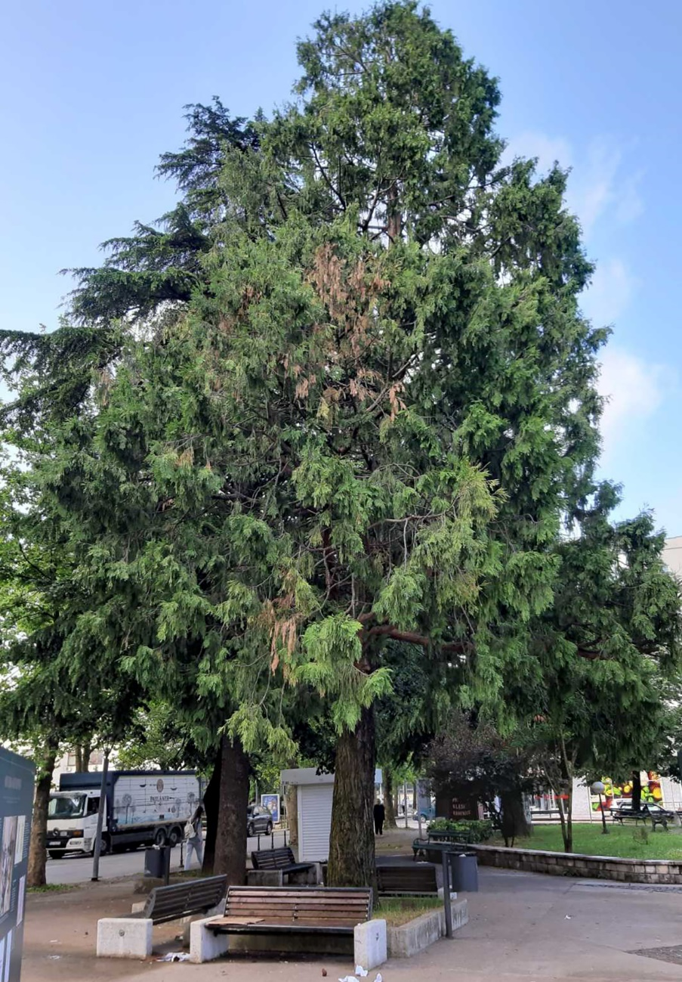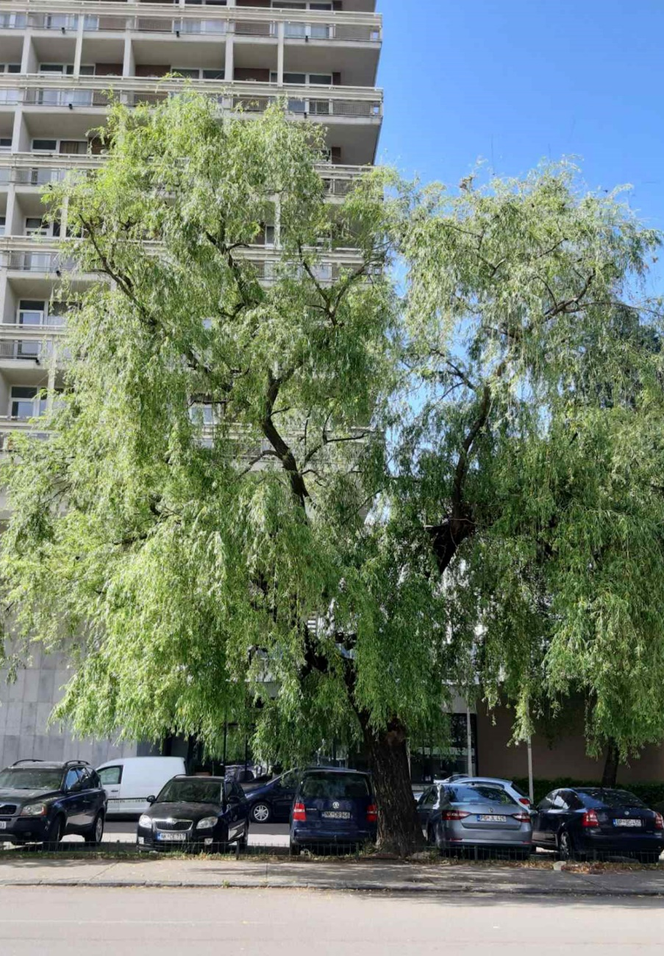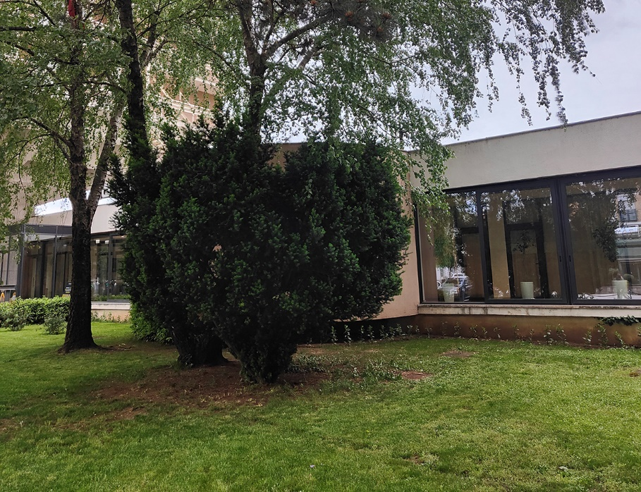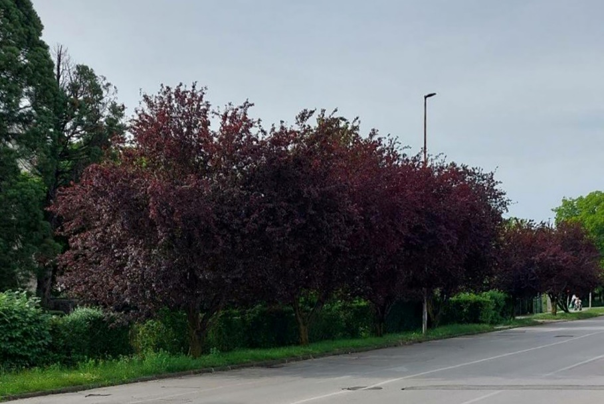
Slika 119. Tisa kod Hotela Onogošt Onogošt
Slika 121. Kalifornijski libokedar kod Doma revolucije
Slika 118. Crvenolisne šljive u Skadarskoj ulici
Slika 122. Žalosna vrba kod Hotela Onogošt
Slika 120. Srebrne lipe u Njegoševoj ulici
LITERATURA

AGENCIJA ZA ZAŠTITU PRIRODE I ŽIVOTNE SREDINE CRNE GORE – Nacionalne i međunarodne regulative: https://epa.org.me/regulativa/
AGENCIJA ZA ZAŠTITU ŽIVOTNE SREDINE (2012): Informacija o stanju životne sredine u Crnoj Gori za 2011. godinu, Podgorica, 328pp.
AGENCIJA ZA ZAŠTITU PRIRODE I ŽIVOTNE SREDINE (2018): Informacija o stanju životne sredine u Crnoj Gori za 2017. godinu, Podgorica, 63pp.
BLAŽENČIĆ, J., BLAŽENČIĆ, Ž. (1997): Makrofite vodojaže Slano kod Nikšića (Crna Gora, Jugoslavija). Ekologija 32 (2): 17-22, Beograd.
BLAŽENČIĆ, J., BLAŽENČIĆ, Ž. (2004): Macrophytes of the Liverović reservoir near the city of Nikšić in Montenegro. Arch. Biol. Sci. 56(1-2): 15P-16P, Belgrade.
BLAŽENČIĆ, J. (2007): Floristički pregled slatkovodnih makrofita u Crnoj Gori. Glasnik Republičkog zavoda za zaštitu prirode, Podgorica, 29-30:19-91.
BLEČIĆ, V., LAKUŠIĆ, R. (1962-1964 (1967)): Niederwald und buschwald der orientalischen hainbunche in Montenegro. Glasnik Botaničkog zavoda i Bašte Univerziteta u Beogradu. Beograd, 2 (1-4): 83-94.
BLEČIĆ, V., LAKUŠIĆ, R. (1969): Šume munike (Pinus heldreichii Christ.) na Štitiovu i Bjelasici u Crnoj Gori, Glasnik Zavoda za zaštitu Prirode i Prirodnjačkog Muzeja, Titograd, 2: 5-10.
BLEČIĆ, V., LAKUŠIĆ, R. (1976): Prodromus biljnih zajednica Crne Gore, Glasnik Republičkog Zavoda za zaštitu Prirode i Prirodnjačkog Muzeja, Titograd, 9: 57-98.
BOLOGNA, M. A., PINTO, J. D. (2002): The old world genera of Meloidae (Coleoptera): a key and synopsis. Journal of Natural History, 36, 2013–2102.
BUBANJA, N. (2004): Flora vlažnih i vodenih staništa Nikšićke Župe. Specijalistički rad, Biološki fakultet, Univerzitet u Beogradu, 86pp.
BUBANJA, N., STEVANOVIĆ, V., LAKUŠIĆ, D. (2007): Edraianthus dalmaticus A.DC. (CAMPANULACEAE) in Montenegro. Natura Montenegrina, Podgorica, 6:19-25.
BUBANJA, N., VUKSANOVIĆ, S. (2007): Onosma pseudoarenaria Schur. ssp. tridentina (Wettst.) Br.-Bl., new taxon in flora of Montenegro, Natura Montenegrina, Podgorica, 6: 27-30.
BUBANJA, N. (2008): Flora vlažnih i vodenih staništa okoline Nikšića. Magistarski rad, Biološki fakultet, Univerzitet u Beogradu, 99pp.
CAKOVIĆ, D., STEŠEVIĆ, D. (2021): Katalog vaskularne flore Crne Gore. Crnogorska akademija nauka i umjetnosti, Podgorica, Tom II, 552pp.
CITES (2021): Convention on International Trade in Endangered Species of Wild Fauna and Flora. Available from: https://checklist.cites.org/#/en (15 August 2021).
COUNCIL OF EUROPE (1979): Convention on the conservation of European wildlife and natural habitats. CETS 104. Bern, Switzerland.
COUNCIL OF EUROPEAN COMMUNITIES (1992) Council Directive 92/43/EEC of 21 May 1992 on the conservation of natural habitats and of wildlife and flora Habitats Directive - 92/43/EEC.
CRNOBRNJA-ISAILOVIĆ, J., POLOVIĆ, L., LJUBISAVLJEVIĆ, K., ČAĐENOVIĆ, N., ČUBRIĆ, T., HAXHIU, I. (2018): Diversity and conservation status of Batrachofauna and Herpetofauna in the LakeSkadar Region. In: The Handbook of Environmental Chemistry, Vol. XX, The Skadar/Shkodra249 Lake Environment (Pešić, V., Karaman, G. Kostianoy, A. eds.), 1-32. Springer-Verlag GmbH. Heidelberg, Germany.
ČAĐENOVIĆ, N. (2014): Katalog faune Amphibia Crne Gore, katalozi 10, knjiga 9. Crnogorska akademija nauka i umjetnosti, Odjeljenje prirodnih nauka, Podgorica, 62 pp.
ĆETKOVIĆ, I., MALIDŽAN, S., KOJIĆ, M. (2021): Lactarius rubrocinctus and Lepiota oreadiformis (Basidiomycota), two macrofungal species new to Montenegro, Natura Montenegrina, Podgorica, 14(1): 7-12.
ĆETKOVIĆ, I., TKALČEC, Z., MALIDŽAN, S., KUŠAN, I., MEŠIĆ, A. (2024): First records of two genera and 20 species of fungi (Basidiomycota, Agaricales) in Montenegro. Botanica Serbica, Beograd, 48 (1): 69–77.
ĆULAFIĆ, G., VUKSANOVIĆ, S., BUBANJA, N., POLOVIĆ, L., ČAĐENOVIĆ, N., DRAGIĆEVIĆ, S., MALIDŽAN, S., BURZANOVIĆ, K., VIZI, A., BIBERDŽIĆ, V., ĆETKOVIĆ, I., KARAMAN, M. (2017): Ecological contects, the surroundings of Crvena Stijena, in Whallon R. ed. „Crvena Stijena in Cultural and Ecologocal Context, National Museum of Montenegro &Montenegrin Academy of Science and Art, Special edition (Monographies and Studies), Podgorica, 28–44pp.
ĆURČIĆ, S., SCIAKY, R., ANTIĆ, D., & VESOVIĆ, N. (2015): The genus Omphreus in Bosnia and Herzegovina and Montenegro, with two new subspecies of O. morio (Coleoptera, Carabidae, Omphreini). ZooKeys, 509,123-139
DE KNIJF, G., VANAPPELGHEM, C., DEMOLDER, H. (2013): Odonata from Montenegro, with notes on taxonomy, regional diversity and conservation. Odonatologica 42 (1): 1–29.
Directive of the european parliament and of the council 2000/60/ec establishing a framework for community action in the field of water policy, Luxembourg, 23 October 2000.
DŽUKIĆ, G. (1991): Amphibians and Reptiles (Amphibia-Reptilia), Material for the fauna of Amphibians and Reptiles of Durmitor. In: Nonveiller, G. (Ed.), The Fauna of Durmitor, Part 4, Special Editions Vol. 24, Section of Natural Sciences, 15. pp. 9 - 78. Crnogorska akademija nauka i umjetnosti, Titograd.
DŽUKIĆ, G., KALEZIĆ, M. L., LJUBISAVLJEVIĆ, K. (2003): Zaštita i očuvanje zelenih žaba u Srbiji i Crnoj Gori. Savezni sekretarijat za rad, zdravstvo i socijalno staranje, Sektor za životnu sredinu, Beograd, pp. 126.
DŽUKIĆ, G., CVIJANOVIĆ, M., UROŠEVIĆ, A., VUKOV, T.D., TOMAŠEVIĆ-KOLAROV, N., SLIJEPČEVIĆ, M., IVANOVIĆ, A., KALEZIĆ, M.L. (2015): The batrachological collections of the Institute for biological research 'Siniša Stanković', University of Belgrade. Bulletin of the Natural History Museum, 8: 118 – 167.
DŽUKIĆ, G., TOMOVIĆ, LJ., ANĐELKOVIĆ, M., UROŠEVIĆ, A., NIKOLIĆ, S., KALEZIĆ, M. (2017): The herpetological collection of the Institute for biological research “Siniša Stanković”, University of Belgrade. Bulletin of the Natural History Museum, 10: 57-104.
EURO+MED (2006-): Euro+Med PlantBase-the information resource for Euro-Mediterranean plant diversity. Published on the Internet http://ww2.bgbm.org/EuroPlusMed/ [accessed DATE].
FUKAREK, P. (1963): Prilog poznavanju dendrogeografskih i fitocenoloških odnosa planina sjeverozapadne Crne Gore. Radovi Naučnog Društva Bosne i Hercegovine, Sarajevo, 22(6): 113-166.
FROST, D. R. (2021): Amphibian Species of the World: an online reference. Version 6.1
GLIGOROVIĆ, B. (2008): Fauna Odonata sliva Skadarskog jezera. Magistarski rad. Univerzitet Crne Gore - odsjek biologija, Podgorica.
GLIGOROVIĆ, A., GLIGOROVIĆ, B., (2010): A contribution to the knowledge of the Coccinellidae (Coleoptera) from the central part of Montenegro. International Symposium of ecologists of the Montenegro.
GLIGOROVIĆ, B. i sar. (2015) Species acount and data about Odonata in Montenegro. In: Boudot, J.-P & V.J. Kalkman (eds.), Atlas of the European dragonflies and damselfies. - KNNV publishing, the Nederlands.
GLIGOROVIĆ, B. (2022): Analize stanja životne sredine i prirodnog okruženja u Opštini Nikšić sa prilogom strateškom planu. Društvo mladih ekologa – Nikšić, 80pp.
GLIGOROVIĆ, B., PEŠIĆ, V., (2007): A contribution to knownledge of the dragonflies (Odonata) from the Skadar lake drainage basin (Montenegro). Acta entomologica Serbica, Beograd 12(2):11-16.
GRAY, M. (2004). Geodiversity: valuing and conserving abiotic nature. John Wiley & Sons.
GROSSER, C., PEŠIĆ, V., GLIGOROVIĆ, B. (2015): A checklist of the leeches (Annelida: Hirudinea) of Montenegro. Ecologica Montenegrina, 2(1), 20–28.
IKOVIĆ, V., MIĆANOVIĆ, A. (2022): Ribe rijeke Zete. Crnogorsko društvo ekologa, Danilovgrad, Crna Gora, 53pp.
IUCN - https://www.iucnredlist.org/
IUCN - The Mediterranean Red List of Species: www.iucnredlist.org/regions/mediterranean
JAKŠIĆ, P., NAHIRNIĆ-BESHKOV0A, A. (2020): New records of Zygaenidae (Lepidoptera) from Montenegro. Historia naturalis bulgarica. pp. 91–94.
JANKOVIĆ, I., ŠATOVIĆ, Z., LIBER, Z., KUZMANOVIĆ, N., RADOSAVLJEVIĆ, I., LAKUŠIĆ, D. (2016): Genetic diversity and morphological variability in the Balkan endemic Campanula secundiflora s.l. (Campanulaceae). Botanical Journal of the Linnean Society, 180: 64–88.
JASPRICA, N., ŠKVORC, Ž., PANDŽA, M., MILOVIĆ, M., PURGERE, D., KRSTONOŠIĆ, D., KOVAČIĆ, S., SANDEV, D., LASIĆ, A. , CAKOVIĆ, D., STEŠEVIĆ, D., ANDJIĆ, B., STANIŠIĆ-VUJAČIĆ, M. (2020): Phytogeographic and syntaxonomic diversity of wall vegetation (Cymbalario-Parietarietea diffusae) in southeastern Europe. Plant Biosystems 155(1):1-17.
KALEZIĆ, M., TOMOVIĆ, LJ., DŽUKIĆ, G. (2015): Crvena knjiga faune Srbije I – Vodozemci. Univerzitet u Beogradu – Biološki fakultet & Zavod za zaštitu prirode Srbije.
KASOM, G. (2000): Stručni nalaz Trebjese o prirodnim i kulturnim vrijednostima (Opština Nikšić), Republički zavod za zaštitu prirode Crne Gore, Podgorica.
KASOM, G. (2004): The contribution to the study of macromycetes of Montenegro, Glasnik Republičkog Zavoda za zaštitu prirode, 27-28: 19-32.
KOVAČEVIĆ, (1969): Korovske zajednice durmitorsko-sinjajevinske i centralne oblasti Crne Gore. Poljoprivredni fakultet Sveučilišta u Zagrebu, 14: 1-13.
KUČERA J., MARHOLD K., LIHOVÁ J. (2010): Cardamine maritima Group (Brassicaceae) in the Amphi–Adriatic Area: AHotspot of Species Diversity Revealed by DNA Sequences and Morphological Variation, Taxon 59(1): 148–164.
LAKUŠIĆ, D., LIBER, Z., NIKOLIĆ, T., SURINA, B., KOVAČIĆ, S., BOGDANOVIĆ, S., STEFANOVIĆ, S. (2013): Molecular phylogeny of the Campanula pyramidalis species complex (Campanulaceae) inferred from chloroplast and nuclear non-coding sequences and its taxonomic implications, Taxon 62 (3): 505–524.
LAKUŠIĆ, D., STEVANOVIĆ, V., BULIĆ, Z., JOVANOVIĆ, S., TOMOVIĆ, G., VUKOJIČIĆ, S. (2004): Floristički i horološki prilozi vaskularnoj flori Crne Gore. Glasnik Republičkog zavoda za zaštitu prirode, Podgorica, 27-28: 33-43.
MARIĆ, D., MILOŠEVIĆ, D. (2011): Katalog slatkovodnih riba Crne Gore (Osteichthyes). Crnogorska akademija nauka i umjetnosti, Podgorica, 114 pp.
MED-CHECKLIST (2007-): A critical inventory of vascular plants of the circummediterranean countries, Published on the Internet http://ww2.bgbm.org/mcl (accessed decembar 2011).

MILANOVIĆ, Đ. i sar. (2021): Priručnik za identifikaciju tipova staništa Crne Gore. Agencija za zaštitu životne sredine Crne Gore i Univerzitet u Banjoj Luci, Šumarski fakulted, Podgorica – Banja Luka – Beograd, 394pp.

MRDAK, D.(Urednik) i sar. (2011): Izvještaj stanja životne sredine - monitoring biodiverziteta za 2011., Prirodno-matematički fakultet, Odsjek za biologiju, 295pp.
MRDAK, D. i sar. (2023): Ribolovna osnova sliva rijeke Morače (rijeka Morača, Cijevna i Zeta) i Rikavačkog jezera. Univerzitet Crne Gore, Prirodno-matematički fakultet, Podgorica, 192pp.
MRDAK, D., MILOŠEVIĆ, D. (2023): Diversity of fish fauna of the Zeta river (montenegro) and absence of trout species caused by inadequate management. Agriculture & Forestry, Podgorica, Vol. 69(2): 245-254.
NAUMOVA, M., LAZAROV, S., DELTSHEV, C. (2019): Faunistic diversity of the spiders in Montenegro (Arachnida: Araneae), Ecologica Montenegrina 22: 50-89 (2019).
NIKOLIĆ, G. (2018): Geodiversity and biodiversity complentary in nature protection in Montenegro. Programme and abstract book, 81.
OPŠTINA NIKŠIĆ (2007): Lokalni ekološki akcioni plan opština Nikšić, Opština Nikšić - Služba menadžera, Služba za zaštitu životne sredine, Nikšić, 361pp.
PANČIĆ, J. (1875): Elenchus plantarum vascularium quas aestate a. 1873 in Crna Gora legit. Dr. Jos. Pančić, Societas Erudita Serbica.
PAROLLY, G. (1992): Die Orchideenflora Montenegros, Mitt. Bl. Arbeitskr. Heim. Orch. Baden- Wuertt. 24(2): 141-402.
PETROVIĆ D, KARAMAN M. (2009): Important plant areas in Montenegro – IPA Programme. NVO Zelena Gora. Podgorica. 79 p.
PETROVIĆ, D., STEŠEVIĆ, D. (2010): Materials for the red book of vascular flora of Montenegro (second contribution). Biologica Nyssana, Niš, 1 (1-2), 27-34.
PETROVIĆ, D., STEŠEVIĆ, D., VUKSANOVIĆ, S. (2008): Materials for the red book of Montenegro. Natura Montenegrina, Podgorica, 7 (2): 605-631.
POLOVIĆ, L., ČAĐENOVIĆ, N. (2013): The Herpetofauna of Krnovo (Montenegro). Natura Montenegrina, 12: 109–115.
POLOVIĆ, L., ČAĐENOVIĆ, N. (2014): The Herpetofauna of Ljubišnja Mountain, Montenegro. Herpetozoa, 26:193–194.
POWO (2024). Plants of the World Online. Facilitated by the Royal Botanic Gardens, Kew. http://www.plantsoftheworldonline.org/Retrieved 10 Januar 2024.
PROROČIĆ, B., USKOKOVIĆ, A. (2021) Istorijat istraživanja etnomofaune Lovćena. https://www.pobjeda.me/clanak/istorijat-istrazivanja-etnomofaune-lovcena
PULEVIĆ, V. (1966): Endemične i neke rijetke i prorijeđene vrste drveća u flori Crne Gore. Poljoprivreda i Šumarstvo, Titograd, 12 (3): 81-97.
PULEVIĆ, V. 1971 (1972): Hyacentela dalmatica (Baker) Hayek u flori Crne Gore. Glasnik Republičkog Zavoda za zaštitu Prirode i Prirodnjačkog Muzeja, Titograd, 4: 73-76.
PULEVIĆ, V. (2005): Građa za vaskularnu floru Crne Gore, Dopuna "Conspectus Florae Montenegrinae" J. Rohlene. Republički Zavod za zaštitu prirode Crne Gore, Posebna izdanja, Knjiga 2, Podgorica, 218 pp.
PULEVIĆ, V. (Urednik) (2019): Botanički leksikon Crne Gore. Crnogorska akademija nauka i umjetnosti, Leksikogrrafski centar, Knjiga III, Podgorica, 727pp.
RADNI TIM (2015): PUP Nikšić
RADNI TIM (2023): PUP Nikšić
RADOJIČIĆ, B. (1953): Nikšićko polje, Geomorfološka promatranja. Zagreb: Geografski glasnik, knj. XIV – XV
RADOJIČIĆ, B. (2005): Vode Crne Gore. Vode Crne Gore. Filozofski fakultet u Nikšiću, Institut za geografiju, Nikšić, 388pp.
RADOJIČIĆ, B. (2010): Opština Nikšić: priroda i društveni razvoj. Nikšić: Filozofski fakultet.
REPUBLIČKI ZAVOD ZA ZAŠTITU PRIRODE CRNE GORE (2000): Stručni nalaz Trebjese o prirodnim i kulturnim vrijednostima (Opština Nikšić), Republički zavod za zaštitu prirode Crne Gore, Podgorica.
REYNARD, E. (2008): Scientific research and tourist promotion of geomorphological heritage. Geografia fisica e dinamica quaternaria, 31, 225-230.
ROGANOVIĆ, D. (vođa tima) i sar. (2009): Nacionalna Strategija biodiverziteta sa Akcionim planom za period 2009 – 2014. godine. Ministarstvo turizma i zaštite životne sredine, Podgorica, 67pp.
ROHLENA, J. (1942): Conspectus Florae Montenegrinae. Preslia Vestnik Česke Botanicke Společnosti V Praze, Praha, 506pp.
RUBINIĆ, B., SACKL, P., GRAMATIKOV, M. (2019): Conserving wild birds in Montenegro. The first inventory of potential Special Protected Areas in Montenegro. AAM consulting. Budapest xiii +328pp.
SAVELJIĆ, D., VIZI, O., DUBAK, N (2006): Ed. Birds of Montenegro and Their Important Habitats. Center for the Protection and Research of Birds of Montenegro ed. 48 pages
SAVELJIĆ, D., DUBAK, N, VIZI, A., JOVIĆEVIĆ, M. (ED.) (2007): Important Bird Areas in Montenegro. Center for Protection and Research of Birds of Montenegro. Monography CZIP No. 1. 50 pages. Podgorica.
SAVELJIĆ, D., JOVIĆEVIĆ, M. (2015): Popis ptica Crne Gore sa bibliografijom. Centar za zaštitu i proučavanje ptica. Podgorica
SAVELJIĆ, D., ZEKOVIĆ, B. (2017): Atlas seobe ptica Crne Gore. Centar za zaštitu i proučavanje ptica. 47pp.
SAVELJIĆ, D. (Urednik) i sar. (2021): Crna Gora između planina i mora. Pejzaž i biodiverzitet. Agencija za zaštitu životne sredine Crne Gore, Podgorica, 73pp..
SAVELJIĆ, D., ZEKOVIĆ, B., ŠOŠKIĆ - POPOVIĆ, M., NOVOVIĆ, N., DROBNJAK, J. (2022): Crvena lista ptica Crne Gore. Agencija za zaštitu životne sredine Crne Gore, Podgorica, 49pp.
SIMIĆ, S., GAVRILOVIĆ, L. I ĐUROVIĆ, P. (2010): Geodiverzitet i geonasleđe: Novi pristup tumačenju pojmova. Glasnik srpskog geografskog društva, 90(2), 1-14.
SLUŽBENI LIST RCG (2006): Rješenje o stavljanju pod zaštitu rijetkih, prorijeđenih, endemičnih i ugroženih billnih i životinjskih vrsta. 76/06 (6-36).
SLUŽBENI LIST CG (2008): Zakon o divljači i lovstvu. 052/08.
SLUŽBENI LIST CG (2008): Konvencija o očuvanju migratornih vrsta divljih životinja (Bonska konvencija). 006/08-147.
SLUŽBENI LIST CG (2010):Sporazum o zaštiti šišmiša u Evropi. 16/10.
SLUŽBENI LIST CG (2015):Zakon o izmjenama i dopunama Zakona o divljači i lovstvu.048/15.
SOBCZYK R., GLIGOROVIĆ B., (2016): Diversity of Butterflies in the Zeta-Skadar Plain, Montenegro. Acta Zoologica Bulgarica, 68: 183–190.
SPEYBROECK, J., BEUKEMA, W., BOK, B., VOORT VAN DER, J., VELIKOV, I. (2016): Field Guide to the Amphibians and Reptiles of Britain and Europe. Bloomsbury, London/New York, 432 pp256.
SPEYBROECK, J., BEUKEMA, W., DUFRESNES, C., FRITZ, U., JABLONSKI, D., LYMBERAKIS, P., MARTÍNEZ SOLANO, I., RAZZETTI, E., VAMBERGER, M., VENCES, M., VÖRÖS, J., CROCHET, P.A. (2020): Species list of the European herpetofauna – 2020 update by the Taxonomic Committee of the Societas Europaea Herpetologica. Amphibia-Reptilia 41(2): 139–189.:193–194.
STANIŠIĆ, M. (2017): Taksonomska, ekološka i fitogeografska analiza flore Grahovskog polja. Magistarski rad, Univerzitet Crne Gore - odsjek biologija, Podgorica, 71pp.
STANIŠIĆ-VUJAČIĆ, M. (2023): Vegetacija suvih travnjaka u submediteranskom dijelu Crne Gore. Doktorska disertacija, Univerzitet Crne Gore - odsjek biologija, Podgorica, 136pp.
STANIŠIĆ-VUJAČIĆ, M., STEŠEVIĆ, D., CAKOVIĆ, D., ŠILC, U. (2023): National vegetation database of Montenegro, Phytocoenologia 51(4): 303 – 311.
STEŠEVIĆ, D., CAKOVIĆ, D. (2011): Katalog vaskularne flore Crne Gore. Crnogorska akademija nauka i umjetnosti, Podgorica, Tom I, 363pp.
ŠILIĆ, Č. (1991): Scilla lakusicii sp. nov. – nova vrsta genusa Scilla L. i njeni srodnički odnosi sa vrstom S. litardierei Breistr., Glas. Zemaljskog muz. BiH, Sarajevo, Nova Serija, 30: 29-45.
ŠILIĆ, Č. (2005): Atlas dendroflore Bosne i Hercegovine, Matica Hrvatska Čitluk, Franjevaĉka Kuća Masna Luka, 575pp.
ŠUNDIĆ, M. (2014) Diverzitet i ekologija terestričnih parasitengona (Acari: Prostigmata) Crne Gore, Doktorska disertacija, Univerzitet Crne Gore - odsjek biologija, Podgorica.
ŠUNDIĆ, M., MALIDŽAN, S., JAKŠIĆ, ROGANOVIĆ, D., GLIGOROVIĆ A., GLIGOROVIĆ B. (2016-2023): (Odonata, Lepidoptera, Coleoptera, Orthoptera) Izvještaj za vrste Natura 2000 mreže. Agencija za zaštitu životne sredine.
TERZI, M., JASPRICA, N., PANDŽA, M., MILOVIĆ, M., CAKOVIĆ, D. (2022): Diversity and ecology of Salvia officinalis communities in the Western Balkans, Plant Biosystems - An International Journal Dealing with all Aspects of Plant Biology. doi.org/10.1080/11263504.2022.2098868
TRIPIĆ, R., BULIĆ, Z. (2011): Taxonomy, eco­logy and distribution of Acer hyrcanum Fisch. & Mey. sensu lato. in Đurović, M. et Beqiraj, G. (ed.): Skadarsko jezero - Stanje i perspektive, Naučni skupovi, Knjiga 105, Crnogorska akademija nauka i umjetnosti, Akademia e Shkencave e Shqipërisë, Podgorica, 1: 245-250.
VLAHOVIĆ, V. (1975): Karst Nikšićkog polja i njegova hidrogeologija. Titograd: Društvo za nauku i umjetnost Crne Gore.
VUJIČIĆ, M. D., VASILJEVIĆ, D. A., MARKOVIĆ, S. B., HOSE, T. A., LUKIĆ, T., HADŽIĆ, O. & JANIĆEVIĆ, S. (2011): Preliminary geosite assessment model (GAM) and its application on Fruška Gora Mountain, potential geotourism destination of Serbia. Acta Geographica Slovenica, 51(2), 361-376. DOI: 10.3986/AGS51303
VUKSANOVIĆ, S. (2016): Rasprostranjenje, horološka struktura i centri diverziteta endemične flore u Crnoj Gori, doktorska disertacija. Biološki fakultet u Beogradu, 331 pp.
WIELSTRA, B., CANESTRELLI, D., CVIJANOVIĆ, M., DENOEL, M., FIJARCZYK, A., JABLONSKI, D., LIANA, M., NAUMOV, B., OLGUN, K., B., PABIJAN, M., PEZZAROSSA, A., POPGEORGIEV, G., SALVI, D., SI, Y., SILLERO, N., SOTIROPOULOS, K., ZIELIŃSKI, P., BABIK, W. (2018): The distributions of the six species constituting the smooth newt species complex (Lissotriton vulgaris sensu lato and L. montandoni) – an addition to the New Atlas of Amphibians and Reptiles of Europe. Amphibia-Reptilia, 39(2): 252 - 259.
WIMBLEDON, W.A.P. (1996): Geosites - a new conservation initiative Episodes Journal of International Geoscience, 19(3), 87-88.
ZAVOD ZA ZAŠTITU PRIRODE CRNE GORE & AGENCIJA ZA ZAŠTITU ŽIVOTNE SREDINE CRNE GORE (2013): Studija zaštite Gornjepoljskog vira kao spomenika prirode. Podgorica, 54pp.

IZVORI TOPOGRAFSKIH I GEOLOŠKIH KARTI:

AUTOR | BR. KARTE
Savićević Pava | 1, 2, 3, 4, 5, 6
Uprava za gazdovanje šumama i lovištima Crne Gore | 7

IZVORI FOTOGRAFIJA:

AUTOR | BR. FOTOGRAFIJE
BubanjaNada | 6, 10, 12, 15, 16, 17, 18, 21, 23, 24, 25, 26, 27, 28, 29, 30, 31, 32, 33, 34, 35, 37, 39, 41, 42, 44, 45, 46, 47, 48, 50, 98, 99, 101, 102,1 103, 104, 105, 106, 107, 109, 110, 111, 112, 119, 120  Nikšićko polje - Retenzija Vrtac, Divlji kesten u ulici V Proleterske brigade
Čađenović Natalija | 77, 78, 79, 80, 81, 82, 83, 84, 85, 86, 87, 88, 89
Ćetković Ilinka | 7, 52, 53, 54, 55, 56, 57, 58, 59, 60, 61, 62, 63, 64, 65, 66, 67, 68, 69, 70, 71, 72
Mandić Svetlana | 3, 76
Radulović Milanka | 4, 5, 11, 51, 97  Naslovna strana – Nikšićko polje
Saveljić Darko | 91, 93, 94
Sekretarijat za uređenje prostora i zaštitu životne sredine | 113
Stanišić-Vujačić Milica | 13, 19, 20, 22, 36, 38, 40, 43, 49, 96, 100  Grahovsko polje - suvi travnjaci, Detalj iz Arboretuma u Grahovu
Vuković Boro | 1, 2, 8, 9, 14, 90, 114, 115, 116, 117, 118, 121, 122  Nikšićko polje sa planinom Vojnik u pozadini
https://www.freenatureimages.eu/ | 73, 74, 75, 92, 95, 108

